СХЕМА ТЕПЛОСНАБЖЕНИЯ
муниципального образования
«город Ачинск»
на период до 2031 годы

ОБОСНОВЫВАЮЩИЕ МАТЕРИАЛЫ
ТОМ 2

Исполнитель:
ООО «СибЭнергоСбережение»
Директор______________/Стариков М.М./

г. Ачинск – 2022 г.
Оглавление
ГЛАВА 2. СУЩЕСТВУЮЩЕЕ И ПЕРСПЕКТИВНОЕ ПОТРЕБЛЕНИЕ ТЕПЛОВОЙ ЭНЕРГИИ НА ЦЕЛИ ТЕПЛОСНАБЖЕНИЯ 10
Часть 1. ДАННЫЕ БАЗОВОГО УРОВНЯ ПОТРЕБЛЕНИЯ ТЕПЛА НА ЦЕЛИ ТЕПЛОСНАБЖЕНИЯ 10
Часть 2. ПРОГНОЗЫ ПРИРОСТОВ СТРОИТЕЛЬНЫХ ПЛОЩАДЕЙ ФОНДОВ, СГРУПИРОВАННЫЕ ПО РАСЧЕТНЫМ ЭЛЕМЕНТАМ ТЕРРИТОРИАЛЬНОГО ДЕЛЕНИЯ И ПО ЗОНАМ ДЕЙСТВИЯ ИСТОЧНИКОВ ТЕПЛОВОЙ ЭНЕРГИИ С РАЗДЕЛЕНИЕМ ОБЪЕКТОВ СТРОИТЕЛЬСТВА НА МНОГКВАРТИРНЫЕ ДОМА, ИНДИВИДУАЛЬНЫЕ ЖИЛЫЕ ДОМА, ОБЩЕСТВЕННЫЕ ЗДАНИЯ, ПРОИЗВОДСТВЕННЫЕ ЗДАНИЯ ПРОМЫШЛЕННЫХ ПРЕДПРИЯТИЙ НА КАЖДОМ ЭТАПЕ 13
Часть 3. ПРОГНОЗЫ ПЕРСПЕКТИВНЫХ УДЕЛЬНЫХ РАСХОДОВ ТЕПЛОВОЙ ЭНЕРГИИ НА ОТОПЛЕНИЕ, ВЕНТИЛЯЦИЮ И ГОРЯЧЕЕ ВОДОСНАБЖЕНИЕ, СОГЛАСОВАННЫХ С ТРЕБОВАНИЯМИ К ЭНЕРГЕТИЧЕСКОЙ ЭФФЕКТИВНОСТИ ОБЪЕКТОВ ТЕПЛОПОТРЕБЛЕНИЯ, УСТАНАВЛИВАЕМЫХ В СООТВЕТСТВИИ С ЗАКОНОДАТЕЛЬСТВОМ РОССИЙСКОЙ ФЕДЕРАЦИИ 20
Часть 4. ПРОГНОЗЫ ПРИРОСТОВ ОБЪЕМОВ ПОТРЕБЛЕНИЯ ТЕПЛОВОЙ ЭНЕРГИИ (МОЩНОСТИ) И ТЕПЛОНОСИТЕЛЯ С РАЗДЕЛЕНИЕМ ПО ВИДАМ ТЕПЛОПОТРЕБЛЕНИЯ В КАЖДОМ РАСЧЕТНОМ ЭЛЕМЕНТЕ ТЕРРИТОРИАЛЬНОГО ДЕЛЕНИЯ И В ЗОНЕ ДЕЙСТВИЯ КАЖДОГО ИЗ СУЩЕСТВУЮЩИХ ИЛИ ПРЕДЛАГАЕМЫХ ДЛЯ СТРОИТЕЛЬСТВА ИСТОЧНИКОВ ТЕПЛОВОЙ ЭНЕРГИИ НА КАЖДОМ ЭТАПЕ 25
Часть 5. ПРОГНОЗЫ ПРИРОСТОВ ОБЪЕМОВ ПОТРЕБЛЕНИЯ ТЕПЛОВОЙ ЭНЕРГИИ (МОЩНОСТИ) И ТЕПЛОНОСИТЕЛЯ С РАЗДЕЛЕНИЕМ ПО ВИДАМ ТЕПЛОПОТРЕБЛЕНИЯ В РАСЧЕТНЫХ ЭЛЕМЕНТАХ ТЕРРИТОРИАЛЬНОГО ДЕЛЕНИЯ И В ЗОНАХ ИНДИВИДУАЛЬНОГО ТЕПЛОСНАБЖЕНИЯ НА КАЖДОМ ЭТАПЕ 33
Часть 6. ПРОГНОЗЫ ПРИРОСТОВ ОБЪЕМОВ ПОТРЕБЛЕНИИ ТЕПЛОВОЙ ЭНЕРГИИ (МОЩНОСТИ) И ТЕПЛОНОСИТЕЛЯ ОБЪЕКТАМИ, РАСПОЛОЖЕННЫМИ В ПРОИЗВОДСТВЕННЫХ ЗОНАХ, ПРИ УСЛОВИИ ВОЗМОЖНЫХ ИЗМЕНЕНИЙ ПРОИЗВОДСТВЕННЫХ ЗОН И ИХ ПЕРЕПРОФИЛИРОВАНИЯ И ПРИРОСТОВ ОБЪЕМОВ ПОТРЕБЛЕНИЯ ТЕПЛОВОЙ ЭНЕРГИИ (МОЩНОСТИ) ПРОИЗВОДСТВЕННЫМИ ОБЪКТАМИ С РАЗДЕЛЕНИЕМ ПО ВИДАМ ТЕПЛОПОТРЕБЛЕНИЯ И ПО ВОДАМ ТЕПЛОНОСИТЕЛЯ (ГОРЯЧАЯ ВОДА И ПАР) В ЗОНЕ ДЕЙСТВИЯ КАЖДОГО ИЗ СУЩЕСТВУЮЩИХ ИЛИ ПРЕДЛАГАЕМЫХ ДЛЯ СТРОИТЕЛЬСТВА ИСТОЧНИКОВ ТЕПЛОВОЙ ЭНЕРГИИ НА КАЖДОМ ЭТАПЕ 33
Часть 7. ОПИСАНИЕ ИЗМЕНЕНИЙ ПОКАЗАТЕЛЕЙ СУЩЕСТВУЮЩЕГО И ПЕРСПЕКТИВНОГО ПОТРЕБЛЕНИЯ ТЕПЛОВОЙ ЭНЕРГИИ НА ЦЕЛИ ТЕПЛОСНАБЖЕНИЯ 33
Часть 8. ПЕРЕЧЕНЬ ОБЪЕКТОВ ТЕПЛОПОТРЕБЛЕНИЯ, ПОДКЛЮЧЕННЫХ К ТЕПЛОВЫМ СЕТЯМ СУЩЕСТВУЮЩИХ СИСТЕМ ТЕПЛОСНАБЖЕНИЯ В ПЕРИОД, ПРЕДШЕСТВУЮЩИЙ АКТУАЛИЗАЦИИ СХЕМЫ ТЕПЛОСНАБЖЕНИЯ 34
Часть 9. АКТУАЛИЗИРОВАННЫЙ ПРОГНОЗ ПЕРСПЕКТИВНОЙ ЗАСТРОЙКИ ОТНОСИТЕЛЬНО УКАЗАННОГО В УТВЕРЖДЕННОЙ СХЕМЕ ТЕПЛОСНАБЖЕНИЯ ПРОГНОЗА ПЕРСПЕКТИВНОЙ ЗАСТРОЙКИ 34
Часть 10. РАСЧЕТНАЯ ТЕПЛОВАЯ НАГРУЗКА НА КОЛЛЕКТОРАХ ИСТОЧНИКОВ ТЕПЛОВОЙ ЭНЕРГИИ 34
Часть 11. ФАКТИЧЕСКИЕ РАСХОДЫ ТЕПЛОНОСИТЕЛЯ В ОТОПИТЕЛЬНЫЙ И ЛЕТНИЙ ПЕРИОДЫ 35
ГЛАВА 3. ЭЛЕКТРОННАЯ МОДЕЛЬ СИСТЕМЫ ТЕПЛОСНАБЖЕНИЯ ПОСЕЛЕНИЯ, ГОРОДСКОГО ОКРУГА 35
Часть 1. ГРАФИЧЕСКОЕ ПРЕДСТАВЛЕНИЕ ОБЪЕКТОВ СИСТЕМЫ ТЕПЛОСНАБЖЕНИЯ С ПРИВЯЗКОЙ К ТОПОГРАФИЧЕСКОЙ ОСНОВЕ ПОСЕЛЕНИЯ, ГОРОДСКОГО ОКРУГА И С ПОЛНЫМ ТОПОЛОГИЧЕСКИМ ОПИСАНИЕМ СВЯЗНОСТИ ОБЪЕКТОВ 35
Часть 2. ПАСПОРТИЗАЦИЯ ОБЪЕКТОВ СИСТЕМЫ ТЕПЛОСНАБЖЕНИЯ 36
Часть 3. ПАСПОРТИЗАЦИЯ И ОПИСАНИЕ РАСЧЕТНЫХ ЕДИНИЦ ТЕРРИТОРИАЛЬНОГО ДЕЛЕНИЯ, ВКЛЮЧАЯ АДМИНИСТРАТИВНОЕ 45
Часть 4. ГИДРАВЛИЧЕСКИЙ РАСЧЕТ ТЕПЛОВЫХ СЕТЕЙ ЛЮБОЙ СТЕПЕНИ ЗАКОЛЬЦОВАННОСТИ, В ТОМ ЧИСЛЕ ГИДРАВЛИЧЕСКИЙ РАСЧЕТ ПРИ СОВМЕСТНОЙ РАБОТЕ НЕСКОЛЬКИХ ИСТОЧНИКОВ ТЕПЛОВОЙ ЭНЕРГИИ НА ЕДИНУЮ ТЕПЛОВУЮ СЕТЬ 46
Часть 5. МОДЕЛИРОВАНИЕ ВСЕХ ВИДОВ ПЕРЕКЛЮЧЕНИЙ, ОСУЩЕСТВЛЯЕМЫХ В ТЕПЛОВЫХ СЕТЯХ, В ТОМ ЧИСЛЕ ПЕРЕКЛЮЧЕНИЙ ТЕПЛОВЫХ НАГРУЗОК МЕЖДУ ИСТОЧНИКАМИ ТЕПЛОВОЙ ЭНЕРГИИ 49
Часть 6. РАСЧЕТ БАЛАНСОВ ТЕПЛОВОЙ ЭНЕРГИИ ПО ИСТОЧНИКАМ ТЕПЛОВОЙ ЭНЕРГИИ И ПО ТЕРРИТОРИАЛЬНОМУ ПРИЗНАКУ 50
Часть 7. РАСЧЕТ ПОТЕРЬ ТЕПЛОВОЙ ЭНЕРГИИ ЧЕРЕЗ ИЗОЛЯЦИЮ И С УТЕЧКАМИ ТЕПЛОНОСИТЕЛЯ 50
Часть 8. РАСЧЕТ ПОКАЗАТЕЛЕЙ НАДЕЖНОСТИ ТЕПЛОСНАБЖЕНИЯ 51
Часть 9. ГРУППОВЫЕ ИЗМЕНЕНИЯ ХАРАКТЕРИСТИК ОБЪЕКТОВ (УЧАСТКОВ ТЕПЛОВЫХ СЕТЕЙ, ПОТРЕБИТЕЛЕЙ) ПО ЗАДАННЫМ КРИТЕРИЯМ С ЦЕЛЬЮ МОДЕЛИРОВАНИЯ РАЗЛИЧНЫХ ПЕРСПЕКТИВНЫХ ВАРИАНТОВ СХЕМ ТЕПЛОСНАБЖЕНИЯ 51
Часть 10. СРАВНИТЕЛЬНЫЕ ПЬЕЗОМЕТРИЧЕСКИЕ ГРАФИКИ ДЛЯ РАЗРАБОТКИ И АНАЛИЗА СЦЕНАРИЕВ ПЕРСПЕКТИВНОГО РАЗВИТИЯ ТЕПЛОВЫХ СЕТЕЙ 53
ГЛАВА 4. СУЩЕСТВУЮЩИЕ И ПЕРСПЕКТИВНЫЕ БАЛАНСЫ ТЕПЛОВОЙ МОЩНОСТИ ИСТОЧНИКОВ ТЕПЛОВОЙ ЭНЕРГИИ И ТЕПЛОВОЙ НАГРУЗКИ 54
Часть 1. БАЛАНСЫ СУЩЕСТВУЮЩЕЙ НА БАЗОВЫЙ ПЕРИОД СХЕМЫ ТЕПЛОСНАБЖЕНИЯ (АКТУАЛИЗАЦИИ СХЕМЫ ТЕПЛОСНАБЖЕНИЯ) ТЕПЛОВОЙ МОЩНОСТИ И ПЕРСПЕКТИВНОЙ ТЕПЛОВОЙ НАГРУЗКИ В КАЖДОМ ИЗ ЗОН ДЕЙСТВИЯ ИСТОЧНИКОВ ТЕПЛОВОЙ ЭНЕРГИИ С ОПРЕДЕЛЕНИЕМ РЕЗЕРВОВ (ДЕФИЦИТОВ) СУЩЕСТВУЮЩЕЙ РАСПОЛАГАЕМОЙ ТЕПЛОВОЙ МОЩНОСТИ ИСТОЧНИКОВ ТЕПЛОВОЙ ЭНЕРГИИ, УСТАНАВЛИВАЕМЫХ НА ОСНОВАНИИ ВЕЛИЧИН РАСЧЕТНОЙ ТЕПЛОВОЙ НАГРУЗКИ 54
Часть 2. ГИДРАВЛИЧЕСКИЙ РАСЧЕТ ПЕРЕДАЧИ ТЕПЛОНОСИТЕЛЯ ДЛЯ КАЖДОГО МАГИСТРАЛЬНОГО ВЫВОДА С ЦЕЛЬЮ ОПРЕДЕЛЕНИЯ ВОЗМОЖНОСТИ (НЕВОЗМОЖНОСТИ) ОБЕСПЕЧЕНИЯ ТЕПЛОВОЙ ЭНЕРГИЕЙ СУЩЕСТВУЮЩИХ И ПЕРСПЕКТИВНЫХ ПОТРЕБИТЕЛЕЙ, ПРИСОЕДИНЕННЫХ К ТЕПЛОВОЙ СЕТИ ОТ КАЖДОГО ИСТОЧНИКА ТЕПЛОВОЙ ЭНЕРГИИ 61
Часть 3. ВЫВОДЫ О РЕЗЕРВАХ (ДЕФИЦИТАХ) СУЩЕСТВУЮЩЕЙ СИСТЕМЫ ТЕПЛОСНАБЖЕНИЯ ПРИ ОБЕСПЕЧЕНИИ ПЕРСПЕКТИВНОЙ ТЕПЛОВОЙ НАГРУЗКИ ПОТРЕБИТЕЛЕЙ 92
ГЛАВА 5. МАСТЕР-ПЛАН РАЗВИТИЯ СИСТЕМ ТЕПЛОСНАБЖЕНИЯ ПОСЕЛЕНИЯ, ГОРОДСКОГО ОКРУГА 92
Часть 1. ОПИСАНИЕ ВАРИАНТОВ ПЕРСПЕКТИВНОГО РАЗВИТИЯ СИСТЕМ ТЕПЛОСНАБЖЕНИЯ ПОСЕЛЕНИЯ, ГОРОДСКОГО ОКРУГА, ГОРОДА ФЕДЕРАЛЬНОГО ЗНАЧЕНИЯ (В СЛУЧАЕ ИХ ИЗМЕНЕНИЯ ОТНОСИТЕЛЬНО РАНЕЕ ПРИНЯТОГО ВАРИАНТА РАЗВИТИЯ СИСТЕМ ТЕПЛОСНАБЖЕНИЯ В УТВЕРЖДЕННОЙ В УСТАНОВЛЕННОМ ПОРЯДКЕ СХЕМЕ ТЕПЛОСНАБЖЕНИЯ) 92
Часть 2. ТЕХНИКО-ЭКОНОМИЧЕСКОЕ СРАВНЕНИЕ ВАРИАНТОВ ПЕРСПЕКТИВНОГО РАЗВИТИЯ СИСТЕМ ТЕПЛОСНАБЖЕНИЯ 95
Часть 3. ОБОСНОВАНИЕ ВЫБОРА ПРИОРИТЕТНОГО ВАРИАНТА ПЕРСПЕКТИВНОГО РАЗВИТИЯ СИСТЕМ ТЕПЛОСНАБЖЕНИЯ ПОСЕЛЕНИЯ, ГОРОДСКОГО ОКРУГА, ГОРОДА ФЕДЕРАЛЬНОГО ЗНАЧЕНИЯ НА ОСНОВЕ АНАЛИЗА ЦЕНОВЫХ (ТАРИФНЫХ) ПОСЛЕДСТВИЙ ДЛЯ ПОТРЕБИТЕЛЕЙ 96
ГЛАВА 6. СУЩЕСТВУЮЩИЕ И ПЕРСПЕКТИВНЫЕ БАЛАНСЫ ПРОИЗВОДИТЕЛЬНОСТИ ВОДОПОДГОТОВИТЕЛЬНЫХ УСТАНОВОК И МАКСИМАЛЬНОГО ПОТРЕБЛЕНИЯ ТЕПЛОНОСИТЕЛЯ ТЕПЛОПОТРЕБЛЯЮЩИМИ УСТАНОВКАМИ ПОТРЕБИТЕЛЕЙ, В ТОМ ЧИСЛЕ В АВАРИЙНЫХ РЕЖИМАХ 97
Часть 1. РАСЧЕТНАЯ ВЕЛИЧИНА НОРМАТИВНЫХ ПОТЕРЬ (В ЦЕНОВЫХ ЗОНАХ ТЕПЛОСНАБЖЕНИЯ - РАСЧЕТНАЯ ВЕЛИЧИНА ПЛАНОВЫХ ПОТЕРЬ, ОПРЕДЕЛЯЕМЫХ В СООТВЕТСТВИИ С МЕТОДИЧЕСКИМИ УКАЗАНИЯМИ ПО РАЗРАБОТКЕ СХЕМ ТЕПЛОСНАБЖЕНИЯ) ТЕПЛОНОСИТЕЛЯ В ТЕПЛОВЫХ СЕТЯХ В ЗОНАХ ДЕЙСТВИЯ ИСТОЧНИКОВ ТЕПЛОВОЙ ЭНЕРГИИ 97
Часть 2. МАКСИМАЛЬНЫЙ И СРЕДНЕЧАСОВОЙ РАСХОД ТЕПЛОНОСИТЕЛЯ (РАСХОД СЕТЕВОЙ ВОДЫ) НА ГОРЯЧЕЕ ВОДОСНАБЖЕНИЕ ПОТРЕБИТЕЛЕЙ С ИСПОЛЬЗОВАНИЕМ ОТКРЫТОЙ СИСТЕМЫ ТЕПЛОСНАБЖЕНИЯ В ЗОНЕ ДЕЙСТВИЯ КАЖДОГО ИСТОЧНИКА ТЕПЛОВОЙ ЭНЕРГИИ, РАССЧИТЫВАЕМЫЙ С УЧЕТОМ ПРОГНОЗНЫХ СРОКОВ ПЕРЕВОДА ПОТРЕБИТЕЛЕЙ, ПОДКЛЮЧЕННЫХ К ОТКРЫТОЙ СИСТЕМЕ ТЕПЛОСНАБЖЕНИЯ (ГОРЯЧЕГО ВОДОСНАБЖЕНИЯ), НА ЗАКРЫТУЮ СИСТЕМУ ГОРЯЧЕГО ВОДОСНАБЖЕНИЯ 102
Часть 3. СВЕДЕНИЯ О НАЛИЧИИ БАКОВ-АККУМУЛЯТОРОВ 102
Часть 4. НОРМАТИВНЫЙ И ФАКТИЧЕСКИЙ (ДЛЯ ЭКСПЛУАТАЦИОННОГО И АВАРИЙНОГО РЕЖИМОВ) ЧАСОВОЙ РАСХОД ПОДПИТОЧНОЙ ВОДЫ В ЗОНЕ ДЕЙСТВИЯ ИСТОЧНИКОВ ТЕПЛОВОЙ ЭНЕРГИИ 102
Часть 5. СУЩЕСТВУЮЩИЙ И ПЕРСПЕКТИВНЫЙ БАЛАНС ПРОИЗВОДИТЕЛЬНОСТИ ВОДОПОДГОТОВИТЕЛЬНЫХ УСТАНОВОК И ПОТЕРЬ ТЕПЛОНОСИТЕЛЯ С УЧЕТОМ РАЗВИТИЯ СИСТЕМЫ ТЕПЛОСНАБЖЕНИЯ 103
ГЛАВА 7. ПРЕДЛОЖЕНИЯ ПО СТРОИТЕЛЬСТВУ, РЕКОНСТРУКЦИИ, ТЕХНИЧЕСКОМУ ПЕРЕВООРУЖЕНИЮ И (ИЛИ) МОДЕРНИЗАЦИИ ИСТОЧНИКОВ ТЕПЛОВОЙ ЭНЕРГИИ 103
Часть 1. ОПИСАНИЕ УСЛОВИЙ ОРГАНИЗАЦИИ ЦЕНТРАЛИЗОВАННОГО ТЕПЛОСНАБЖЕНИЯ, ИНДИВИДУАЛЬНОГО ТЕПЛОСНАБЖЕНИЯ, А ТАКЖЕ ПОКВАРТИРНОГО ОТОПЛЕНИЯ 103
Часть 2. ОПИСАНИЕ ТЕКУЩЕЙ СИТУАЦИИ, СВЯЗАННОЙ С РАНЕЕ ПРИНЯТЫМИ В СООТВЕТСТВИИ С ЗАКОНОДАТЕЛЬСТВОМ РОССИЙСКОЙ ФЕДЕРАЦИИ ОБ ЭЛЕКТРОЭНЕРГЕТИКЕ РЕШЕНИЯМИ ОБ ОТНЕСЕНИИ ГЕНЕРИРУЮЩИХ ОБЪЕКТОВ К ГЕНЕРИРУЮЩИМ ОБЪЕКТАМ, МОЩНОСТЬ КОТОРЫХ ПОСТАВЛЯЕТСЯ В ВЫНУЖДЕННОМ РЕЖИМЕ В ЦЕЛЯХ ОБЕСПЕЧЕНИЯ НАДЕЖНОГО ТЕПЛОСНАБЖЕНИЯ ПОТРЕБИТЕЛЕЙ 107
Часть 3. АНАЛИЗ НАДЕЖНОСТИ И КАЧЕСТВА ТЕПЛОСНАБЖЕНИЯ ДЛЯ СЛУЧАЕВ ОТНЕСЕНИЯ ГЕНЕРИРУЮЩЕГО ОБЪЕКТА К ОБЪЕКТАМ, ВЫВОД ИЗ ЭКСПЛУАТАЦИИ МОЖЕТ ПРИВЕСТИ К НАРУШЕНИЮ НАДЕЖНОСТИ ТЕПЛОСНАБЖЕНИЯ (ПРИ ОТНЕСЕНИИ ТАКОГО ГЕНЕРИРУЮЩЕГО ОБЪЕКТА К ОБЪЕКТАМ, ЭЛЕКТРИЧЕСКАЯ МОЩНОСТЬ КОТОРЫХ ПОСТАВЛЯЕТСЯ В ВЫНУЖДЕНОМ РЕЖИМЕ В ЦЕЛЯХ ОБЕСПЕЧЕНИЯ НАДЕЖНОГО ТЕПЛОСНАБЖЕНИЯ ПОТРЕБИТЕЛЕЙ, В СООТВЕТСТВУЮЩЕМ ГОДУ ДОЛГОСРОЧНОГО КОНКУРЕНТНОГО ОТБОРА МОЩНОСТИ НА ОПТОВОМ РЫНКЕ ЭЛЕКТРИЧЕСКОЙ ЭНЕРГИИ (МОЩНОСТИ) НА СООТВЕТСТВУЮЩИЙ ПЕРИОД), В СООТВЕТСТВИИ С МЕТОДИЧЕСКИМИ УКАЗАНИЯМИ ПО РАЗРАБОТКЕ СХЕМ ТЕПЛОСНАБЖЕНИЯ 107
Часть 4. ОБОСНОВАНИЕ ПРЕДЛАГАЕМЫХ ДЛЯ СТРОИТЕЛЬСТВА ИСТОЧНИКОВ ТЕПЛОВОЙ ЭНЕРГИИ, ФУНКЦИОНИРУЮЩИХ В РЕЖИМЕ КОМБИНИРОВАННОЙ ВЫРАБОТКОЙ ЭЛЕКТРИЧЕСКОЙ И ТЕПЛОВОЙ ЭНЕРГИИ, ДЛЯ ОБЕСПЕЧЕНИЯ ПЕРСПЕКТИВНЫХ ТЕПЛОВЫХ НАГРУЗОК 107
Часть 5. ОБОСНОВАНИЕ ПРЕДЛАГАЕМЫХ ДЛЯ РЕКОНСТРУКЦИИ И (ИЛИ) МОДЕРНИЗАЦИИ ДЕЙСТВУЮЩИХ ИСТОЧНИКОВ ТЕПЛОВОЙ ЭНЕРГИИ, ФУНКЦИОНИРУЮЩИХ В РЕЖИМЕ КОМБИНИРОВАННОЙ ВЫРАБОТКИ ЭЛЕКТРИЧЕСКОЙ И ТЕПЛОВОЙ ЭНЕРГИИ, ДЛЯ ОБЕСПЕЧЕНИЯ ПЕРСПЕКТИВНЫХ ПРИРОСТОВ ТЕПЛОВЫХ НАГРУЗОК 107
Часть 6. ОБОСНОВАНИЕ ПРЕДЛОЖЕНИЙ ПО ПЕРЕОБОРУДОВАНИЮ КОТЕЛЬНЫХ В ИСТОЧНИКИ ТЕПЛОВОЙ ЭНЕРГИИ, ФУНКЦИОНИРУЮЩИЕ В РЕЖИМЕ КОМБИНИРОВАННОЙ ВЫРАБОТКИ ЭЛЕКТРИЧЕСКОЙ И ТЕПЛОВОЙ ЭНЕРГИИ, С ВЫРАБОТКОЙ ЭЛЕКТРОЭНЕРГИИ НА СОБСТВЕННЫЕ НУЖДЫ ТЕПЛОСНАБЖАЮЩЕЙ ОРГАНИЗАЦИИ В ОТНОШЕНИИ ИСТОЧНИКА ТЕПЛОВОЙ ЭНЕРГИИ, НА БАЗЕ СУЩЕСТВУЮЩИХ И ПЕРСПЕКТИВНЫХ ТЕПЛОВЫХ НАГРУЗОК 109
Часть 7. ОБОСНОВАНИЕ ПРЕДЛАГАЕМЫХ ДЛЯ РЕКОНСТРУКЦИИ И (ИЛИ) МОДЕРНИЗАЦИИ КОТЕЛЬНЫХ С УВЕЛИЧЕНИЕМ ЗОНЫ ИХ ДЕЙСТВИЯ ПУТЕМ ВКЛЮЧЕНИЯ В НЕЕ ЗОН ДЕЙСТВИЯ СУЩЕСТВУЮЩИХ ИСТОЧНИКОВ ТЕПЛОВОЙ ЭНЕРГИИ 109
Часть 8. ОБОСНОВАНИЕ ПРЕДЛАГАЕМЫХ ДЛЯ ПЕРЕВОДА В ПИКОВЫЙ РЕЖИМ РАБОТЫ КОТЕЛЬНЫХ ПО ОТНОШЕНИЮ К ИСТОЧНИКАМ ТЕПЛОВОЙ ЭНЕРГИИ, ФУНКЦИОНИРУЮЩИМ В РЕЖИМЕ КОМБИНИРОВАННОЙ ВЫРАБОТКИ ЭЛЕКТРИЧЕСКОЙ И ТЕПЛОВОЙ ЭНЕРГИИ 109
Часть 9. ОБОСНОВАНИЕ ПРЕДЛОЖЕНИЙ ПО РАСШИРЕНИЮ ЗОН ДЕЙСТВИЯ ДЕЙСТВУЮЩИХ ИСТОЧНИКОВ ТЕПЛОВОЙ ЭНЕРГИИ, ФУНКЦИОНИРУЮЩИХ В РЕЖИМЕ КОМБИНИРОВАННОЙ ВЫРАБОТКИ ЭЛЕКТРИЧЕСКОЙ И ТЕПЛОВОЙ ЭНЕРГИИ 110
Часть 10. ОБОСНОВАНИЕ ПРЕДЛАГАЕМЫХ ДЛЯ ВЫВОДА В РЕЗЕРВ И (ИЛИ) ВЫВОДА ИЗ ЭКСПЛУАТАЦИИ КОТЕЛЬНЫХ ПРИ ПЕРЕДАЧЕ ТЕПЛОВЫХ НАГРУЗОК НА ДРУГИЕ ИСТОЧНИКИ ТЕПЛОВОЙ ЭНЕРГИИ 110
Часть 11. ОБОСНОВАНИЕ ОРГАНИЗАЦИИ ИНДИВИДУАЛЬНОГО ТЕПЛОСНАБЖЕНИЯ В ЗОНАХ ЗАСТРОЙКИ ПОСЕЛЕНИЯ, ГОРОДСКОГО ОКРУГА, ГОРОДА ФЕДЕРАЛЬНОГО ЗНАЧЕНИЯ МАЛОЭТАЖНЫМИ ЖИЛЫМИ ЗДАНИЯМИ 110
Часть 12. ОБОСНОВАНИЕ ПЕРСПЕКТИВНЫХ БАЛАНСОВ ПРОИЗВОДСТВА И ПОТРЕБЛЕНИЯ ТЕПЛОВОЙ МОЩНОСТИ ИСТОЧНИКОВ ТЕПЛОВОЙ ЭНЕРГИИ И ТЕПЛОНОСИТЕЛЯ И ПРИСОЕДИНЕННОЙ ТЕПЛОВОЙ НАГРУЗКИ В КАЖДОЙ ИЗ СИСТЕМ ТЕПЛОСНАБЖЕНИЯ ПОСЕЛЕНИЯ, ГОРОДСКОГО ОКРУГА, ГОРОДА ФЕДЕРАЛЬНОГО ЗНАЧЕНИЯ 111
Часть 13. АНАЛИЗ ЦЕЛЕСООБРАЗНОСТИ ВВОДА НОВЫХ И РЕКОНСТРУКЦИИ И (ИЛИ) МОДЕРНИЗАЦИИ СУЩЕСТВУЮЩИХ ИСТОЧНИКОВ ТЕПЛОВОЙ ЭНЕРГИИ С ИСПОЛЬЗОВАНИЕМ ВОЗОБНОВЛЯЕМЫХ ИСТОЧНИКОВ ЭНЕРГИИ, А ТАКЖЕ МЕСТНЫХ ВИДОВ ТОПЛИВА 111
Часть 14. ОБОСНОВАНИЕ ОРГАНИЗАЦИИ ТЕПЛОСНАБЖЕНИЯ В ПРОИЗВОДСТВЕННЫХ ЗОНАХ НА ТЕРРИТОРИИ ПОСЕЛЕНИЯ, ГОРОДСКОГО ОКРУГА, ГОРОДА ФЕДЕРАЛЬНОГО ЗНАЧЕНИЯ 111
Часть 15. РЕЗУЛЬТАТЫ РАСЧЕТОВ РАДИУСА ЭФФЕКТИВНОГО ТЕПЛОСНАБЖЕНИЯ 111
Часть 16. ПОКРЫТИЕ ПЕРСПЕКТИВНОЙ ТЕПЛОВОЙ НАГРУЗКИ, НЕ ОБЕСПЕЧЕННОЙ ТЕПЛОВОЙ МОЩНОСТЬЮ 114
Часть 17. МАКСИМАЛЬНАЯ ВЫРАБОТКА ЭЛЕКТРИЧЕСКОЙ ЭНЕРГИИ НА БАЗЕ ПРИРОСТА ТЕПЛОВОГО ПОТРЕБЛЕНИЯ НА КОЛЛЕКТОРАХ СУЩЕСТВУЮЩИХ ИСТОЧНИКОВ ТЕПЛОВОЙ ЭНЕРГИИ, ФУНКЦИОНИРУЮЩИХ В РЕЖИМЕ КОМБИНИРОВАННОЙ ВЫРАБОТКИ ЭЛЕКТРИЧЕСКОЙ И ТЕПЛОВОЙ ЭНЕРГИИ 115
Часть 18. ОПРЕДЕЛЕНИЕ ПЕРСПЕКТИВНЫХ РЕЖИМОВ ЗАГРУЗКИ ИСТОЧНИКОВ ТЕПЛОВОЙ ЭНЕРГИИ ПО ПРИСОЕДИНЕННОЙ ТЕПЛОВОЙ НАГРУЗКЕ 115
Часть 19. ОПРЕДЕЛЕНИЕ ПОТРЕБНОСТИ В ТОПЛИВЕ И РЕКОМЕНДАЦИИ ПО ВИДАМ ИСПОЛЬЗУЕМОГО ТОПЛИВА 115
ГЛАВА 8. ПРЕДЛОЖЕНИЯ ПО СТРОИТЕЛЬСТВУ, РЕКОНСТРУКЦИИ И (ИЛИ) МОДЕРНИЗАЦИИ ТЕПЛОВЫХ СЕТЕЙ 115
Часть 1. ПРЕДЛОЖЕНИЯ ПО РЕКОНСТРУКЦИИ И (ИЛИ) МОДЕРНИЗАЦИИ, СТРОИТЕЛЬСТВУ ТЕПЛОВЫХ СЕТЕЙ, ОБЕСПЕЧИВАЮЩИХ ПЕРЕРАСПРЕДЕЛЕНИЕ ТЕПЛОВОЙ НАГРУЗКИ ИЗ ЗОН С ДЕФИЦИТОМ ТЕПЛОВОЙ МОЩНОСТИ В ЗОНЫ С ИЗБЫТКОМ ТЕПЛОВОЙ МОЩНОСТИ (ИСПОЛЬЗОВАНИЕ СУЩЕСТВУЮЩИХ РЕЗЕРВОВ) 115
Часть 2. ПРЕДЛОЖЕНИЯ ПО СТРОИТЕЛЬСТВУ ТЕПЛОВЫХ СЕТЕЙ ДЛЯ ОБЕСПЕЧЕНИЯ ПЕРСПЕКТИВНЫХ ПРИРОСТОВ ТЕПЛОВОЙ НАГРУЗКИ ПОД ЖИЛИЩНУЮ, КОМПЛЕКСНУЮ ИЛИ ПРОИЗВОДСТВЕННУЮ ЗАСТРОЙКУ ВО ВНОВЬ ОСВАИВАЕМЫХ РАЙОНАХ ПОСЕЛЕНИЯ, ГОРОДСКОГО ОКРУГА, ГОРОДА ФЕДЕРАЛЬНОГО ЗНАЧЕНИЯ 116
Часть 3. СТРОИТЕЛЬСТВО ТЕПЛОВЫХ СЕТЕЙ, ОБЕСПЕЧИВАЮЩИХ УСЛОВИЯ, ПРИ НАЛИЧИИ КОТОРЫХ СУЩЕСТВУЕТ ВОЗМОЖНОСТЬ ПОСТАВОК ТЕПЛОВОЙ ЭНЕРГИИ ПОТРЕБИТЕЛЯМ ОТ РАЗЛИЧНЫХ ИСТОЧНИКОВ ТЕПЛОВОЙ ЭНЕРГИИ ПРИ СОХРАНЕНИИ НАДЕЖНОСТИ ТЕПЛОСНАБЖЕНИЯ 124
Часть 4. ПРЕДЛОЖЕНИЯ ПО СТРОИТЕЛЬСТВУ, РЕКОНСТРУКЦИИ И (ИЛИ) МОДЕРНИЗАЦИИ ТЕПЛОВЫХ СЕТЕЙ ДЛЯ ПОВЫШЕНИЯ ЭФФЕКТИВНОСТИ ФУНКЦИОНИРОВАНИЯ СИСТЕМЫ ТЕПЛОСНАБЖЕНИЯ, В ТОМ ЧИСЛЕ ЗА СЧЕТ ПЕРЕВОДА КОТЕЛЬНЫХ В ПИКОВЫЙ РЕЖИМ РАБОТЫ ИЛИ ЛИКВИДАЦИИ КОТЕЛЬНЫХ 124
Часть 5. ПРЕДЛОЖЕНИЯ ПО СТРОИТЕЛЬСТВУ ТЕПЛОВЫХ СЕТЕЙ ДЛЯ ОБЕСПЕЧЕНИЯ НОРМАТИВНОЙ НАДЕЖНОСТИ ТЕПЛОСНАБЖЕНИЯ 125
Часть 6. ПРЕДЛОЖЕНИЯ ПО РЕКОНСТРУКЦИИ И (ИЛИ) МОДЕРНИЗАЦИИ ТЕПЛОВЫХ СЕТЕЙ С УВЕЛИЧЕНИЕМ ДИАМЕТРА ТРУБОПРОВОДОВ ДЛЯ ОБЕСПЕЧЕНИЯ ПЕРСПЕКТИВНЫХ ПРИРОСТОВ ТЕПЛОВОЙ НАГРУЗКИ 125
Часть 7. ПРЕДЛОЖЕНИЯ ПО РЕКОНСТРУКЦИИ И (ИЛИ) МОДЕРНИЗАЦИИ ТЕПЛОВЫХ СЕТЕЙ, ПОДЛЕЖАЩИХ ЗАМЕНЕ В СВЯЗИ С ИСЧЕРПАНИЕМ ЭКСПЛУАТАЦИОННОГО РЕСУРСА 131
Часть 8. ПРЕДЛОЖЕНИЯ ПО СТРОИТЕЛЬСТВУ, РЕКОНСТРУКЦИИ И (ИЛИ) МОДЕРНИЗАЦИИ НАСОСНЫХ СТАНЦИЙ
ГЛАВА 9. ПРЕДЛОЖЕНИЯ ПО ПЕРЕВОДУ ОТКРЫТЫХ СИСТЕМ ТЕПЛОСНАБЖЕНИЯ (ГОРЯЧГО ВОДОСНАБЖЕНИЯ) В ЗАКРЫТЫЕ СИСТЕМЫ ГОРЯЧЕГО ВОДОСНАБЖЕНИЯ 133
Часть 1. ТЕХНИКО-ЭКОНОМИЧЕСКОЕ ОБОСНОВАНИЕ ПРЕДЛОЖЕНИЙ ПО ТИПАМ ПРИСОЕДИНЕНИЙ ТЕПЛОПОТРЕБЛЯЮЩИХ УСТАНОВОК ПОТРЕБИТЕЛЕЙ (ИЛИ ПРИСОЕДИНЕНИЙ АБОНЕНСКИХ ВВОДОВ) К ТЕПЛОВЫМ СЕТЯМ, ОБЕСПЕЧИВАЮЩИМ ПЕРЕВОД ПОТРЕБИТЕЛЕЙ, ПОДКЛЮЧЕННЫХ К ОТКРЫТОЙ СИСТЕМЕ ТЕПЛОСНАБЖЕНИЯ (ГОРЯЧЕГО ВОДОСНАБЖЕНИЯ), НА ЗАКРЫТУЮ СИСТЕМУ ГОРЯЧЕГО ВОДОСНАБЖЕНИЯ 133
Часть 2. ВЫБОР И ОБОСНОВАНИЕ МЕТОДА РЕГУЛИРОВАНИЯ ОТПУСКА ТЕПЛОВОЙ ЭНЕРГИИ ОТ ИСТОЧНИКОВ ТЕПЛОВОЙ ЭНЕРГИИ 134
Часть 3. ПРЕДЛОЖЕНИЯ ПО РЕКОНСТРУКЦИИ ТЕПЛОВЫХ СЕТЕЙ ДЛЯ ОБЕСПЕЧЕНИЯ ПЕРЕДАЧИ ТЕПЛОВОЙ ЭНЕРГИИ ПРИ ПЕРЕХОДЕ ОТ ОТКРЫТОЙ СИСТЕМЫ ТЕПЛОСНАБЖЕНИЯ (ГОРЯЧЕГО ВОДОСНАБЖЕНИЯ) К ЗАКРЫТОЙ СИСТЕМЕ ГОРЯЧЕГО ВОДОСНАБЖЕНИЯ 135
Часть 4. РАСЧЕТ ПОТРЕБНОСТИ ИНВЕСТИЦИЙ ДЛЯ ПЕРЕХОДА ОТКРЫТОЙ СИСТЕМЫ ТЕПЛОСНАБЖЕНИЯ (ГОРЯЧЕГО ВОДОСНАБЖЕНИЯ) В ЗАКРЫТУЮ СИСТЕМУ ГОРЯЧЕГО ВОДОСНАБЖЕНИЯ 135
Часть 5. ОЦЕНКА ЦЕЛЕВЫХ ПОКАЗАТЕЛЕЙ ЭФФЕКТИВНОСТИ И КАЧЕСТВА ТЕПЛОСНАБЖЕНИЯ В ОТКРЫТОЙ СИСТЕМЕ ТЕПЛОСНАБЖЕНИЯ (ГОРЯЧЕГО ВОДОСНАБЖЕНИЯ) И ЗАКРЫТОЙ СИСТЕМЕ ГОРЯЧЕГО ВОДОСНАБЖЕНИЯ 136
Часть 6. ПРЕДЛОЖЕНИЯ ПО ИСТОЧНИКАМ ИНВЕСТИЦИЙ 137
Часть 7. ОЦЕНКА ЭКОНОМИЧЕСКОЙ ЭФФЕКТИВНОСТИ МЕРОПРИЯТИЙ ПО ПЕРЕВОДУ ОТКРЫТЫХ СИСТЕМ ТЕПЛОСНАБЖЕНИЯ (ГОРЯЧЕГО ВОДОСНАБЖЕНИЯ), ОТДЕЛЬНЫХ УЧАСТКОВ ТАКИХ СИСТЕМ НА ЗАКРЫТЫЕ СИСТЕМЫ ГОРЯЧЕГО ВОДОСНАБЖЕНИЯ 137
ГЛАВА 10. ПЕРСПЕКТИВНЫЕ ТОПЛИВНЫЕ БАЛАНСЫ 139
Часть 1. РАСЧЕТЫ ПО КАЖДОМУ ИСТОЧНИКУ ТЕПЛОВОЙ ЭНЕРГИИ ПЕРСПЕКТИВНЫХ МАКСИМАЛЬНЫХ ЧАСОВЫХ И ГОДОВЫХ РАСХОДОВ ОСНОВНОГО ВИДА ТОПЛИВА ДЛЯ ЗИМНЕГО И ЛЕТНЕГО ПЕРИОДОВ, НЕОБХОДИМОГО ДЛЯ ОБЕСПЕЧЕНИЯ НОРМАТИВНОГО ФУНКЦИОНИРОВАНИЯ ИСТОЧНИКОВ ТЕПЛОВОЙ ЭНЕРГИИ НА ТЕРРИТОРИИ ПОСЕЛЕНИЯ, ГОРОДСКОГО ОКРУГА, ГОРОДА ФЕДЕРАЛЬНОГО ЗНАЧЕНИЯ 139
Часть 3. ВИД ТОПЛИВА ПОТРЕБЛЯЕМЫЙ ИСТОЧНИКОМ ТЕПЛОВОЙ ЭНЕРГИИ, В ТОМ ЧИСЛЕ С ИСПОЛЬЗОВАНИЕМ ВОЗОБНОВЛЯЕМЫХ ИСТОЧНИКОВ ЭНЕРГИИ И МЕСТНЫХ ВИДОВ ТОПЛИВА. 142
Часть 4. ВИД ТОПЛИВА (В СЛУЧАЕ, ЕСЛИ ТОПЛИВОМ ЯВЛЯЕТСЯ УГОЛЬ, - ВИД ИСКОПАЕМОГО УГЛЯ В СООТВЕТСТВИИ С МЕЖГОСУДАРСТВЕННЫМ СТАНДАРТОМ ГОСТ 25543-2013 "УГЛИ БУРЫЕ, КАМЕННЫЕ И АНТРАЦИТЫ. КЛАССИФИКАЦИЯ ПО ГЕНЕТИЧЕСКИМ И ТЕХНОЛОГИЧЕСКИМ ПАРАМЕТРАМ"), ИХ ДОЛИ И ЗНАЧЕНИЯ НИЗШЕЙ ТЕПЛОТЫ СГОРАНИЯ ТОПЛИВА, ИСПОЛЬЗУЕМЫХ ДЛЯ ПРОИЗВОДСТВА ТЕПЛОВОЙ ЭНЕРГИИ ПО КАЖДОЙ СИСТЕМЕ ТЕПЛОСНАБЖЕНИЯ 143
Часть 5. ПРЕОБЛАДАЮЩИЙ В ПОСЕЛЕНИИ, ГОРОДСКОМ ОКРУГЕ ВИД ТОПЛИВА, ОПРЕДЕЛЯЕМЫЙ ПО СОВОКУПНОСТИ ВСЕХ СИСТЕМ ТЕПЛОСНАБЖЕНИЯ, НАХОДЯЩИХСЯ В СООТВЕТСВУЮЩЕМ ПОСЕЛЕНИИ, ГОРОДСКОМ ОКРУГЕ. 143
Часть 6. ПРИОРИТЕТНОЕ НАПРАВЛЕНИЕ РАЗВИИЯ ТОПЛИВНОГО БАЛАНСА ПОСЕЛЕНИЯ, ГОРОДСКОГО ОКРУГА. 143
ГЛАВА 11. ОЦЕНКА НАДЕЖНОСТИ ТЕПЛОСНАБЖЕНИЯ 144
Часть 1. МЕТОДЫ И РЕЗУЛЬТАТЫ ОБРАБОТКИ ДАННЫХ ПО ОТКАЗАМ УЧАСТКОВ ТЕПЛОВЫХ СЕТЕЙ (АВАРИЙНЫМ СИТУАЦИЯМ), СРЕДНЕЙ ЧАСТОТЫ ОТКАЗОВ УЧАСТКОВ ТЕПЛОВЫХ СЕТЕЙ (АВАРИЙНЫХ СИТУАЦИЙ) В КАЖДОЙ СИСТЕМЕ ТЕПЛОСНАБЖЕНИЯ 144
Часть 2. МЕТОДЫ И РЕЗУЛЬТАТЫ ОБРАБОТКИ ДАННЫХ ПО ВОССТАНОВЛЕНИЯМ ОТКАЗАВШИХ УЧАСТКОВ ТЕПЛОВЫХ СЕТЕЙ (УЧАСТКОВ ТЕПЛОВЫХ СЕТЕЙ, НА КОТОРЫХ ПРОИЗОШЛИ АВАРИЙНЫЕ СИТУАЦИИ), СРЕДНЕГО ВРЕМЕНИ ВОССТАНОВЛЕНИЯ ОТКАЗАВШИХ УЧАСТКОВ ТЕПЛОВЫХ СЕТЕЙ В КАЖДОЙ СИСТЕМЕ ТЕПЛОСНАБЖЕНИЯ 145
Часть 3. РЕЗУЛЬТАТЫ ОЦЕНКИ ВЕРОЯТНОСТИ ОТКАЗА (АВАРИЙНОЙ СИТУАЦИИ) И БЕЗОТКАЗНОЙ (БЕЗАВАРИЙНОЙ) РАБОТЫ СИСТЕМЫ ТЕПЛОСНАБЖЕНИЯ ПО ОТНОШЕНИЮ К ПОТРЕБИТЕЛЯМ, ПРИСОЕДИНЕННЫМ К МАГИСТРАЛЬНЫМ И РАСПРЕДЕЛИТЕЛЬНЫМ ТЕПЛОПРОВОДАМ 146
Часть 4. РЕЗУЛЬТАТЫ ОЦЕНКИ КОЭФФИЦИЕНТОВ ГОТОВНОСТИ ТЕПЛОПРОВОДОВ К НЕСЕНИЮ ТЕПЛОВОЙ НАГРУЗКИ 147
Часть 5. РЕЗУЛЬТАТЫ ОЦЕНКИ НЕДООТПУСКА ТЕПЛОВОЙ ЭНЕРГИИ ПО ПРИЧИНЕ ОТКАЗОВ (АВАРИЙНЫХ СИТУАЦИЙ) И ПРОСТОЕВ ТЕПЛОВЫХ СЕТЕЙ И ИСТОЧНИКОВ ТЕПЛОВОЙ ЭНЕРГИИ 147
Часть 6. ПРИМЕНЕНИЕ НА ИСТОЧНИКАХ ТЕПЛОВОЙ ЭНЕРГИИ РАЦИОНАЛЬНЫХ ТЕПЛОВЫХ СИСТЕМ С ДУБЛИРОВАННЫМИ СВЯЗЯМИ И НОВЫХ ТЕХНОЛОГИЙ, ОБЕСПЕЧИВАЮЩИХ НОРМАТИВНУЮ ГОТОВНОСТЬ ЭНЕРГЕТИЧЕСКОГО ОБОРУДОВАНИЯ 147
Часть 7. УСТАНОВКА РЕЗЕРВНОГО ОБОРУДОВАНИЯ 148
Часть 8. ОРГАНИЗАЦИЯ СОВМЕСТНОЙ РАБОТЫ НЕСКОЛЬКИХ ИСТОЧНИКОВ ТЕПЛОВОЙ ЭНЕРГИИ НА ЕДИНУЮ ТЕПЛОВУЮ СЕТЬ 148
Часть 9. РЕЗЕРВИРОВАНИЕ ТЕПЛОВЫХ СЕТЕЙ СМЕЖНЫХ РАЙОНОВ ПОСЕЛЕНИЯ, ГОРОДСКОГО ОКРУГА, ГОРОДА ФЕДЕРАЛЬНОГО ЗНАЧЕНИЯ 148
Часть 10. УСТРОЙСТВО РЕЗЕРВНЫХ НАСОСНЫХ СТАНЦИЙ 148
Часть 11. УСТАНОВКА БАКОВ-АККУМУЛЯТОРОВ 148
Часть 12. ПОКАЗАТЕЛИ, ОПРЕДЕЛЯЕМЫЕ В СООТВЕТСТВИИ С МЕТОДИЧЕСКИМИ УКАЗАНИЯМИ ПО РАСЧЕТУ УРОВНЯ НАДЕЖНОСТИ И КАЧЕСТВА ПОСТАВЛЯЕМЫХ ТОВАРОВ, ОКАЗЫВАЕМЫХ УСЛУГ ДЛЯ ОРГАНИЗАЦИЙ, ОСУЩЕСТВЛЯЮЩИХ ДЕЯТЕЛЬНОСТЬ ПО ПРОИЗВОДСТВУ И (ИЛИ) ПЕРЕДАЧЕ ТЕПЛОВОЙ ЭНЕРГИИ 149
ГЛАВА 12. ОБОСНОВАНИЕ ИНВЕСТИЦИЙ В СТРОИТЕЛЬСТВО, РЕКОНСТРУКЦИЮ, ТЕХНИЧЕСКОЕ ПЕРЕВООРУЖЕНИЕ И (ИЛИ) МОДЕРНИЗАЦИЮ 158
Часть 1. ОЦЕНКА ФИНАНСОВЫХ ПОТРЕБНОСТЕЙ ДЛЯ ОСУЩЕСТВЛЕНИЯ СТРОИТЕЛЬСТВА, РЕКОНСТРУКЦИИ, ТЕХНИЧЕСКОГО ПЕРЕВООРУЖЕНИЯ И (ИЛИ) МОДЕРНИЗАЦИИ ИСТОЧНИКОВ ТЕПЛОВОЙ ЭНЕРГИИ И ТЕПЛОВЫХ СЕТЕЙ 158
Часть 2. ОБОСНОВАННЫЕ ПРЕДЛОЖЕНИЯ ПО ИСТОЧНИКАМ ИНВЕСТИЦИЙ, ОБЕСПЕЧИВАЮЩИХ ФИНАНСОВЫЕ ПОТРЕБНОСТИ ДЛЯ ОСУЩЕСТВЛЕНИЯ СТРОИТЕЛЬСТВА, РЕКОНСТРУКЦИИ, ТЕХНИЧЕСКОГО ПЕРЕВООРУЖЕНИЯ И (ИЛИ) МОДЕРНИЗАЦИИ ИСТОЧНИКОВ ТЕПЛОВОЙ ЭНЕРГИИ И ТЕПЛОВЫХ СЕТЕЙ 177
Часть 3. РАСЧЕТЫ ЭКОНОМИЧЕСКОЙ ЭФФЕКТИВНОСТИ ИНВЕСТИЦИЙ 178
Часть 4. РАСЧЕТЫ ЦЕНОВЫХ (ТАРИФНЫХ) ПОСЛЕДСТВИЙ ДЛЯ ПОТРЕБИТЕЛЕЙ ПРИ РЕАЛИЗАЦИИ ПРОГРАММ СТРОИТЕЛЬСТВА, РЕКОНСТРУКЦИИ, ТЕХНИЧЕСКОГО ПЕРЕВООРУЖЕНИЯ И (ИЛИ) МОДЕРНИЗАЦИИ СИСТЕМ ТЕПЛОСНАБЖЕНИЯ 179
ГЛАВА 13. ИНДИКАТОРЫ РАЗВИТИЯ СИСТЕМ ТЕПЛОСНАБЖЕНИЯ ПОСЕЛЕНИЯ, ГОРОДСКОГО ОКРУГА 180
ГЛАВА 14. ЦЕНОВЫЕ (ТАРИФНЫЕ) ПОСЛЕДСТВИЯ 182
Часть 1. ТАРИФНО-БАЛАНСОВЫЕ РАСЧЕТНЫЕ МОДЕЛИ ТЕПЛОСНАБЖЕНИЯ ПОТРЕБИТЕЛЕЙ ПО КАЖДОЙ СИСТЕМЕ ТЕПЛОСНАБЖЕНИЯ 182
Часть 2. ТАРИФНО-БАЛАНСОВЫЕ РАСЧЕТНЫЕ МОДЕЛИ ТЕПЛОСНАБЖЕНИЯ ПОТРЕБИТЕЛЕЙ ПО КАЖДОЙ ЕДИНОЙ ТЕПЛОСНАБЖАЮЩЕЙ ОРГАНИЗАЦИИ 184
Часть 3. РЕЗУЛЬТАТЫ ОЦЕНКИ ЦЕНОВЫХ (ТАРИФНЫХ) ПОСЛЕДСТВИЙ РЕАЛИЗАЦИИ ПРОЕКТОВ СХЕМЫ ТЕПЛОСНАБЖЕНИЯ НА ОСНОВАНИИ РАЗРАБОТАННЫХ ТАРИФНО-БАЛАНСОВЫХ МОДЕЛЕЙ 184
ГЛАВА 15. РЕЕСТР ЕДИНЫХ ТЕПЛОСНАБЖАЮЩИХ ОРГАНИЗАЦИЙ 186
Часть 1. РЕЕСТР СИСТЕМ ТЕПЛОСНАБЖЕНИЯ, СОДЕРЖАЩИЙ ПЕРЕЧЕНЬ ТЕПЛОСНАБЖАЮЩИХ ОРГАНИЗАЦИЙ, ДЕЙСТВУЮЩИХ В КАЖДОЙ СИСТЕМЕ ТЕПЛОСНАБЖЕНИЯ, РАСПОЛОЖЕННЫХ В ГРАНИЦАХ ПОСЕЛЕНИЯ, ГОРОДСКОГО ОКРУГА, ГОРОДА ФЕДЕРАЛЬНОГО ЗНАЧЕНИЯ 186
Часть 2. РЕЕСТР ЕДИНЫХ ТЕПЛОСНАБЖАЮЩИХ ОРГАНИЗАЦИЙ, СОДЕРЖАЩИЙ ПЕРЕЧЕНЬ СИСТЕМ ТЕПЛОСНАБЖЕНИЯ, ВХОДЯЩИХ В СОСТАВ ЕДИНОЙ ТЕПЛОСНАБЖАЮЩЕЙ ОРГАНИЗАЦИИ 186
Часть 3. ОСНОВАНИЯ, В ТОМ ЧИСЛЕ КРИТЕРИИ, В СООТВЕТСТВИИ С КОТОРЫМИ ТЕПЛОСНАБЖАЮЩАЯ ОРГАНИЗАЦИЯ ОПРЕДЕЛЕНА ЕДИНОЙ ТЕПЛОСНАБЖАЮЩЕЙ ОРГАНИЗАЦИЕЙ 186
Часть 4. ЗАЯВКИ ТЕПЛОСНАБЖАЮЩИХ ОРГАНИЗАЦИЙ, ПОДАННЫЕ В РАМКАХ РАЗРАБОТКИ ПРОЕКТА СХЕМЫ ТЕПЛОСНАБЖЕНИЯ (ПРИ ИХ НАЛИЧИИ), НА ПРИСВОЕНИЕ СТАТУСА ЕДИНОЙ ТЕПЛОСНАБЖАЮЩЕЙ ОРГАНИЗАЦИИ 188
Часть 5. ОПИСАНИЕ ГРАНИЦ ЗОН ДЕЯТЕЛЬНОСТИ ЕДИНОЙ ТЕПЛОСНАБЖАЮЩЕЙ ОРГАНИЗАЦИИ (ОРГАНИЗАЦИЙ) 189
ГЛАВА 16. РЕЕСТР МЕРОПРИЯТИЙ СХЕМЫ ТЕПЛОСНАБЖЕНИЯ 189
Часть 1. ПЕРЕЧЕНЬ МЕРОПРИЯТИЙ ПО СТРОИТЕЛЬСТВУ, РЕКОНСТРУКЦИИ, ТЕХНИЧЕСКОМУ ПЕРЕВООРУЖЕНИЮ И (ИЛИ) МОДЕРНИЗАЦИИ ИСТОЧНИКОВ ТЕПЛОВОЙ ЭНЕРГИИ 189
Часть 2. ПЕРЕЧЕНЬ МЕРОПРИЯТИЙ ПО СТРОИТЕЛЬСТВУ, РЕКОНСТРУКЦИИ, ТЕХНИЧЕСКОМУ ПЕРЕВООРУЖЕНИЮ И (ИЛИ) МОДЕРНИЗАЦИИ ТЕПЛОВЫХ СЕТЕЙ И СООРУЖЕНИЙ НА НИХ 189
Часть 3. ПЕРЕЧЕНЬ МЕРОПРИЯТИЙ, ОБЕСПЕЧИВАЮЩИХ ПЕРЕХОД ОТ ОТКРЫТЫХ СИСТЕМ ТЕПЛОСНАБЖЕНИЯ (ГОРЯЧЕГО ВОДОСНАБЖЕНИЯ) НА ЗАКРЫТЫЕ СИСТЕМЫ ГОРЯЧЕГО ВОДОСНАБЖЕНИЯ 190
ГЛАВА 17. ЗАМЕЧАНИЯ И ПРЕДЛОЖЕНИЯ К ПРОЕКТУ СХЕМЫ ТЕПЛОСНАБЖЕНИЯ 191
ГЛАВА 18. СВОДНЫЙ ТОМ ИЗМЕНЕНИЙ, ВЫПОЛНЕННЫХ В ДОРАБОТАННОЙ И (ИЛИ) АКТУАЛИЗИРОВАННОЙ СХЕМЕ ТЕПЛОСНАБЖЕНИЯ 191

ГЛАВА 2. СУЩЕСТВУЮЩЕЕ И ПЕРСПЕКТИВНОЕ ПОТРЕБЛЕНИЕ ТЕПЛОВОЙ ЭНЕРГИИ НА ЦЕЛИ ТЕПЛОСНАБЖЕНИЯ

Часть 1. ДАННЫЕ БАЗОВОГО УРОВНЯ ПОТРЕБЛЕНИЯ ТЕПЛА НА ЦЕЛИ ТЕПЛОСНАБЖЕНИЯ

Объем потребления тепловой энергии на цели теплоснабжения представлен в таблице 2.1.1.
Таблица 2.1.1 - Объем потребления тепловой энергии
Наименование | Ед. изм | Базовый год |  | Перспектива
 |  | 2021 |  | 2022 |  | 2023 | 2024 |  | 2025 | 2026 |  | 2027 |  | 2028-2231
ООО "Теплосеть"
Котельная № 1 ул. Льва Толстого
Полезный отпуск потребителям | Гкал | 1471,147 |  | 1471,147 |  | 1471,147 | 1471,147 |  | 1471,147 | 1471,147 |  | 1471,147 |  | 1471,147
население | Гкал | 1212,631 |  | 1212,631 |  | 1212,631 | 1212,631 |  | 1212,631 | 1212,631 |  | 1212,631 |  | 1212,631
бюджет | Гкал |  |  | 0 |  | 0 | 0 |  | 0 | 0 |  | 0 |  | 0
производство | Гкал |  |  | 0 |  | 0 | 0 |  | 0 | 0 |  | 0 |  | 0
прочие | Гкал | 258,516 |  | 258,516 |  | 258,516 | 258,516 |  | 258,516 | 258,516 |  | 258,516 |  | 258,516
Котельная № 2 пос. М.Ивановка
Полезный отпуск потребителям | Гкал | 1273,124 |  | 1273,12 |  | 1273,12 | 1273,12 |  | 1273,12 | 1273,12 |  | 1273,12 |  | 1273,12
население | Гкал | 1262,184 |  | 1262,184 |  | 1262,18 | 1262,18 |  | 1262,18 | 1262,18 |  | 1262,18 |  | 1262,18
бюджет | Гкал |  |  | 0 |  | 0 | 0 |  | 0 | 0 |  | 0 |  | 0
производство | Гкал |  |  | 0 |  | 0 | 0 |  | 0 | 0 |  | 0 |  | 0
прочие | Гкал | 10,94 |  | 10,94 |  | 10,94 | 10,94 |  | 10,94 | 10,94 |  | 10,94 |  | 10,94
Котельная № 3 пос. Мазульский
Полезный отпуск потребителям | Гкал | 509,1852 |  | 509,1852 |  | 509,1852 | 509,1852 |  | 509,1852 | 509,1852 |  | 509,1852 |  | 509,1852
население | Гкал | 481,6352 |  | 481,6352 |  | 481,6352 | 481,6352 |  | 481,6352 | 481,6352 |  | 481,6352 |  | 481,6352
бюджет | Гкал | 18,188 |  | 18,188 |  | 18,188 | 18,188 |  | 18,188 | 18,188 |  | 18,188 |  | 18,188
производство | Гкал |  |  | 0 |  | 0 | 0 |  | 0 | 0 |  | 0 |  | 0
прочие | Гкал | 9,362 |  | 9,362 |  | 9,362 | 9,362 |  | 9,362 | 9,362 |  | 9,362 |  | 9,362
Котельная № 4 ул. Дзержинского, 42
Полезный отпуск потребителям | Гкал | 377,4834 |  | 377,4834 |  | 377,4834 | 377,4834 |  | 377,4834 | 377,4834 |  | 377,4834 |  | 377,4834
население | Гкал | 301,2934 |  | 301,2934 |  | 301,2934 | 301,2934 |  | 301,2934 | 301,2934 |  | 301,2934 |  | 301,2934
бюджет | Гкал |  |  | 0 |  | 0 | 0 |  | 0 | 0 |  | 0 |  | 0
производство | Гкал |  |  | 0 |  | 0 | 0 |  | 0 | 0 |  | 0 |  | 0
прочие | Гкал | 76,19 |  | 76,19 |  | 76,19 | 76,19 |  | 76,19 | 76,19 |  | 76,19 |  | 76,19
Котельная № 5 ул. Коминтерна
Полезный отпуск потребителям | Гкал | 749,733 |  | 449,71 |  | 449,71 | 449,71 |  | 449,71 | 449,71 |  | 449,71 |  | 449,71
население | Гкал | 749,733 |  | 449,71 |  | 449,71 | 449,71 |  | 449,71 | 449,71 |  | 449,71 |  | 449,71
бюджет | Гкал |  |  | 0 |  | 0 | 0 |  | 0 | 0 |  | 0 |  | 0
производство | Гкал |  |  | 0 |  | 0 | 0 |  | 0 | 0 |  | 0 |  | 0
прочие | Гкал |  |  | 0 |  | 0 | 0 |  | 0 | 0 |  | 0 |  | 0
Котельная № 6 ст. Ачинск-1
Полезный отпуск потребителям | Гкал | 53195,0358 |  | 53195,0358 |  | 53195,0358 | 53195,0358 |  | 53195,0358 | 53195,0358 |  | 53195,0358 |  | 53195,0358
население | Гкал | 36244,863 |  | 36244,863 |  | 36244,863 | 36244,863 |  | 36244,863 | 36244,863 |  | 36244,863 |  | 36244,863
бюджет | Гкал | 4362,7677 |  | 4362,7677 |  | 4362,7677 | 4362,7677 |  | 4362,7677 | 4362,7677 |  | 4362,7677 |  | 4362,7677
производство | Гкал |  |  | 0 |  | 0 | 0 |  | 0 | 0 |  | 0 |  | 0
прочие | Гкал | 12587,4051 |  | 12587,4051 |  | 12587,4051 | 12587,4051 |  | 12587,4051 | 12587,4051 |  | 12587,4051 |  | 12587,4051
ТЭЦ АО "РУСАЛ Ачинск" и ЦТП
Полезный отпуск потребителям | Гкал | 706 984,65 |  | 706 984,65 |  | 706 984,65 | 706 984,65 |  | 706 984,65 | 706 984,65 |  | 706 984,65 |  | 706 984,65
население | Гкал | 549 821,95 |  | 549 821,95 |  | 549 821,95 | 549 821,95 |  | 549 821,95 | 549 821,95 |  | 549 821,95 |  | 549 821,95
бюджет | Гкал | 98 669,57 |  | 98 669,57 |  | 98 669,57 | 98 669,57 |  | 98 669,57 | 98 669,57 |  | 98 669,57 |  | 98 669,57
производство | Гкал |  |  | 0,00 |  | 0,00 | 0,00 |  | 0,00 | 0,00 |  | 0,00 |  | 0,00
прочие | Гкал | 58 493,14 |  | 58 493,14 |  | 58 493,14 | 58 493,14 |  | 58 493,14 | 58 493,14 |  | 58 493,14 |  | 58 493,14
котельная ООО "ТК Восток"
Полезный отпуск потребителям | Гкал | 18 458,97 |  | 18 458,97 |  | 18 458,97 | 18 458,97 |  | 18 458,97 | 18 458,97 |  | 18 458,97 |  | 18 458,97
население | Гкал | 16 401,56 |  | 16 401,56 |  | 16 401,56 | 16 401,56 |  | 16 401,56 | 16 401,56 |  | 16 401,56 |  | 16 401,56
бюджет | Гкал | 1 306,47 |  | 1 306,47 |  | 1 306,47 | 1 306,47 |  | 1 306,47 | 1 306,47 |  | 1 306,47 |  | 1 306,47
производство | Гкал |  |  | 0,00 |  | 0,00 | 0,00 |  | 0,00 | 0,00 |  | 0,00 |  | 0,00
прочие | Гкал | 750,93 |  | 750,93 |  | 750,93 | 750,93 |  | 750,93 | 750,93 |  | 750,93 |  | 750,93
ООО "ТК Восток"
Полезный отпуск потребителям | Гкал | 9892,61 |  | 9892,61 |  | 9892,61 | 9892,61 |  | 9892,61 | 9892,61 |  | 9892,61 |  | 9892,61
население | Гкал | 189,92 |  | 189,92 |  | 189,92 | 189,92 |  | 189,92 | 189,92 |  | 189,92 |  | 189,92
бюджет | Гкал | 2835,33 |  | 2835,33 |  | 2835,33 | 2835,33 |  | 2835,33 | 2835,33 |  | 2835,33 |  | 2835,33
производство | Гкал | 2847,96 |  | 2847,96 |  | 2847,96 | 2847,96 |  | 2847,96 | 2847,96 |  | 2847,96 |  | 2847,96
прочие | Гкал | 4019,4 |  | 4019,4 |  | 4019,4 | 4019,4 |  | 4019,4 | 4019,4 |  | 4019,4 |  | 4019,4
ОАО «РЖД»
Полезный отпуск потребителям | Гкал | н/д |  | н/д |  | н/д | н/д |  | н/д | н/д |  | н/д |  | н/д

Часть 2. ПРОГНОЗЫ ПРИРОСТОВ СТРОИТЕЛЬНЫХ ПЛОЩАДЕЙ ФОНДОВ, СГРУПИРОВАННЫЕ ПО РАСЧЕТНЫМ ЭЛЕМЕНТАМ ТЕРРИТОРИАЛЬНОГО ДЕЛЕНИЯ И ПО ЗОНАМ ДЕЙСТВИЯ ИСТОЧНИКОВ ТЕПЛОВОЙ ЭНЕРГИИ С РАЗДЕЛЕНИЕМ ОБЪЕКТОВ СТРОИТЕЛЬСТВА НА МНОГКВАРТИРНЫЕ ДОМА, ИНДИВИДУАЛЬНЫЕ ЖИЛЫЕ ДОМА, ОБЩЕСТВЕННЫЕ ЗДАНИЯ, ПРОИЗВОДСТВЕННЫЕ ЗДАНИЯ ПРОМЫШЛЕННЫХ ПРЕДПРИЯТИЙ НА КАЖДОМ ЭТАПЕ

Таблица 2.2.1 - Планируемое строительство жилищного фонда, общественных зданий и прочих объектов
№ | Наименование объекта | Адрес | Тепловая нагрузка, Гкал/ч | Год ввода
Многоквартирные дома
1 | МКД корпус 1 | ул. Гарина, ул. 40 лет ВЛКСМ, ул. Тимофеева | 1,0048 | 2024
2 | МКД корпус 2 | ул. Гарина, ул. 40 лет ВЛКСМ, ул. Тимофеева | 0,1742 | 2024
3 | МКД корпус 3 | ул. Гарина, ул. 40 лет ВЛКСМ, ул. Тимофеева | 1,021 | 2024
4 | МКД | 3 м-он С-В стороны дома № 5 | 0,6473 | 2025
5 | 8 МКД | 5 м-он Привокзального р-на | 10,7805 | 2025
6 | МКД | ул. Строителей 23 | 0,572 | 2025
7 | МКД | ул. Строителей 24 | 0,0523 | 2025
8 | 2 МКД | ул. Декабристов участок 46 | 0,4979 | 2025
9 | МКД | ул. Свердлова участки 91 и 93 | 0,312536 | 2025
10 | МКД | ул. Коммунистическая | 0,5892 | 2023
11 | МКД | м-он 9, западнее стр. 2б | 1,565 | 2023-2025
12 | здание общежития | м-он Авиаторов, стр. 52 | 1,034 | 2023-2025
13 | МКД | Юго-Восточный район, в 40 м на юго-восток от здания № 30А | 0,35 | 2023-2025
14 | МКД | Юго-Восточный район микрорайон восточнее жилого дома № 37А | 1,2506 | 2023-2025
15 | Комплексное малоэтажное жилищное строительство | ул. Профсоюзная, в 22 метрах на восток от стр. № 7 | 0,57 | 2023-2025
16 | МКД | 3 м-он южнее ж.д. № 6 | 0,455 | 2023-2025
Индивидуальные жилые дома
17 | ИЖД | ул. Купцова, 72 | 0,123 | 2023-2025
18 | ИЖД | ул. Красного октября, 14 | 0,045 | 2023-2025
19 | ИЖД | ул. Мичурина, 2б | 0,012 | 2023-2025
20 | ИЖД | ул. Верхняя, 8а | 0,0258 | 2023-2025
21 | ИЖД | ул. Вокзальная, 6 | 0,0103 | 2023-2025
22 | ИЖД | п. Восточный, ул. Красной Звезды, ул. Речная, ул. Канская, ул. Иркутская | 3,0 | 2023-2025
23 | ИЖД | с/о Надежда, участок 156 | 0,006 | 2023-2025
24 | ИЖД | ул. Верхняя, 16-2 | 0,015 | 2023-2025
25 | ИЖД | ул. Виноградная, 37 | 0,105 | 2023-2025
26 | ИЖД | ул. Ленина, жд. № 90а | 0,063 | 2023-2025
27 | ИЖД | с-о Юбилейное, уч. 330 | 0,0202 | 2023-2025
28 | ИЖД | ул. Саянская, 8 | 0,03 | 2023-2025
29 | ИЖД | с-о "Надежда" участок № 119 | 0,0121 | 2023-2025
30 | ИЖД | ул. Островского, 23 | 0,03 | 2023-2025
31 | ИЖД | ул. Профсоюзная, западнее жилого дома № 48 | - | 2023-2025
32 | ИЖД | пер. Пионерский, д. 24 | 0,014 | 2023-2025
33 | ИЖД | ул. 8 Марта, в 8 метрах на восток от жд. № 3 | 0,0531 | 2023-2025
34 | ИЖД | ул. Привокзальная, 34 | - | 2023-2025
35 | ИЖД | ул. Купцова, 22 | - | 2023-2025
36 | ИЖД | гп. Мазульский, с западной стороны ЖД. № 22 по ул. Чернявского | 0,07 | 2023-2027
37 | ИЖД | гп. Мазульский, ул Ясная, юго-восточнее жд. № 1 | 0,07 | 2023-2027
38 | ИЖД | гп. Мазульский, ул. Заречная, участок № 13 | 0,07 | 2023-2027
39 | ИЖД | ул. Бирилюсская, южнее жилого дома № 59а | - | 2023-2027
40 | ИЖД | ул. Кремлевская, д. 18 | 0,0045 | 2023-2027
41 | ИЖД | ул. Давыдова, 15 | - | 2023-2027
42 | ИЖД | ул. Горная, 83 | 0,022 | 2023-2025
43 | ИЖД | ул. Ново - Восточная, дом 7 | 0,0136 | 2023-2027
44 | ИЖД | ул. Вольная, дом 3 | 0,022 | 2023-2027
45 | ИЖД | пер. Овражный, дом 45 | 0,0042 | 2023-2027
46 | ИЖД | пер. Пионерский, дом 24 | 0,014 | 2023-2027
47 | ИЖД | ул. Вольная, дом 25 | 0,0426 | 2023-2027
48 | ИЖД | с/о Надежда, участок 126 | 0,004 | 2023-2027
49 | ИЖД | ул. Крупской, дом 7 | 0,023 | 2023-2027
50 | ИЖД | ул. Вишневая, дом 5 | 0,0286 | 2023-2027
51 | ИЖД | ул. Горная, дом 100 | 0,062 | 2023-2027
52 | ИЖД | ул. Юго-Восточная, дом 43 | 0,013 | 2023-2027
53 | ИЖД | ул. Слободчикова, дом 23А | 0,039 | 2023-2027
54 | ИЖД | ул. Буторина, дом 10 | 0,0275 | 2023-2027
55 | ИЖД | с-о "Надежда" участок № 121 | 0,015 | 2023-2027
56 | ИЖД | с-о "Надежда" участок № 164 | 0,016 | 2023-2027
57 | ИЖД | ул. Юго-Восточная, в 60 м на северо-запад от ж.д.№ 8 | 0,0512 | 2023-2027
58 | ИЖД | пер. Садовый, дом 52 | 0,0505 | 2023-2027
59 | ИЖД | пер. Трудовой, дом 72 | 0,03 | 2023-2027
Общественные здания и прочие объекты
60 | нежилое здание | ул. Дружбы Народов, 8 | 0,063 | 2023-2025
61 | нежилое здание | юго-западная часть "Парка Победы" | 0,116 | 2023-2025
62 | нежилое здание | пер. Трудовой, зд. 58 | 0,0417 | 2023-2025
63 | нежилое здание | пер. Новосибирский, зд. 42 | 0,005 | 2023-2025
64 | нежилое здание | 8 м-он, здание 16б | 0,0456 | 2023-2025
65 | нежилое здание | ул. Калинина, 2в | 0,0032 | 2023-2025
66 | нежилое здание | ЮПЗ, кв-л 7, северное строение | 0,08 | 2023-2025
67 | нежилое здание | ул. Дзержинского, 45 | 0,0268 | 2023-2025
68 | нежилое здание | м-он Авиаторов, юго-западнее жилого дома № 66 | 0,15 | 2023-2025
69 | нежилое здание | Юго-Восточный р-он, юго-восточнее жилого дома № 55 | 0,21 | 2023-2025
70 | нежилое здание | ул. Кравченко, 5б, корп. 1 | 0,0167 | 2023-2025
71 | нежилое здание | ул. Дзержинского, 43а | 0,05 | 2023-2025
72 | нежилое здание | ул. Герцена, 10 | 0,0093 | 2023-2025
73 | нежилое здание | ЮПЗ, кв-л 1, стр. 6 | 0,1378 | 2023-2025
74 | нежилое здание | ул. Кравченко, стр. 5 | 0,084 | 2023-2025
75 | нежилое здание | м-он Авиаторов, зд. 63 | 0,0638 | 2023-2025
76 | нежилое здание | м-он 4, стр. 40а | 0,066 | 2023-2025
77 | нежилое здание | г/о № 45, гаражи №№ 330, 331 | 0,0076 | 2023-2025
78 | нежилое здание | ул. Фрунзе, 58, корпус 1 пом. 2 | 0,0033 | 2023-2025
79 | нежилое здание | ш. Байкал, стр. 2а | 0,038 | 2023-2025
80 | нежилое здание | ул. Ленина, зд. 22 | 0,0873 | 2023-2025
81 | нежилое здание | м-он 1, зд. 48д | 0,123 | 2023-2025
82 | нежилое здание (пристройка) | ЮВР, 26 (пристройка) | 0,005 | 2023-2025
83 | нежилое здание (лыжная база) | ул. Дзержинского, в р-не городской рощи | 0,035 | 2023-2025
84 | нежилое здание | ул. Кирова, стр. 10д | 0,007 | 2023-2025
85 | нежилое здание | ул. Кирова, зд. 45 | 0,0152 | 2023-2025
86 | нежилое здание | ул. Привокзальная, стр. 15 | 0,007 | 2023-2025
87 | Центр инновационных молодежных технологий | Юго-Восточный район, юго-западнее жилого дома № 29 | 0,5 | 2023-2027
88 | Нежилое здание торгового назначения | ул. Садовая, в 24 м южнее жилого дома № 24 | 0,025 | 2023-2027
89 | нежилое здание | ул. Спортивная, стр. 6 | 0,4302 | 2023-2027
90 | нежилое здание | м-он 3, строение 43 | 0,01327 | 2023-2027
91 | нежилое здание (бассейн) | ул. Лебеденко, строение 12 | 0,25 | 2023-2027
92 | нежилое здание | ул. Ново - Восточная, стр. 41А | 0,0078 | 2023-2027
93 | нежилое здание | ул. Комсомольская, 1 | 0,008 | 2023-2027
94 | нежилое здание | пр. Лапенкова, с юг-западной стороны стр. 9 | 0,1 | 2023-2027
95 | нежилое здание | ул. Кравченко, корп. 15, пом.1 | 0,0021 | 2023-2027
96 | нежилое здание | м-он 4, здание 5А | 0,0151 | 2023-2027
97 | нежилое здание | пр. Лапенкова, стр. 1 | 0,6304 | 2023-2027
98 | нежилое здание | м-он 8, здание 4А | 0,016 | 2023-2027
99 | нежилое здание | м-он 9, с юго-западной стороны здания 2Б | 0,094 | 2023-2027
100 | нежилое здание | ул. Гагарина, стр. 20Б, бокс № 7 | 0,0041 | 2023-2027
101 | нежилое здание | ул. Кравченко, стр. 5а | 0,007 | 2023-2027
102 | нежилое здание | м-он 3, строение 41 | 0,028 | 2023-2027
103 | нежилое здание | м-он 3, с восточной стороны ж.д. № 22 | 0,137 | 2023-2027
104 | нежилое здание | м-он 3, стр. 9А | 0,1994 | 2023-2027
105 | нежилое здание | ул. Карьерная | 0,07 | 2023-2027
106 | нежилое здание | ул. Фрунзе, 58, корпус 1 пом. 4 | 0,0109 | 2023-2027
107 | нежилое здание | в 10 метрах на северо-восток от ш. Нефтяников, с южной стороны ул. 1-ой Сибирской | 0,162 | 2023-2027
108 | нежилое здание | гаражное общество № 29 гараж № 145Б | 0,0055 | 2023-2027
109 | нежилое здание | ул. Кирова, стр. 93 | 0,2024 | 2023-2027
110 | нежилое здание | ул. Шоссе Нефтяников, 2 | 0,008 | 2023-2027

Таблица 2.2.2 - Сведения об аварийном жилищном фонде, подлежащем расселению до 01.09.2025 года
№ п/п | Наименование муниципального образования | Адрес многоквартирного дома | Год ввода в эксплуатацию, год | Номер заключения, № | Дата признания многоквартирного дома, дата | Сведения об аварийном жилищном фонде, подлежащем расселению |  | Планируемая дата окончания переселения дата | Дальнейшее использование
 |  |  |  |  |  | площадь, м² | количество человек
2021 год
1 | город Ачинск | г. Ачинск, мкр. 1-й, д. 59 | 1953 | 169 | 25.03.2016 | 479,5 | 22 | 31.12.2022 | Снос
2 | город Ачинск | г. Ачинск, ул. Ленина, д. 78 | 1953 | 115 | 06.06.2013 | 102,4 | 8 | 31.12.2022 | Снос
3 | город Ачинск | г. Ачинск, ул. Красного Октября, д. 2, пи А | 1931 | 141 | 17.03.2015 | 45,3 | 2 | 31.12.2022 | Снос
2022 год
4 | город Ачинск | г. Ачинск, ул. Декабристов, д. 44а | 1961 | 142 | 27.02.2013 | 541,2 | 51 | 31.12.2022 | Снос
5 | город Ачинск | г. Ачинск, ул. Розы Люксембург, д. 59 | 1960 | 129 | 09.04.2014 | 54,8 | 3 | 31.12.2022 | Снос
6 | город Ачинск | г Ачинск, ул. Смены, д 90 | 1960 | 134 | 27.08.2017 | 82,9 | 6 | 31.12.2022 | Снос
7 | город Ачинск | г. Ачинск, ул. Шевченко, д. 9 | 1959 | 146 | 17.03.2015 | 28,2 | 1 | 31.12.2022 | Снос
8 | город Ачинск | г. Ачинск, ул. Воеводы Тухачевского, д. 46 | 1967 | 131 | 22,05.2014 | 102,4 | 6 | 31.12.2022 | Снос
9 | город Ачинск | г. Ачинск, ул. Молодежная, д. 8 | 1957 | 140 | 17.03.2015 | 59,7 | 10 | 31.12.2022 | Снос
10 | город Ачинск | г. Ачинск, ул. Революции, д. 14 | 1951 | 149 | 10.07.2015 | 412,2 | 58 | 31.12.2022 | Снос
11 | город Ачинск | г. Ачинск, ул. Шевченко, д. 3 | 1959 | 153 | 10.07.2015 | 112,8 | 12 | 31.12.2022 | Снос
12 | город Ачинск | г. Ачинск, ул Шевченко, д. 5 | 1959 | 144 | 17.03.2015 | 112,5 | 12 | 31.12.2022 | Снос
13 | город Ачинск | г. Ачинск, ул Шевченко, д. 7 | 1959 | 145 | 17.03.2015 | 112,2 | 9 | 31.12.2022 | Снос
14 | город Ачинск | г. Ачинск, ул. 40 лет ВЛКСМ, д. 20а | 1959 | 151 | 10.07.2015 | 539,2 | 42 | 31.12.2022 | Снос
2023 год
15 | город Ачинск | г. Ачинск, рп. Мазульский, ул. Молодежная, д. 2 | 1961 | 165 | 30.08.2016 | 135 | 9 | 31.12.2022 | Снос
16 | город Ачинск | г. Ачинск, рп. Мазульский, ул. Просвещения, д. 32 | 1961 | 166 | 30.08.2016 | 290,7 | 27 | 31.12.2022 | Снос
17 | город Ачинск | г. Ачинск, рп. Мазульский, ул. Просвещения, д. 34 | 1961 | 167 | 30.08.2016 | 236,7 | 23 | 31.12.2022 | Снос
18 | город Ачинск | г. Ачинск, рп. Мазульский, ул. Просвещения, д. 37 | 1962 | 168 | 30.08.2016 | 335,4 | 39 | 31.12.2022 | Снос
19 | город Ачинск | г. Ачинск, рп. Мазульский, ул. Чернявского, д. 51 | 1968 | 167 | 30.08.2016 | 302,8 | 47 | 31.12.2022 | Снос
20 | город Ачинск | г. Ачинск, рп Мазульский, ул. Чернявского, д. 53 | 1961 | 164 | 30.08.2016 | 356,5 | 20 | 31.12.2022 | Снос
2023
21 | город Ачинск | г. Ачинск, ул. Западная 2-я, д. 4 | 1958 | 178 | 06.12.2016 | 108,9 | 12 | 01.09.2025 | Снос
22 | город Ачинск | г. Ачинск, ул. Революции, д. 20 | 1951 | 163 | 24.03.2016 | 585,3 | 36 | 01.09.2025 | Снос
23 | город Ачинск | г. Ачинск, ул. Карьерная 1-я, д 5 | 1958 | 142 | 17.03.2015 | 82,7 | 10 | 01.09.2025 | Снос
24 | город Ачинск | г. Ачинск, ул. К. интерна д. 4 | 1954 | 170 | 30.08.2016 | 110,8 | 6 | 01.09.2025 | Снос
25 | г орол Ачинск | г Ачинск, ул Коминтерна, д. 78 | 1959 | 150 | 10.07.2015 | 56,8 | 8 | 01.09.2025 | Снос
26 | город Ачинск | г. Ачинск, ул Короленко, д 27 | 1958 | 169 | 30.08.2016 | 104,9 | 13 | 01.09.2025 | Снос
27 | город Ачинск | г. Ачинск, ул Молодежная, д. 4 | 1957 | 172 | 30.08.2016 | 94,3 | 3 | 01.09.2025 | Снос
28 | город Ачинск | г Ачинск, ул. Привокзальная, д. 36 | 1966 | 165 | 25.03.2016 | 252,6 | 27 | 01.09.2025 | Снос
29 | город Ачинск | г. Ачинск, ул. Республики, д. 4 | 1941 | 152 | 10.07.2015 | 519,2 | 34 | 01.09.2025 | Снос
30 | город Ачинск | г, Ачинск, ул. Розы Люксембург, д. №66 | 1960 | 171 | 30.08.2016 | 116,6 | 11 | 01.09.2025 | Снос
31 | город Ачинск | г. Ачинск, ул. Слободчикова, д. 9 (литер A3) | 1966 | 174 | 30.08.2016 | 62,9 | 4 | 01.09.2025 | Снос
32 | город Ачинск | г. Ачинск, ул. Сурикова, д. 24 | 1958 | 154 | 10.07.2015 | 105,6 | 9 | 01.09.2025 | Снос
33 | город Ачинск | г. Ачинск, ул. Тургенева, д. 18 | 1960 | 149 | 14.05.2015 | 114,7 | 7 | 01.09.2025 | Снос
34 | город Ачинск | г. Ачинск, ул. Шевченко, д. 1 | 1959 | 143 | 14.05.2016 | 84,6 | 5 | 01.09.2025 | Снос
Итого |  |  |  |  |  | 6842,3 | 592

Часть 3. ПРОГНОЗЫ ПЕРСПЕКТИВНЫХ УДЕЛЬНЫХ РАСХОДОВ ТЕПЛОВОЙ ЭНЕРГИИ НА ОТОПЛЕНИЕ, ВЕНТИЛЯЦИЮ И ГОРЯЧЕЕ ВОДОСНАБЖЕНИЕ, СОГЛАСОВАННЫХ С ТРЕБОВАНИЯМИ К ЭНЕРГЕТИЧЕСКОЙ ЭФФЕКТИВНОСТИ ОБЪЕКТОВ ТЕПЛОПОТРЕБЛЕНИЯ, УСТАНАВЛИВАЕМЫХ В СООТВЕТСТВИИ С ЗАКОНОДАТЕЛЬСТВОМ РОССИЙСКОЙ ФЕДЕРАЦИИ

Требования к энергетической эффективности и к теплопотреблению зданий, проектируемых и планируемых к строительству, определены нормативными документами:
- СП 50.13330.2012 Тепловая защита зданий. Актуализированная редакция СНиП 23-02-2003;
- СП 23-101-2004 Проектирование тепловой защиты зданий.
На стадии проектирования здания определяется расчетное значение удельной характеристики расхода тепловой энергии на отопление и вентиляцию здания, qот, Вт/(м3•ºС). Расчетное значение должно быть меньше или равно нормируемому значению q0, Вт/(м3•ºС).
Нормативные значения удельной характеристики расхода тепловой энергии на отопление и вентиляцию различных типов жилых и общественных зданий приводятся в СП 50.13330.2012 «Тепловая защита зданий. Актуализированная редакция
СНиП 23-02-2003», утвержденном приказом Министерства регионального развития РФ от 30.06.2012 г. № 265.
Постановлением Правительства РФ от 25.01.2011 г. № 18 «Об утверждении Правил установления требований энергетической эффективности для зданий, строений, сооружений и требований к правилам определения класса энергетической эффективности многоквартирных домов» было запланировано поэтапное снижение удельных норм расхода тепловой энергии проектируемыми зданиями к 2020 году на 40%, а именно: в 2011 – 2015 гг. – на 15% от базового уровня, в 2016 – 2020 гг. – на 30% от базового уровня, и с 2020 г – на 40% от базового уровня.
Однако, требование Постановления № 18 не было включено в актуализированную редакцию СП 50.13330.2012 «Тепловая защита зданий. Актуализированная редакция СНиП 23-02-2003», а также не была принята поправка
№ 1, касающаяся поэтапного снижения удельных норм расхода тепловой энергии, разработанная Федеральным агентством по строительству и ЖКХ. Удельные характеристики расхода тепловой энергии на отопление и вентиляцию представлены в таблице 2.3.1.

Таблица 2.3.1 - Удельные характеристики расхода тепловой энергии на отопление и вентиляцию различных типов жилых и общественных зданий
Тип здания | Ед. изм. | Этажность здания
 |  | 1 | 2 | 3 | 4, 5 | 6, 7 | 8, 9 | 10, 11 | 12 и выше
Жилые многоквартирные, гостиницы, общежития | ккал/час∙м3 | 17,997 | 16,375 | 14,714 | 14,199 | 13,290 | 12,617 | 11,905 | 11,470
Общественные, кроме перечисленных ниже | ккал/час∙м3 | 19,262 | 17,403 | 16,494 | 14,674 | 14,199 | 13,527 | 12,815 | 12,301
Поликлиники и лечебные учреждения, дома- интернаты | ккал/час∙м3 | 15,584 | 15,109 | 14,674 | 14,199 | 13,764 | 13,290 | 12,815 | 12,301
Дошкольные учреждения, хосписы | ккал/час∙м3 | 20,607 | 20,607 | 20,607 | - | - | - | - | -
Сервисного обслуживания, культурно- досуговой деятельности,  технопарки, склады | ккал/час∙м3 | 10,521 | 10,086 | 9,611 | 9,176 | 9,176 | - | - | -
Административного назначения, офисы | ккал/час∙м3 | 16,494 | 15,584 | 15,109 | 12,380 | 10,996 | 10,086 | 9,176 | 9,176

Потребность в тепловой энергии на нужды горячего водоснабжения определяется в соответствии с СП 30.13330.2012 «Внутренний водопровод и канализация», исходя из нормативного расхода горячей воды в сутки одним жителем (работником, посетителем и т.д.) и периода потребления (ч/сут) для каждой категории потребителей.
Удельные характеристики расхода тепловой энергии на горячее водоснабжение жилых зданий и общественных зданий представлены в таблицах 2.3.2-2.3.3.

Таблица 2.3.2 - Удельные характеристики расхода тепловой энергии на горячее водоснабжение жилых зданий
Жилые здания | Расход горячей воды одним жителем, л/сут | Среднечасовой расход тепловой энергии на 1 жителя | Размерность
С водопроводом и канализацией, без ванн | 40 | 100,00 | ккал/ч
То же, с газоснабжением | 48 | 120,00 | ккал/ч
С водопроводом, канализацией и ваннами с водонагревателями, работающими на твердом топливе | 60 | 150,00 | ккал/ч
То же, с газовыми водонагревателями | 85 | 212,50 | ккал/ч
С централизованным горячим водоснабжением и с сидячими ваннами | 95 | 237,50 | ккал/ч
То же, с ваннами длиной более 1500 - 1700 мм | 100 | 250,00 | ккал/ч

Таблица 2.3.3 - Удельные характеристики расхода тепловой энергии на горячее водоснабжение общественных зданий
Водопотребители | Единица измерения | Среднечасовая нагрузка ГВС в расчете на 1 единицу | Размерность
1. Общежития
с общими душевыми | 1 житель | 125,00 | ккал/ч
с душами при всех жилых комнатах | 1 житель | 200,00 | ккал/ч
2. Гостиницы, пансионаты и мотели
с общими ванными и душами | 1 житель | 175,00 | ккал/ч
с душами во всех номерах | 1 житель | 350,00 | ккал/ч
с ваннами во всех номерах | 1 житель | 450,00 | ккал/ч
3. Больницы
с общими ванными и душами | 1 житель | 187,50 | ккал/ч
с санитарными узлыми, приближенными к палатам | 1 житель | 225,00 | ккал/ч
инфекционные | 1 житель | 275,00 | ккал/ч
4. Санатории и дома отдыха
с общими душевыми | 1 житель | 162,50 | ккал/ч
с душами при всех жилых комнатах | 1 житель | 187,50 | ккал/ч
с ваннами при всех жилых комнатах | 1 житель | 250,00 | ккал/ч
5. Физкультурно-оздоровительные учреждения
со столовыми на полуфабрикатах, без стирки белья | 1 место | 75,00 | ккал/ч
со столовыми, работающими на сырье, и прачечными | 1 место | 250,00 | ккал/ч
6. Дошкольные образовательные учреждения и школы-интернаты с дневным пребыванием детей
со столовыми на полуфабрикатах | 1 ребенок | 120,00 | ккал/ч
со столовыми, работающими на сырье, и прачечными | 1 ребенок | 180,00 | ккал/ч
с круглосуточным пребыванием детей:
со столовыми на полуфабрикатах | 1 ребенок | 75,00 | ккал/ч
со столовыми, работающими на сырье, и прачечными | 1 ребенок | 100,00 | ккал/ч
7. Учебные заведения с душевыми при гимнастических залах и столовыми, работающими на  полуфабрикатах | 1 учащийся или 1 преподаватель | 60,00 | ккал/ч
8. Административные здания | 1 работающий | 60,00 | ккал/ч
9. Предприятия общественного питания с приготовлением пищи,  реализуемой в обеденном зале | 1 блюдо | 0,07 | ккал
10. Магазины
продовольственные (без холодильных установок) | 1 работник в смену | 90,00 | ккал/ч
промтоварные | 1 работник в смену | 60,00 | ккал/ч
11. Поликлиники и амбулатории | 1 пациент | 24,00 | ккал/ч
 | 1 работающий в смену | 72,00 | ккал/ч
12. Аптеки
торговый зал и подсобные помещения | 1 работающий | 60,00 | ккал/ч
лаборатория приготовления лекарств | 1 работающий | 275,00 | ккал/ч
13. Парикмахерские | 1 рабочее место в смену | 165,00 | ккал/ч
14. Кинотеатры, театры, клубы и досугово-развлекательные учреждения
для зрителей | 1 человек | 45,00 | ккал/ч
для артистов | 1 человек | 187,50 | ккал/ч
15. Стадионы и спортзалы
для зрителей | 1 человек | 15,00 | ккал/ч
для физкультурников с учетом приема душа | 1 человек | 163,64 | ккал/ч
для спортсменов с учетом приема душа | 1 человек | 327,27 | ккал/ч
16. Плавательные бассейны
для зрителей | 1 место | 10,00 | ккал/ч
для спортсменов (физкультурников) с учетом приема душа | 1 человек | 450,00 | ккал/ч
17. Бани
для мытья в мыльной и ополаскивания в душе | 1 посетитель | 2400,00 | ккал/ч
то же, с приемом оздоровительных процедур | 1 посетитель | 3800,00 | ккал/ч
душевая кабина | 1 посетитель | 4800,00 | ккал/ч
ванная кабина | 1 посетитель | 7200,00 | ккал/ч
18. Прачечные
немеханизированные | 1 кг сухого белья | 0,25 | ккал
механизированные | 1 кг сухого белья | 0,42 | ккал
19. Производственные цехи
обычные | 1 человек в смену | 82,50 | ккал/ч
с тепловыделениями свыше 84 кДж на 1 м/ч | 1 человек в смену | 240,00 | ккал/ч
20. Душевые в бытовых помещениях промышленных  предприятий | 1 душевая | 2025,00 | ккал/ч

Часть 4. ПРОГНОЗЫ ПРИРОСТОВ ОБЪЕМОВ ПОТРЕБЛЕНИЯ ТЕПЛОВОЙ ЭНЕРГИИ (МОЩНОСТИ) И ТЕПЛОНОСИТЕЛЯ С РАЗДЕЛЕНИЕМ ПО ВИДАМ ТЕПЛОПОТРЕБЛЕНИЯ В КАЖДОМ РАСЧЕТНОМ ЭЛЕМЕНТЕ ТЕРРИТОРИАЛЬНОГО ДЕЛЕНИЯ И В ЗОНЕ ДЕЙСТВИЯ КАЖДОГО ИЗ СУЩЕСТВУЮЩИХ ИЛИ ПРЕДЛАГАЕМЫХ ДЛЯ СТРОИТЕЛЬСТВА ИСТОЧНИКОВ ТЕПЛОВОЙ ЭНЕРГИИ НА КАЖДОМ ЭТАПЕ

Стоит отметить, что в 2025 году планируется вывод котельной №1 ООО «Теплосеть» из эксплуатации с переключение подключенной нагрузки на котельную №6.
Приросты нагрузок отопления, вентиляции и горячего водоснабжения с разделением по зонам действия источников централизованного теплоснабжения г. Ачинска представлены в таблице ниже.

Таблица 2.4.2 - Расчетный прирост тепловой нагрузки
наименование объекта | Адрес | Тепловая нагрузка, Гкал/ч |  |  |  |  | Год ввода
 |  | Отопление | Вентиляция | ГВС | Пар | Всего
ТЭЦ АО «Русал Ачинск»
МКД корпус 1 | ул. Гарина, ул. 40 лет ВЛКСМ, ул. Тимофеева | 0,889 |  | 0,1158 |  | 1,0048 | 2024
МКД корпус 2 | ул. Гарина, ул. 40 лет ВЛКСМ, ул. Тимофеева | 0,155 |  | 0,0192 |  | 0,1742 | 2024
МКД корпус 3 | ул. Гарина, ул. 40 лет ВЛКСМ, ул. Тимофеева | 0,913 |  | 0,108 |  | 1,021 | 2024
МКД | 3 м-он С-В стороны дома № 5 | 0,3433 |  | 0,304 |  | 0,6473 | 2025
8 МКД | 5 м-он Привокзального р-на | 5,7177 |  | 5,0628 |  | 10,7805 | 2025
МКД | ул. Строителей 23 | 0,572 |  |  |  | 0,572 | 2025
МКД | ул. Строителей 24 | 0,051 |  | 0,0013 |  | 0,0523 | 2025
2 МКД | ул. Декабристов участок 46 | 0,2641 |  | 0,2338 |  | 0,4979 | 2025
МКД | ул. Свердлова участки 91 и 93 | 0,312536 |  |  |  | 0,312536 | 2025
МКД | ул. Коммунистическая | 0,532 |  | 0,0572 |  | 0,5892 | 2023
МКД | м-он 9, западнее стр. 2б | 1,565 |  |  |  | 1,565 | 2023-2025
здание общежития | м-он Авиаторов, стр. 52 | 1,034 |  |  |  | 1,034 | 2023-2025
МКД | Юго-Восточный район, в 40 м на юго-восток от здания № 30А | 0,29 |  | 0,06 |  | 0,35 | 2023-2025
Комплексное малоэтажное жилищное строительство | ул. Профсоюзная, в 22 метрах на восток от стр. № 7 | 0,417 |  | 0,153 |  | 0,57 | 2023-2025
МКД | 3 м-он южнее ж.д. № 6 |  |  |  |  | 0,455
ИЖД | ул. Купцова, 72 |  |  |  |  | 0,123 | 2023-2025
ИЖД | ул. Красного октября, 14 |  |  |  |  | 0,045 | 2023-2025
ИЖД | ул. Мичурина, 2б |  |  |  |  | 0,012 | 2023-2025
ИЖД | ул. Верхняя, 8а | 0,0258 |  |  |  | 0,0258 | 2023-2025
ИЖД | ул. Вокзальная, 6 | 0,0103 |  |  |  | 0,0103 | 2023-2025
ИЖД | п. Восточный, ул. Красной Звезды, ул. Речная, ул. Канская, ул. Иркутская | 3,0 |  |  |  | 3,0 | 2023-2025
ИЖД | с/о Надежда, участок 156 | 0,006 |  |  |  | 0,006 | 2023-2025
ИЖД | ул. Верхняя, 16-2 | 0,015 |  |  |  | 0,015 | 2023-2025
ИЖД | ул. Виноградная, 37 | 0,105 |  |  |  | 0,105 | 2023-2025
ИЖД | ул. Ленина, жд. № 90а | 0,063 |  |  |  | 0,063 | 2023-2025
ИЖД | с-о Юбилейное, уч. 330 | 0,0202 |  |  |  | 0,0202 | 2023-2025
ИЖД | ул. Саянская, 8 | 0,03 |  |  |  | 0,03 | 2023-2025
ИЖД | с-о "Надежда" участок № 119 | 0,0121 |  |  |  | 0,0121 | 2023-2025
ИЖД | ул. Островского, 23 | 0,03 |  |  |  | 0,03 | 2023-2025
ИЖД | ул. Профсоюзная, западнее жилого дома № 48 | н/д |  |  |  | н/д | 2023-2025
ИЖД | пер. Пионерский, д. 24 | 0,014 |  |  |  | 0,014 | 2023-2025
ИЖД | ул. 8 Марта, в 8 метрах на восток от жд. № 3 | 0,0531 |  |  |  | 0,0531 | 2023-2025
ИЖД | ул. Привокзальная, 34 | н/д |  |  |  | н/д | 2023-2025
ИЖД | ул. Купцова, 22 | н/д |  |  |  | н/д | 2023-2025
ИЖД | ул. Горная, 83 | 0,022 |  |  |  | 0,022 | 2023-2025
ИЖД | ул. Ново - Восточная, дом 7 |  |  |  |  | 0,0136 | 2023-2027
ИЖД | ул. Вольная, дом 3 |  |  |  |  | 0,022 | 2023-2027
ИЖД | пер. Овражный, дом 45 |  |  |  |  | 0,0042 | 2023-2027
ИЖД | пер. Пионерский, дом 24 |  |  |  |  | 0,014 | 2023-2027
ИЖД | ул. Вольная, дом 25 |  |  |  |  | 0,0426 | 2023-2027
ИЖД | с/о Надежда, участок 126 |  |  |  |  | 0,004 | 2023-2027
ИЖД | ул. Крупской, дом 7 |  |  |  |  | 0,023 | 2023-2027
ИЖД | ул. Вишневая, дом 5 |  |  |  |  | 0,0286 | 2023-2027
ИЖД | ул. Горная, дом 100 |  |  |  |  | 0,062 | 2023-2027
ИЖД | ул. Юго-Восточная, дом 43 |  |  |  |  | 0,013 | 2023-2027
ИЖД | ул. Слободчикова, дом 23А |  |  |  |  | 0,039 | 2023-2027
ИЖД | ул. Буторина, дом 10 |  |  |  |  | 0,0275 | 2023-2027
ИЖД | с-о "Надежда" участок № 121 |  |  |  |  | 0,015 | 2023-2027
ИЖД | с-о "Надежда" участок № 164 |  |  |  |  | 0,016 | 2023-2027
ИЖД | ул. Юго-Восточная, в 60 м на северо-запад от ж.д.№ 8 |  |  |  |  | 0,0512 | 2023-2027
ИЖД | пер. Садовый, дом 52 |  |  |  |  | 0,0505 | 2023-2027
ИЖД | пер. Трудовой, дом 72 |  |  |  |  | 0,03 | 2023-2027
нежилое здание | ул. Дружбы Народов, 8 |  |  |  |  | 0,063 | 2023-2025
нежилое здание | юго-западная часть "Парка Победы" |  |  |  |  | 0,116 | 2023-2025
нежилое здание | пер. Трудовой, зд. 58 |  |  |  |  | 0,0417 | 2023-2025
нежилое здание | пер. Новосибирский, зд. 42 |  |  |  |  | 0,005 | 2023-2025
нежилое здание | 8 м-он, здание 16б |  |  |  |  | 0,0456 | 2023-2025
нежилое здание | ул. Калинина, 2в |  |  |  |  | 0,0032 | 2023-2025
нежилое здание | ЮПЗ, кв-л 7, северное строение |  |  |  |  | 0,08 | 2023-2025
нежилое здание | ул. Дзержинского, 45 |  |  |  |  | 0,0268 | 2023-2025
нежилое здание | м-он Авиаторов, юго-западнее жилого дома № 66 |  |  |  |  | 0,15 | 2023-2025
нежилое здание | Юго-Восточный р-он, юго-восточнее жилого дома № 55 |  |  |  |  | 0,21 | 2023-2025
нежилое здание | ул. Кравченко, 5б, корп. 1 |  |  |  |  | 0,0167 | 2023-2025
нежилое здание | ул. Дзержинского, 43а |  |  |  |  | 0,05 | 2023-2025
нежилое здание | ул. Герцена, 10 |  |  |  |  | 0,0093 | 2023-2025
нежилое здание | ЮПЗ, кв-л 1, стр. 6 |  |  |  |  | 0,1378 | 2023-2025
нежилое здание | ул. Кравченко, стр. 5 |  |  |  |  | 0,084 | 2023-2025
нежилое здание | м-он Авиаторов, зд. 63 |  |  |  |  | 0,0638 | 2023-2025
нежилое здание | м-он 4, стр. 40а |  |  |  |  | 0,066 | 2023-2025
нежилое здание | г/о № 45, гаражи №№ 330, 331 |  |  |  |  | 0,0076 | 2023-2025
нежилое здание | ул. Фрунзе, 58, корпус 1 пом. 2 |  |  |  |  | 0,0033 | 2023-2025
нежилое здание | ш. Байкал, стр. 2а |  |  |  |  | 0,038 | 2023-2025
нежилое здание | ул. Ленина, зд. 22 |  |  |  |  | 0,0873 | 2023-2025
нежилое здание | м-он 1, зд. 48д |  |  |  |  | 0,123 | 2023-2025
нежилое здание (пристройка) | ЮВР, 26 (пристройка) |  |  |  |  | 0,005 | 2023-2025
нежилое здание (лыжная база) | ул. Дзержинского, в р-не городской рощи |  |  |  |  | 0,035 | 2023-2025
Центр инновационных молодежных технологий | Юго-Восточный район, юго-западнее жилого дома № 29 | 0,4 |  | 0,1 |  | 0,5 | 2023-2027
Нежилое здание торгового назначения | ул. Садовая, в 24 м южнее жилого дома № 24 |  |  |  |  | 0,025 | 2023-2027
нежилое здание | ул. Спортивная, стр. 6 |  |  |  |  | 0,4302 | 2023-2027
нежилое здание | м-он 3, строение 43 |  |  |  |  | 0,01327 | 2023-2027
нежилое здание (бассейн) | ул. Лебеденко, строение 12 |  |  |  |  | 0,25 | 2023-2027
нежилое здание | ул. Ново - Восточная, стр. 41А |  |  |  |  | 0,0078 | 2023-2027
нежилое здание | ул. Комсомольская, 1 |  |  |  |  | 0,008 | 2023-2027
нежилое здание | пр. Лапенкова, с юг-западной стороны стр. 9 |  |  |  |  | 0,1 | 2023-2027
нежилое здание | ул. Кравченко, корп. 15, пом.1 |  |  |  |  | 0,0021 | 2023-2027
нежилое здание | м-он 4, здание 5А |  |  |  |  | 0,0151 | 2023-2027
нежилое здание | пр. Лапенкова, стр. 1 |  |  |  |  | 0,6304 | 2023-2027
нежилое здание | м-он 8, здание 4А |  |  |  |  | 0,016 | 2023-2027
нежилое здание | м-он 9, с юго-западной стороны здания 2Б |  |  |  |  | 0,094 | 2023-2027
нежилое здание | ул. Гагарина, стр. 20Б, бокс № 7 |  |  |  |  | 0,0041 | 2023-2027
нежилое здание | ул. Кравченко, стр. 5а |  |  |  |  | 0,007 | 2023-2027
нежилое здание | м-он 3, строение 41 |  |  |  |  | 0,028 | 2023-2027
нежилое здание | м-он 3, с восточной стороны ж.д. № 22 |  |  |  |  | 0,137 | 2023-2027
нежилое здание | м-он 3, стр. 9А |  |  |  |  | 0,1994 | 2023-2027
нежилое здание | ул. Карьерная |  |  |  |  | 0,07 | 2023-2027
нежилое здание | ул. Фрунзе, 58, корпус 1 пом. 4 |  |  |  |  | 0,0109 | 2023-2027
нежилое здание | в 10 метрах на северо-восток от ш. Нефтяников, с южной стороны ул. 1-ой Стбирской |  |  |  |  | 0,162 | 2023-2027
нежилое здание | гаражное общество № 29 гараж № 145Б |  |  |  |  | 0,0055 | 2023-2027
нежилое здание | ул. Кирова, стр. 93 |  |  |  |  | 0,2024 | 2023-2027
нежилое здание | ул. Шоссе Нефтяников, 2 |  |  |  |  | 0,008 | 2023-2027
ООО «ТК Восток»
МКД | Юго-Восточный район микрорайон восточнее жилого дома № 37А | 0,6633 |  | 0,5873 |  | 1,2506 | 2023-2024
Котельная № 3
ИЖД | гп. Мазульский, с западной стороны ЖД. № 22 по ул. Чернявского | н/д |  |  |  | 0,07 | 2025
ИЖД | гп. Мазульский, ул Ясная, юго-восточнее жд. № 1 | н/д |  |  |  | 0,07 | 2026
ИЖД | гп. Мазульский, ул. Заречная, участок № 13 | н/д |  |  |  | 0,07 | 2027
Котельная № 6
ИЖД | ул. Кремлевская, д. 18 | 0,0045 |  |  |  | 0,0045
ИЖД | ул. Давыдова, 15
нежилое здание | ул. Кирова, стр. 10д | 0,007 |  |  |  | 0,007 | 2023-2025
нежилое здание | ул. Кирова, зд. 45 | 0,0152 |  |  |  | 0,0152 | 2023-2025
нежилое здание | ул. Привокзальная, стр. 15 | 0,007 |  |  |  | 0,007 | 2023-2025
Таблица 2.4.2.1 - Прирост тепловой нагрузки по этапам, Гкал/ч
Источник тепловой энергии | Показатель | 2021 | 2022 | 2023 | 2024 | 2025 | 2026 | 2027-2031 | 2022-2031
Ачинская ТЭЦ (потребители ООО «Теплосеть») | Отопление | 265,1034 | 265,1034 | 266,5149 | 276,0989 | 285,8007 | 286,1523 | 286,9582 | 21,8548
 | ГВС | 59,6674 | 59,6674 | 59,8246 | 60,2206 | 65,8825 | 65,8825 | 65,8825 | 6,2151
 | Вентиляция | 0,6040 | 0,6040 | 0,6040 | 0,6040 | 0,6040 | 0,6040 | 0,6040 | 0,0000
 | Пар | 0,0000 | 0,0000 | 0,0000 | 0,0000 | 0,0000 | 0,0000 | 0,0000 | 0,0000
 | Итого | 325,3749 | 325,3749 | 326,9436 | 336,9235 | 351,8323 | 352,1839 | 352,9898 | 27,6149
Котельная № 1 | Отопление | 0,6058 | 0,6058 | 0,6058 | 0,6058 | 0,0000 | 0,0000 | 0,0000 | -0,6058
 | ГВС | 0,0098 | 0,0098 | 0,0098 | 0,0098 | 0,0000 | 0,0000 | 0,0000 | -0,0098
 | Вентиляция | 0,0000 | 0,0000 | 0,0000 | 0,0000 | 0,0000 | 0,0000 | 0,0000 | 0,0000
 | Пар | 0,0000 | 0,0000 | 0,0000 | 0,0000 | 0,0000 | 0,0000 | 0,0000 | 0,0000
 | Итого | 0,6156 | 0,6156 | 0,6156 | 0,6156 | 0,0000 | 0,0000 | 0,0000 | -0,6156
Котельная №2 | Отопление | 0,3005 | 0,3005 | 0,3005 | 0,3005 | 0,3005 | 0,3005 | 0,3005 | 0,1200
 | ГВС | 0,0210 | 0,0210 | 0,0210 | 0,0210 | 0,0210 | 0,0210 | 0,0210 | 0,0000
 | Вентиляция | 0,0000 | 0,0000 | 0,0000 | 0,0000 | 0,0000 | 0,0000 | 0,0000 | 0,0000
 | Пар | 0,0000 | 0,0000 | 0,0000 | 0,0000 | 0,0000 | 0,0000 | 0,0000 | 0,0000
 | Итого | 0,3215 | 0,3215 | 0,3215 | 0,3215 | 0,3215 | 0,3215 | 0,3215 | 0,0000
Котельная №3 | Отопление | 0,2128 | 0,3328 | 0,3328 | 0,3328 | 0,3328 | 0,3328 | 0,3328 | 0,1200
 | ГВС | 0,0699 | 0,1599 | 0,1599 | 0,1599 | 0,1599 | 0,1599 | 0,1599 | 0,0900
 | Вентиляция | 0,0000 | 0,0000 | 0,0000 | 0,0000 | 0,0000 | 0,0000 | 0,0000 | 0,0000
 | Пар | 0,0000 | 0,0000 | 0,0000 | 0,0000 | 0,0000 | 0,0000 | 0,0000 | 0,0000
 | Итого | 0,2827 | 0,4927 | 0,4927 | 0,4927 | 0,4927 | 0,4927 | 0,4927 | 0,2100
Котельная №4 | Отопление | 0,2825 | 0,2825 | 0,2825 | 0,2825 | 0,2825 | 0,2825 | 0,2825 | 0,0000
 | ГВС | 0,0000 | 0,0000 | 0,0000 | 0,0000 | 0,0000 | 0,0000 | 0,0000 | 0,0000
 | Вентиляция | 0,0000 | 0,0000 | 0,0000 | 0,0000 | 0,0000 | 0,0000 | 0,0000 | 0,0000
 | Пар | 0,0000 | 0,0000 | 0,0000 | 0,0000 | 0,0000 | 0,0000 | 0,0000 | 0,0000
 | Итого | 0,2825 | 0,2825 | 0,2825 | 0,2825 | 0,2825 | 0,2825 | 0,2825 | 0,0000
Котельная №5 | Отопление | 0,1564 | 0,1564 | 0,1564 | 0,1564 | 0,1564 | 0,1564 | 0,1564 | 0,0000
 | ГВС | 0,0122 | 0,0122 | 0,0122 | 0,0122 | 0,0122 | 0,0122 | 0,0122 | 0,0000
 | Вентиляция | 0,0000 | 0,0000 | 0,0000 | 0,0000 | 0,0000 | 0,0000 | 0,0000 | 0,0000
 | Пар | 0,0000 | 0,0000 | 0,0000 | 0,0000 | 0,0000 | 0,0000 | 0,0000 | 0,0000
 | Итого | 0,1686 | 0,1686 | 0,1686 | 0,1686 | 0,1686 | 0,1686 | 0,1686 | 0,0000
Котельная №6 | Отопление | 19,0683 | 19,0683 | 19,0683 | 19,0683 | 19,6741 | 19,6741 | 19,6741 | 0,6058
 | ГВС | 3,6272 | 3,6272 | 3,6272 | 3,6272 | 3,6370 | 3,6370 | 3,6370 | 0,0098
 | Вентиляция | 0,0213 | 0,0213 | 0,0213 | 0,0213 | 0,0213 | 0,0213 | 0,0213 | 0,0000
 | Пар | 0,0000 | 0,0000 | 0,0000 | 0,0000 | 0,0000 | 0,0000 | 0,0000 | 0,0000
 | Итого | 22,7168 | 22,7168 | 22,7168 | 22,7168 | 23,3324 | 23,3324 | 23,3324 | 0,6156
Котельная ООО «ТК Восток» | Отопление | 20,0726 | 20,0726 | 20,0726 | 20,7359 | 20,7359 | 20,7359 | 20,7359 | 0,6633
 | ГВС | 4,4272 | 4,4272 | 4,4272 | 5,0145 | 5,0145 | 5,0145 | 5,0145 | 0,5873
 | Вентиляция | 8,0090 | 8,0090 | 8,0090 | 8,0090 | 8,0090 | 8,0090 | 8,0090 | 0,0000
 | Пар | 0,0000 | 0,0000 | 0,0000 | 0,0000 | 0,0000 | 0,0000 | 0,0000 | 0,0000
 | Итого | 32,5088 | 32,5088 | 32,5088 | 33,7594 | 33,7594 | 33,7594 | 33,7594 | 1,2506
Котельная ЗАО "Назаровское" | Отопление | 10,5500 | 10,5500 | 10,5500 | 10,5500 | 10,5500 | 10,5500 | 10,5500 | 0,0000
 | ГВС | 0,0000 | 0,0000 | 0,0000 | 0,0000 | 0,0000 | 0,0000 | 0,0000 | 0,0000
 | Вентиляция | 0,0000 | 0,0000 | 0,0000 | 0,0000 | 0,0000 | 0,0000 | 0,0000 | 0,0000
 | Пар | 0,0000 | 0,0000 | 0,0000 | 0,0000 | 0,0000 | 0,0000 | 0,0000 | 0,0000
 | Итого | 10,5500 | 10,5500 | 10,5500 | 10,5500 | 10,5500 | 10,5500 | 10,5500 | 0,0000
Котельная ТЧР-12 ст. Ачинск-2 ОАО «РЖД» | Отопление | 3,8500 | 3,8500 | 3,8500 | 3,8500 | 3,8500 | 3,8500 | 3,8500 | 0,0000
 | ГВС | 0,2100 | 0,2100 | 0,2100 | 0,2100 | 0,2100 | 0,2100 | 0,2100 | 0,0000
 | Вентиляция | 0,0000 | 0,0000 | 0,0000 | 0,0000 | 0,0000 | 0,0000 | 0,0000 | 0,0000
 | Пар | 0,0000 | 0,0000 | 0,0000 | 0,0000 | 0,0000 | 0,0000 | 0,0000 | 0,0000
 | Итого | 4,0600 | 4,0600 | 4,0600 | 4,0600 | 4,0600 | 4,0600 | 4,0600 | 0,0000

Часть 5. ПРОГНОЗЫ ПРИРОСТОВ ОБЪЕМОВ ПОТРЕБЛЕНИЯ ТЕПЛОВОЙ ЭНЕРГИИ (МОЩНОСТИ) И ТЕПЛОНОСИТЕЛЯ С РАЗДЕЛЕНИЕМ ПО ВИДАМ ТЕПЛОПОТРЕБЛЕНИЯ В РАСЧЕТНЫХ ЭЛЕМЕНТАХ ТЕРРИТОРИАЛЬНОГО ДЕЛЕНИЯ И В ЗОНАХ ИНДИВИДУАЛЬНОГО ТЕПЛОСНАБЖЕНИЯ НА КАЖДОМ ЭТАПЕ

Зоны действия децентрализованного теплоснабжения в настоящее время ограничены теплоснабжением индивидуальной жилой застройки и в период реализации схемы теплоснабжения изменяться не будут.

Часть 6. ПРОГНОЗЫ ПРИРОСТОВ ОБЪЕМОВ ПОТРЕБЛЕНИИ ТЕПЛОВОЙ ЭНЕРГИИ (МОЩНОСТИ) И ТЕПЛОНОСИТЕЛЯ ОБЪЕКТАМИ, РАСПОЛОЖЕННЫМИ В ПРОИЗВОДСТВЕННЫХ ЗОНАХ, ПРИ УСЛОВИИ ВОЗМОЖНЫХ ИЗМЕНЕНИЙ ПРОИЗВОДСТВЕННЫХ ЗОН И ИХ ПЕРЕПРОФИЛИРОВАНИЯ И ПРИРОСТОВ ОБЪЕМОВ ПОТРЕБЛЕНИЯ ТЕПЛОВОЙ ЭНЕРГИИ (МОЩНОСТИ) ПРОИЗВОДСТВЕННЫМИ ОБЪКТАМИ С РАЗДЕЛЕНИЕМ ПО ВИДАМ ТЕПЛОПОТРЕБЛЕНИЯ И ПО ВОДАМ ТЕПЛОНОСИТЕЛЯ (ГОРЯЧАЯ ВОДА И ПАР) В ЗОНЕ ДЕЙСТВИЯ КАЖДОГО ИЗ СУЩЕСТВУЮЩИХ ИЛИ ПРЕДЛАГАЕМЫХ ДЛЯ СТРОИТЕЛЬСТВА ИСТОЧНИКОВ ТЕПЛОВОЙ ЭНЕРГИИ НА КАЖДОМ ЭТАПЕ

Прогноз приростов в промышленных зонах отсутствует

Часть 7. ОПИСАНИЕ ИЗМЕНЕНИЙ ПОКАЗАТЕЛЕЙ СУЩЕСТВУЮЩЕГО И ПЕРСПЕКТИВНОГО ПОТРЕБЛЕНИЯ ТЕПЛОВОЙ ЭНЕРГИИ НА ЦЕЛИ ТЕПЛОСНАБЖЕНИЯ

Описание изменений выполнено только на основании прироста потребителей, и эта данные взяты как основа. Естественно ежегодно потребление не совпадают по факту из года в год, так как из-за разных погодных условий итоговое потребление будет всегда разным, плавающим.
Таблица 2.7.1 - Описание изменений тепловой энергии на цели теплоснабжения
№ | Наименование источника | Потребление тепловой энергии, Гкал/ч
 |  | существующее | перспективное
7 | Ачинская ТЭЦ (потребители ООО «Теплосеть») | 325,3749 | 353,4448
1 | Котельная № 1 | 0,6156 | 0,0000
2 | Котельная №2 | 0,3215 | 0,3215
3 | Котельная №3 | 0,2827 | 0,4927
4 | Котельная №4 | 0,2825 | 0,2825
5 | Котельная №5 | 0,1686 | 0,1686
6 | Котельная №6 | 22,7168 | 23,3324
8 | Котельная ООО «ТК Восток» | 32,5088 | 33,7594
9 | Котельная ЗАО "Назаровское" | 10,55 | 10,55
10 | Котельная ТЧР-12 ст. Ачинск-2 ОАО «РЖД» | 4,06 | 4,06

Часть 8. ПЕРЕЧЕНЬ ОБЪЕКТОВ ТЕПЛОПОТРЕБЛЕНИЯ, ПОДКЛЮЧЕННЫХ К ТЕПЛОВЫМ СЕТЯМ СУЩЕСТВУЮЩИХ СИСТЕМ ТЕПЛОСНАБЖЕНИЯ В ПЕРИОД, ПРЕДШЕСТВУЮЩИЙ АКТУАЛИЗАЦИИ СХЕМЫ ТЕПЛОСНАБЖЕНИЯ

За период, с момента ранее разработанной схемы теплоснабжения, объектов теплопотребления, подключенных к тепловым сетям существующих систем теплоснабжения – не зафиксировано.

Часть 9. АКТУАЛИЗИРОВАННЫЙ ПРОГНОЗ ПЕРСПЕКТИВНОЙ ЗАСТРОЙКИ ОТНОСИТЕЛЬНО УКАЗАННОГО В УТВЕРЖДЕННОЙ СХЕМЕ ТЕПЛОСНАБЖЕНИЯ ПРОГНОЗА ПЕРСПЕКТИВНОЙ ЗАСТРОЙКИ

Актуализированный прогноз перспективной застройки представлен в части 4, текущей главы.

Часть 10. РАСЧЕТНАЯ ТЕПЛОВАЯ НАГРУЗКА НА КОЛЛЕКТОРАХ ИСТОЧНИКОВ ТЕПЛОВОЙ ЭНЕРГИИ

Расчетные тепловые нагрузки на коллекторах источников тепловой энергии, на которых планируется прирост тепловой нагрузки на расчетный период до 2031 года, приводятся в таблице 2.10.1.
Таблица 2.10.1 - Расчетные тепловые нагрузки на коллекторах источников тепла с приростом тепловой нагрузки
Источник тепловой энергии | Расчетные значения тепловых нагрузок на коллекторах, Гкал/ч
 | 2021 | 2031
Ачинская ТЭЦ (потребители ООО «Теплосеть») | 350,9249 | 411,8748
Котельная № 1 | 0,8736 | 0,00
Котельная №2 | 0,5415 | 0,5415
Котельная №3 | 0,6727 | 0,8827
Котельная №4 | 0,5525 | 0,5525
Котельная №5 | 0,1686 | 0,1686
Котельная №6 | 34,0948 | 3,9684
Котельная ООО «ТК Восток» | 34,2188 | 35,4694
Котельная ЗАО "Назаровское" | 10,78 | 10,78
Котельная ТЧР-12 ст. Ачинск-2 ОАО «РЖД» | 4,1400 | 4,1400

Часть 11. ФАКТИЧЕСКИЕ РАСХОДЫ ТЕПЛОНОСИТЕЛЯ В ОТОПИТЕЛЬНЫЙ И ЛЕТНИЙ ПЕРИОДЫ
Таблица 2.11.1 - Фактические расходы теплоносителя в отопительный и летний периоды
Наименование источника | Отопительный период, м3/ч |  | Летний период, м3/ч
 | подающий | обратный | подающий | обратный
Котельная № 1 | 31,2-57,0 | 31,0-56,8 | 0 | 0
Котельная №2 | 12,88-15,88 | 12,08-15,08 | 0 | 0
Котельная №3 | 21,66-34,51 | 21,6-34,45 | 0 | 0
Котельная №4 | 4,56-6,56 | 4,5-6,5 | 0 | 0
Котельная №5 | 9,08-10,08 | 9,0-10,0 | 0 | 0
Котельная №6 | 750-870 | 740-860 | 400-420 | 390-410
Ачинская ТЭЦ | 4000-4650 | 3400-4000 | 1800 | 1200
Котельная ООО «ТК Восток»
ввод 1 | 146-163,43 | 132-149,58 | 85-65 | 79-59
ввод 2 | 190-288 | 161-259,2 | 130-115 | 124-109
Котельная ЗАО "Назаровское" | 355 | 355 | 0 | 0
Котельная ТЧР-12 ст. Ачинск-2 ОАО «РЖД» | - | - | - | -

ГЛАВА 3. ЭЛЕКТРОННАЯ МОДЕЛЬ СИСТЕМЫ ТЕПЛОСНАБЖЕНИЯ ПОСЕЛЕНИЯ, ГОРОДСКОГО ОКРУГА

Часть 1. ГРАФИЧЕСКОЕ ПРЕДСТАВЛЕНИЕ ОБЪЕКТОВ СИСТЕМЫ ТЕПЛОСНАБЖЕНИЯ С ПРИВЯЗКОЙ К ТОПОГРАФИЧЕСКОЙ ОСНОВЕ ПОСЕЛЕНИЯ, ГОРОДСКОГО ОКРУГА И С ПОЛНЫМ ТОПОЛОГИЧЕСКИМ ОПИСАНИЕМ СВЯЗНОСТИ ОБЪЕКТОВ

Информационно-графическое описание объектов системы теплоснабжения населенного пункта в слоях ЭМ представлены графическим изображением объектов системы теплоснабжения с привязкой к топооснове города Ачинска и полным топологическим описанием связности объектов, а также паспортизацией объектов системы теплоснабжения (источников теплоснабжения, участков тепловых сетей, оборудования ЦТП, ИТП).
Основой семантических данных об объектах системы теплоснабжения были базы данных ТСО и информация, собранная в процессе выполнения анализа существующего состояния системы теплоснабжения города Ачинска.
В составе электронной модели (ЭМ) существующей системы теплоснабжения отдельными слоями представлены:
- топооснова населенного пункта;
- адресный план населенного пункта;
- слои, содержащие сетки районирования населенного пункта;
- отдельные расчетные слои ZULU по отдельным зонам теплоснабжения населенного пункта;
- объединенные информационные слои по тепловым источникам и потребителям городского округа, созданные для выполнения пространственных технологических запросов по системе в рамках принятой при разработке схемы теплоснабжения сетки расчетных единиц деления городского округа или любых других территориальных разрезах в целях решения аналитических задач.

Часть 2. ПАСПОРТИЗАЦИЯ ОБЪЕКТОВ СИСТЕМЫ ТЕПЛОСНАБЖЕНИЯ

В электронной модели системы теплоснабжения города Ачинска, семантическая информация базы данных существует у каждого объекта тепловой сети: источник, обобщенный потребитель, участок, узел, тепловая камера, задвижка и т.д.
Табличная форма базы данных, представлена в Электронной модели системы теплоснабжения города Ачинска.

Источник – это символьный объект тепловой сети, моделирующий режим работы котельной или ТЭЦ. В математической модели источник представляется сетевым насосом, создающим располагаемый напор, и подпиточным насосом, определяющим напор в обратном трубопроводе. Условное обозначение источника в зависимости от режима работы представлено на рисунке. При работе нескольких источников на одну сеть, один из них может выступать в качестве пиковой котельной.

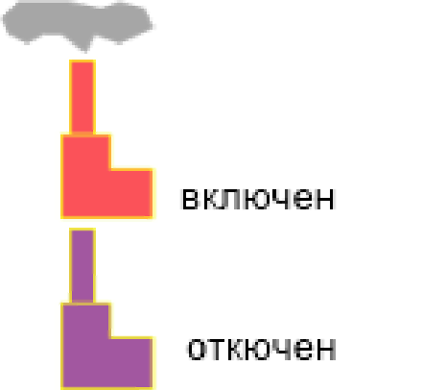
Рисунок 3.2.1 - Условное изображение источника

Участок – это линейный объект, на котором не меняются:
- диаметp трубопровода;
- тип прокладки;
- вид изоляции;
- расход теплоносителя.
Двухтрубная тепловая сеть изображается в одну линию и может, в зависимости от желания пользователя, соответствовать или не соответствовать стандартному изображению сети по ГОСТ 21-605-82.
Как любой объект сети, участок имеет разные режимы работы, например,
«отключен подающий» или «отключен обратный», см. рисунок «Режимы изображения участка». Эти режимы позволяют смоделировать многотрубные схемы тепловых сетей.
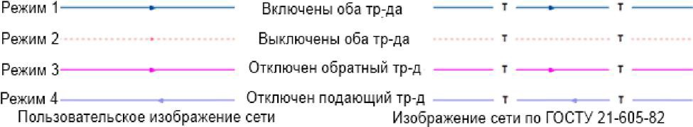

Рисунок 3.2.2 - Изображение нескольких состояний участков, задаваемых разными режимами

Узел – это символьный объект тепловой сети. В тепловой сети узлами являются все объекты сети, кроме источника, потребителя и участков. В математической модели внутреннее представление объектов (кроме источника, потребителя, перемычки, ЦТП и регуляторов) моделируется двумя узлами, установленными на подающем и обратном трубопроводах.
Условное обозначение узловых объектов в зависимости от режима работы представлены на рисунке 3.2.3.
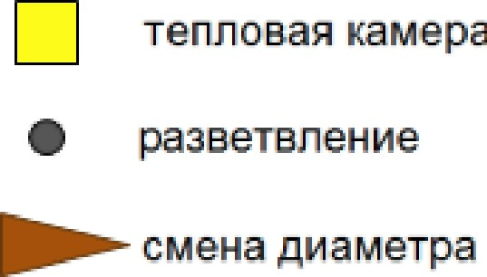
Рисунок 3.2.3 - Условное изображение узловых объектов

Простым узлом в модели считается любой узел, чьи свойства специально не оговорены. Простой узел служит только для соединения участков. Такими узлами для модели являются тепловые камеры, ответвления, смены диаметров, смена типа прокладки или типа изоляции и т.д.
Центральный тепловой пункт (ЦТП) – это узел дополнительного регулирования и распределения тепловой энергии. Наличие такого узла подразумевает, что за ним находится тупиковая сеть, с индивидуальными потребителями. В ЦТП может входить только один участок и только один участок может выходить. Причем входящий участок идет со стороны магистрали, а выходящий участок ведет к конечным потребителям. Внутренняя кодировка ЦТП зависит от его схемы присоединения к тепловой сети. Это может быть групповой элеватор, групповой насос смешения, независимое подключение группы потребителей, бойлеры на ГВС и т.д. На данный момент в распоряжении пользователя 28 схем присоединения ЦТП.
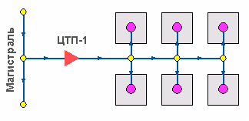
Рисунок 3.2.4 - Изображение ЦТП

Вспомогательный участок – указывает начало трубопроводов горячего водоснабжения при четырехтрубной тепловой сети после ЦТП. Это небольшой участок заканчивается простым узлом, к которому подключается трубопровод горячего водоснабжения, как показано на рисунке ниже «Подключение трубопровода ГВС».
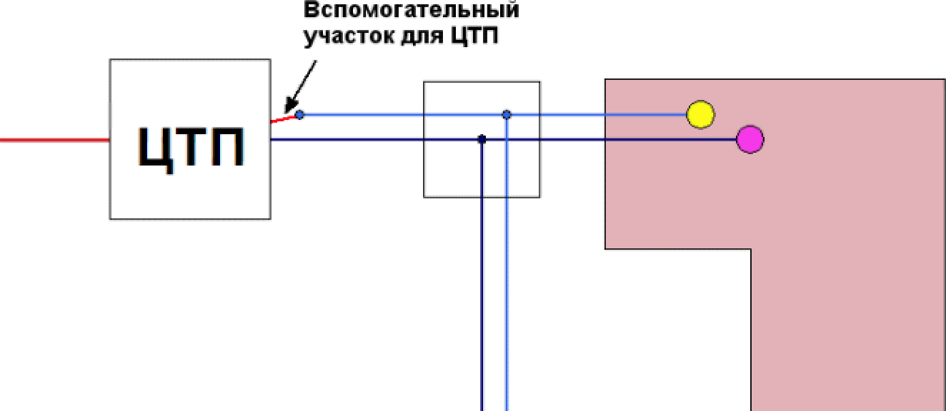
Рисунок 3.2.5 - Подключение трубопровода ГВС
Потребитель – это конечный объект участка, в который входит один подающий и выходит один обратный трубопровод тепловой сети. Под потребителем понимается абонентский ввод в здание.
Условное обозначение потребителя в зависимости от режима работы представлено на рисунке ниже.
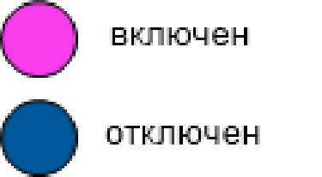

Рисунок 3.2.6 - Условное изображение потребителя

Потребитель тепловой энергии характеризуется расчетными нагрузками на систему отопления, систему вентиляции и систему горячего водоснабжения и расчетными температурами на входе, выходе потребителя, и расчетной температурой внутреннего воздуха.
В однолинейном представлении потребитель — это узловой элемент, который может быть связан только с одним участком.
Внутренняя кодировка потребителя существенно зависит от его схемы присоединения к тепловой сети. Схемы могут быть элеваторные, с насосным смешением, с независимым присоединением, с открытым или закрытым отбором воды на ГВС, с регуляторами температуры, отопления, расхода и т.д. На данный момент в распоряжении пользователя 31 схема присоединения потребителей.
Если в здании несколько узлов ввода, то объектом «потребитель» можно описать каждый ввод. В тоже время как один потребитель можно описать целый квартал или завод, задав для такого потребителя обобщенные тепловые нагрузки.

Обобщенный потребитель – символьный объект тепловой сети, характеризующийся потребляемым расходом сетевой воды или заданным сопротивлением. Таким потребителем можно моделировать, например, общую нагрузку квартала.
Условное обозначение обобщенного потребителя в зависимости от режима работы представлено на рисунке ниже.

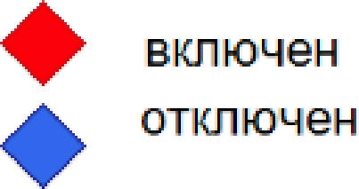
Рисунок 3.2.7 - Изображение обобщенного потребителя

Такой объект удобно использовать, когда возникает необходимость рассчитать гидравлику сети без информации о тепловых нагрузках и конкретных схемах присоединения потребителей к тепловой сети. Например, при расчете магистральных сетей информации о квартальных сетях может не быть, а для оценки потерь напора в магистралях достаточно задать обобщенные расходы в точках присоединения кварталов к магистральной сети.
В однолинейном изображении не требуется подключать обобщенный потребитель на отдельном отводящем участке, как в случае простого потребителя. То есть в этот узел может входить и/или выходить любое количество участков. Это позволяет быстро и удобно, с минимальным количеством исходных данных.
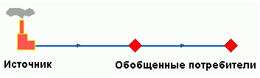
Рисунок 3.2.8 - Варианты включения обобщенных потребителей

Задвижка — это символьный объект тепловой сети, являющийся отсекающим устройством. Задвижка кроме двух режимов работы (открыта, закрыта), может находиться в промежуточном состоянии, которое определяется степенью её закрытия. Промежуточное состояние задвижки должно определятся при её режиме работы.
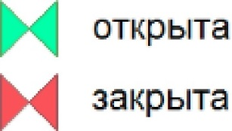
Рисунок 3.2.9 - Условное изображение задвижки

Условное обозначение запорно-регулирующего устройства в зависимости от режима работы.
Задвижка в однолинейном изображении представляется одним узлом, но во внутреннем представлении в зависимости от заданных параметров в семантической базе данных, может быть установлена на обоих трубопроводах рисунке ниже.

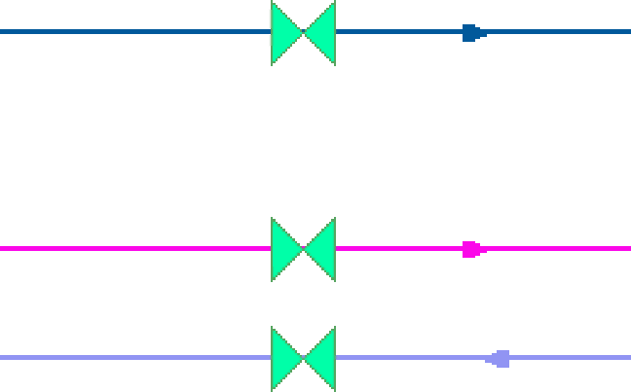

Рисунок 3.2.10 - Однолинейное и внутренне представление задвижки

Перемычка — это символьный объект тепловой сети, моделирующий участок между подающим и обратным трубопроводами.
Условное обозначение перемычки в зависимости от режима работы представлено на рисунке ниже.
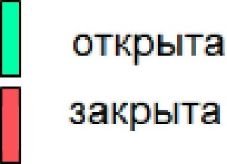
Рисунок 3.2.11 - Условное изображение перемычки

Перемычка позволяет смоделировать участок, соединяющий подающий и обратный трубопроводы. В этот узел может входить и/или выходить любое количество участков.
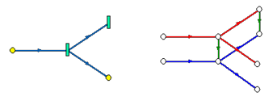
Рисунок 3.2.12 - Перемычка

Так как перемычка в однолинейном изображении представлена узлом, то для моделирования соединения между подающим трубопроводом одного участка и обратным трубопроводом другого участка одного элемента «перемычка» недостаточно. Понадобятся еще два участка: один только подающий, другой - только обратный.

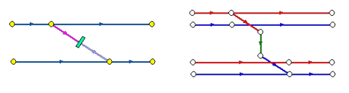

Рисунок 2.3.13 - Соединение между подающим трубопроводом одного участка и обратным трубопроводом другого участка
Насосная станция – символьный объект тепловой сети, характеризующийся заданным напором или напорно-расходной характеристикой установленного насоса.
Насосная станция в однолинейном изображении представляется одним узлом. В зависимости от табличных параметров этого узла насос может быть установлен на подающем или обратном трубопроводе, либо на обоих трубопроводах одновременно. Для задания направления действия насоса в этот узел только один участок обязательно должен входить и только один участок должен выходить.
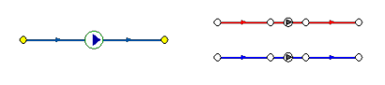
Рисунок 3.2.14. Насосная станция

Насос можно моделировать двумя способами: либо как идеальное устройство, которое изменяет давление в трубопроводе на заданную величину, либо как устройство, работающее с учетом реальной напорно-расходной характеристики конкретного насоса.
В первом случае просто задается значение напора насоса на подающем и/или обратном трубопроводе. Если значение напора на одном из трубопроводов равно нулю, то насос на этом трубопроводе отсутствует. Если значение напора отрицательно, то это означает, что насос работает навстречу входящему в него участку.

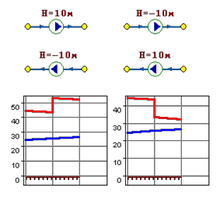

Рисунок 3.2.15. Пьезометрические графики

На рисунке 3.2.16 видно, как различные направления участков, входящих и выходящих из насоса в сочетании с разными знаками напора, влияют на результат расчета, отображенный на пьезометрических графиках.
Когда задается только значение напора на насосе, оно остается неизменным не зависимо от проходящего через насос расхода.
Если моделировать работу насоса с учетом его QH характеристики, то следует задать расходы и напоры на границах рабочей зоны насоса.
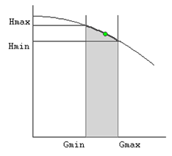
Рисунок 3.2.16. Напорно-расходная характеристика насоса

По заданным двум точкам определяется парабола с максимумом на оси давлений, по которой расчет и будет определять напор насоса в зависимости от расхода. Следует отметить, что характеристика, задаваемая таким образом, может отличаться от реальной характеристики насоса, но в пределах рабочей области обе характеристики практически совпадают. Для описания нескольких параллельно работающих насосов достаточно задать их количество, и результирующая характеристика будет определена при расчете автоматически.
Так как напоры на границах рабочей области насоса берутся из справочника и всегда положительны, то направление действия такого насоса будет определяться только направлением входящего в узел участка.

Дросселирующие устройства в однолинейном представлении являются узлами, но во внутренней кодировке — это дополнительные участки с постоянным или переменным сопротивлением. В дросселирующий узел обязательно должен входить только один участок, и только один участок из узла должен выходить.
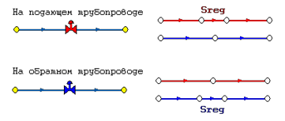
Рисунок 3.2.17. Дросселирующие устройства

Дроссельная шайба – это символьный объект тепловой сети, характеризуемый фиксированным сопротивлением, зависящим от диаметра шайбы. Дроссельная шайба имеет два режима работы: вычисляемая и устанавливаемая. Устанавливаемая шайба — это нерегулируемое сопротивление, то величина гасимого шайбой напора зависит от квадрата, проходящего через шайбу расхода.
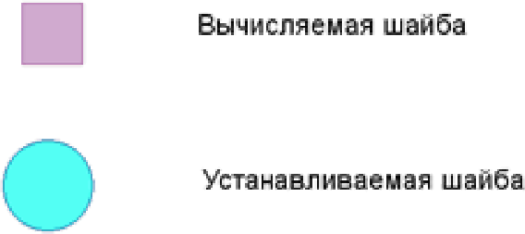
Рисунок 3.2.18. Условное изображение шайб

На рисунке видно, как меняются потери на шайбе, установленной на подающем трубопроводе, при увеличении расхода через нее в два раза.
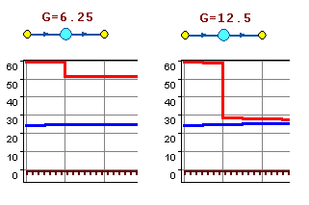
Рисунок 3.2.19. Характеристики дроссельных шайб

Регулятор давления - устройство с переменным сопротивлением, которое позволяет поддерживать заданное давление в трубопроводе в определенном диапазоне изменения расхода. Регулятор давления может устанавливаться как на подающем, так и на обратном трубопроводе.
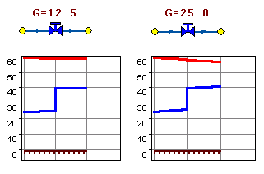
Рисунок 3.2.20. Регулятор давления

На рисунке выше показано, что при увеличении в два раза расхода через регулятор, установленный в обратном трубопроводе, давление в регулируемом узле остается постоянным.
Величина сопротивления регулятора может изменяться в пределах от бесконечности до сопротивления полностью открытого регулятора. Если условия работы сети заставляют регулятор полностью открыться, то он начинает работать как нерегулируемый дросселирующий узел.

Регулятор располагаемого напора – это символьный объект тепловой сети, поддерживающий заданный располагаемый напор после себя.
Работа регулятора располагаемого напора аналогична работе регулятора давления, только в этом случае регулятор старается держать постоянной заданную величину располагаемого напора.
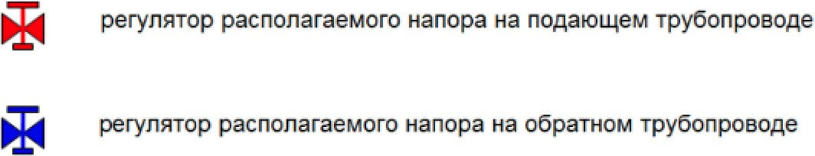
Рисунок 3.2.21. Условное представление регуляторов напора

Регулятор расхода – это символьный объект тепловой сети, поддерживающий заданным пользователем расход теплоносителя.
Регулятор можно устанавливать как на подающем, так и на обратном трубопроводе. К работе регулятора расхода можно отнести все сказанное про регуляторы давления.

Рисунок 3.2.22. Условное представление регуляторов расхода

В существующих базах данных «ZULU» предусматриваются стандартные характеристики по приведенным выше типам объектов системы теплоснабжения.
Состав информации по каждому типу объектов носит как информативный характер (например, для источников - наименование предприятия, наименование источника, для потребителей - адрес узла ввода, наименование узла ввода и т.д.), так и необходимый для функционирования расчетной модели (например: для источников - геодезическая отметка, расчетная температура в подающем трубопроводе, расчетная температура холодной воды). Полнота заполнения базы данных по параметрам зависит от наличия исходных данных, предоставленных Заказчиком и опрошенными субъектами системы теплоснабжения населенного пункта.
При желании пользователя, в существующие базы данных по объектам сети можно добавить дополнительные поля.

Часть 3. ПАСПОРТИЗАЦИЯ И ОПИСАНИЕ РАСЧЕТНЫХ ЕДИНИЦ ТЕРРИТОРИАЛЬНОГО ДЕЛЕНИЯ, ВКЛЮЧАЯ АДМИНИСТРАТИВНОЕ

Паспортизация и описание расчетных единиц территориального деления, включая административное, представлены в Электронной модели системы теплоснабжения города Ачинска.
Электронная модель позволяет наглядно на топооснове городского поселения разграничить и паспортизировать единицы территориального деления. Такими границами территориального деления могут являться:
- кадастровые кварталы;
- теплосетевые районы;
- планировочные районы;
- административные районы.
Сетка районирования, нанесенная в электронной модели, позволяет привязать базу данных, состоящую из сведений, входящих в паспорт единицы территориального деления, к площадному объекту, определяющему границы этой единицы.

Часть 4. ГИДРАВЛИЧЕСКИЙ РАСЧЕТ ТЕПЛОВЫХ СЕТЕЙ ЛЮБОЙ СТЕПЕНИ ЗАКОЛЬЦОВАННОСТИ, В ТОМ ЧИСЛЕ ГИДРАВЛИЧЕСКИЙ РАСЧЕТ ПРИ СОВМЕСТНОЙ РАБОТЕ НЕСКОЛЬКИХ ИСТОЧНИКОВ ТЕПЛОВОЙ ЭНЕРГИИ НА ЕДИНУЮ ТЕПЛОВУЮ СЕТЬ

Теплогидравлический расчет программно-расчетного комплекса ZuluThermo включает в себя полный набор функциональных компонентов и соответствующие им информационные структуры базы данных, необходимых для гидравлического расчета и моделирования тепловых сетей.
Размерность рассчитываемых тепловых сетей, степень их закольцованности, а также количество теплоисточников, работающих на общую сеть - не ограничены.
После создания расчетной математической модели сети и формирования паспортизации каждого объекта сети, в получившейся электронной модели поселения могут выполняться различные теплогидравлические расчеты.
Расчет систем теплоснабжения может производиться с учетом утечек из тепловой сети и систем теплопотребления, а также тепловых потерь в трубопроводах тепловой сети. Расчет тепловых потерь ведется либо по нормативным потерям, либо по фактическому состоянию изоляции.
Результаты расчетов могут быть экспортированы в MS Excel, наглядно представлены с помощью тематической раскраски и пьезометрических графиков. Картографический материал и схема тепловых сетей может быть оформлена в виде документа с использованием макета печати
В настоящее время в состав расчетов ПРК Zulu Thermo входит 6 типов гидравлического расчета:
- наладочный расчет;
- поверочный расчет;
- конструкторский расчет;
- расчет температурного графика;
- расчет надежности;
- расчет нормативных потерь тепла через изоляцию.

Наладочный расчет тепловой сети
Целью наладочного расчета является обеспечение потребителей расчетным количеством воды и тепловой энергии. В результате расчета осуществляется подбор элеваторов и их сопел, производится расчет смесительных и дросселирующих устройств, определяется количество и место установки дроссельных шайб. Расчет может производиться при известном располагаемом напоре на источнике и его автоматическом подборе в случае, если заданного напора недостаточно.
В результате расчета определяются расходы и потери напора в трубопроводах, напоры в узлах сети, в том числе располагаемые напоры у потребителей, температура теплоносителя в узлах сети (при учете тепловых потерь), величина избыточного напора у потребителей, температура внутреннего воздуха.
Дросселирование избыточных напоров на абонентских вводах производят с помощью сопел элеваторов и дроссельных шайб. Дроссельные шайбы перед абонентскими вводами устанавливаются автоматически на подающем, обратном или обоих трубопроводах в зависимости от необходимого для системы гидравлического режима. При работе нескольких источников на одну сеть определяется распределение воды и тепловой энергии между источниками. Подводится баланс по воде и отпущенной тепловой энергией между источником и потребителями. Определяются потребители и соответствующий им источник, от которого данные потребители получают воду и тепловую энергию.

Поверочный расчет тепловой сети
Целью поверочного расчета является определение фактических расходов теплоносителя на участках тепловой сети и у потребителей, а также количестве тепловой энергии, получаемой потребителем при заданной температуре воды в подающем трубопроводе и располагаемом напоре на источнике.
Созданная математическая имитационная модель системы теплоснабжения, служащая для решения поверочной задачи, позволяет анализировать гидравлический и тепловой режим работы системы, а также прогнозировать изменение температуры внутреннего воздуха у потребителей. Расчеты могут проводиться при различных исходных данных, в том числе аварийных ситуациях, например, отключении отдельных участков тепловой сети, передачи воды и тепловой энергии от одного источника к другому по одному из трубопроводов и т.д.
В результате расчета определяются расходы и потери напора в трубопроводах, напоры в узлах сети, в том числе располагаемые напоры у потребителей, температура теплоносителя в узлах сети (при учете тепловых потерь), температуры внутреннего воздуха у потребителей, расходы и температуры воды на входе и выходе в каждую систему теплопотребления. При работе нескольких источников на одну сеть определяется распределение воды и тепловой энергии между источниками. Подводится баланс по воде и отпущенной тепловой энергией между источником и потребителями. Определяются потребители и соответствующий им источник, от которого данные потребители получают воду и тепловую энергию.

Конструкторский расчет тепловой сети
Целью конструкторского расчета является определение диаметров трубопроводов тупиковой и кольцевой тепловой сети при пропуске по ним расчетных расходов при заданном (или неизвестном) располагаемом напоре на источнике.
Данная задача может быть использована при выдаче разрешения на подключение потребителей к тепловой сети, так как в качестве источника может выступать любой узел системы теплоснабжения, например, тепловая камера. Для более гибкого решения данной задачи предусмотрена возможность изменения скорости движения воды по участкам тепловой сети, что приводит к изменению диаметров трубопровода, а значит и располагаемого напора в точке подключения.
В результате расчета определяются диаметры трубопроводов тепловой сети, располагаемый напор в точке подключения, расходы, потери напора и скорости движения воды на участках сети, располагаемые напоры на потребителях.

Расчет температурного графика
Целью расчета является определение минимально необходимой температуры теплоносителя на выходе из источника для обеспечения у заданного потребителя температуры внутреннего воздуха не ниже расчетной.

Расчет надежности
Целью расчета является оценка способности действующих и проектируемых тепловых сетей надежно обеспечивать в течение заданного времени требуемые режимы, параметры и качество теплоснабжения каждого потребителя, а также обоснование необходимости и проверки эффективности реализации мероприятий, повышающих надежность теплоснабжения потребителей тепловой энергии.

Расчет нормативных потерь тепла через изоляцию
Целью данного расчета является определение нормативных тепловых потерь через изоляцию трубопроводов. Тепловые потери определяются суммарно за год с разбивкой по месяцам. Просмотреть результаты расчета можно как суммарно по всей тепловой сети, так и по каждому отдельно взятому источнику тепловой энергии и каждому центральному тепловому пункту (ЦТП). Расчет может быть выполнен с учетом поправочных коэффициентов на нормы тепловых потерь.

Часть 5. МОДЕЛИРОВАНИЕ ВСЕХ ВИДОВ ПЕРЕКЛЮЧЕНИЙ, ОСУЩЕСТВЛЯЕМЫХ В ТЕПЛОВЫХ СЕТЯХ, В ТОМ ЧИСЛЕ ПЕРЕКЛЮЧЕНИЙ ТЕПЛОВЫХ НАГРУЗОК МЕЖДУ ИСТОЧНИКАМИ ТЕПЛОВОЙ ЭНЕРГИИ

Программное обеспечение ПРК ZuluThermo позволяет проводить моделирование всех видов переключений в «гидравлической модели» сети. Суть заключается в автоматическом отслеживании программой состояния запорно- регулирующей арматуры и насосных агрегатов в базе данных описания тепловой сети. Любое переключение на схеме тепловой сети влечет за собой автоматическое выполнение гидравлического расчета, и, таким образом, в любой момент времени пользователь видит тот гидравлический режим, который соответствует текущему состоянию всей совокупности запорно-регулирующей арматуры и насосных агрегатов на схеме тепловой сети.
Переключения могут быть как одиночными, так и групповыми, для любой выбранной (помеченной) совокупности переключаемых элементов.
Для насосных агрегатов и их групп в модели доступны несколько видов переключений:
- включение/выключение;
- дросселирование;
- изменение частоты вращения привода.
Задвижки типа «дроссель», помимо двух крайних состояний (открыта/закрыта), могут иметь промежуточное состояние «прижата», определяемое в либо в процентах открытия клапана, либо в числе оборотов штока. При этом состоянии задвижка моделируется своим гидравлическим сопротивлением, рассчитанным по паспортной характеристике клапана.
При любом переключении насосных агрегатов в насосной станции или на источнике автоматически пересчитывается суммарная расходно-напорная характеристика всей совокупности работающих насосов.
Для регуляторов давления и расхода переключением является изменение уставки.
Для потребителей переключением является любое из следующих действий:
- включение/отключение одного или нескольких видов тепловой нагрузки;
- ограничение одного или нескольких видов тепловой нагрузки;
- изменение температурного графика или удельных расходов теплоносителя по видам тепловой нагрузки.
Предусмотрена генерация специальных отчетов об отключенных/включенных абонентах и участках тепловой сети, состояние которых изменилось в результате последнего произведенного единичного или группового переключения. Эти отчеты могут содержать любую информацию об этих объектах, содержащуюся в базе данных.
Режим гидравлического моделирования позволяет оперативно получать ответы на вопросы типа «Что будет, если...?» Это дает возможность избежать ошибочных действий при регулировании режима и переключениях на реальной тепловой сети.
Подсистема гидравлических расчетов позволяет моделировать произвольные режимы, в том числе аварийные и перспективные. Гидравлическое моделирование предполагает внесение в модель каких-то изменений с целью воспроизведения режимных последствий этих изменений, которые искажают реальные данные, описывающие эксплуатируемую тепловую сеть в ее текущем состоянии.
Подсистема гидравлических расчетов содержит специальный инструментарий, позволяющий для целей моделирования создавать и администрировать специальные
«модельные» базы – наборы данных, клонируемых из основной (контрольной) базы данных описания тепловой сети, на которых предусматривается произведение любых манипуляций без риска исказить или повредить контрольную базу. Данный механизм также обеспечивает возможность осуществления сравнительного анализа различных режимов работы тепловой сети, реализованных в модельных базах, между собой. В частности, наглядным аналитическим инструментом является сравнительный пьезометрический график, на котором приводятся изменения гидравлического режима, произошедшее в результате тех или иных манипуляций.

Часть 6. РАСЧЕТ БАЛАНСОВ ТЕПЛОВОЙ ЭНЕРГИИ ПО ИСТОЧНИКАМ ТЕПЛОВОЙ ЭНЕРГИИ И ПО ТЕРРИТОРИАЛЬНОМУ ПРИЗНАКУ

Целью данного расчета является расчет существующих и перспективных потребностей в тепловой энергии потребителей в каждом субъекте округа, с целью установления доли полезного отпуска тепловой энергии в сеть и значений потерь энергии.
Результаты выполненных расчетов можно экспортировать в MS Excel.

Часть 7. РАСЧЕТ ПОТЕРЬ ТЕПЛОВОЙ ЭНЕРГИИ ЧЕРЕЗ ИЗОЛЯЦИЮ И С УТЕЧКАМИ ТЕПЛОНОСИТЕЛЯ

Нормы тепловых потерь через изоляцию трубопроводов рассчитываются в ГИС Zulu Thermo 8.0. на основании приказа Минэнерго от 30.12.2008 №325.
Целью данного расчета является определение нормативных тепловых потерь через изоляцию трубопроводов. Тепловые потери определяются суммарно за год с разбивкой по месяцам.
Просмотреть результаты расчета можно как суммарно по всей тепловой сети, так и по каждому отдельно взятому источнику тепловой энергии и каждому центральному тепловому пункту (ЦТП), по различным владельцам (балансодержателям).
Расчет может быть выполнен с учетом поправочных коэффициентов на нормы тепловых потерь. Результаты выполненных расчетов можно экспортировать в Microsoft Excel.

Часть 8. РАСЧЕТ ПОКАЗАТЕЛЕЙ НАДЕЖНОСТИ ТЕПЛОСНАБЖЕНИЯ

Целью расчета является оценка способности действующих и проектируемых тепловых сетей надежно обеспечивать в течение заданного времени требуемые режимы, параметры и качество теплоснабжения каждого потребителя, а также обоснование необходимости и проверки эффективности реализации мероприятий, повышающих надежность теплоснабжения потребителей тепловой энергии.
Оценка надежности тепловых сетей осуществляется по результатам сравнения расчетных значений показателей надежности с нормированными значениями этих показателей в соответствии с положениями п. 6.26 СП 124.13330.2012. Тепловые сети. Актуализированная редакция СНиП 41-02-2003.
Обоснование необходимости реализации мероприятий, повышающих надежность теплоснабжения потребителей тепловой энергии, осуществляется по результатам качественного анализа полученных численных значений.
Проверка эффективности реализации мероприятий, повышающих надежность теплоснабжения потребителей, осуществляется путем сравнения исходных (полученных до реализации) значений показателей надежности, с расчетными значениями, полученными после реализации (моделирования реализации) этих мероприятий.

Часть 9. ГРУППОВЫЕ ИЗМЕНЕНИЯ ХАРАКТЕРИСТИК ОБЪЕКТОВ (УЧАСТКОВ ТЕПЛОВЫХ СЕТЕЙ, ПОТРЕБИТЕЛЕЙ) ПО ЗАДАННЫМ КРИТЕРИЯМ С ЦЕЛЬЮ МОДЕЛИРОВАНИЯ РАЗЛИЧНЫХ ПЕРСПЕКТИВНЫХ ВАРИАНТОВ СХЕМ ТЕПЛОСНАБЖЕНИЯ

Данный инструмент применим для различных целей и задач гидравлического моделирования.
Основным предназначением является калибровка расчетной гидравлической модели тепловой сети. Трубопроводы реальной тепловой сети всегда имеют физические характеристики, отличающиеся от проектных, в силу происходящих во времени изменений - коррозии и выпадения отложений, отражающихся на изменении эквивалентной шероховатости и уменьшении внутреннего диаметра вследствие зарастания.
Эти изменения влияют на гидравлические сопротивления участков трубопроводов, и в масштабах тепловой сети города Ачинска, это приводит к значительным расхождениям результатов гидравлического расчета по «проектным» значениям с реальным гидравлическим режимом, наблюдаемым в эксплуатируемой тепловой сети. С другой стороны, измерить действительные значения шероховатостей и внутренних диаметров участков действующей тепловой сети не представляется возможным, поскольку это потребовало бы массового вскрытия трубопроводов, что вряд ли реализуемо. Поэтому эти значения можно лишь косвенным образом оценить на основании сравнения реального (наблюдаемого) гидравлического режима с результатами расчетов на гидравлической модели, и внести в расчетную модель соответствующие поправки. В этом, в первом приближении, и состоит процесс калибровки.
Инструмент групповых операций позволяет выполнить изменение характеристик для подмножества участков тепловой сети, определяемого заданным критерием отбора, в частности:
- по всей базе данных описания тепловой сети;
- по одной из связных компонент тепловой сети (тепловой зоне источника);
- по некоторой графической области, заданной произвольным многоугольником;
- вдоль выбранного пути.
При этом на любой из вышеперечисленных «пространственных» критериев может быть наложена суперпозиция критериев отбора по классифицирующим признакам:
- по подающим или обратным трубопроводам тепловой сети, либо симметрично;
- по виду тепловых сетей (магистральные, распределительные, внутриквартальные);
- по участкам тепловой сети определенного условного диаметра;
- по участкам тепловой сети с определенным типом прокладки, и т.п.
Критерии отбора могут быть произвольными при соблюдении основного требования: информация, на основании которой строится отбор, должна в явном виде присутствовать в паспортных описаниях участков тепловой сети.
Для участков тепловых сетей, отобранных по определенной совокупности критериев, можно произвести любую из следующих операций:
- изменение эквивалентной шероховатости;
- изменение степени зарастания трубопроводов;
- изменение коэффициента местных потерь;
- изменение способа расчета сопротивления.
После проведения серии изменений характеристик участков трубопроводов тепловой сети автоматически производится гидравлический расчет, результаты которого сразу же доступны для визуализации на схеме и анализа.
Поскольку при изменении характеристик участков сети тепловой сети их паспорта не модифицируются, в любой момент можно вернуться к исходному состоянию расчетной гидравлической модели, определяемому паспортными значениями характеристик участков тепловой сети.

Часть 10. СРАВНИТЕЛЬНЫЕ ПЬЕЗОМЕТРИЧЕСКИЕ ГРАФИКИ ДЛЯ РАЗРАБОТКИ И АНАЛИЗА СЦЕНАРИЕВ ПЕРСПЕКТИВНОГО РАЗВИТИЯ ТЕПЛОВЫХ СЕТЕЙ

Целью построения пьезометрического графика является наглядная иллюстрация результатов гидравлического расчета (наладочного, поверочного, конструкторского). Это основной аналитический инструмент специалиста по гидравлическим расчетам тепловых сетей. При этом на экран выводятся:
- линия давления в подающем трубопроводе
- линия давления в обратном трубопроводе
- линия поверхности земли
- линия потерь напора на шайбе
- высота здания
- линия вскипания
- линия статического напора
Цвет и стиль линий задается пользователем.
В таблице под графиком выводятся для каждого узла сети наименование, геодезическая отметка, высота потребителя, напоры в подающем и обратном трубопроводах, величина дросселируемого напора на шайбах у потребителей, потери напора по участкам тепловой сети, скорости движения воды на участках тепловой сети и т.д. Количество выводимой под графиком информации настраивается пользователем.
Пьезометрические графики существующих тепловых сетей, представлены в п. 1.3.8. «Гидравлические режимы тепловых сетей и пьезометрические графики» Главы 1 Обосновывающих материалов к Схеме теплоснабжения.

ГЛАВА 4. СУЩЕСТВУЮЩИЕ И ПЕРСПЕКТИВНЫЕ БАЛАНСЫ ТЕПЛОВОЙ МОЩНОСТИ ИСТОЧНИКОВ ТЕПЛОВОЙ ЭНЕРГИИ И ТЕПЛОВОЙ НАГРУЗКИ

Часть 1. БАЛАНСЫ СУЩЕСТВУЮЩЕЙ НА БАЗОВЫЙ ПЕРИОД СХЕМЫ ТЕПЛОСНАБЖЕНИЯ (АКТУАЛИЗАЦИИ СХЕМЫ ТЕПЛОСНАБЖЕНИЯ) ТЕПЛОВОЙ МОЩНОСТИ И ПЕРСПЕКТИВНОЙ ТЕПЛОВОЙ НАГРУЗКИ В КАЖДОМ ИЗ ЗОН ДЕЙСТВИЯ ИСТОЧНИКОВ ТЕПЛОВОЙ ЭНЕРГИИ С ОПРЕДЕЛЕНИЕМ РЕЗЕРВОВ (ДЕФИЦИТОВ) СУЩЕСТВУЮЩЕЙ РАСПОЛАГАЕМОЙ ТЕПЛОВОЙ МОЩНОСТИ ИСТОЧНИКОВ ТЕПЛОВОЙ ЭНЕРГИИ, УСТАНАВЛИВАЕМЫХ НА ОСНОВАНИИ ВЕЛИЧИН РАСЧЕТНОЙ ТЕПЛОВОЙ НАГРУЗКИ

На основании фактических данных по балансу тепловой мощности на базовый год, с учетом спрогнозированного объема потребления тепловой энергии на перспективу до 2031 года, сформированы балансы тепловой мощности и тепловой нагрузки в зонах теплоснабжения существующих источников тепловой энергии на расчетный срок схемы теплоснабжения.
Таблица 4.1.1 - Существующий и перспективный баланс тепловой мощности и подключенной нагрузки
Источник тепловой энергии | Показатель | Ед. изм. | 2021 | 2022 | 2023 | 2024 | 2025 | 2026 | 2027-2031
АО «Русал Ачинский Глиноземный Комбинат»
Ачинская ТЭЦ | Установленная тепловая мощность | Гкал/ч | 412,0000 | 412,0000 | 412,0000 | 532,0000 | 532,0000 | 532,0000 | 532,0000
 | Располагаемая тепловая мощность | Гкал/ч | 412,0000 | 412,0000 | 412,0000 | 412,0000 | 532,0000 | 532,0000 | 532,0000
 | Ограничение тепловой мощности котельной | Гкал/ч | 0,0000 | 0,0000 | 0,0000 | 120,0000 | 0,0000 | 0,0000 | 0,0000
 | Расход тепла на собственные нужды | Гкал/ч | 16,1000 | 16,1000 | 16,1000 | 16,1000 | 16,1000 | 16,1000 | 16,1000
 | Тепловая мощность нетто | Гкал/ч | 395,9000 | 395,9000 | 395,9000 | 395,9000 | 515,9000 | 515,9000 | 515,9000
 | Тепловая нагрузка потребителей | Гкал/ч | 409,4300 | 409,4300 | 411,00 | 420,98 | 436,34 | 436,69 | 437,50
 | Резерв(+)/Дефицит(-) источника | Гкал/ч | -13,53 | -13,53 | -15,10 | -25,08 | 79,56 | 79,21 | 78,40
 |  | % | -3,28 | -3,28 | -3,66 | -6,09 | 14,95 | 14,89 | 14,74
 | ООО «Теплосеть»
 | Тепловая нагрузка потребителей | Гкал/ч | 325,3749 | 325,3749 | 326,9436 | 336,9235 | 352,2873 | 352,6389 | 353,4448
 | Потери в тепловых сетях | Гкал/ч | 58,4300 | 58,4300 | 58,4300 | 58,4300 | 58,4300 | 58,4300 | 58,4300
ООО «Теплосеть»
Котельная № 1 | Установленная тепловая мощность | Гкал/ч | 2,1400 | 2,1400 | 2,1400 | 2,1400 | 0,0000 | 0,0000 | 0,0000
 | Располагаемая тепловая мощность | Гкал/ч | 2,1400 | 2,1400 | 2,1400 | 2,1400 | 0,0000 | 0,0000 | 0,0000
 | Ограничение тепловой мощности котельной | Гкал/ч | 0,0000 | 0,0000 | 0,0000 | 0,0000 | 0,0000 | 0,0000 | 0,0000
 | Расход тепла на собственные нужды | Гкал/ч | 0,0180 | 0,0180 | 0,0180 | 0,0180 | 0,0000 | 0,0000 | 0,0000
 | Тепловая мощность нетто | Гкал/ч | 2,1220 | 2,1220 | 2,1220 | 2,1220 | 0,0000 | 0,0000 | 0,0000
 | Тепловая нагрузка потребителей | Гкал/ч | 0,6156 | 0,6156 | 0,6156 | 0,6156 | 0,0000 | 0,0000 | 0,0000
 | Потери в тепловых сетях | Гкал/ч | 0,2580 | 0,2580 | 0,2580 | 0,2580 | 0,0000 | 0,0000 | 0,0000
 | Резерв(+)/Дефицит(-) источника | Гкал/ч | 1,2484 | 1,2484 | 1,2484 | 1,2484 | 0,0000 | 0,0000 | 0,0000
 |  | % | 58,3364 | 58,3364 | 58,3364 | 58,3364 | 0,0000 | 0,0000 | 0,0000
Котельная №2 | Установленная тепловая мощность | Гкал/ч | 1,7200 | 1,7200 | 1,7200 | 1,7200 | 1,7200 | 1,7200 | 1,7200
 | Располагаемая тепловая мощность | Гкал/ч | 1,7200 | 1,7200 | 1,7200 | 1,7200 | 1,7200 | 1,7200 | 1,7200
 | Ограничение тепловой мощности котельной | Гкал/ч | 0,0000 | 0,0000 | 0,0000 | 0,0000 | 0,0000 | 0,0000 | 0,0000
 | Расход тепла на собственные нужды | Гкал/ч | 0,0090 | 0,0090 | 0,0090 | 0,0090 | 0,0090 | 0,0090 | 0,0090
 | Тепловая мощность нетто | Гкал/ч | 1,7110 | 1,7110 | 1,7110 | 1,7110 | 1,7110 | 1,7110 | 1,7110
 | Тепловая нагрузка потребителей | Гкал/ч | 0,3215 | 0,3215 | 0,3215 | 0,3215 | 0,3215 | 0,3215 | 0,3215
 | Потери в тепловых сетях | Гкал/ч | 0,2200 | 0,2200 | 0,2200 | 0,2200 | 0,2200 | 0,2200 | 0,2200
 | Резерв(+)/Дефицит(-) источника | Гкал/ч | 1,1695 | 1,1695 | 1,1695 | 1,1695 | 1,1695 | 1,1695 | 1,1695
 |  | % | 67,9942 | 67,9942 | 67,9942 | 67,9942 | 67,9942 | 67,9942 | 67,9942
Котельная №3 | Установленная тепловая мощность | Гкал/ч | 2,0000 | 2,0000 | 2,0000 | 2,0000 | 2,0000 | 2,0000 | 2,0000
 | Располагаемая тепловая мощность | Гкал/ч | 2,0000 | 2,0000 | 2,0000 | 2,0000 | 2,0000 | 2,0000 | 2,0000
 | Ограничение тепловой мощности котельной | Гкал/ч | 0,0000 | 0,0000 | 0,0000 | 0,0000 | 0,0000 | 0,0000 | 0,0000
 | Расход тепла на собственные нужды | Гкал/ч | 0,0090 | 0,0090 | 0,0090 | 0,0090 | 0,0090 | 0,0090 | 0,0090
 | Тепловая мощность нетто | Гкал/ч | 1,9910 | 1,9910 | 1,9910 | 1,9910 | 1,9910 | 1,9910 | 1,9910
 | Тепловая нагрузка потребителей | Гкал/ч | 0,2827 | 0,4927 | 0,4927 | 0,4927 | 0,4927 | 0,4927 | 0,4927
 | Потери в тепловых сетях | Гкал/ч | 0,3900 | 0,3900 | 0,3900 | 0,3900 | 0,3900 | 0,3900 | 0,3900
 | Резерв(+)/Дефицит(-) источника | Гкал/ч | 1,3183 | 1,1083 | 1,1083 | 1,1083 | 1,1083 | 1,1083 | 1,1083
 |  | % | 65,9130 | 55,4130 | 55,4130 | 55,4130 | 55,4130 | 55,4130 | 55,4130
Котельная №4 | Установленная тепловая мощность | Гкал/ч | 1,2000 | 1,2000 | 1,2000 | 1,2000 | 1,2000 | 1,2000 | 1,2000
 | Располагаемая тепловая мощность | Гкал/ч | 1,2000 | 1,2000 | 1,2000 | 1,2000 | 1,2000 | 1,2000 | 1,2000
 | Ограничение тепловой мощности котельной | Гкал/ч | 0,0000 | 0,0000 | 0,0000 | 0,0000 | 0,0000 | 0,0000 | 0,0000
 | Расход тепла на собственные нужды | Гкал/ч | 0,0040 | 0,0040 | 0,0040 | 0,0040 | 0,0040 | 0,0040 | 0,0040
 | Тепловая мощность нетто | Гкал/ч | 1,1960 | 1,1960 | 1,1960 | 1,1960 | 1,1960 | 1,1960 | 1,1960
 | Тепловая нагрузка потребителей | Гкал/ч | 0,2825 | 0,2825 | 0,2825 | 0,2825 | 0,2825 | 0,2825 | 0,2825
 | Потери в тепловых сетях | Гкал/ч | 0,2700 | 0,2700 | 0,2700 | 0,2700 | 0,2700 | 0,2700 | 0,2700
 | Резерв(+)/Дефицит(-) источника | Гкал/ч | 0,6435 | 0,6435 | 0,6435 | 0,6435 | 0,6435 | 0,6435 | 0,6435
 |  | % | 53,6250 | 53,6250 | 53,6250 | 53,6250 | 53,6250 | 53,6250 | 53,6250
Котельная №5 | Установленная тепловая мощность | Гкал/ч | 0,7200 | 0,7200 | 0,7200 | 0,7200 | 0,7200 | 0,7200 | 0,7200
 | Располагаемая тепловая мощность | Гкал/ч | 0,7200 | 0,7200 | 0,7200 | 0,7200 | 0,7200 | 0,7200 | 0,7200
 | Ограничение тепловой мощности котельной | Гкал/ч | 0,0000 | 0,0000 | 0,0000 | 0,0000 | 0,0000 | 0,0000 | 0,0000
 | Расход тепла на собственные нужды | Гкал/ч | 0,0050 | 0,0050 | 0,0050 | 0,0050 | 0,0050 | 0,0050 | 0,0000
 | Тепловая мощность нетто | Гкал/ч | 0,7150 | 0,7150 | 0,7150 | 0,7150 | 0,7150 | 0,7150 | 0,7200
 | Тепловая нагрузка потребителей | Гкал/ч | 0,1686 | 0,1686 | 0,1686 | 0,1686 | 0,1686 | 0,1686 | 0,1686
 | Потери в тепловых сетях | Гкал/ч | 0,0000 | 0,0000 | 0,0000 | 0,0000 | 0,0000 | 0,0000 | 0,0000
 | Резерв(+)/Дефицит  (-) источника | Гкал/ч | 0,5464 | 0,5464 | 0,5464 | 0,5464 | 0,5464 | 0,5464 | 0,5514
 |  | % | 75,8889 | 75,8889 | 75,8889 | 75,8889 | 75,8889 | 75,8889 | 76,5833
Котельная №6 | Установленная тепловая мощность | Гкал/ч | 24,0000 | 24,0000 | 24,0000 | 24,0000 | 42,9900 | 42,9900 | 42,9900
 | Располагаемая тепловая мощность | Гкал/ч | 24,0000 | 24,0000 | 24,0000 | 24,0000 | 42,9900 | 42,9900 | 42,9900
 | Ограничение тепловой мощности котельной | Гкал/ч | 0,0000 | 0,0000 | 0,0000 | 0,0000 | 0,0000 | 0,0000 | 0,0000
 | Расход тепла на собственные нужды | Гкал/ч | 0,6400 | 0,6400 | 0,6400 | 0,6400 | 0,6400 | 0,6400 | 0,6400
 | Тепловая мощность нетто | Гкал/ч | 23,3600 | 23,3600 | 23,3600 | 23,3600 | 42,3500 | 42,3500 | 42,3500
 | Тепловая нагрузка потребителей | Гкал/ч | 22,7168 | 22,7168 | 22,7168 | 22,7168 | 23,3324 | 23,3324 | 23,3324
 | Потери в тепловых сетях | Гкал/ч | 11,3780 | 11,3780 | 11,3780 | 11,3780 | 11,3780 | 11,6360 | 11,6360
 | Резерв(+)/Дефицит(-) источника | Гкал/ч | -10,7348 | -10,7348 | -10,7348 | -10,7348 | 7,6396 | 7,3816 | 7,3816
 |  | % | -44,7284 | -44,7284 | -44,7284 | -44,7284 | 17,7706 | 17,1705 | 17,1705
ООО «ТК Восток»
Котельная ООО «ТК Восток» | Установленная тепловая мощность | Гкал/ч | 48,0000 | 48,0000 | 48,0000 | 48 | 48 | 48 | 48
 | Располагаемая тепловая мощность | Гкал/ч | 48,0000 | 48,0000 | 48,0000 | 48 | 48 | 48 | 48
 | Ограничение тепловой мощности котельной | Гкал/ч | 0,0000 | 0,0000 | 0,0000 | 0 | 0 | 0 | 0
 | Расход тепла на собственные нужды | Гкал/ч | 3,2000 | 3,2000 | 3,2000 | 3,2 | 3,2 | 3,2 | 3,2
 | Тепловая мощность нетто | Гкал/ч | 44,8000 | 44,8000 | 44,8000 | 44,8 | 44,8 | 44,8 | 44,8
 | Тепловая нагрузка потребителей | Гкал/ч | 32,5088 | 32,5088 | 32,5088 | 33,7594 | 33,7594 | 33,7594 | 33,7594
 | ООО «Теплосеть» | Гкал/ч | 14,5606 | 14,5606 | 14,5606 | 14,5606 | 14,5606 | 14,5606 | 14,5606
 | ООО ТК «Восток» | Гкал/ч | 17,9482 | 17,9482 | 17,9482 | 19,1988 | 19,1988 | 19,1988 | 19,1988
 | Потери в тепловых сетях | Гкал/ч | 1,7100 | 1,7100 | 1,7100 | 1,71 | 1,71 | 1,71 | 1,71
 | ООО «Теплосеть» | Гкал/ч | 1,05 | 1,05 | 1,05 | 1,05 | 1,05 | 1,05 | 1,05
 | ООО ТК «Восток» | Гкал/ч | 0,66 | 0,66 | 0,66 | 0,66 | 0,66 | 0,66 | 0,66
 | Резерв(+)/Дефицит(-) источника | Гкал/ч | 10,5812 | 10,5812 | 10,5812 | 9,3306 | 9,3306 | 9,3306 | 9,3306
 |  | % | 22,0442 | 22,0442 | 22,0442 | 19,4388 | 19,4388 | 19,4388 | 19,4388
ЗАО "Назаровское"
Котельная ЗАО "Назаровское" | Установленная тепловая мощность | Гкал/ч | 40,0000 | 40,0000 | 40,0000 | 40,0000 | 40,0000 | 40,0000 | 40,0000
 | Располагаемая тепловая мощность | Гкал/ч | 40,0000 | 40,0000 | 40,0000 | 40,0000 | 40,0000 | 40,0000 | 40,0000
 | Ограничение тепловой мощности котельной | Гкал/ч | 0,0000 | 0,0000 | 0,0000 | 0,0000 | 0,0000 | 0,0000 | 0,0000
 | Расход тепла на собственные нужды | Гкал/ч | 0,1200 | 0,1200 | 0,1200 | 0,1200 | 0,1200 | 0,1200 | 0,1200
 | Тепловая мощность нетто | Гкал/ч | 39,8800 | 39,8800 | 39,8800 | 39,8800 | 39,8800 | 39,8800 | 39,8800
 | Тепловая нагрузка потребителей | Гкал/ч | 10,5500 | 10,5500 | 10,5500 | 10,5500 | 10,5500 | 10,5500 | 10,5500
 | Потери в тепловых сетях | Гкал/ч | 0,2300 | 0,2300 | 0,2300 | 0,2300 | 0,2300 | 0,2300 | 0,2300
 | Резерв(+)/Дефицит(-) источника | Гкал/ч | 29,1000 | 29,1000 | 29,1000 | 29,1000 | 29,1000 | 29,1000 | 29,1000
 |  | % | 72,7500 | 72,7500 | 72,7500 | 72,7500 | 72,7500 | 72,7500 | 72,7500
ОАО «РЖД»
Котельная ТЧР-12 ст. Ачинск-2 ОАО «РЖД» | Установленная тепловая мощность | Гкал/ч | 9,8000 | 9,8000 | 9,8000 | 9,8000 | 9,8000 | 9,8000 | 9,8000
 | Располагаемая тепловая мощность | Гкал/ч | 9,8000 | 9,8000 | 9,8000 | 9,8000 | 9,8000 | 9,8000 | 9,8000
 | Ограничение тепловой мощности котельной | Гкал/ч | 0,0000 | 0,0000 | 0,0000 | 0,0000 | 0,0000 | 0,0000 | 0,0000
 | Расход тепла на собственные нужды | Гкал/ч | 0,0390 | 0,0390 | 0,0390 | 0,0390 | 0,0390 | 0,0390 | 0,0390
 | Тепловая мощность нетто | Гкал/ч | 9,7610 | 9,7610 | 9,7610 | 9,7610 | 9,7610 | 9,7610 | 9,7610
 | Тепловая нагрузка потребителей | Гкал/ч | 4,0600 | 4,0600 | 4,0600 | 4,0600 | 4,0600 | 4,0600 | 4,0600
 | Потери в тепловых сетях | Гкал/ч | 0,0800 | 0,0800 | 0,0800 | 0,0800 | 0,0800 | 0,0800 | 0,0800
 | Резерв(+)/Дефицит(-) источника | Гкал/ч | 5,6210 | 5,6210 | 5,6210 | 5,6210 | 5,6210 | 5,6210 | 5,6210
 |  | % | 57,3571 | 57,3571 | 57,3571 | 57,3571 | 57,3571 | 57,3571 | 57,3571

Часть 2. ГИДРАВЛИЧЕСКИЙ РАСЧЕТ ПЕРЕДАЧИ ТЕПЛОНОСИТЕЛЯ ДЛЯ КАЖДОГО МАГИСТРАЛЬНОГО ВЫВОДА С ЦЕЛЬЮ ОПРЕДЕЛЕНИЯ ВОЗМОЖНОСТИ (НЕВОЗМОЖНОСТИ) ОБЕСПЕЧЕНИЯ ТЕПЛОВОЙ ЭНЕРГИЕЙ СУЩЕСТВУЮЩИХ И ПЕРСПЕКТИВНЫХ ПОТРЕБИТЕЛЕЙ, ПРИСОЕДИНЕННЫХ К ТЕПЛОВОЙ СЕТИ ОТ КАЖДОГО ИСТОЧНИКА ТЕПЛОВОЙ ЭНЕРГИИ

Результаты гидравлических расчетов передачи теплоносителя для существующего состояния систем централизованного теплоснабжения представлены в разделе 1.3.8 Главы 1 «Существующее положение в сфере производства, передачи и потребления тепловой энергии для целей теплоснабжения». По результатам гидравлического расчета, выполненного с учетом подключения перспективных потребителей, выделен ряд участков тепловых сетей, на которых необходимо изменение диаметров трубопроводов для обеспечения перспективных приростов тепловой нагрузки и оптимального гидравлического режима. Схемы существующих и перспективных тепловых сетей источников теплоснабжения на 2031 год представлены на рисунках 1-6. Результаты гидравлического расчета и пьезометрические графики представлены на рисунках ниже.

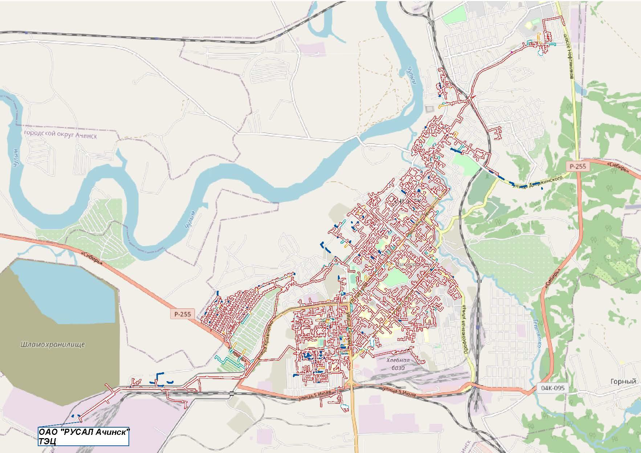
Рисунок 4.2.1. Перспективная схема сетей ТЭЦ АО «РУСАЛ Ачинск»

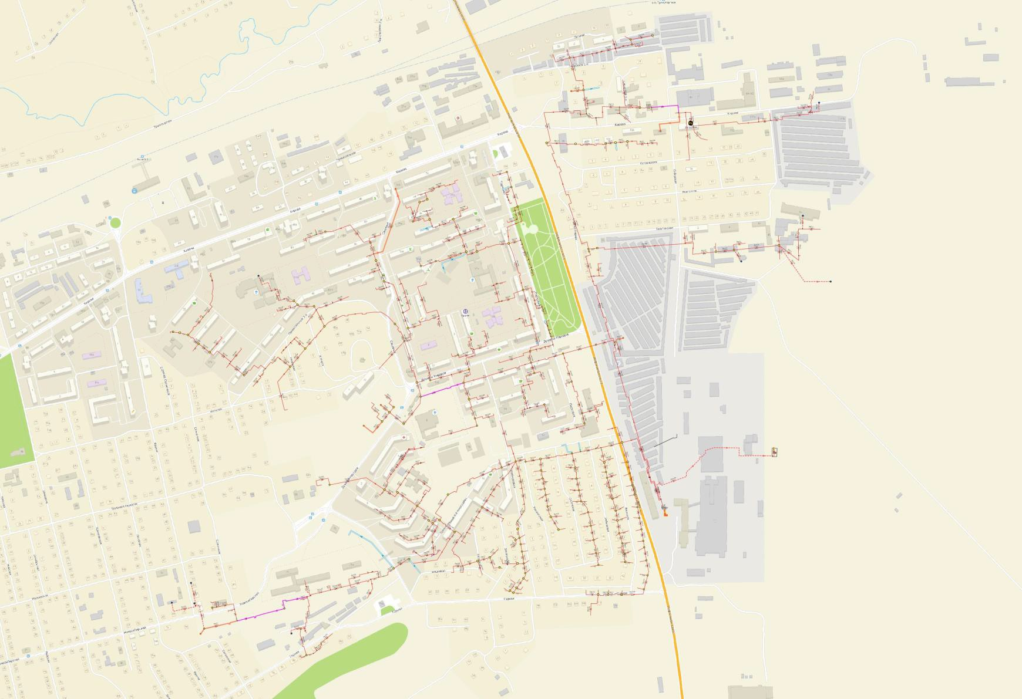
Рисунок 4.2.2. Перспективная схема сетей от ЦТП ООО «Теплосеть»

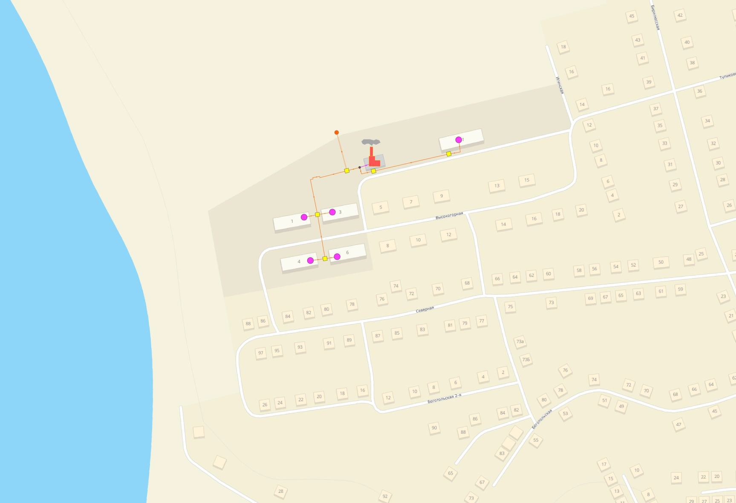
Рисунок 4.2.3. Перспективная схема сетей котельной №2 ООО «Теплосеть

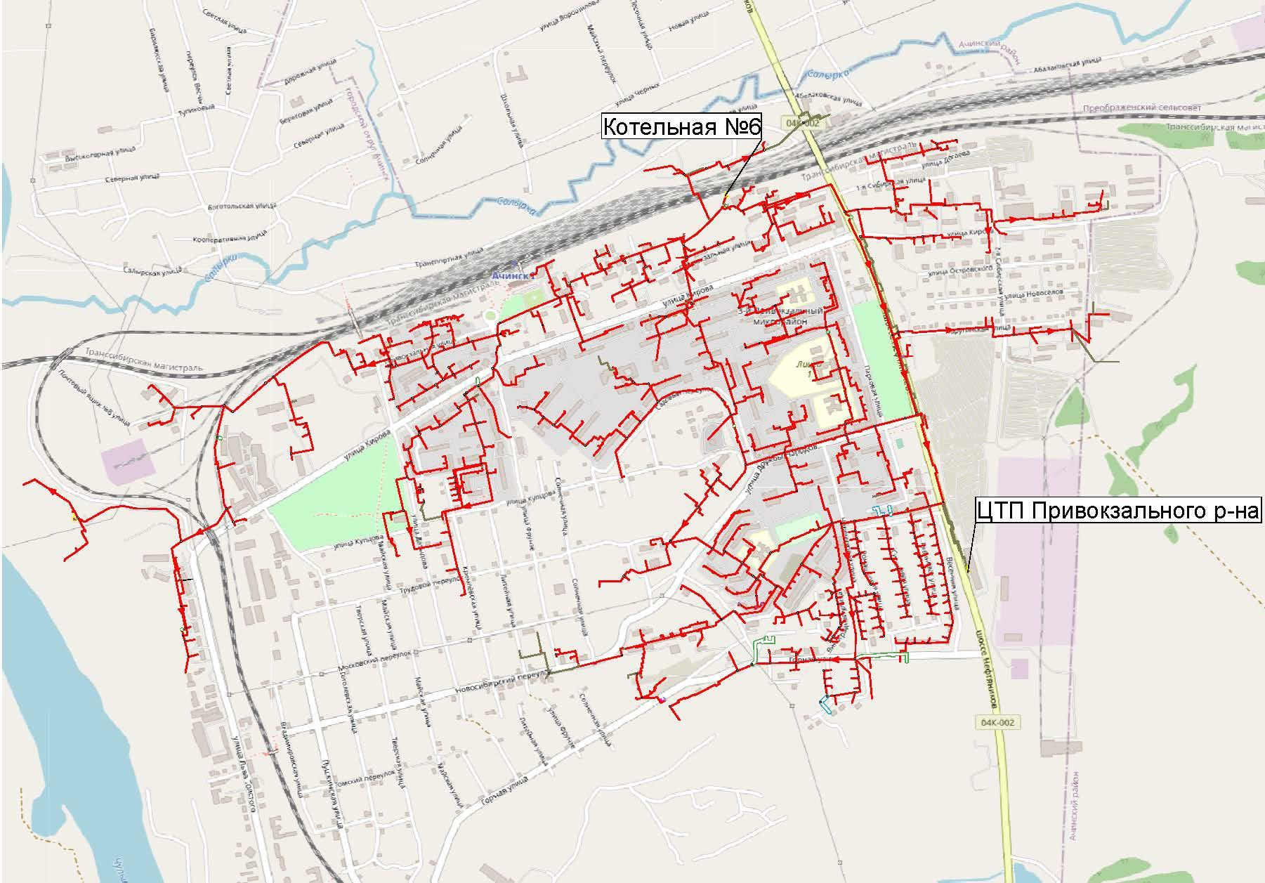
Рисунок 4.2.4. Перспективная схема сетей котельной №6 ООО «Теплосеть

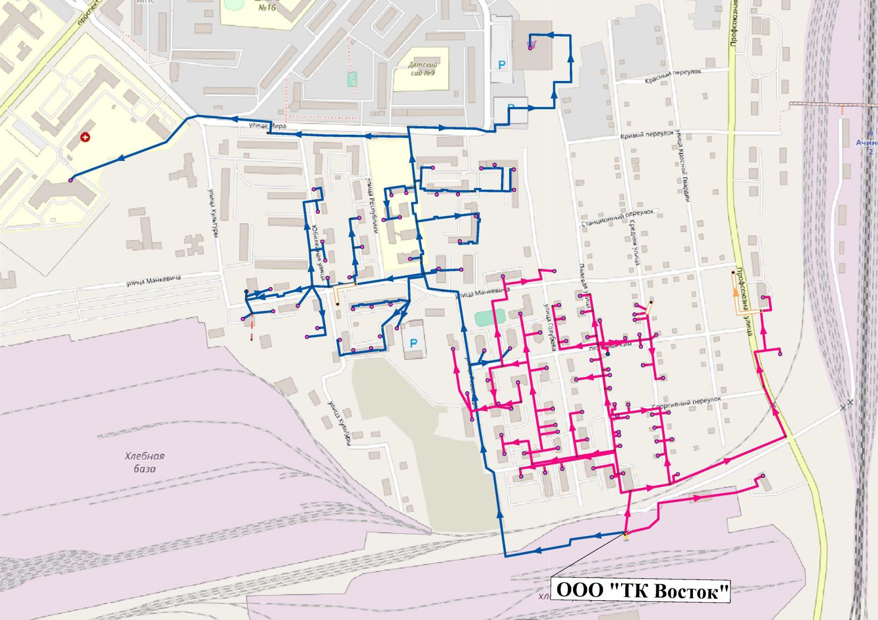
Рисунок 4.2.5. Перспективная схема сетей котельной ООО «ТК Восток»

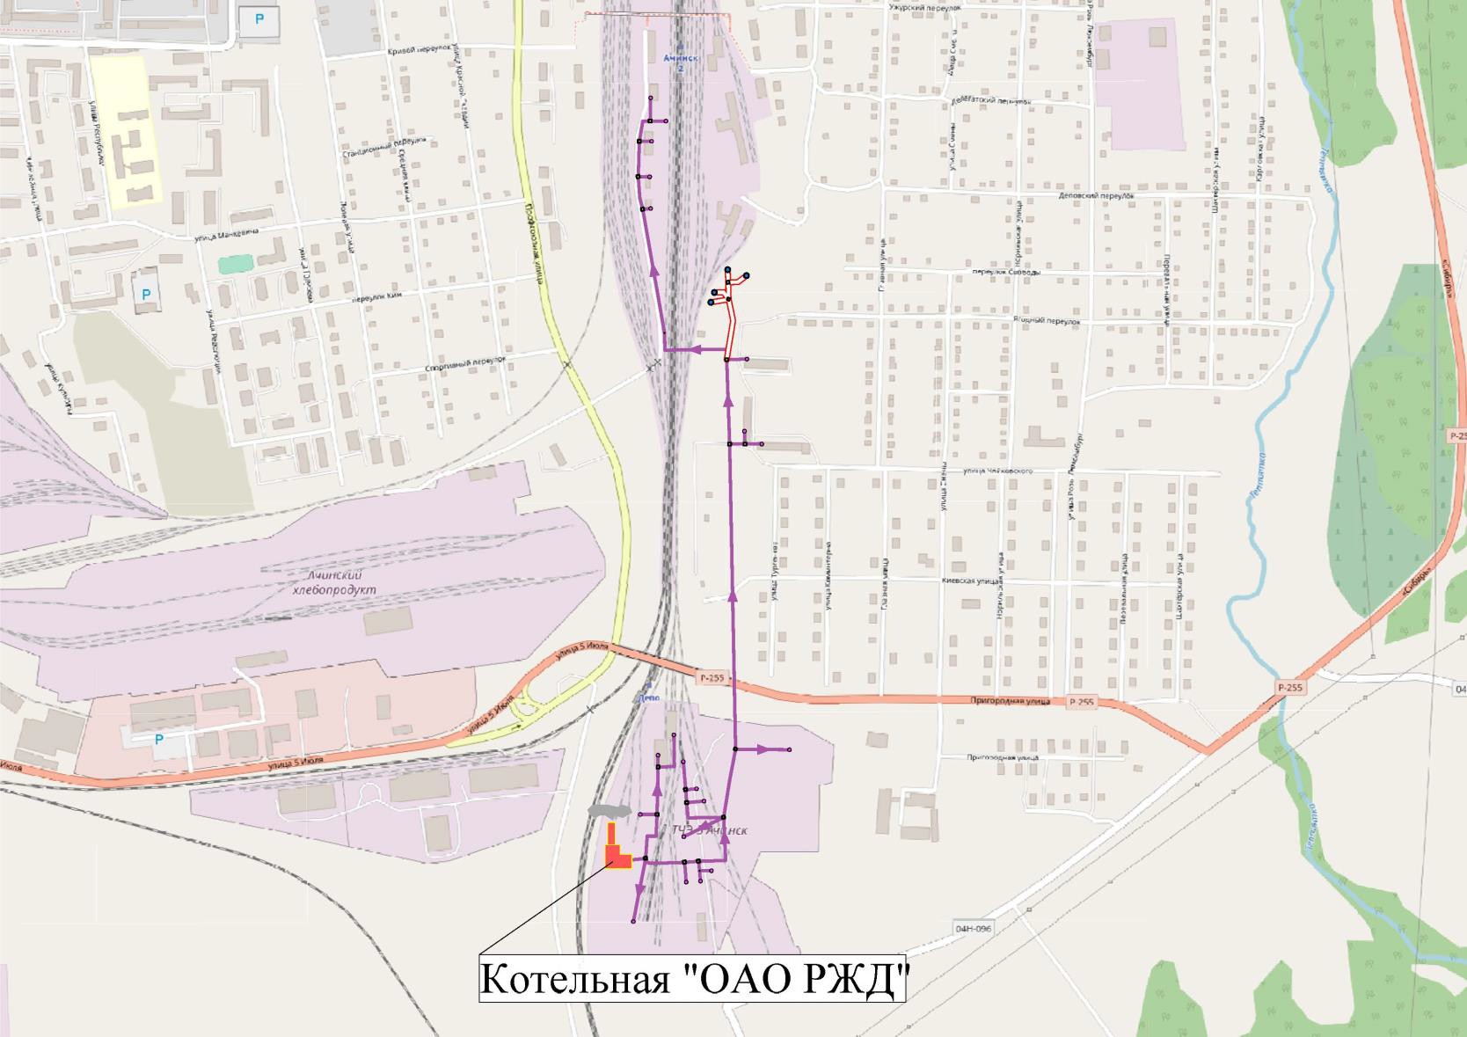
Рисунок 4.2.6. Перспективная схема сетей котельной ОАО «РЖД»

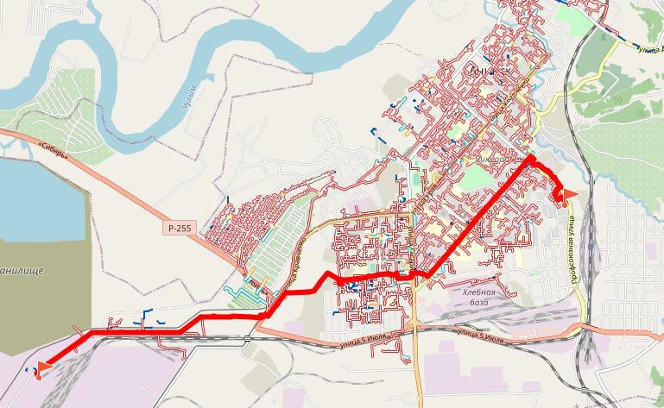
Рисунок 4.2.7. Путь построения пьезометрического графика ТЭЦ АО «РУСАЛ Ачинск» 1-ая нитка

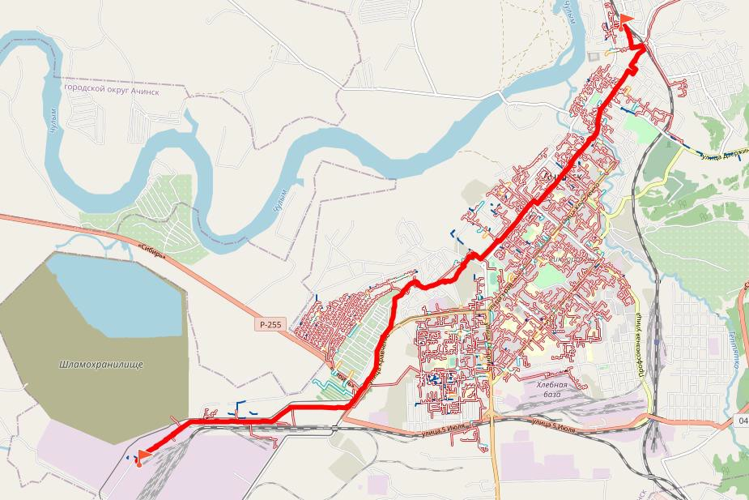
Рисунок 4.2.8. Пьезометрический график ТЭЦ АО «РУСАЛ Ачинск» 2-ая нитка

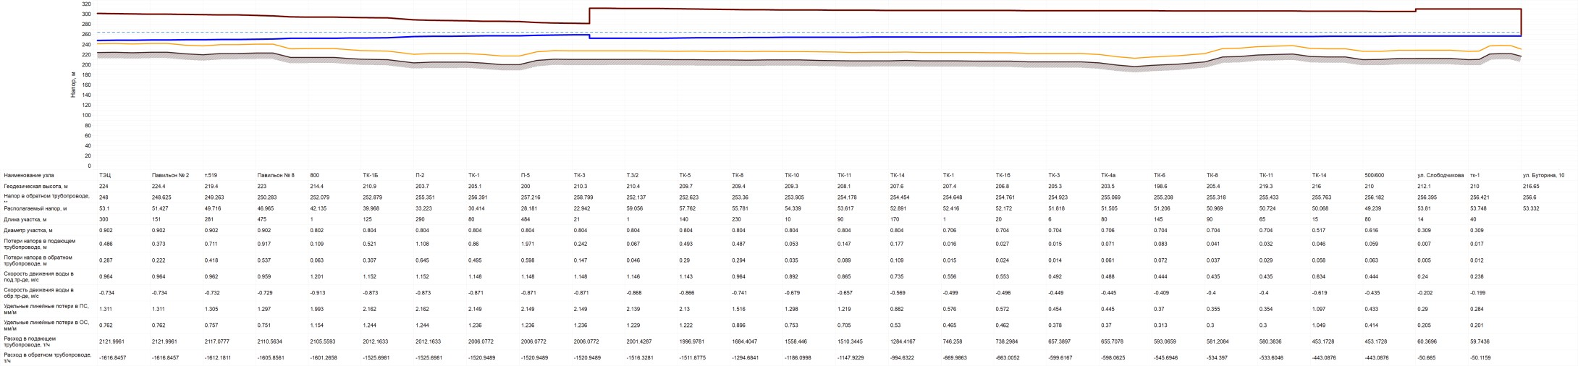
Рисунок 4.2.9. Пьезометрический график ТЭЦ АО «РУСАЛ Ачинск» 2-ая нитка

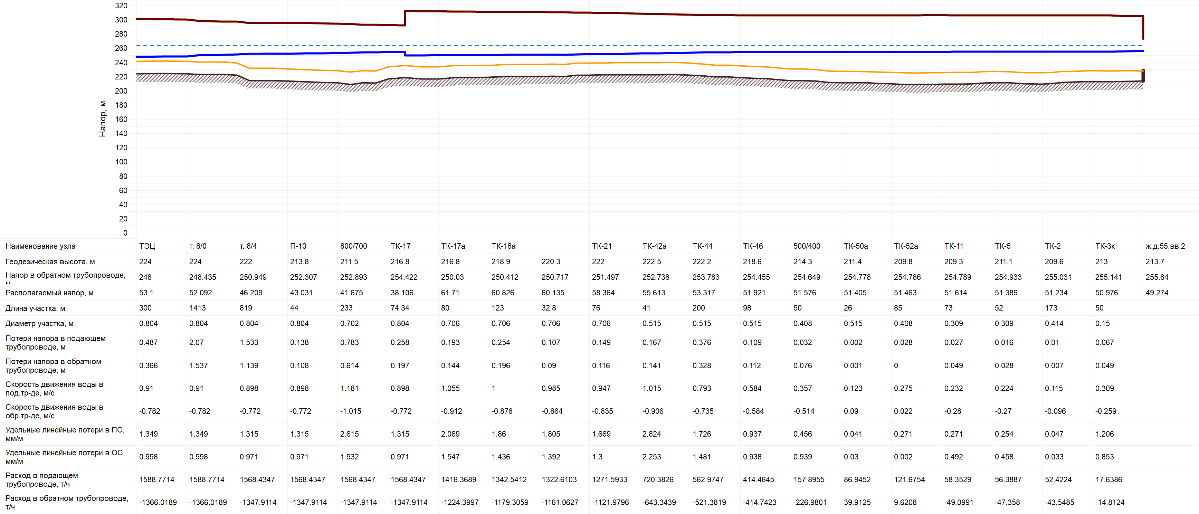

Рисунок 4.2.10. Пьезометрический график ТЭЦ АО «РУСАЛ Ачинск» 1-ая нитка

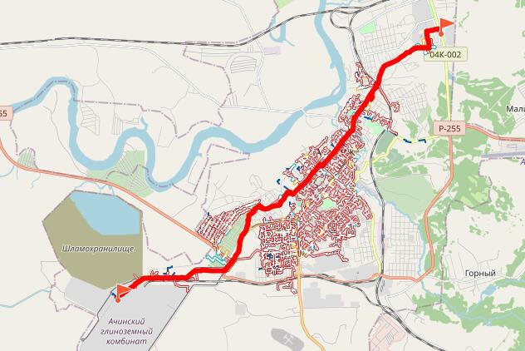
Рисунок 4.2.11. Путь построения пьезометрического графика ТЭЦ АО «РУСАЛ Ачинск» – ЦТП

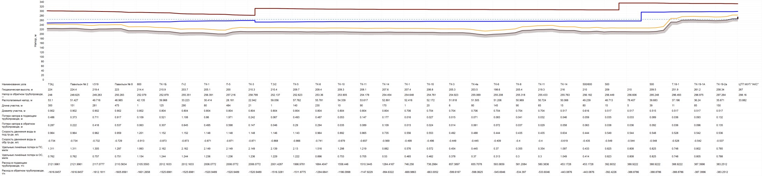
Рисунок 4.2.12. Пьезометрический график ТЭЦ АО «РУСАЛ Ачинск» – ЦТП

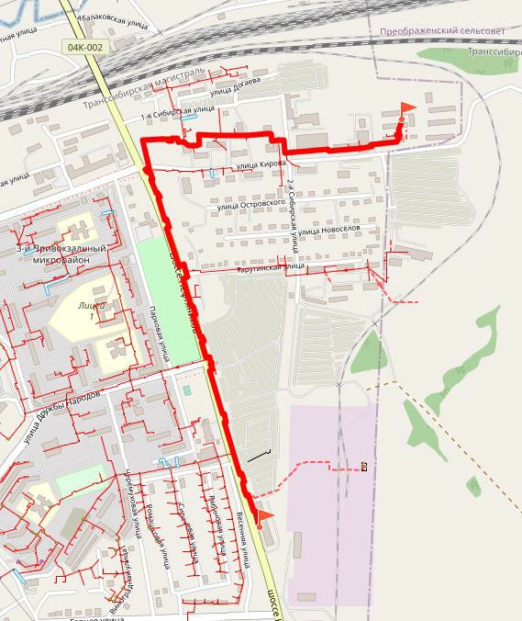

Рисунок 4.2.13. Путь построения пьезометрического графика ЦТП – до ул. Кирова

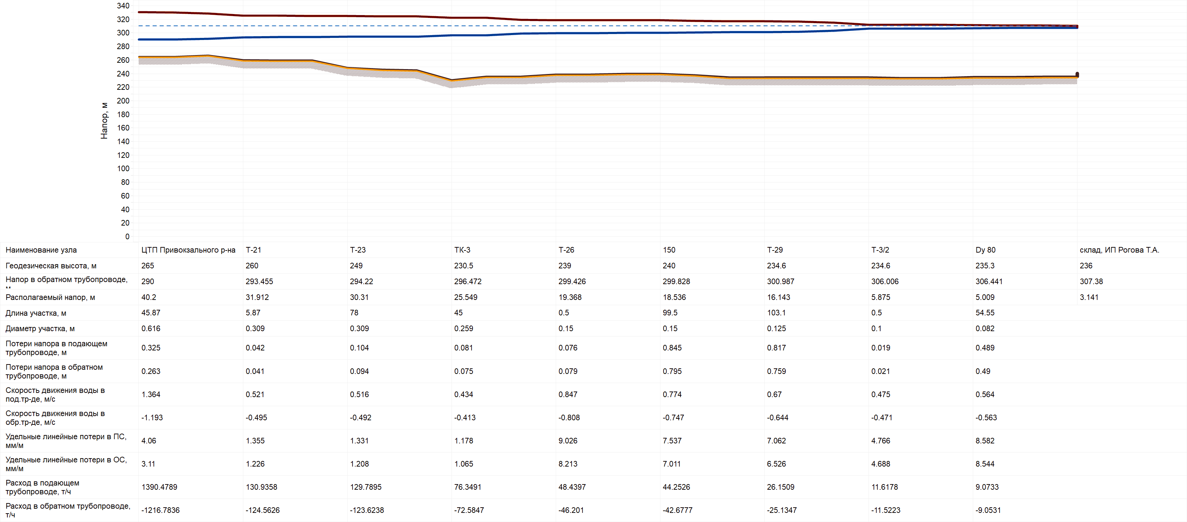
Рисунок 4.2.14. Пьезометрический график ЦТП – до ул. Кирова

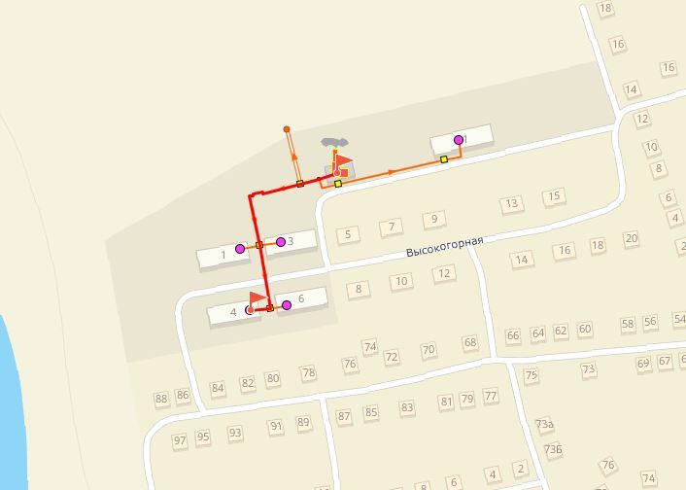
Рисунок 4.2.15. Путь построения пьезометрического графика котельная №2 – ж/д №6

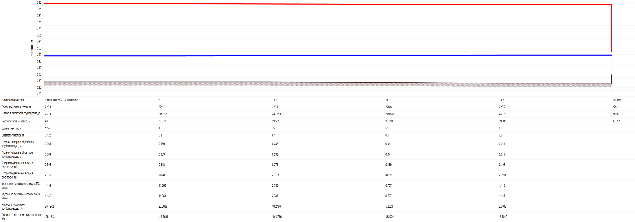
Рисунок 4.2.16. Пьезометрический график котельная №2 – ж/д №6

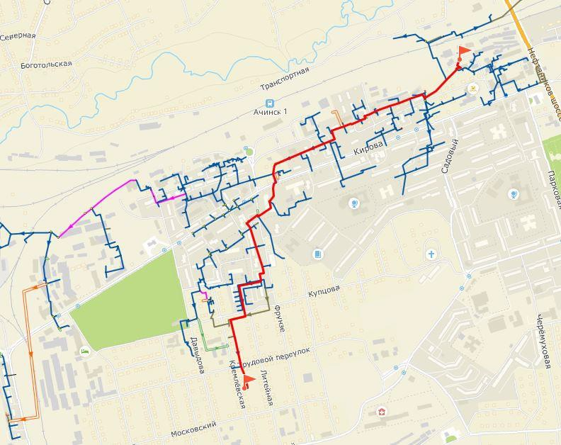

Рисунок 4.2.17. Путь построения пьезометрического графика котельная №6 – жилой дом

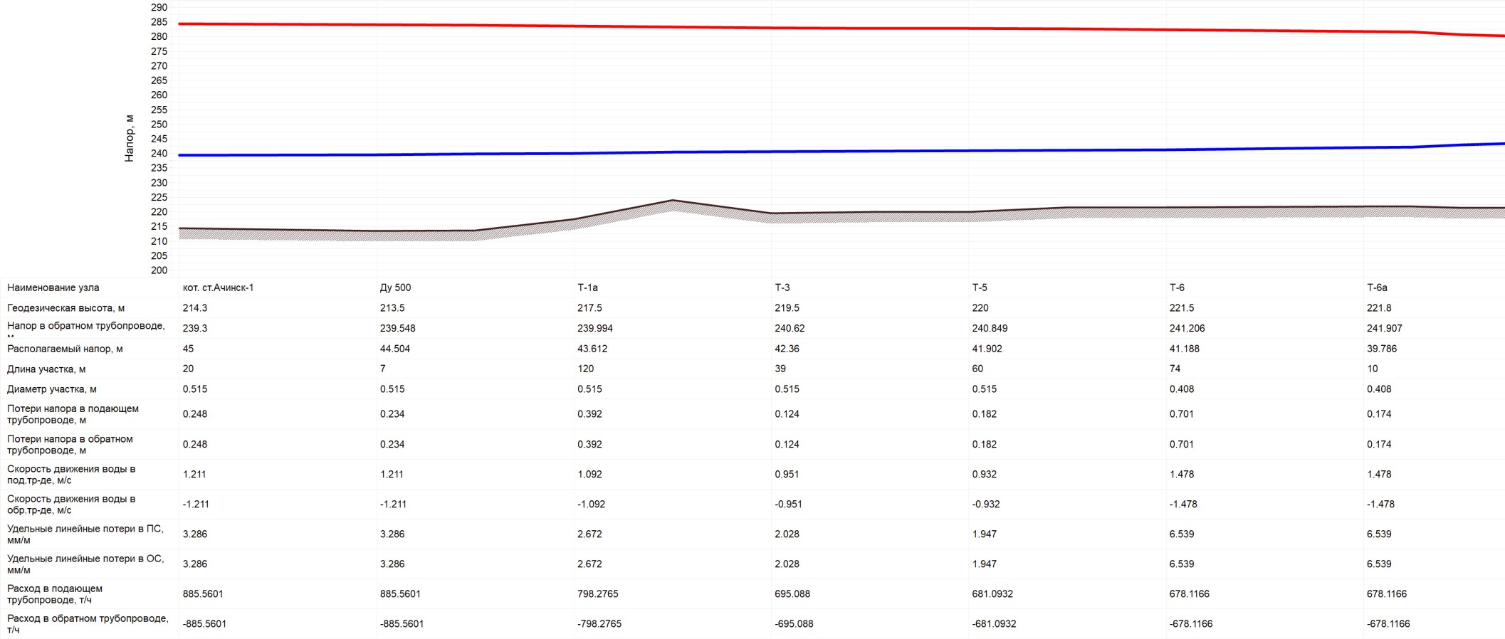

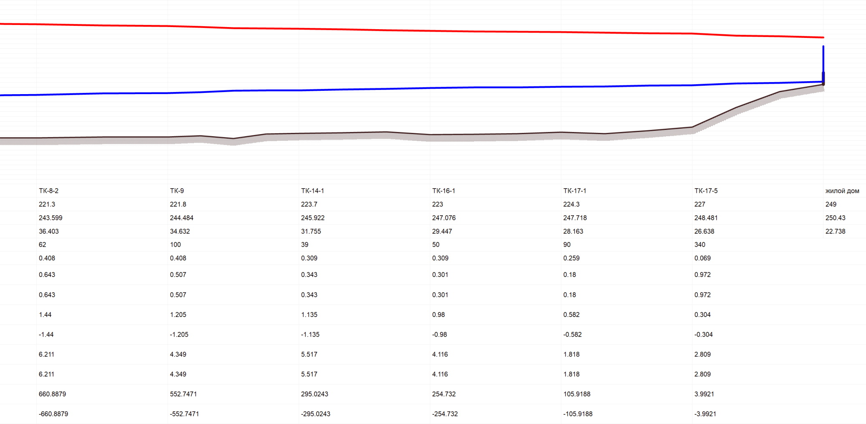
Рисунок 4.2.18. Пьезометрический график котельная №6 – жилой дом

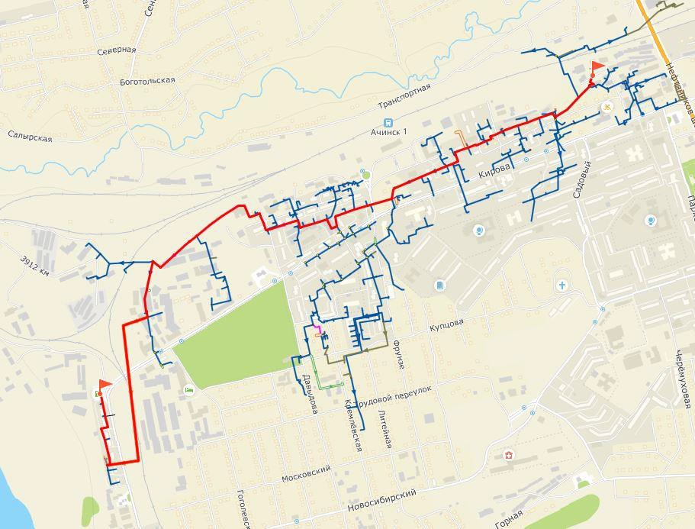

Рисунок 4.2.19. Путь построения пьезометрического графика котельная №6 – АЗС

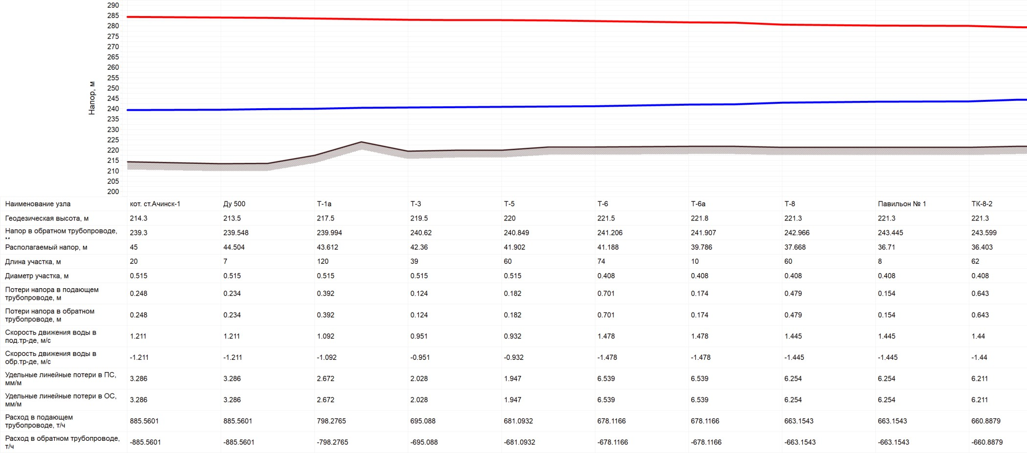

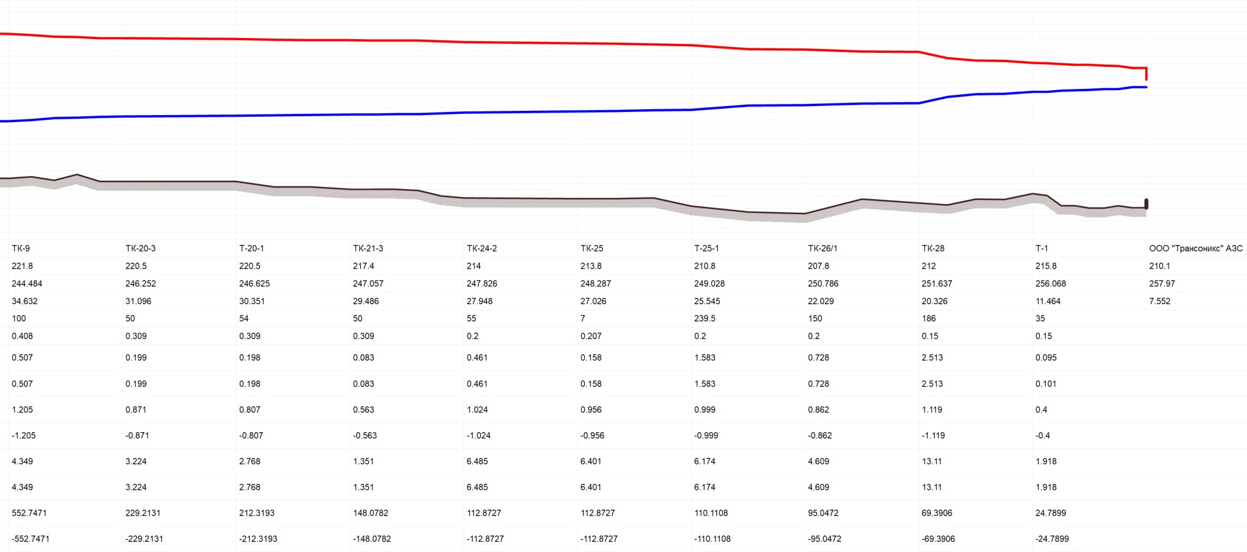
Рисунок 4.2.20. Пьезометрический график котельная №6 – АЗС

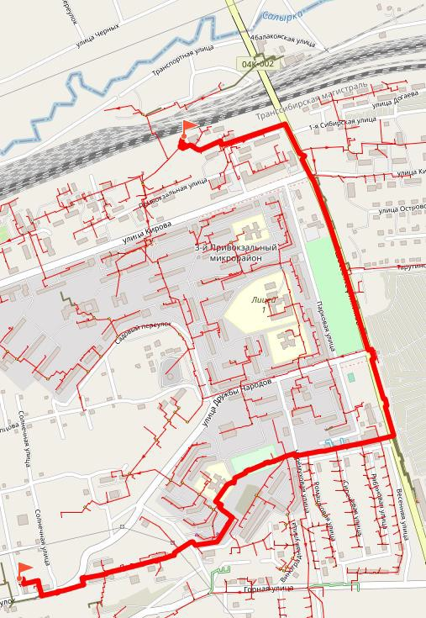
Рисунок 4.2.21. Путь построения пьезометрического графика котельная №6 – жилой дом в Привокзальном районе

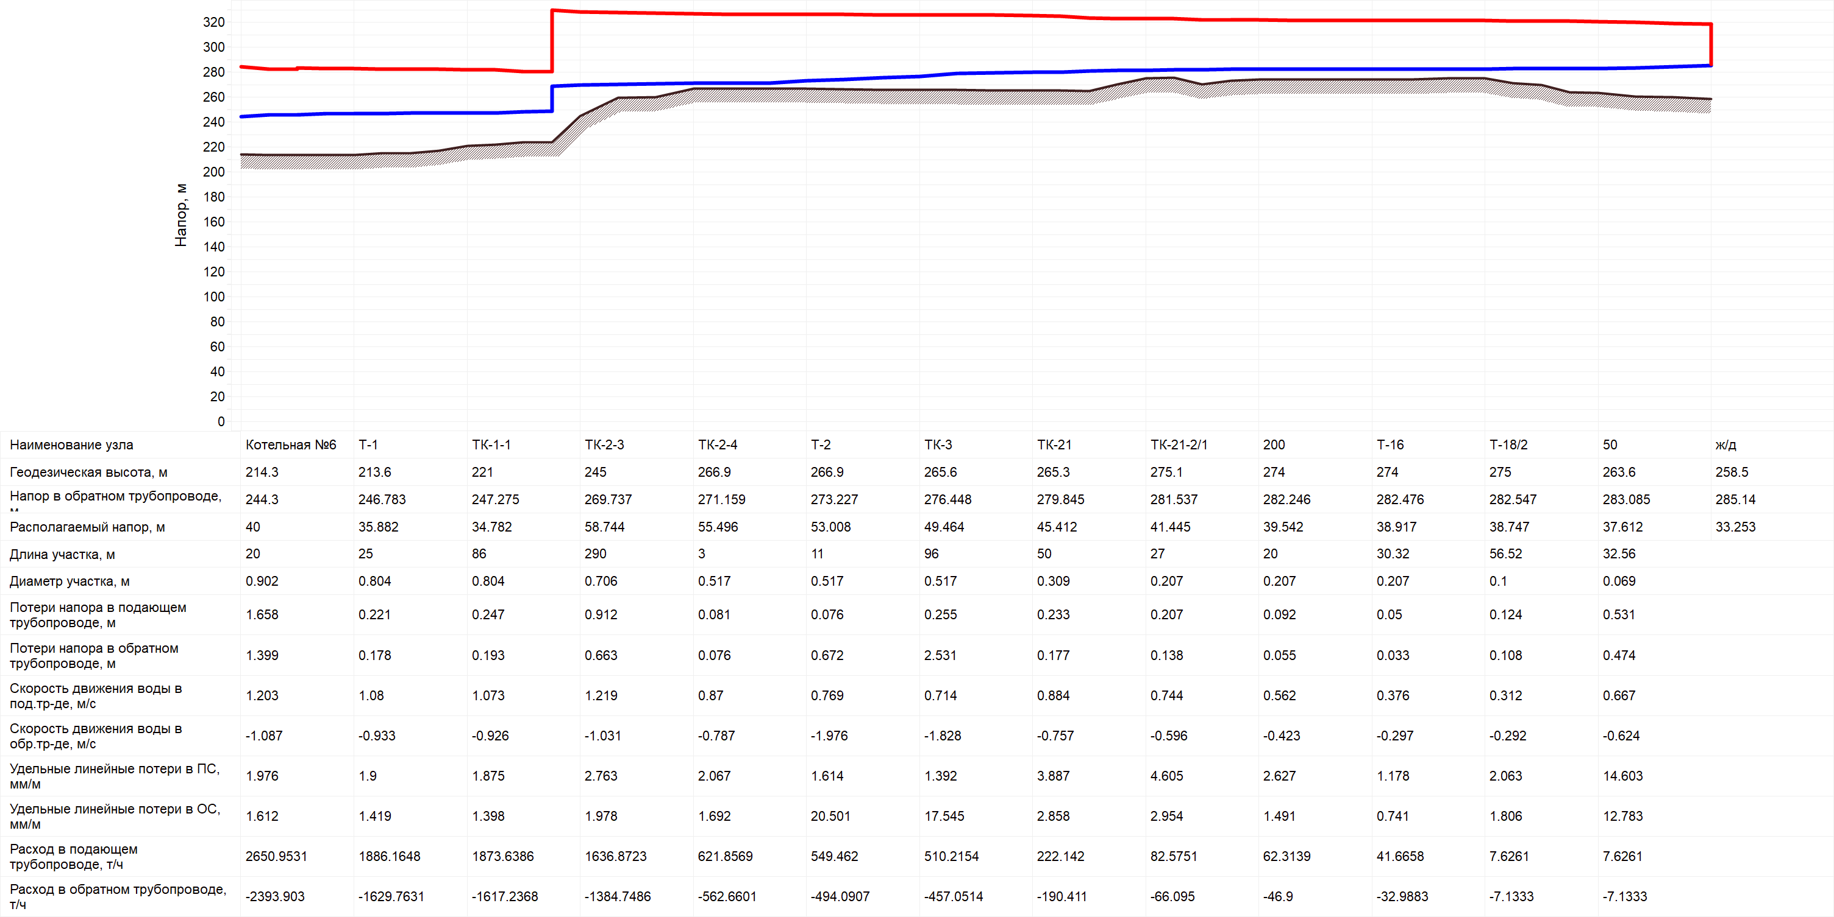

Рисунок 4.2.22. Пьезометрический график котельная №6 – жилой дом в Привокзальном районе

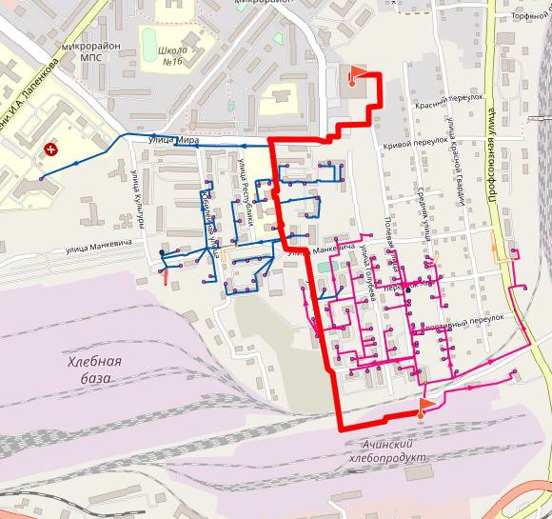
Рисунок 4.2.23. Путь построения пьезометрического графика котельная ООО «ТК Восток» – супермаркет Лента

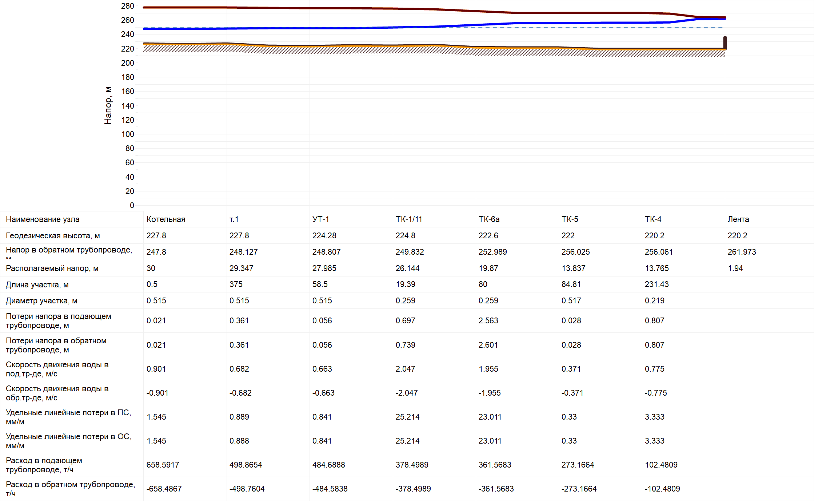

Рисунок 4.2.24. Пьезометрический график котельная ООО «ТК Восток» – супермаркет Лента
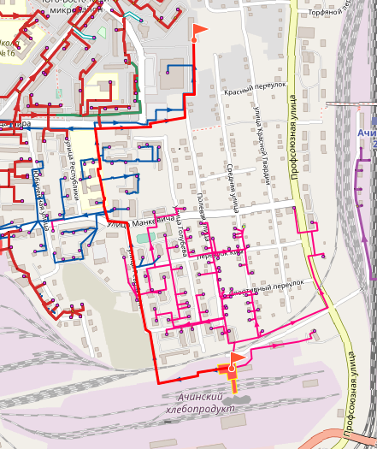
Рисунок 4.2.25. Путь построения пьезометрического графика котельная ООО «ТК Восток» – ЮВР,66

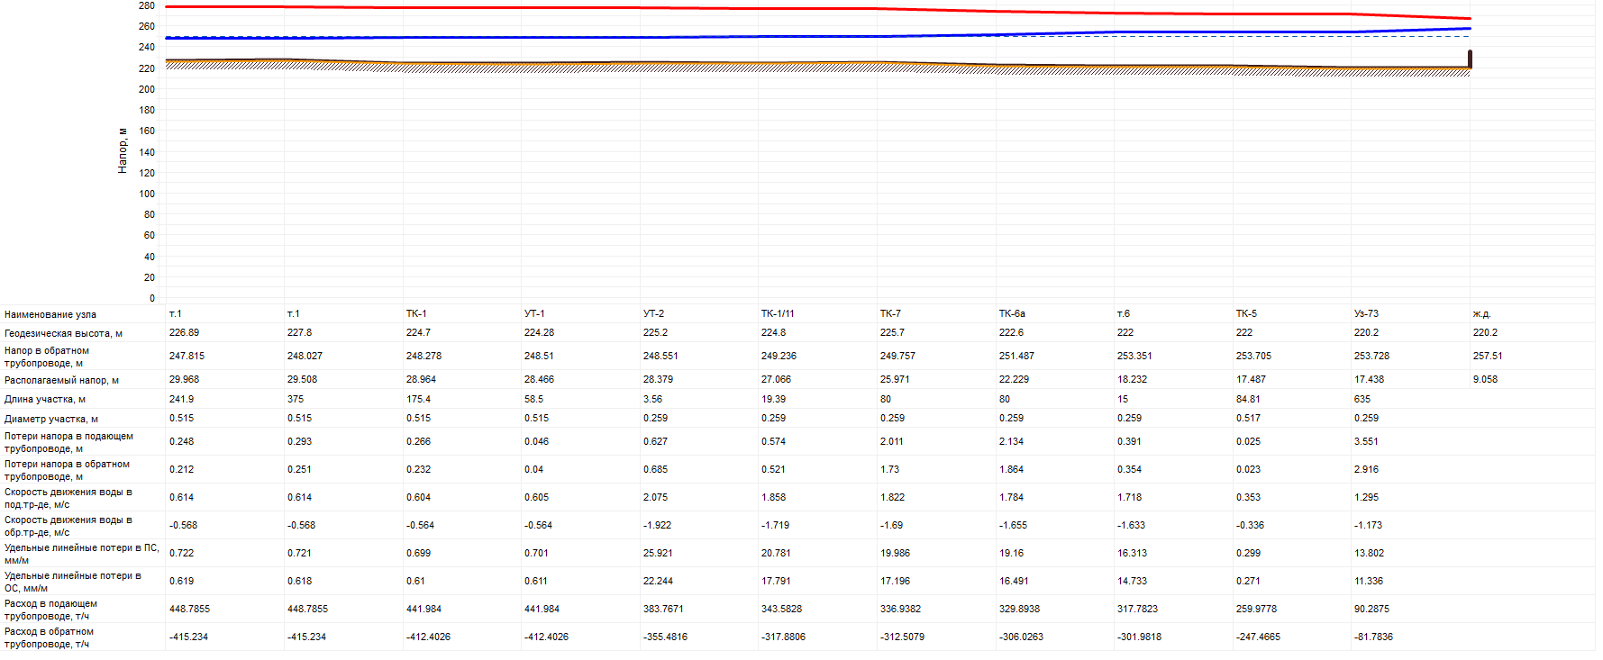
Рисунок 4.2.26. Пьезометрический график котельная ООО «ТК Восток» – ЮВР,66

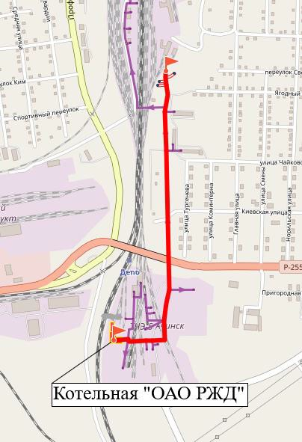

Рисунок 4.2.27. Путь построения пьезометрического графика котельной ОАО «РЖД»

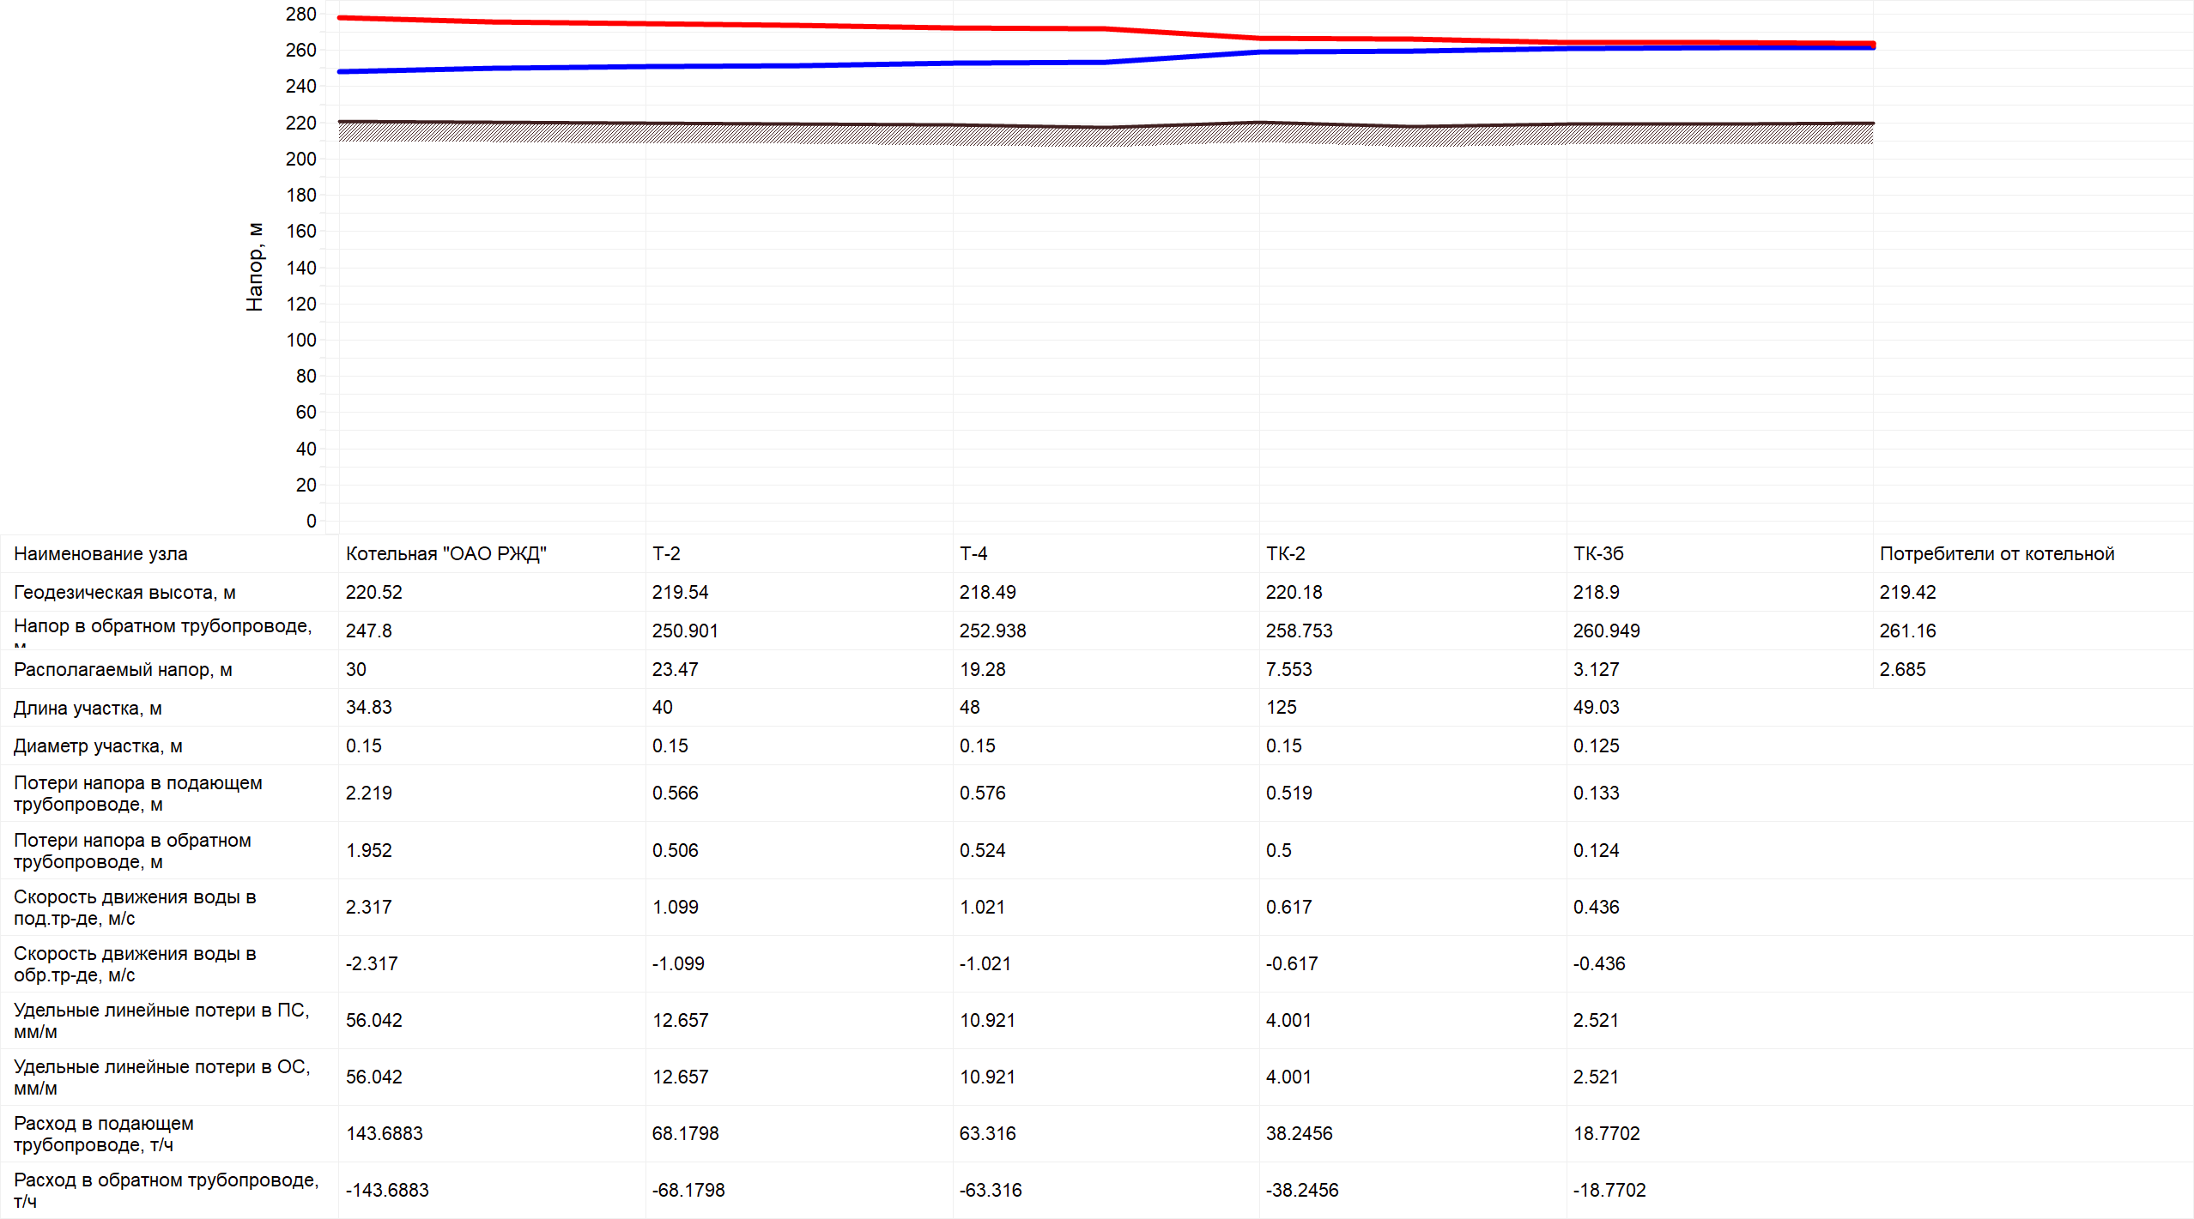

Рисунок 4.2.28. Пьезометрический график котельная котельной ОАО «РЖД»

Часть 3. ВЫВОДЫ О РЕЗЕРВАХ (ДЕФИЦИТАХ) СУЩЕСТВУЮЩЕЙ СИСТЕМЫ ТЕПЛОСНАБЖЕНИЯ ПРИ ОБЕСПЕЧЕНИИ ПЕРСПЕКТИВНОЙ ТЕПЛОВОЙ НАГРУЗКИ ПОТРЕБИТЕЛЕЙ

По состоянию на 2022 год с следующие источники теплоснабжения имеют дефицит тепловой мощности:
1) Ачинская ТЭЦ – 13,53 Гкал/ч;
2) Котельная №6 – 10,74 Гкал/ч.
С учетом мероприятий, предусмотренных Схемой на перспективу все дефициты исключаться.

ГЛАВА 5. МАСТЕР-ПЛАН РАЗВИТИЯ СИСТЕМ ТЕПЛОСНАБЖЕНИЯ ПОСЕЛЕНИЯ, ГОРОДСКОГО ОКРУГА

Часть 1. ОПИСАНИЕ ВАРИАНТОВ ПЕРСПЕКТИВНОГО РАЗВИТИЯ СИСТЕМ ТЕПЛОСНАБЖЕНИЯ ПОСЕЛЕНИЯ, ГОРОДСКОГО ОКРУГА, ГОРОДА ФЕДЕРАЛЬНОГО ЗНАЧЕНИЯ (В СЛУЧАЕ ИХ ИЗМЕНЕНИЯ ОТНОСИТЕЛЬНО РАНЕЕ ПРИНЯТОГО ВАРИАНТА РАЗВИТИЯ СИСТЕМ ТЕПЛОСНАБЖЕНИЯ В УТВЕРЖДЕННОЙ В УСТАНОВЛЕННОМ ПОРЯДКЕ СХЕМЕ ТЕПЛОСНАБЖЕНИЯ)

Мастер-план схемы теплоснабжения предназначен для описания и обоснования отбора нескольких вариантов ее реализации, из которых будет выбран рекомендуемый вариант.
Каждый вариант должен обеспечивать покрытие всего перспективного спроса на тепловую мощность, возникающего в городе, и критерием этого обеспечения является выполнение балансов тепловой мощности источников тепловой энергии и спроса на тепловую мощность при расчетных условиях, заданных нормативами проектирования систем отопления, вентиляции и горячего водоснабжения объектов теплопотребления. Выполнение текущих и перспективных балансов тепловой мощности источников и текущей и перспективной тепловой нагрузки в каждой зоне действия источников тепловой энергии является главным условием для разработки сценариев (вариантов) мастер-плана.
В соответствии с «Требованиями к схемам теплоснабжения, порядку их разработки и утверждения» предложения к развитию системы теплоснабжения должны базироваться на предложениях исполнительных органов власти и эксплуатационных организаций, особенно в тех разделах, которые касаются развития источников теплоснабжения.
Варианты мастер-плана формируют базу для разработки проектных предложений по новому строительству и реконструкции тепловых сетей для различных вариантов состава энергоисточников, обеспечивающих перспективные балансы спроса на тепловую мощность. После разработки проектных предложений для каждого из вариантов мастер-плана выполняется оценка финансовых потребностей, необходимых для их реализации.
Актуализированной схемой теплоснабжения г. Ачинска рассматриваются следующие варианты развития:

Вариант №1

ТЭЦ АО «РУСАЛ Ачинск»
ТЭЦ АО «РУСАЛ Ачинск» имеет дефицит тепловой мощности «нетто». Для устранения дефицита располагаемой тепловой мощности «нетто» (минус 13,53 Гкал/ч.) на ТЭЦ планируется строительство дополнительного котла №9 БКЗ-500-140. Ориентировочный срок ввода в эксплуатацию котла №9 не ранее 2028 года.
Для принятия решения по строительству котла №9, Администрации города Ачинска и АО «РУСАЛ Ачинск» необходимо совместно рассмотреть вопрос о возможности строительства дополнительного котла №9.
В 2024 году планируется ввод в эксплуатацию новой турбины №7 ПТ-90. Максимальный отопительный отбор с турбины №7 составляет 120 Гкал/ч.
Котельная №6 ООО «Теплосеть»
Котельная №6 имеет дефицит тепловой мощности «нетто». Для устранения дефицита располагаемой тепловой мощности «нетто» (минус 10,74 Гкал/ч.) предлагается строительство новой блочно-модульной котельной рядом с котельной №6, с увеличением мощности до 50 МВт (42,99 Гкал/ч.).
В 2025 году планируется вывод из эксплуатации котельной №1 ООО «Теплосеть» с переключением существующей нагрузки на котельную №6.

Вариант №2
В качестве альтернативного сценарий развития систем централизованного теплоснабжения города Ачинска рассматривается возможность переключения части потребителей от ТЭЦ АО «РУСАЛ Ачинск» к котельной №6 ООО «Теплосеть» после осуществления мероприятия «Реконструкция котельной № 6 ст. Ачинск-1 ООО «Теплосеть» с увеличением мощности до 120 МВт (103,2 Гкал/ч) с закрытием источников тепла котельной № 1 ул. Л. Толстого).
На рисунке 5.1.1 представлена схема тепловых сетей после переключения части потребителей от ТЭЦ АО «РУСАЛ Ачинск» к котельной №6 ООО «Теплосеть».

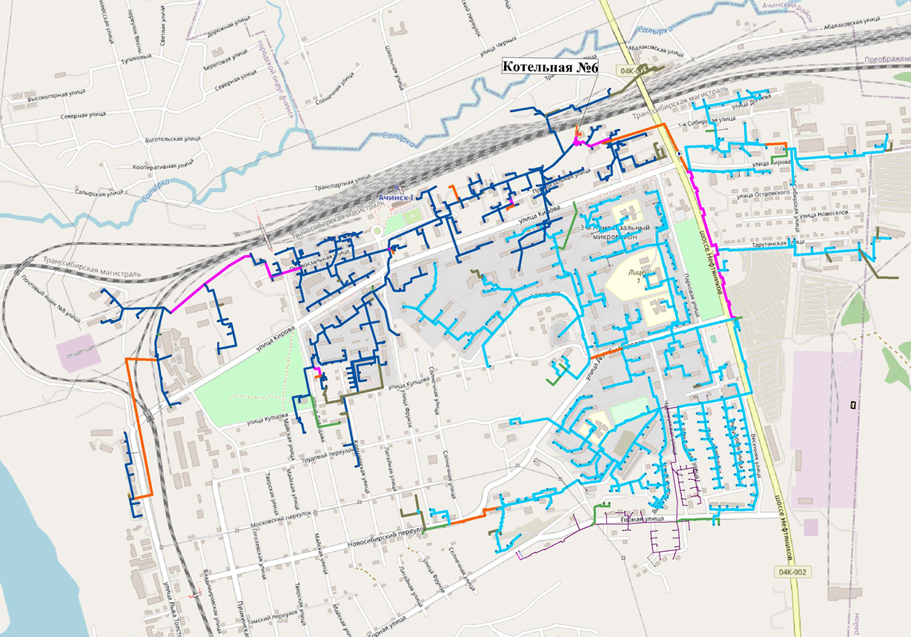
Рисунок 5.1.1. Схема сетей теплоснабжения после переключения части потребителей от ТЭЦ АО «РУСАЛ Ачинск» к котельной №6 ООО «Теплосеть»

Помимо потребителей от источников тепла котельной № 1 ул. Л. Толстого к переключению предполагаются:
- потребители, получающие тепловую энергию от ТЭЦ АО «РУСАЛ Ачинск» от ЦТП, суммарная подключенная нагрузка которых составляет 45,8478 Гкал/ч, в т. ч. на отопление и вентиляцию – 34,2914 Гкал/ч, на ГВС – 11,5564 Гкал/ч;
- часть потребителей, подключенных к ТЭЦ АО «РУСАЛ Ачинск», суммарная подключенная нагрузка которых составляет 1,3007 Гкал/ч, в т. ч. на отопление и вентиляцию – 1,2167 Гкал/ч, на ГВС – 0,084 Гкал/ч.
Для потребителей, расположенных восточнее шоссе Нефтяников (ул. Догаева, ул. Тарутинская), необходимо установить понизительную насосную станцию на обратном трубопроводе тепловых сетей в связи с превышением давления теплоносителя в обратных трубопроводах на ИТП. Ориентировочное место расположение насосной станции указано на рисунке 5.1.1.
К недостаткам данного сценария развития систем централизованного теплоснабжения города Ачинска относится необходимость согласования возможности переключения потребителей от ТЭЦ АО «РУСАЛ Ачинск» к котельной №6 ООО «Теплосеть». Переключаемая нагрузка составляет 14,7% от суммарной подключенной нагрузки к ТЭЦ АО «РУСАЛ Ачинск», что может привести к снижению технико-экономических показателей работы ТЭЦ.
Вне зависимости от сценариев перспективного развития систем теплоснабжения необходимо произвести поэтапную замену сетей теплоснабжения, выработавших эксплуатационный ресурс и реконструкцию тепловых сетей с увеличением диаметра трубопроводов.
Строительство магистральных и распределительных тепловых сетей для подключения перспективных потребителей и реконструкцию тепловых сетей с увеличением диаметра трубопроводов для обеспечения перспективных приростов тепловой нагрузки.
Для восстановления гидравлического режима в точке подключения улиц Ново-Восточной и Юго-Восточной необходимо спроектировать и построить повысительно-понизительную насосную станцию, с реконструкцией существующих тепловых сетей.

Часть 2. ТЕХНИКО-ЭКОНОМИЧЕСКОЕ СРАВНЕНИЕ ВАРИАНТОВ ПЕРСПЕКТИВНОГО РАЗВИТИЯ СИСТЕМ ТЕПЛОСНАБЖЕНИЯ

Технико-экономические сравнение вариантов перспективного развития систем г. Ачинска приведены в таблицах ниже.
Совокупные капитальные затраты на мероприятия по строительству, реконструкции и модернизации системы теплоснабжения г. Ачинска, в прогнозных ценах, составили:
по варианту №1 - 406 073,98 тыс. руб.;
по варианту №2 - 1 064 967,00 тыс. руб.
Таблица 5.2 1 - Капитальные затраты по Варианту №1
№ п/п | Наименование мероприятия | Итоговая стоимость, тыс. руб.
1 | Строительство блочно-модульной котельной на 50 МВт | 379916,34
2 | Реконструкция тепловых сетей с увеличением диаметра | 26157,64
Итого: |  | 406073,98

Таблица 5.2.2 - Капитальные затраты по Варианту № 2
№ п/п | Наименование мероприятия | Итоговая стоимость, тыс. руб.
1 | Строительство блочно-модульной котельной на 120 МВт | 650000,00
2 | Строительство тепловых сетей | 320967,00
3 | Реконструкция тепловых сетей с увеличением диаметра | 50500,00
4 | Строительство ПНС | 27900,00
5 | Строительство двух модульных ПНС в Привокзальном р-не. | 15600,00
Итого: |  | 1064967,00
На основании анализа ценовых (тарифных) последствий для потребителей, выполненных в Главе 14 «Ценовые (тарифные) последствия» обосновывающих материалов к схеме теплоснабжения г. Ачинска, для вариантов 1 и 2 по показателям:
- затраты на реализацию мероприятий по строительству, реконструкции и техническому перевооружению источников тепловой энергии;
- затраты на реализацию мероприятий по строительству и реконструкции тепловых сетей и сооружений на них;
- ценовые последствия реализации мероприятий для потребителей тепловой энергии.
Можно сделать вывод о том, что наиболее целесообразным сценарием перспективного развития систем теплоснабжения г. Ачинска является Вариант №1.
Данный вариант позволяет обеспечить:
- оптимизацию состава эксплуатируемых источников ввиду их убыточности;
- меньший рост тарифа при реализации мероприятий (снизить денежную нагрузку для населения).

Часть 3. ОБОСНОВАНИЕ ВЫБОРА ПРИОРИТЕТНОГО ВАРИАНТА ПЕРСПЕКТИВНОГО РАЗВИТИЯ СИСТЕМ ТЕПЛОСНАБЖЕНИЯ ПОСЕЛЕНИЯ, ГОРОДСКОГО ОКРУГА, ГОРОДА ФЕДЕРАЛЬНОГО ЗНАЧЕНИЯ НА ОСНОВЕ АНАЛИЗА ЦЕНОВЫХ (ТАРИФНЫХ) ПОСЛЕДСТВИЙ ДЛЯ ПОТРЕБИТЕЛЕЙ
Наиболее целесообразным сценарием перспективного развития систем теплоснабжения г. Ачинска является Вариант №1.
Данный вариант позволяет обеспечить:
- оптимизацию состава эксплуатируемых источников ввиду их убыточности;
- меньший рост тарифа при реализации мероприятий (снизить денежную нагрузку для населения).

ГЛАВА 6. СУЩЕСТВУЮЩИЕ И ПЕРСПЕКТИВНЫЕ БАЛАНСЫ ПРОИЗВОДИТЕЛЬНОСТИ ВОДОПОДГОТОВИТЕЛЬНЫХ УСТАНОВОК И МАКСИМАЛЬНОГО ПОТРЕБЛЕНИЯ ТЕПЛОНОСИТЕЛЯ ТЕПЛОПОТРЕБЛЯЮЩИМИ УСТАНОВКАМИ ПОТРЕБИТЕЛЕЙ, В ТОМ ЧИСЛЕ В АВАРИЙНЫХ РЕЖИМАХ

Часть 1. РАСЧЕТНАЯ ВЕЛИЧИНА НОРМАТИВНЫХ ПОТЕРЬ (В ЦЕНОВЫХ ЗОНАХ ТЕПЛОСНАБЖЕНИЯ - РАСЧЕТНАЯ ВЕЛИЧИНА ПЛАНОВЫХ ПОТЕРЬ, ОПРЕДЕЛЯЕМЫХ В СООТВЕТСТВИИ С МЕТОДИЧЕСКИМИ УКАЗАНИЯМИ ПО РАЗРАБОТКЕ СХЕМ ТЕПЛОСНАБЖЕНИЯ) ТЕПЛОНОСИТЕЛЯ В ТЕПЛОВЫХ СЕТЯХ В ЗОНАХ ДЕЙСТВИЯ ИСТОЧНИКОВ ТЕПЛОВОЙ ЭНЕРГИИ
Установка для подпитки системы теплоснабжения на теплоисточнике должна обеспечивать подачу в тепловую сеть в рабочем режиме воды соответствующего качества и аварийную подпитку водой из систем хозяйственно- питьевого или производственного водопроводов.
Расход подпиточной воды в рабочем режиме должен компенсировать технологические потери и затраты сетевой воды в тепловых сетях и затраты сетевой воды на горячее водоснабжение у конечных потребителей.
Среднегодовая утечка теплоносителя (м3/ч) из водяных тепловых сетей должна быть не более 0,25% среднегодового объема воды в тепловой сети и присоединенных системах теплоснабжения независимо от схемы присоединения (за исключением систем горячего водоснабжения, присоединенных через водоподогреватели). Сезонная норма утечки теплоносителя устанавливается в пределах среднегодового значения.
Для компенсации этих расчетных технологических затрат сетевой воды, необходима дополнительная производительность водоподготовительной установки и соответствующего оборудования (свыше 0,25% от объема теплосети), которая зависит от интенсивности заполнения трубопроводов. Во избежание гидравлических ударов и лучшего удаления воздуха из трубопроводов максимальный часовой расход воды (GM) при заполнении трубопроводов тепловой сети с условным диаметром (Dy) не должен превышать значений, приведенных в таблице 3 СП 124.13330.2012 «Тепловые сети. Актуализированная редакция СНиП 41-02-2003». При этом скорость заполнения тепловой сети должна быть увязана с производительностью источника подпитки и может быть ниже указанных расходов.
В результате для закрытых систем теплоснабжения максимальный часовой расход подпиточной воды (G3, м3/ч) составляет:
G3 = 0,0025 VTC + GM,
где GM – расход воды на заполнение наибольшего по диаметру секционированного участка тепловой сети.
VTC – объем воды в системах теплоснабжения, м3.
При отсутствии данных по фактическим объемам воды допускается принимать его равным 65 м3 на 1 МВт расчетной тепловой нагрузки при закрытой системе теплоснабжения, 70 м3 на 1 МВт – при открытой системе и 30 м3 на 1 МВт средней нагрузки – для отдельных сетей горячего водоснабжения.
Расчетная величина нормативных потерь теплоносителя в тепловых сетях в зонах действия источников тепловой энергии представлена в таблице 6.1.1.

Таблица 6.1.1 - Балансы производительности водоподготовительных установок
Показатель | Ед.изм. | 2021 | 2022 | 2023 | 2024 | 2025 | 2026 | 2027 | 2028 | 2029 | 2030 | 2031
ТЭЦ АО "РУСАЛ Ачинск"
Располагаемая производительность ВПУ | тонн/ч | 1200 | 1200 | 1200 | 1200 | 1200 | 1200 | 1200 | 1200 | 1200 | 1200 | 1200
Собственные нужды ВПУ | тонн/ч | 26 | 26 | 26 | 26 | 26 | 26 | 26 | 26 | 26 | 26 | 26
Количество баков аккумуляторов теплоносителя | Ед | 4 | 4 | 4 |  | 4 | 4 | 4 | 4 | 4 | 4 | 4
Емкость баков аккумуляторов | тыс. м3 | 2 | 2 | 2 | 2 | 2 | 2 | 2 | 2 | 2 | 2 | 2
Объем системы теплоснабжения | м3 | 24453,11 | 24459,355 | 24465,3 | 24471,245 | 24477,19 | 24477,43 | 24477,67 | 24477,91 | 24478,15 | 24478,39 | 24478,39
Нормативная утечка | т/ч | 61,13 | 61,15 | 61,16 | 61,18 | 61,19 | 61,19 | 61,19 | 61,19 | 61,2 | 61,2 | 61,2
Водоразбор на нужды ГВС | т/ч | 170,33 | 0 | 0 | 0 | 0 | 0 | 0 | 0 | 0 | 0 | 0
Предельный часовой расход на заполнение | т/ч | 25 | 25 | 25 | 25 | 25 | 25 | 25 | 25 | 25 | 25 | 25
Максимум подпитки тепловой сети в эксплуатационном режиме | т/ч | 256,47 | 86,15 | 86,16 | 86,18 | 86,19 | 86,19 | 86,19 | 86,19 | 86,2 | 86,2 | 86,2
Аварийная подпитка | т/ч | 489,06 | 489,19 | 489,31 | 489,42 | 489,54 | 489,55 | 489,55 | 489,56 | 489,56 | 489,57 | 489,57
Резерв(+)/ дефицит (-) ВПУ | тонн/ч | 917,53 | 1087,85 | 1087,84 | 1087,82 | 1087,81 | 1087,81 | 1087,81 | 1087,81 | 1087,8 | 1087,8 | 1087,8
Доля резерва | % | 76,46 | 90,65 | 90,65 | 90,65 | 90,65 | 90,65 | 90,65 | 90,65 | 90,65 | 90,65 | 90,65
ЦТП ООО "Теплосеть"
Располагаемая производительность ВПУ | тонн/ч | - | - | - | - | - | - | - | - | - | - | -
Объем системы теплоснабжения | м3 | 2760,27 | 2760,27 | 2760,27 | 2760,27 | 2760,27 | 2760,27 | 2760,27 | 2760,27 | 2760,27 | 2760,27 | 2760,27
Нормативная утечка | т/ч | 6,9 | 6,9 | 6,9 | 6,9 | 6,9 | 6,9 | 6,9 | 6,9 | 6,9 | 6,9 | 6,9
Водоразбор на нужды ГВС | т/ч | 0 | 0 | 0 | 0 | 0 | 0 | 0 | 0 | 0 | 0 | 0
Предельный часовой расход на заполнение | т/ч | 25 | 25 | 25 | 25 | 25 | 25 | 25 | 25 | 25 | 25 | 25
Максимум подпитки тепловой сети в эксплуатационном режиме | т/ч | 31,9 | 31,9 | 31,9 | 31,9 | 31,9 | 31,9 | 31,9 | 31,9 | 31,9 | 31,9 | 31,9
Аварийная подпитка | т/ч | 55,21 | 55,21 | 55,21 | 55,21 | 55,21 | 55,21 | 55,21 | 55,21 | 55,21 | 55,21 | 55,21
Резерв(+)/ дефицит (-) ВПУ | тонн/ч | - | - | - | - | - | - | - | - | - | - | -
Доля резерва | % | - | - | - | - | - | - | - | - | - | - | -
Котельные №№ 1, 5
Располагаемая производительность ВПУ | тонн/ч | - | - | - | - | - | - | - | - | - | - | -
Объем системы теплоснабжения | м3 | 11,66 | 11,66 | 11,66 | 11,66 | 11,66 | 11,66 | 11,66 | 11,66 | 11,66 | 11,66 | 11,66
Нормативная утечка | т/ч | 0,03 | 0,03 | 0,03 | 0,03 | 0,03 | 0,03 | 0,03 | 0,03 | 0,03 | 0,03 | 0,03
Водоразбор на нужды ГВС | т/ч | 0,6285 | 0 | 0 | 0 | 0 | 0 | 0 | 0 | 0 | 0 | 0
Предельный часовой расход на заполнение | т/ч | 25 | 25 | 25 | 25 | 25 | 25 | 25 | 25 | 25 | 25 | 25
Максимум подпитки тепловой сети в эксплуатационном режиме | т/ч | 25,66 | 25,03 | 25,03 | 25,03 | 25,03 | 25,03 | 25,03 | 25,03 | 25,03 | 25,03 | 25,03
Аварийная подпитка | т/ч | 0,23 | 0,23 | 0,23 | 0,23 | 0,23 | 0,23 | 0,23 | 0,23 | 0,23 | 0,23 | 0,23
Резерв(+)/ дефицит (-) ВПУ | тонн/ч | - | - | - | - | - | - | - | - | - | - | -
Доля резерва | % | - | - | - | - | - | - | - | - | - | - | -
Котельные №№ 2, 3, 4
Располагаемая производительность ВПУ | тонн/ч | - | - | - | - | - | - | - | - | - | - | -
Объем системы теплоснабжения | м3 | 13,24 | 13,24 | 13,24 | 13,24 | 13,24 | 13,24 | 13,24 | 13,24 | 13,24 | 13,24 | 13,24
Нормативная утечка | т/ч | 0,03 | 0,03 | 0,03 | 0,03 | 0,03 | 0,03 | 0,03 | 0,03 | 0,03 | 0,03 | 0,03
Водоразбор на нужды ГВС | т/ч | 1,473 | 0 | 0 | 0 | 0 | 0 | 0 | 0 | 0 | 0 | 0
Предельный часовой расход на заполнение | т/ч | 25 | 25 | 25 | 25 | 25 | 25 | 25 | 25 | 25 | 25 | 25
Максимум подпитки тепловой сети в эксплуатационном режиме | т/ч | 26,51 | 25,03 | 25,03 | 25,03 | 5,03 | 25,03 | 25,03 | 5,03 | 25,03 | 25,03 | 25,03
Аварийная подпитка | т/ч | 0,26 | 0,26 | 0,26 | 0,26 | 0,26 | 0,26 | 0,26 | 0,26 | 0,26 | 0,26 | 0,26
Резерв(+)/ дефицит (-) ВПУ | тонн/ч | - | - | - | - | - | - | - | - | - | - | -
Доля резерва | % | - | - | - | - | - | - | - | - | - | - | -
Котельная №6
Располагаемая производительность ВПУ | тонн/ч | 50 | 50 | 50 | 50 | 50 | 50 | 50 | 50 | 50 | 50 | 50
Объем системы теплоснабжения | м3 | 645,52 | 645,52 | 645,52 | 645,52 | 645,64 | 645,76 | 645,88 | 646 | 646,12 | 646,24 | 646,24
Нормативная утечка | т/ч | 1,61 | 1,61 | 1,61 | 1,61 | 1,61 | 1,61 | 1,61 | 1,62 | 1,62 | 1,62 | 1,62
Водоразбор на нужды ГВС | т/ч | 0 | 0 | 0 | 0 | 0 | 0 | 0 | 0 | 0 | 0 | 0
Предельный часовой расход на заполнение | т/ч | 25 | 25 | 25 | 25 | 25 | 25 | 25 | 25 | 25 | 25 | 25
Максимум подпитки тепловой сети в эксплуатационном режиме | т/ч | 48,88 | 26,61 | 26,61 | 26,61 | 26,61 | 26,61 | 26,61 | 26,62 | 26,62 | 26,62 | 26,62
Аварийная подпитка | т/ч | 12,91 | 12,91 | 12,91 | 12,91 | 12,91 | 12,92 | 12,92 | 12,92 | 12,92 | 12,92 | 12,92
Резерв(+)/ дефицит (-) ВПУ | тонн/ч | 1,12 | 1,12 | 1,12 | 1,12 | 1,12 | 1,12 | 1,12 | 1,12 | 1,12 | 1,12 | 1,12
Доля резерва | % | 2,24 | 2,24 | 2,24 | 2,24 | 2,24 | 2,24 | 2,24 | 2,24 | 2,24 | 2,24 | 2,24
Котельная ООО "ТК Восток"
Располагаемая производительность ВПУ | тонн/ч | н/д | н/д | н/д | н/д | н/д | н/д | н/д | н/д | н/д | н/д | н/д
Объем системы теплоснабжения | м3 | 564,14 | 565,925 | 567,71 | 569,495 | 571,28 | 571,28 | 571,28 | 571,28 | 571,28 | 571,28 | 571,28
Нормативная утечка | т/ч | 1,41 | 1,41 | 1,42 | 1,42 | 1,43 | 1,43 | 1,43 | 1,43 | 1,43 | 1,43 | 1,43
Водоразбор на нужды ГВС | т/ч | 0 | 0 | 0 | 0 | 0 | 0 | 0 | 0 | 0 | 0 | 0
Предельный часовой расход на заполнение | т/ч | 25 | 25 | 25 | 25 | 25 | 25 | 25 | 25 | 25 | 25 | 25
Максимум подпитки тепловой сети в эксплуатационном режиме | т/ч | 26,41 | 26,41 | 26,42 | 26,42 | 26,43 | 26,43 | 26,43 | 26,43 | 26,43 | 26,43 | 26,43
Аварийная подпитка | т/ч | 11,28 | 11,32 | 11,35 | 11,39 | 11,43 | 11,43 | 11,43 | 11,43 | 11,43 | 11,43 | 11,43
Резерв(+)/ дефицит (-) ВПУ | тонн/ч | н/д | н/д | н/д | н/д | н/д | н/д | н/д | н/д | н/д | н/д | н/д
Доля резерва | % | н/д | н/д | н/д | н/д | н/д | н/д | н/д | н/д | н/д | н/д | н/д

Часть 2. МАКСИМАЛЬНЫЙ И СРЕДНЕЧАСОВОЙ РАСХОД ТЕПЛОНОСИТЕЛЯ (РАСХОД СЕТЕВОЙ ВОДЫ) НА ГОРЯЧЕЕ ВОДОСНАБЖЕНИЕ ПОТРЕБИТЕЛЕЙ С ИСПОЛЬЗОВАНИЕМ ОТКРЫТОЙ СИСТЕМЫ ТЕПЛОСНАБЖЕНИЯ В ЗОНЕ ДЕЙСТВИЯ КАЖДОГО ИСТОЧНИКА ТЕПЛОВОЙ ЭНЕРГИИ, РАССЧИТЫВАЕМЫЙ С УЧЕТОМ ПРОГНОЗНЫХ СРОКОВ ПЕРЕВОДА ПОТРЕБИТЕЛЕЙ, ПОДКЛЮЧЕННЫХ К ОТКРЫТОЙ СИСТЕМЕ ТЕПЛОСНАБЖЕНИЯ (ГОРЯЧЕГО ВОДОСНАБЖЕНИЯ), НА ЗАКРЫТУЮ СИСТЕМУ ГОРЯЧЕГО ВОДОСНАБЖЕНИЯ

Максимальный и среднечасовой расход теплоносителя (расход сетевой воды) на горячее водоснабжение потребителей в зоне действия каждого источника тепловой энергии, рассчитываемый с учетом прогнозных сроков перевода потребителей, подключенных к открытой системе горячего водоснабжения, на закрытую систему представлена в таблице 6.1.1.

Часть 3. СВЕДЕНИЯ О НАЛИЧИИ БАКОВ-АККУМУЛЯТОРОВ

Сведения о наличие баков-аккумуляторов представлены в таблице 6.1.1.

Часть 4. НОРМАТИВНЫЙ И ФАКТИЧЕСКИЙ (ДЛЯ ЭКСПЛУАТАЦИОННОГО И АВАРИЙНОГО РЕЖИМОВ) ЧАСОВОЙ РАСХОД ПОДПИТОЧНОЙ ВОДЫ В ЗОНЕ ДЕЙСТВИЯ ИСТОЧНИКОВ ТЕПЛОВОЙ ЭНЕРГИИ

Федеральный закон «О промышленной безопасности опасных производственных объектов» от 21.07.1997 г. № 116-Ф3 и Инструкция по расследованию и учету технологических нарушений в работе энергосистем, электростанций, котельных, электрических и тепловых сетей (РД 34.20.801-2000, утв. Минэнерго РФ) в качестве аварии тепловой сети рассматривают лишь повреждение магистрального трубопровода, которое приводит к перерыву теплоснабжения на срок не менее 36 ч. Таким образом, к аварии приводит существенное повреждение магистрального трубопровода, при котором утечка теплоносителя является фактически не компенсируемой. При такой аварийной утечке требуется неотложное отключение поврежденного участка.
Нормируя аварийную подпитку, составители СП имели в виду инцидентную подпитку (в терминологии названных выше документов), которая полностью или в значительной степени компенсирует инцидентную утечку воды при повреждении элементов тепловой сети.
Согласно требованию СП 124.13330.2012 «Тепловые сети. Актуализированная редакция СНиП 41-02-2003», для открытых и закрытых систем теплоснабжения должна предусматриваться дополнительно аварийная подпитка химически не обработанной и не деаэрированной водой, расход которой принимается в количестве 2% среднегодового объема воды в тепловой сети и присоединенных системах теплоснабжения независимо от схемы присоединения (за исключением систем горячего водоснабжения, присоединенных через водоподогреватели), если другое не предусмотрено проектными (эксплуатационными) решениями. При наличии нескольких отдельных тепловых сетей, отходящих от коллектора источника тепла, аварийную подпитку допускается определять только для одной наибольшей по объему тепловой сети. Для открытых систем теплоснабжения аварийная подпитка должна обеспечиваться только из систем хозяйственно-питьевого водоснабжения.
Удельная емкость систем теплопотребления определена по МДК 4-05.2004 «Методика определения потребности в топливе, электрической энергии и воде при производстве и передаче тепловой энергии и теплоносителей в системах коммунального теплоснабжения», и МДС 41-4.2000 «Методика определения количеств тепловой энергии и теплоносителя в водяных системах коммунального теплоснабжения».
Нормативный часовой расход подпиточной воды в зоне действия источников тепловой энергии представлена в таблице 6.1.1.

Часть 5. СУЩЕСТВУЮЩИЙ И ПЕРСПЕКТИВНЫЙ БАЛАНС ПРОИЗВОДИТЕЛЬНОСТИ ВОДОПОДГОТОВИТЕЛЬНЫХ УСТАНОВОК И ПОТЕРЬ ТЕПЛОНОСИТЕЛЯ С УЧЕТОМ РАЗВИТИЯ СИСТЕМЫ ТЕПЛОСНАБЖЕНИЯ

Перспективные балансы производительности водоподготовительных установок для источников теплоснабжения, расположенных на территории г. Ачинска, представлены в таблице 6.1.1

ГЛАВА 7. ПРЕДЛОЖЕНИЯ ПО СТРОИТЕЛЬСТВУ, РЕКОНСТРУКЦИИ, ТЕХНИЧЕСКОМУ ПЕРЕВООРУЖЕНИЮ И (ИЛИ) МОДЕРНИЗАЦИИ ИСТОЧНИКОВ ТЕПЛОВОЙ ЭНЕРГИИ

Часть 1. ОПИСАНИЕ УСЛОВИЙ ОРГАНИЗАЦИИ ЦЕНТРАЛИЗОВАННОГО ТЕПЛОСНАБЖЕНИЯ, ИНДИВИДУАЛЬНОГО ТЕПЛОСНАБЖЕНИЯ, А ТАКЖЕ ПОКВАРТИРНОГО ОТОПЛЕНИЯ

Согласно статье 14, ФЗ №190 «О теплоснабжении» от 27.07.2010 года, подключение (технологическое присоединение) теплопотребляющих установок и тепловых сетей потребителей тепловой энергии, в том числе застройщиков, к системе теплоснабжения осуществляется в порядке, установленном законодательством о градостроительной деятельности для подключения объектов капитального строительства к сетям инженерно-технического обеспечения, с учетом особенностей, предусмотренных ФЗ №190 «О теплоснабжении» и правилами подключения к системам теплоснабжения, утвержденными Правительством Российской Федерации.
Подключение (технологическое присоединение) осуществляется на основании договора на подключение к системе теплоснабжения, который является публичным для теплоснабжающей организации, теплосетевой организации.
Правила выбора теплоснабжающей организации или теплосетевой организации, к которой следует обращаться заинтересованным в подключении к системе теплоснабжения лицам, и которая не вправе отказать им в услуге по такому подключению и в заключении соответствующего договора, устанавливаются правилами подключения к системам теплоснабжения, утвержденными Правительством Российской Федерации.
При наличии технической возможности подключения к системе теплоснабжения и при наличии свободной мощности в соответствующей точке подключения отказ потребителю, в том числе застройщику, в заключении договора на подключение объекта капитального строительства, находящегося в границах определенного схемой теплоснабжения радиуса эффективного теплоснабжения, не допускается.
Нормативные сроки подключения к системе теплоснабжения этого объекта капитального строительства устанавливаются правилами подключения к системам теплоснабжения, утвержденными Правительством Российской Федерации.
В случае технической невозможности подключения к системе теплоснабжения объекта капитального строительства вследствие отсутствия свободной мощности в соответствующей точке подключения на момент обращения соответствующего потребителя, в том числе застройщика, но при наличии в утвержденной в установленном порядке инвестиционной программе теплоснабжающей организации или теплосетевой организации мероприятий по развитию системы теплоснабжения и снятию технических ограничений, позволяющих обеспечить техническую возможность подключения к системе теплоснабжения объекта капитального строительства, отказ в заключении договора на его подключение не допускается.
Нормативные сроки его подключения к системе теплоснабжения устанавливаются в соответствии с инвестиционной программой теплоснабжающей организации или теплосетевой организации в пределах нормативных сроков подключения к системе теплоснабжения, установленных правилами подключения к системам теплоснабжения, утвержденными Правительством Российской Федерации.
В случае технической невозможности подключения к системе теплоснабжения объекта капитального строительства вследствие отсутствия свободной мощности в соответствующей точке подключения на момент обращения соответствующего потребителя, в том числе застройщика, и при отсутствии в утвержденной в установленном порядке инвестиционной программе теплоснабжающей организации или теплосетевой организации мероприятий по развитию системы теплоснабжения и снятию технических ограничений, позволяющих обеспечить техническую возможность подключения к системе теплоснабжения этого объекта капитального строительства, теплоснабжающая организация или теплосетевая организация в сроки и в порядке, которые установлены правилами подключения к системам теплоснабжения, утвержденными Правительством Российской Федерации, обязана обратиться в федеральный орган исполнительной власти, уполномоченный на реализацию государственной политики в сфере теплоснабжения, или орган местного самоуправления, утвердивший схему теплоснабжения, с предложением о включении в нее мероприятий по обеспечению технической возможности подключения к системе теплоснабжения этого объекта капитального строительства.
Федеральный орган исполнительной власти, уполномоченный на реализацию государственной политики в сфере теплоснабжения, или орган местного самоуправления, утвердивший схему теплоснабжения, в сроки, в порядке и на основании критериев, которые установлены порядком разработки и утверждения схем теплоснабжения, утвержденным Правительством Российской Федерации, принимает решение о внесении изменений в схему теплоснабжения или об отказе во внесении в нее таких изменений.
В случае, если теплоснабжающая или теплосетевая организация не направит в установленный срок и (или) представит с нарушением установленного порядка в федеральный орган исполнительной власти, уполномоченный на реализацию государственной политики в сфере теплоснабжения, или орган местного самоуправления, утвердивший схему теплоснабжения, предложения о включении в нее соответствующих мероприятий, потребитель, в том числе застройщик, вправе потребовать возмещения убытков, причиненных данным нарушением, и (или) обратиться в федеральный антимонопольный орган с требованием о выдаче в отношении указанной организации предписания о прекращении нарушения правил недискриминационного доступа к товарам.
В случае внесения изменений в схему теплоснабжения теплоснабжающая организация или теплосетевая организация обращается в орган регулирования для внесения изменений в инвестиционную программу.
После принятия органом регулирования решения об изменении инвестиционной программы он обязан учесть внесенное в указанную инвестиционную программу изменение при установлении тарифов в сфере теплоснабжения в сроки и в порядке, которые определяются основами ценообразования в сфере теплоснабжения и правилами регулирования цен (тарифов) в сфере теплоснабжения, утвержденными Правительством Российской Федерации.
Нормативные сроки подключения объекта капитального строительства устанавливаются в соответствии с инвестиционной программой теплоснабжающей организации или теплосетевой организации, в которую внесены изменения, с учетом нормативных сроков подключения объектов капитального строительства, установленных правилами подключения к системам теплоснабжения, утвержденными Правительством Российской Федерации.
Таким образом, вновь вводимые потребители, обратившиеся соответствующим образом в теплоснабжающую организацию, должны быть подключены к централизованному теплоснабжению, если такое подсоединение возможно в перспективе.
С потребителями, находящимися за границей радиуса эффективного теплоснабжения, могут быть заключены договора долгосрочного теплоснабжения по свободной (обоюдно приемлемой) цене, в целях компенсации затрат на строительство новых и реконструкцию существующих тепловых сетей, и увеличению радиуса эффективного теплоснабжения.
Кроме того, согласно СП 42.13330.2016 «Градостроительство. Планировка и застройка городских и сельских поселений», в районах многоквартирной жилой застройки малой этажности, а также одно-двухквартирной жилой застройки с приусадебными (приквартирными) земельными участками теплоснабжение допускается предусматривать от котельных на группу жилых и общественных зданий или от индивидуальных источников тепла при соблюдении технических регламентов, экологических, санитарно-гигиенических, а также противопожарных требований Групповые котельные допускается размещать на селитебной территории с целью сокращения потерь при транспорте теплоносителя и снижения тарифа на тепловую энергию.
Согласно СП 60.13330.2016 «Отопление, вентиляция и кондиционирование воздуха», для индивидуального теплоснабжения зданий следует применять теплогенераторы полной заводской готовности на газообразном, жидком и твердом топливе общей теплопроизводительностью до 360 кВт с параметрами теплоносителя не более 95ºС и 0,6 МПа. Теплогенераторы следует размещать в отдельном помещении на любом надземном этаже, а также в цокольном и подвальном этажах отапливаемого здания.
Условия организации поквартирного теплоснабжения определены в СП 54.13330.2016 «Здания жилые многоквартирные» и СП 60.13330.2016 «Отопление, вентиляция и кондиционирование воздуха».
Согласно п.15, ст. 14, ФЗ №190 от 27.07.2010 г., запрещается переход на отопление жилых помещений в многоквартирных домах с использованием индивидуальных квартирных источников тепловой энергии, перечень которых определяется правилами подключения к системам теплоснабжения, утвержденными Правительством Российской Федерации, при наличии осуществленного в надлежащем порядке подключения к системам теплоснабжения многоквартирных домов.

Часть 2. ОПИСАНИЕ ТЕКУЩЕЙ СИТУАЦИИ, СВЯЗАННОЙ С РАНЕЕ ПРИНЯТЫМИ В СООТВЕТСТВИИ С ЗАКОНОДАТЕЛЬСТВОМ РОССИЙСКОЙ ФЕДЕРАЦИИ ОБ ЭЛЕКТРОЭНЕРГЕТИКЕ РЕШЕНИЯМИ ОБ ОТНЕСЕНИИ ГЕНЕРИРУЮЩИХ ОБЪЕКТОВ К ГЕНЕРИРУЮЩИМ ОБЪЕКТАМ, МОЩНОСТЬ КОТОРЫХ ПОСТАВЛЯЕТСЯ В ВЫНУЖДЕННОМ РЕЖИМЕ В ЦЕЛЯХ ОБЕСПЕЧЕНИЯ НАДЕЖНОГО ТЕПЛОСНАБЖЕНИЯ ПОТРЕБИТЕЛЕЙ

В настоящее время на территории г. Ачинска источники, поставляющие электрическую энергию в вынужденном режиме, отсутствуют.

Часть 3. АНАЛИЗ НАДЕЖНОСТИ И КАЧЕСТВА ТЕПЛОСНАБЖЕНИЯ ДЛЯ СЛУЧАЕВ ОТНЕСЕНИЯ ГЕНЕРИРУЮЩЕГО ОБЪЕКТА К ОБЪЕКТАМ, ВЫВОД ИЗ ЭКСПЛУАТАЦИИ МОЖЕТ ПРИВЕСТИ К НАРУШЕНИЮ НАДЕЖНОСТИ ТЕПЛОСНАБЖЕНИЯ (ПРИ ОТНЕСЕНИИ ТАКОГО ГЕНЕРИРУЮЩЕГО ОБЪЕКТА К ОБЪЕКТАМ, ЭЛЕКТРИЧЕСКАЯ МОЩНОСТЬ КОТОРЫХ ПОСТАВЛЯЕТСЯ В ВЫНУЖДЕНОМ РЕЖИМЕ В ЦЕЛЯХ ОБЕСПЕЧЕНИЯ НАДЕЖНОГО ТЕПЛОСНАБЖЕНИЯ ПОТРЕБИТЕЛЕЙ, В СООТВЕТСТВУЮЩЕМ ГОДУ ДОЛГОСРОЧНОГО КОНКУРЕНТНОГО ОТБОРА МОЩНОСТИ НА ОПТОВОМ РЫНКЕ ЭЛЕКТРИЧЕСКОЙ ЭНЕРГИИ (МОЩНОСТИ) НА СООТВЕТСТВУЮЩИЙ ПЕРИОД), В СООТВЕТСТВИИ С МЕТОДИЧЕСКИМИ УКАЗАНИЯМИ ПО РАЗРАБОТКЕ СХЕМ ТЕПЛОСНАБЖЕНИЯ

Вывод ТЭЦ АО «РУСАЛ Ачинск» из эксплуатации не предполагается.
Актуализированной схемой теплоснабжения предлагается выполнить мероприятия по увеличения располагаемой мощности ТЭЦ путем строительства дополнительного 9 котла БКЗ – 500 – 140.

Часть 4. ОБОСНОВАНИЕ ПРЕДЛАГАЕМЫХ ДЛЯ СТРОИТЕЛЬСТВА ИСТОЧНИКОВ ТЕПЛОВОЙ ЭНЕРГИИ, ФУНКЦИОНИРУЮЩИХ В РЕЖИМЕ КОМБИНИРОВАННОЙ ВЫРАБОТКОЙ ЭЛЕКТРИЧЕСКОЙ И ТЕПЛОВОЙ ЭНЕРГИИ, ДЛЯ ОБЕСПЕЧЕНИЯ ПЕРСПЕКТИВНЫХ ТЕПЛОВЫХ НАГРУЗОК

В настоящий момент для целей теплоснабжения в городе уже используется источник теплоснабжения, осуществляющий комбинированную выработку электрической и тепловой энергии – ТЭЦ АО «РУСАЛ Ачинск», поэтому в перспективе строительство источников тепловой энергии с комбинированной выработкой тепловой и электрической энергии для обеспечения перспективных тепловых нагрузок не предусматривается.

Часть 5. ОБОСНОВАНИЕ ПРЕДЛАГАЕМЫХ ДЛЯ РЕКОНСТРУКЦИИ И (ИЛИ) МОДЕРНИЗАЦИИ ДЕЙСТВУЮЩИХ ИСТОЧНИКОВ ТЕПЛОВОЙ ЭНЕРГИИ, ФУНКЦИОНИРУЮЩИХ В РЕЖИМЕ КОМБИНИРОВАННОЙ ВЫРАБОТКИ ЭЛЕКТРИЧЕСКОЙ И ТЕПЛОВОЙ ЭНЕРГИИ, ДЛЯ ОБЕСПЕЧЕНИЯ ПЕРСПЕКТИВНЫХ ПРИРОСТОВ ТЕПЛОВЫХ НАГРУЗОК

Источником тепловой энергии с комбинированной выработкой тепловой и электрической энергии на территории г. Ачинска является ТЭЦ АО «РУСАЛ Ачинск». Характеристики основного и вспомогательного оборудования ТЭЦ приведены в Главе 1. «Существующее положение в сфере производства, передачи и потребления тепловой энергии для целей теплоснабжения».
Как было показано в таблице 1 Главы 4 «Перспективные балансы тепловой мощности источников тепловой энергии и тепловой нагрузки потребителей», по состоянию на 2022 год на ТЭЦ наблюдается дефицит тепловой мощности, составляющий 13,53 Гкал/ч (3,42% от тепловой мощности «нетто»). На перспективу к 2031 году ожидается дефицит тепловой мощности, составляющий 53,17 Гкал/ч (13,43% от тепловой мощности «нетто»).
Для покрытия существующего дефицита тепловой мощности, а также для подключения перспективных потребителей утвержденной схемой теплоснабжения предлагалось существующие пиковые водогрейные котлы ПТВМ-50 (ст. № 1, 2, 3, 4) заменить на водогрейные котлы ПТВМ-100 с возможностью в дальнейшем вывода из эксплуатации водогрейных котлов ПТВМ-100 (ст. № 5 и 6).
Актуализированной схемой теплоснабжения предлагается строительство дополнительного 9 котла БКЗ – 500 – 140 и строительство новой турбины №7 ПТ 90.
Состав энергетических котлоагрегатов и турбоагрегатов, установленных на ТЭЦ АО «РУСАЛ Ачинск», до и после выполнения мероприятий по увеличению располагаемой мощности приведен в таблицах ниже.
Данные мероприятия позволят увеличить располагаемую тепловую мощность ТЭЦ в горячей воде до 532 Гкал/ч.

Таблица 7.5.1 - Состав энергетических котлоагрегатов ТЭЦ до и после выполнения мероприятий
Существующее положение |  |  |  | Перспективное положение на расчётный срок
Тип котлоагрегата | Ст. № | Год ввода в эксплуатацию | Производи-тельность, т/ч | Тип котлоагрегата | Ст. № | Год ввода в эксплуатацию | Производи-тельность, т/ч
БКЗ-320/140-ПТ-2 | 1 | 1967 | 320 | БКЗ-320/140-ПТ-2 | 1 | 1967 | 320
БКЗ-320/140-ПТ-2 | 2 | 1968 | 320 | БКЗ-320/140-ПТ-2 | 2 | 1968 | 320
БКЗ-320/140-ПТ-2 | 3 | 1969 | 320 | БКЗ-320/140-ПТ-2 | 3 | 1969 | 320
БКЗ-320/140-ПТ-2 | 4 | 1970 | 320 | БКЗ-320/140-ПТ-2 | 4 | 1970 | 320
БКЗ-320/140-ПТ-2 | 5 | 1970 | 320 | БКЗ-320/140-ПТ-2 | 5 | 1970 | 320
БКЗ-320/140-ПТ-5 | 6 | 1975 | 320 | БКЗ-320/140-ПТ-5 | 6 | 1975 | 320
БКЗ-320/140-ПТ-5 | 7 | 1977 | 320 | БКЗ-320/140-ПТ-5 | 7 | 1977 | 320
БКЗ-320/140-ПТ-5 | 8 | 1983 | 320 | БКЗ-320/140-ПТ-5 | 8 | 1983 | 320
 |  |  |  | БКЗ-500/140 | 9 | 2028 | 500

Таблица 7.5.2 - Состав турбоагрегатов ТЭЦ до и после выполнения мероприятий
Существующее положение |  |  | Перспективное положение на расчётный срок
Тип турбоагрегатов | Ст. № | Год ввода | Тип турбоагрегатов | Ст. № | Год ввода
Т-50-130 | 1 | 1967 | Т-50-130 | 1 | 1967
Р-50-130 | 2 | 1969 | Р-50-130 | 2 | 1969
Р-50-130 | 3 | 1970 | Р-50-130 | 3 | 1970
Т-50-130 | 4 | 1970 | Т-50-130 | 4 | 1970
ПТ-60-130 | 5 | 1975 | ПТ-60-130 | 5 | 1975
ПТ-60-130 | 6 | 1977 | ПТ-60-130 | 6 | 1977
 |  |  | ПТ-90 | 7 | 2024

Часть 6. ОБОСНОВАНИЕ ПРЕДЛОЖЕНИЙ ПО ПЕРЕОБОРУДОВАНИЮ КОТЕЛЬНЫХ В ИСТОЧНИКИ ТЕПЛОВОЙ ЭНЕРГИИ, ФУНКЦИОНИРУЮЩИЕ В РЕЖИМЕ КОМБИНИРОВАННОЙ ВЫРАБОТКИ ЭЛЕКТРИЧЕСКОЙ И ТЕПЛОВОЙ ЭНЕРГИИ, С ВЫРАБОТКОЙ ЭЛЕКТРОЭНЕРГИИ НА СОБСТВЕННЫЕ НУЖДЫ ТЕПЛОСНАБЖАЮЩЕЙ ОРГАНИЗАЦИИ В ОТНОШЕНИИ ИСТОЧНИКА ТЕПЛОВОЙ ЭНЕРГИИ, НА БАЗЕ СУЩЕСТВУЮЩИХ И ПЕРСПЕКТИВНЫХ ТЕПЛОВЫХ НАГРУЗОК

Актуализированной Схемой теплоснабжения, организация выработки электрической энергии в комбинированном цикле на базе существующих нагрузок не предусматривается.

Часть 7. ОБОСНОВАНИЕ ПРЕДЛАГАЕМЫХ ДЛЯ РЕКОНСТРУКЦИИ И (ИЛИ) МОДЕРНИЗАЦИИ КОТЕЛЬНЫХ С УВЕЛИЧЕНИЕМ ЗОНЫ ИХ ДЕЙСТВИЯ ПУТЕМ ВКЛЮЧЕНИЯ В НЕЕ ЗОН ДЕЙСТВИЯ СУЩЕСТВУЮЩИХ ИСТОЧНИКОВ ТЕПЛОВОЙ ЭНЕРГИИ

Схемой теплоснабжения вывод котельной №1 ООО «Теплосеть» из эксплуатации с переключением существующей нагрузки на котельную №6 в 2025 году.
Анализ перспективных балансов источников теплоснабжения, представленный в таблице 1 Главы 4, показал, что по состоянию на 2022 год котельная № 6 имеет дефицит тепловой мощности.
В перспективе к 2031 году дефицит тепловой мощности составит 11,61 Гкал/ч. Для покрытия существующего дефицита тепловой мощности, а также для подключения перспективных потребителей и потребителей котельной №1 утвержденной схемой теплоснабжения планировалось осуществить строительство новой блочно-модульной котельной рядом с котельной №6 (БМК №6) мощностью 43 Гкал/ч.

Часть 8. ОБОСНОВАНИЕ ПРЕДЛАГАЕМЫХ ДЛЯ ПЕРЕВОДА В ПИКОВЫЙ РЕЖИМ РАБОТЫ КОТЕЛЬНЫХ ПО ОТНОШЕНИЮ К ИСТОЧНИКАМ ТЕПЛОВОЙ ЭНЕРГИИ, ФУНКЦИОНИРУЮЩИМ В РЕЖИМЕ КОМБИНИРОВАННОЙ ВЫРАБОТКИ ЭЛЕКТРИЧЕСКОЙ И ТЕПЛОВОЙ ЭНЕРГИИ

Перевода в пиковый режим работы котельных по отношению к источникам тепловой энергии с комбинированной выработкой тепловой и электрической энергии не планируется.

Часть 9. ОБОСНОВАНИЕ ПРЕДЛОЖЕНИЙ ПО РАСШИРЕНИЮ ЗОН ДЕЙСТВИЯ ДЕЙСТВУЮЩИХ ИСТОЧНИКОВ ТЕПЛОВОЙ ЭНЕРГИИ, ФУНКЦИОНИРУЮЩИХ В РЕЖИМЕ КОМБИНИРОВАННОЙ ВЫРАБОТКИ ЭЛЕКТРИЧЕСКОЙ И ТЕПЛОВОЙ ЭНЕРГИИ

При формировании перспективных приростов тепловой нагрузки в зонах действия нескольких источников тепловой энергии подключение потребителей предусматривалось в основном к источнику комбинированной выработки тепловой и электрической энергии.

Часть 10. ОБОСНОВАНИЕ ПРЕДЛАГАЕМЫХ ДЛЯ ВЫВОДА В РЕЗЕРВ И (ИЛИ) ВЫВОДА ИЗ ЭКСПЛУАТАЦИИ КОТЕЛЬНЫХ ПРИ ПЕРЕДАЧЕ ТЕПЛОВЫХ НАГРУЗОК НА ДРУГИЕ ИСТОЧНИКИ ТЕПЛОВОЙ ЭНЕРГИИ

Схемой теплоснабжение предусматривается закрытие котельной № 1 и переключение потребителей котельную №6 ООО «Теплосеть». Данное мероприятие позволит снизить эксплуатационные расходы предприятия.

Часть 11. ОБОСНОВАНИЕ ОРГАНИЗАЦИИ ИНДИВИДУАЛЬНОГО ТЕПЛОСНАБЖЕНИЯ В ЗОНАХ ЗАСТРОЙКИ ПОСЕЛЕНИЯ, ГОРОДСКОГО ОКРУГА, ГОРОДА ФЕДЕРАЛЬНОГО ЗНАЧЕНИЯ МАЛОЭТАЖНЫМИ ЖИЛЫМИ ЗДАНИЯМИ

В соответствии с Методическими рекомендациями по разработке схем теплоснабжения, утвержденными Министерством регионального развития Российской Федерации №565/667 от 29.12.2012, предложения по организации индивидуального теплоснабжения рекомендуется разрабатывать только в зонах застройки малоэтажными жилыми зданиями и плотностью тепловой нагрузки меньше 0,01 Гкал/га.
При подключении индивидуальной жилой застройки к сетям централизованного теплоснабжения низкая плотность тепловой нагрузки и высокая протяженность тепловых сетей малого диаметра влечет за собой увеличение тепловых потерь через изоляцию трубопроводов и с утечками теплоносителя и высокие финансовые затраты на строительство таких сетей.
На расчетный срок теплоснабжение индивидуальной жилой застройки предусматривается обеспечить от индивидуальных источников тепла. Подключение объектов индивидуальной жилой застройки к централизованным системам теплоснабжения не планируется.

Часть 12. ОБОСНОВАНИЕ ПЕРСПЕКТИВНЫХ БАЛАНСОВ ПРОИЗВОДСТВА И ПОТРЕБЛЕНИЯ ТЕПЛОВОЙ МОЩНОСТИ ИСТОЧНИКОВ ТЕПЛОВОЙ ЭНЕРГИИ И ТЕПЛОНОСИТЕЛЯ И ПРИСОЕДИНЕННОЙ ТЕПЛОВОЙ НАГРУЗКИ В КАЖДОЙ ИЗ СИСТЕМ ТЕПЛОСНАБЖЕНИЯ ПОСЕЛЕНИЯ, ГОРОДСКОГО ОКРУГА, ГОРОДА ФЕДЕРАЛЬНОГО ЗНАЧЕНИЯ

Балансы тепловой мощности источников теплоснабжения и их ежегодное распределение представлены в Главе 2 часть 1.
Выполнение мероприятий по увеличению располагаемой мощности ТЭЦ АО «РУСАЛ Ачинск» и котельной №6 ООО «Теплосеть» позволит в перспективе избежать дефицита тепловой мощности на указанных источника.

Часть 13. АНАЛИЗ ЦЕЛЕСООБРАЗНОСТИ ВВОДА НОВЫХ И РЕКОНСТРУКЦИИ И (ИЛИ) МОДЕРНИЗАЦИИ СУЩЕСТВУЮЩИХ ИСТОЧНИКОВ ТЕПЛОВОЙ ЭНЕРГИИ С ИСПОЛЬЗОВАНИЕМ ВОЗОБНОВЛЯЕМЫХ ИСТОЧНИКОВ ЭНЕРГИИ, А ТАКЖЕ МЕСТНЫХ ВИДОВ ТОПЛИВА

Указанные мероприятия не планируются.

Часть 14. ОБОСНОВАНИЕ ОРГАНИЗАЦИИ ТЕПЛОСНАБЖЕНИЯ В ПРОИЗВОДСТВЕННЫХ ЗОНАХ НА ТЕРРИТОРИИ ПОСЕЛЕНИЯ, ГОРОДСКОГО ОКРУГА, ГОРОДА ФЕДЕРАЛЬНОГО ЗНАЧЕНИЯ

Организация теплоснабжения в производственных зонах на территории муниципального образования г. Ачинск сохраняется в существующем виде.

Часть 15. РЕЗУЛЬТАТЫ РАСЧЕТОВ РАДИУСА ЭФФЕКТИВНОГО ТЕПЛОСНАБЖЕНИЯ

Согласно п. 30 ст. 2 Федерального закона №190-ФЗ «О теплоснабжении»: от 27.07.2010 г.: «Радиус эффективного теплоснабжения – максимальное расстояние от теплопотребляющей установки до ближайшего источника тепловой энергии в системе теплоснабжения, при превышении которого подключение теплопотребляющей установки к данной системе теплоснабжения нецелесообразно по причине увеличения совокупных расходов в системе теплоснабжения».
В системе теплоснабжения стоимость тепловой энергии в виде горячей воды, поставляемой потребителям, рассчитывается как сумма следующих составляющих:
а) стоимости единицы тепловой энергии (мощности) в горячей воде;
б) удельной стоимости оказываемых услуг по передаче единицы тепловой энергии в горячей воде.
Стоимости единицы тепловой энергии (мощности) в горячей воде, отпущенной от единственного источника в системе теплоснабжения, вычисляется по формуле:
, руб./Гкал
где: - необходимая валовая выручка источника тепловой энергии на отпуск тепловой энергии в виде горячей воды с коллекторов источника тепловой энергии на i-й расчетный период регулирования, тыс. руб.;
- объем отпуска тепловой энергии в виде горячей воды с коллекторов источника тепловой энергии в i-м расчетном периоде регулирования, тыс. Гкал.
Удельная стоимость оказываемых услуг по передаче единицы тепловой энергии в горячей воде в системе теплоснабжения, вычисляется по формуле:
, руб./Гкал
где: - необходимая валовая выручка по передаче тепловой энергии в виде горячей воды на i-й расчетный период регулирования, тыс. руб.;
- объем отпуска тепловой энергии в виде горячей воды из тепловых сетей системы теплоснабжения на i-й расчетный период регулирования, тыс. Гкал.
Стоимость тепловой энергии в виде горячей воды, поставляемой потребителям в системе теплоснабжения, вычисляется по формуле:
, руб./Гкал
Все существующие потребители попадают в радиус эффективного теплоснабжения.
При подключении нового объекта заявителя к тепловой сети системы теплоснабжения, стоимость тепловой энергии в виде горячей воды, поставляемой потребителям в системе теплоснабжения, рассчитывается по формуле:
, руб./Гкал
где: - дополнительная необходимая валовая выручка источника тепловой энергии на отпуск тепловой энергии в виде горячей воды с коллекторов источника тепловой энергии на i-расчетный период регулирования, которая определяется дополнительными расходами на отпуск тепловой энергии с коллекторов источника тепловой энергии для обеспечения теплоснабжения нового объекта заявителя, присоединяемого к тепловой сети системы теплоснабжения исполнителя, тыс. руб.;
- объем отпуска тепловой энергии в виде горячей воды с коллекторов источника тепловой энергии для теплоснабжения нового объекта заявителя, присоединяемого к тепловой сети системы теплоснабжения исполнителя, на i-й расчетный период регулирования, тыс. Гкал.
- дополнительная необходимая валовая выручка по передаче тепловой энергии в виде горячей воды в системе теплоснабжения, которая должна определяться дополнительными расходами на передачу тепловой энергии по тепловым сетям исполнителя, для обеспечения теплоснабжения нового объекта заявителя, присоединяемого к тепловой сети системы теплоснабжения исполнителя на i-й расчетный период регулирования, тыс. руб.
- объем отпуска тепловой энергии в виде горячей воды из тепловых сетей системы теплоснабжения исполнителя для теплоснабжения нового объекта заявителя, присоединяемого к тепловой сети системы теплоснабжения исполнителя, на i-й расчетный период регулирования, тыс. Гкал.
Если по результатам расчетов стоимость тепловой энергии в виде горячей воды, поставляемой потребителям в системе теплоснабжения исполнителя с учетом присоединения тепловой мощности заявителя к тепловым сетям системы теплоснабжения , больше чем стоимость тепловой энергии в виде горячей воды, поставляемой потребителям в системе теплоснабжения до присоединения потребителя к тепловым сетям системы теплоснабжения , то присоединение объекта заявителя к тепловым сетям системы теплоснабжения исполнителя должно считаться не целесообразным. Если по результатам расчетов стоимость тепловой энергии в виде горячей воды, поставляемой потребителям в системе теплоснабжения исполнителя с учетом присоединения тепловой мощности заявителя к тепловым сетям системы теплоснабжения меньше или равна стоимости тепловой энергии в виде горячей воды, поставляемой потребителям в системе теплоснабжения до присоединения потребителя к тепловым сетям системы теплоснабжения исполнителя , то присоединение объекта заявителя к тепловым сетям системы теплоснабжения исполнителя – целесообразно.
Если при тепловой нагрузке заявителя Гкал/ч, дисконтированный срок окупаемости капитальных затрат в строительство тепловой сети, необходимой для подключения объекта капитального строительства заявителя к существующим тепловым сетям системы теплоснабжения исполнителя, превышает полезный срок службы тепловой сети, определенный в соответствии с Общероссийским классификатором основных фондов, то подключение объекта является нецелесообразным и объект заявителя находится за пределами радиуса эффективного теплоснабжения.
Дисконтированный срок окупаемости капитальных затрат в строительство тепловой сети, необходимой для подключения объекта капитального строительства заявителя к существующим тепловым сетям исполнителя, должен определяться в соответствии с формулой:
, лет,
где: ПДС – приток денежных средств от операционной деятельности исполнителя по теплоснабжению объекта заявителя, подключенного к тепловой сети системы теплоснабжения исполнителя (без НДС), тыс. руб.;
НД – норма доходности инвестированного капитала, устанавливаемая в соответствии с пунктом 6 Правил установления долгосрочных параметров регулирования деятельности организаций в отнесенной законодательством РФ к сферам деятельности субъектов естественных монополий в сфере теплоснабжения и (или) цен (тарифов)в сфере теплоснабжения, которые подлежат регулированию в соответствии с перечнем определенным статьей 8 Федерального закона «О теплоснабжении», утвержденных постановлением Правительства РФ от 22 октября 2012 г. № 1075;
- величина капитальных затрат в строительство тепловой сети от точки подключения к тепловым сетям системы теплоснабжения (без НДС).
Все подключаемые в перспективе потребители попадают в радиус эффективного теплоснабжения.
В качестве центра построения радиуса теплоснабжения рассмотрены источники централизованного теплоснабжения потребителей.
Значения расстояний от источника до самого дальнего потребителя представлены по каждому источнику тепловой энергии в таблице ниже.

Таблица 7.15.1 - Результаты расчета радиусов оптимального и предельного теплоснабжения для источников централизованного теплоснабжения
№ п/п | Источник тепловой энергии | Существующий радиус эффективного теплоснабжения, м | Перспективный радиус эффективного теплоснабжения, м
1 | ТЭЦ АО «РУСАЛ Ачинск» | 10839,07 | 10839,07
2 | Котельная №1 | 229,8 | Выведена из эксплуатации
3 | Котельная №2 | 114,96 | 114,96
4 | Котельная №3 | 226,62 | 266,62
5 | Котельная №5 | 74,06 | 74,06
6 | Котельная №6 | 1902,08 | 2314,85
7 | Котельная ООО «ТК Восток» | 1249,89 | 1260,13
8 | Котельная ОАО «РЖД» | 1235,22 | 1235,22

Часть 16. ПОКРЫТИЕ ПЕРСПЕКТИВНОЙ ТЕПЛОВОЙ НАГРУЗКИ, НЕ ОБЕСПЕЧЕННОЙ ТЕПЛОВОЙ МОЩНОСТЬЮ

Для покрытия перспективной тепловой нагрузки, не обеспеченной тепловой мощностью ТЭЦ АО «РУСАЛ Ачинск» и котельной № 6 ООО «Теплосеть» предлагается осуществить мероприятия по увеличению располагаемой мощности источников. Данные мероприятия рассмотрены в частях 5 и 7 текущей главы.

Часть 17. МАКСИМАЛЬНАЯ ВЫРАБОТКА ЭЛЕКТРИЧЕСКОЙ ЭНЕРГИИ НА БАЗЕ ПРИРОСТА ТЕПЛОВОГО ПОТРЕБЛЕНИЯ НА КОЛЛЕКТОРАХ СУЩЕСТВУЮЩИХ ИСТОЧНИКОВ ТЕПЛОВОЙ ЭНЕРГИИ, ФУНКЦИОНИРУЮЩИХ В РЕЖИМЕ КОМБИНИРОВАННОЙ ВЫРАБОТКИ ЭЛЕКТРИЧЕСКОЙ И ТЕПЛОВОЙ ЭНЕРГИИ

Покрытие перспективной тепловой нагрузки, присоединяемой к ТЭЦ АО «РУСАЛ Ачинск», будет осуществлено за счет увеличения располагаемой мощности пиковой котельной, которая не участвует в выработке электрической энергии. По этой причине присоединение перспективных нагрузок к станции не повлияет на максимальную выработку электрической энергии.

Часть 18. ОПРЕДЕЛЕНИЕ ПЕРСПЕКТИВНЫХ РЕЖИМОВ ЗАГРУЗКИ ИСТОЧНИКОВ ТЕПЛОВОЙ ЭНЕРГИИ ПО ПРИСОЕДИНЕННОЙ ТЕПЛОВОЙ НАГРУЗКЕ

Определение перспективных режимов загрузки источников тепловой энергии по присоединенной тепловой нагрузке представлено в части 12 текущей Главы.

Часть 19. ОПРЕДЕЛЕНИЕ ПОТРЕБНОСТИ В ТОПЛИВЕ И РЕКОМЕНДАЦИИ ПО ВИДАМ ИСПОЛЬЗУЕМОГО ТОПЛИВА

Определение потребности в топливе и рекомендации по видам используемого топлива представлены в Главе 10 «Перспективные топливные балансы».

ГЛАВА 8. ПРЕДЛОЖЕНИЯ ПО СТРОИТЕЛЬСТВУ, РЕКОНСТРУКЦИИ И (ИЛИ) МОДЕРНИЗАЦИИ ТЕПЛОВЫХ СЕТЕЙ

Часть 1. ПРЕДЛОЖЕНИЯ ПО РЕКОНСТРУКЦИИ И (ИЛИ) МОДЕРНИЗАЦИИ, СТРОИТЕЛЬСТВУ ТЕПЛОВЫХ СЕТЕЙ, ОБЕСПЕЧИВАЮЩИХ ПЕРЕРАСПРЕДЕЛЕНИЕ ТЕПЛОВОЙ НАГРУЗКИ ИЗ ЗОН С ДЕФИЦИТОМ ТЕПЛОВОЙ МОЩНОСТИ В ЗОНЫ С ИЗБЫТКОМ ТЕПЛОВОЙ МОЩНОСТИ (ИСПОЛЬЗОВАНИЕ СУЩЕСТВУЮЩИХ РЕЗЕРВОВ)

Реконструкция и строительство тепловых сетей, обеспечивающих перераспределение тепловой нагрузки из зон с дефицитом тепловой мощности в зоны с избытком тепловой мощности, на расчетный срок не предусматриваются.

Часть 2. ПРЕДЛОЖЕНИЯ ПО СТРОИТЕЛЬСТВУ ТЕПЛОВЫХ СЕТЕЙ ДЛЯ ОБЕСПЕЧЕНИЯ ПЕРСПЕКТИВНЫХ ПРИРОСТОВ ТЕПЛОВОЙ НАГРУЗКИ ПОД ЖИЛИЩНУЮ, КОМПЛЕКСНУЮ ИЛИ ПРОИЗВОДСТВЕННУЮ ЗАСТРОЙКУ ВО ВНОВЬ ОСВАИВАЕМЫХ РАЙОНАХ ПОСЕЛЕНИЯ, ГОРОДСКОГО ОКРУГА, ГОРОДА ФЕДЕРАЛЬНОГО ЗНАЧЕНИЯ

Перечень тепловых сетей, предлагаемых к строительству для обеспечения перспективных приростов тепловой нагрузки, представлен в таблице ниже

Таблица 8.2.1 – Мероприятия по строительству тепловых сетей для обеспечения перспективных приростов тепловой нагрузки
Перспективный объект подключения | Мероприятие | Стоимость, руб.
 | Ачинская ТЭЦ
с/о Надежда, участок 156 | Разработка проекта по строительству сетей теплоснабжения от тепловой камеры т. 1б/1г до жилого дома | 149 000,00
 | Строительство тепловой сети Ду=50 мм, L=60х2 м от тепловой камеры т. 1б/1г до жилого дома | 1 493 400,00
ул. Кравченко, 5б, корп. 1 | Разработка проекта по строительству сетей теплоснабжения от тепловой камеры ТК-3/2 до нежилого здания | 103 150,00
 | Строительство тепловой сети Ду=50 мм, L=145х2 м от тепловой камеры ТК-3/2 до нежилого здания | 1 031 150,00
м-он Авиаторов, юго-западнее жилого дома № 66 | Разработка проекта по строительству сетей теплоснабжения от тепловой камеры Т. 5.5 до нежилого здания | 430 500,00
 | Строительство тепловой сети Ду=70 мм, L=150*2 м от тепловой камеры Т. 5.5 до нежилого здания | 4 305 000,00
Юго-Восточный р-он, юго-восточнее жилого дома № 55 | Разработка проекта по строительству сетей теплоснабжения от тепловой камеры ТК-3е до нежилого здания | 444 850,00
 | Строительство тепловой сети Ду=70 мм, L=155х2 м от тепловой камеры ТК-3е до нежилого здания | 4 448 500,00
ул. Дружбы Народов, 8 | Разработка проекта по строительству сетей теплоснабжения от тепловой камеры ТК-23в-1 до нежилого здания | 20 514,00
 | Строительство тепловой сети Ду=70 мм, L=25х2 м | 717 500,00
ш. Байкал, стр. 2а | Строительство тепловой сети Ду=50 мм, L=30х2 м | 213 420,00
пер. Пионерский, д. 24 | Строительство тепловой сети от т-1 до жилого дома Ду=40 мм, L=25х2 м | 177 850,00
ул. Ленина, зд. 22 | Разработка проекта по строительству сетей теплоснабжения Ду=70 мм, L=100х2 м от тепловой камеры Т.28 доне жилого здания | 78 900,00
 | Строительство сетей теплоснабжения Ду=70 мм, L=100х2 м от тепловой камеры Т.28 до нежилого здания | 789 000,00
ул. Купцова, 22 | Строительство тепловой сети Ду=70 мм, L=270х2 м от ТК-17-5 до т. 1 | 7 749 000,00
 | Строительство тепловой сети Ду=50 мм, L=50х2 м от т. 1 до жилого дома | 355 680,00
ул. Дзержинского, в р-не городской рощи | Строительство тепловой сети Ду=70 мм, L=200х2 м | 1 578 000,00
ул. Верхняя, 16-2 | Разработка проекта по строительству сетей теплоснабжения от точки т.5/12 до жилого дома | 22 764,00
 | Строительство тепловой сети Ду=50 мм, L=32х2 м | 227 648,00
ул. Дзержинского, 43а | Разработка проекта по строительству сетей теплоснабжения от тепловой камеры т.52а до нежилого здания | 14 227,00
 | Строительство тепловой сети Ду=50 мм, L=20х2 м от т.52а до нежилого здания | 142 272,00
ул. Виноградная, 37 | Разработка проекта по строительству сетей теплоснабжения от тепловой камеры ТК-75 до жилого дома | 141 495,00
 | Строительство тепловой сети Ду=80 мм, L=150х2 м | 1 414 950,00
ул. Герцена, 10 | Разработка проекта по строительству сетей теплоснабжения от тепловой камеры ТК-17-11 до нежилого здания | 71 136,00
 | Строительство тепловой сети Ду=50 мм, L=100х2 м | 711 360,00
ЮПЗ, кв-л 1, стр. 6 | Разработка проекта по строительству сетей теплоснабжения от точки т. 4 до нежилого здания | 93 386,00
 | Строительство тепловой сети от точки т. 4 до нежилого здания Ду=80 мм, L=99х2 м | 933 867,00
ул. Кравченко, стр. 5 | Разработка проекта по строительству сетей теплоснабжения от ТК-4 до нежилого здания | 57 442,00
 | Строительство тепловой сети от ТК-4 до нежилого здания Ду=70 мм, L=70х2 м | 574 420,00
м-он Авиаторов, зд. 63 | Разработка проекта по строительству тепловой камеры т. 11а | 14 000,00
 | Строительство тепловой камеры 2х2 м | 140 000,00
м-он 4, стр. 40а | Разработка проекта по строительству сетей теплоснабжения от точки т. 1а до нежилого здания | 24 899,00
 | Строительство тепловой сети Ду=50 мм, L=35х2 м | 248 990,00
ул. Ленина, жд. № 90а | Разработка проекта по строительству сетей теплоснабжения от ТК-6б до жилого дома | 151 546,00
 | Строительство тепловой сети от ТК-6б до ТК-6б-1 Ду=70 мм, L=150х2 м | 1 230 900,00
 | Строительство тепловой сети от ТК-6б-1 до жилого здания Ду=50 мм, L=40х2 м | 284 560,00
г/о № 45, гаражи №№ 330, 331 | Разработка проекта по строительству сетей теплоснабжения от точки т. 1 до жилого дома | 46 240,00
 | Строительство тепловой сети Ду=50 мм, L=65х2 м | 462 400,00
м-он 9, западнее стр. 2б | Разработка проекта по строительству сетей теплоснабжения от тепловой камеры ТК-3 до жилого дома МКД-3 | 210 883,20
 | Строительство тепловой сети Ду=150 мм, L=33х2 м от тепловой камеры ТК-3а до тепловой камеры ТК-3а-1 | 346 632,00
 | Строительство тепловой сети Ду=125 мм, L=35х2 м от тепловой камеры ТК-3а-1 до тепловой камеры ТК-3а-2 | 315 120,00
 | Строительство тепловой сети Ду=100 мм, L=35х2 м от тепловой камеры ТК-3а-2 до тепловой камеры ТК-3а-3 | 315 120,00
 | Строительство тепловой сети Ду=80 мм, L=40х2 м от тепловой камеры ТК-3а-1 до МКД-1 | 377 320,00
 | Строительство тепловой сети Ду=80 мм, L=40х2 м от тепловой камеры ТК-3а-3 до МКД-2 | 377 320,00
 | Строительство тепловой сети Ду=80 мм, L=40х2 м от тепловой камеры ТК-3а-2 до МКД-3 | 377 320,00
с-о Юбилейное, уч. 330 | Строительство тепловой сети Ду=70 мм, L=500х2 м от т. 1Б/1б до т. 1Б/1в | 3 945 000,00
 | Строительство тепловой сети Ду=50 мм, L=200х2 м от тт. 1Б/1в до жилого дома | 1 422 800,00
ул. Саянская, 8 | Разработка проекта по строительству сетей теплоснабжения от точки т.53 до жилого дома | 109 440,00
 | Строительство тепловой сети Ду=50 мм, L=160х2 м | 1 094 400,00
ул. Красного октября, 14 | Строительство тепловой сети Ду=50 мм, L=80х2 м | 569 120,00
с-о "Надежда" участок № 119 | Строительство тепловой сети Ду=70 мм, L=120х2 м от т. 19 до т. 19-1 | 946 800,00
 | Строительство тепловой сети Ду=50 мм, L=60х2 м от т. 19-1 до жилого дома | 426 840,00
ул. Фрунзе, 58, корпус 1 пом. 2 | Разработка проекта по строительству сетей теплоснабжения от точки Т-19 до нежилого объекта | 146 078,00
 | Строительство тепловой сети Ду=70 мм, L=100х2 м от Т-19 до ТК-20-5 | 820 560,00
 | Строительство тепловой сети Ду=50 мм, L=90х2 м от ТК-20-5 до нежилого объекта | 640 224,00
ул. Островского, 23 | Разработка проекта по строительству сетей теплоснабжения от точки т. 31/1 до жилого дома | 157 500,00
 | Строительство тепловой сети Ду=70 мм, L=100х2 м | 789 000,00
 | Строительство тепловой сети Ду=50 мм, L=115х2 м | 786 600,00
пер. Трудовой, зд. 58 | Разработка проекта по строительству сетей теплоснабжения от тепловой камеры ТК-21-7 до нежилого здания | 233 240,00
 | Строительство тепловой сети Ду=80 мм, L=70х2 м | 670 320,00
 | Строительство тепловой сети Ду=70 мм, L=70х2 м | 773 220,00
 | Строительство тепловой сети Ду=50 мм, L=70х2 м | 888 860,00
ул. Верхняя, 8а | Разработка проекта по строительству сетей теплоснабжения от точки Т-5/5 до жилого дома | 23 940,00
 | Строительство тепловой сети Ду=50 мм, L=25х2 м | 239 400,00
8 м-он, здание 16б | Разработка проекта по строительству сетей теплоснабжения от вновь смонтированной тепловой камеры ТК до нежилого здания | 35 570,00
 | Строительство тепловой сети Ду=50 мм, L=50х2 м | 355 700,00
ул. Вокзальная, 6 | Разработка проекта по строительству сетей теплоснабжения от тепловой камеры ТК-4б до жилого дома | 110 124,00
 | Строительство тепловой сети Ду=50 мм, от ТК-4б до жилого дома L=115х2 м | 1 101 240,00
ул. Калинина, 2в | Разработка проекта по строительству сетей теплоснабжения от точки т.1а/2 до жилого дома | 14 365,00
 | Строительство тепловой сети Ду=50 мм, от т.1а/2 до нежилого здания L=15х2 м | 143 640,00
пер. Новосибирский, зд. 42 | Разработка проекта по строительству сетей теплоснабжения от тепловой камеры ТК-20-5 до нежилого здания | 314 050,00
 | Строительство тепловой сети Ду=80 мм, L=100х2 м | 1 269 800,00
 | Строительство тепловой сети Ду=70 мм, L=100х2 м | 1 104 600,00
 | Строительство тепловой сети Ду=50 мм, L=80х2 м | 766 080,00
ул. Горная, 83 | Разработка проекта по строительству сетей теплоснабжения от тепловой камеры ТК-19а до жилого дома | 43 100,00
 | Строительство тепловой сети Ду=50 мм, L=45х2 м | 430 920,00
м-он Авиаторов, стр. 52 | Разработка проекта по строительству сетей теплоснабжения от точки Т-1 до здания общежития | 88 900,00
 | Строительство тепловой сети Ду=80 мм, L=70х2 м | 888 860,00
ЮПЗ, кв-л 7, северное строение | Разработка проекта по строительству сетей теплоснабжения от точки т. 6/1г до нежилого здания | 1 523 760,00
 | Строительство тепловой сети от точки т. 6/1г до нежилого здания Ду=80 мм, L=1200х2 м | 15 237 600,00
ул. Дзержинского, 45 | Разработка проекта по строительству сетей теплоснабжения от тепловой камеры т.53б до нежилого здания | 14 227,00
 | Строительство тепловой сети Ду=50 мм, L=20х2 м от т.53б до нежилого здания | 142 272,00
п. Восточный, ул. Красной Звезды, ул. Речная, ул. Канская, ул. Иркутская | Разработка проекта по строительству сетей теплоснабжения и строительство тепловой сети Ду=150 мм, L=1500х2 м от ПНС II-го подъема до распределительной тепловой камеры ТК | 68527130
юго-западная часть "Парка Победы" | Разработка проекта по строительству сетей теплоснабжения от тепловой камеры т.4/1 до нежилого здания | 470 700,00
 | Строительство тепловой сети Ду=80 мм, L=150х2 м от тепловой камеры т. 4/1а до нежилого здания | 4 707 000,00
ул. Мичурина, 2б | Разработка проекта по строительству сетей теплоснабжения от тепловой камеры ТК-16 до жилого дома | 49 800,00
 | Строительство тепловой сети Ду=50 мм, L=200х2 м от тепловой камеры ТК-16 до жилого дома | 497 800,00
ул. Гагарина, ул. 40 лет ВЛКСМ, ул. Тимофеева | Вынос тепловой сети Ду=500 мм от ТК-23 до ул. Гагарина с зоны строительства МКД в зону существующей тепловой сети Ду=150 мм с увеличением Ду=150 мм на Ду=700 мм от ТК-22 до ул. Гагарина и подключеннием существующего абонента (ул. Гагарина, 8) | 6 551 860,00
 | Вынос тепловой сети Ду=500 мм от ТК-23-1 до МКД ул. 40 лет ВЛКСМ, 4г с зоны строительства МКД, в зону, не входящую в зону строительства, с проектированием тепловой камеры ТК-23а и тепловой сети Ду≤150 мм от ТК-23а до существующего абонента МКД ул. 40 лет ВЛКСМ, 4г | 3 559 576,00
3 м-он с северно-западной стороны дома № 15 | Разработка проекта по строительству сетей теплоснабжения от тепловой камеры ТК-4 до МКД | 52 520,00
 | Строительство тепловой сети Ду=100 мм, L=50х2 м от тепловой камеры ТК-4 до МКД | 525 200,00
5 м-он Привокзального р-на 8 МКД | Разработка проекта по строительству сетей теплоснабжения от тепловой камеры ТК-22 до МКД | 4 844 890,00
 | Строительство тепловой сети Ду=300 мм, L=100х2 м от тепловой камеры ТК-22 до ТК-1 | 7 210 000,00
 | Строительство тепловой сети Ду=300 мм, L=52х2 м от тепловой камеры ТК-1 до ТК-2 | 3 479 200,00
 | Строительство тепловой сети Ду=250 мм, L=30х2 м от тепловой камеры ТК-2 до ТК-3 | 2 035 500,00
 | Строительство тепловой сети Ду=100 мм, L=41х2 м от тепловой камеры ТК-3 до МКД-1 | 1 594 900,00
 | Строительство тепловой сети Ду=250 мм, L=81х2 м от тепловой камеры ТК-3 до ТК-4 | 5 495 850,00
 | Строительство тепловой сети Ду=100 мм, L=37х2 м от тепловой камеры ТК-4 до МКД-2 | 1 439 300,00
 | Строительство тепловой сети Ду=100 мм, L=66х2 м от тепловой камеры ТК-4 до МКД-4 | 2 567 400,00
 | Строительство тепловой сети Ду=200 мм, L=135х2 м от тепловой камеры ТК-4 до ТК-5 | 7 377 750,00
 | Строительство тепловой сети Ду=100 мм, L=27х2 м от тепловой камеры ТК-5 до МКД-3 | 1 050 300,00
 | Строительство тепловой сети Ду=200 мм, L=150х2 м от тепловой камеры ТК-5 до ТК-6 | 8 197 500,00
 | Строительство тепловой сети Ду=150 мм, L=90х2 м от тепловой камеры ТК-6 до ТК-7 | 4 111 200,00
 | Строительство тепловой сети Ду=100 мм, L=100х2 м от тепловой камеры ТК-7 до МКД-5 | 3 890 000,00
ул. Строителей, 23 | Разработка проекта по строительству сетей теплоснабжения от тепловой камеры т.15 до МКД | 194 500,00
 | Строительство тепловой сети Ду=100 мм, L=50х2 м от тепловой камеры т.15 до МКД | 1 945 000,00
ул. Строителей, 24 | Разработка проекта по строительству сетей теплоснабжения от тепловой камеры ТК-17а-48 до МКД | 116 700,00
 | Строительство тепловой сети Ду=100 мм, L=30х2 м от тепловой камеры ТК-17а-48 до МКД | 1 167 000,00
ул. Декабристов участок 46 | Разработка проекта по строительству сетей теплоснабжения от тепловой камеры ТК-22-28 до двух МКД | 155 600,00
 | Строительство тепловой сети Ду=100 мм, L=25х2 м от тепловой камеры ТК-22-28 до МКД-1 | 972 500,00
 | Строительство тепловой сети Ду=100 мм, L=15х2 м от тепловой камеры ТК-22-30 до МКД-2 | 583 500,00
ул. Свердлова участки 91 и 93 | Разработка проекта по строительству сетей теплоснабжения от тепловой камеры т. 13 до МКД | 155 600,00
 | Строительство тепловой сети Ду=100 мм, L=40х2 м от тепловой камеры т. 13 до МКД | 155 600,00
ул. Коммунистическая | Разработка проекта по строительству сетей теплоснабжения от тепловой камеры ТК-1-1 до МКД | 778 000,00
 | Строительство тепловой сети Ду=100 мм, L=????х2 м от тепловой камеры ТК-1-1 до МКД | 7 780 000,00
Юго-Восточный район, юго-западнее жилого дома № 29 | Строительство тепловой сети Ду=80 мм, L=45х2 м | 408 150,00
Юго-Восточный район, в 40 м на юго-восток от здания № 30А | Разработка проекта по строительству сетей теплоснабжения от т.3/3 до МКД | 43 000,00
 | Строительство тепловой сети Ду=80 мм, L=45 м | 430 000,00
ул. Профсоюзная, в 22 метрах на восток от стр. № 7 | Строительство тепловой сети Ду=125 мм, L=600 м | 5 402 057,14
ул. Профсоюзная, в 22 метрах на восток от стр. № 7 | Разработка проекта по строительству тепловой камеры ТК | 14 000,00
ул. Профсоюзная, в 22 метрах на восток от стр. № 7 | Строительство тепловой камеры 2х2 м | 140 000,00
ул. Садовая, в 24 м южнее жилого дома № 24 | Разработка проекта по строительству тепловой сети от т. 4в/18 Ду=50 мм, L=65х2 м | 46 241,00
ул. Садовая, в 24 м южнее жилого дома № 24 | Строительство тепловой сети от т. 4в/18 Ду=50 мм, L=65х2 м | 462 410,00
ул. Ново - Восточная, дом 7 | Строительство тепловой сети от т.-4в/18 Ду=50 мм, L=30х2 м | 205 200,00
ул. Вольная, дом 3 | Разработка проекта и строительство тепловой сети Ду=50 мм, L=20х2 м | 156 508,00
ул. Спортивная, стр. 6 | Строительство тепловой сети от т.61а Ду=50 мм, L=104х2 м | 711 360,00
м-он 3, строение 43 | Строительство тепловой сети от Т-4/2 Ду=50 мм, L=175х2 м | 1 197 000,00
ул. Лебеденко, строение 12 | Строительство тепловой сети от т.1 Ду=50 мм, L=15х2 м | 102 600,00
пер. Овражный, дом 45 | Строительство тепловой сети от Т.2 Ду=50 мм, L=20х2 м | 136 800,00
ул. Ново - Восточная, стр. 41А | Строительство тепловой сети от т.1б/6-17 Ду=50 мм, L=20х2 м | 136 800,00
ул. Комсомольская, 1 | Строительство тепловой сети от т.30а/1 Ду=50 мм, L=12,67х2 м | 86 662,80
пр. Лапенкова, с юг-западной стороны стр. 9 | Строительство тепловой сети от т.3в Ду=50 мм, L=15х2 м | 102 600,00
пер. Пионерский, дом 24 | Строительство тепловой сети от т.61а Ду=40 мм, L=15х2 м | 22 410,60
ул. Кравченко, корп. 15, пом.1 | Строительство тепловой сети от т.-1 Ду=40 мм, L=25х2 м | 37 351,00
м-он 4, здание 5А | Строительство тепловой сети от МКД № 5 (т.3/1) Ду=40 мм, L=50х2 м | 74 702,00
пр. Лапенкова, стр. 1 | Строительство тепловой сети от т.0 Ду=100 мм, L=320х2 м | 12 448 000,00
ул. Вольная, дом 25 | Строительство тепловой сети от т-4/15 Ду=50 мм, L=30х2 м | 205 200,00
с/о Надежда, участок 126 | Строительство тепловой сети от Т-6/1 Ду=50 мм, L=140х2 м | 957 600,00
м-он 8, здание 4А | Строительство тепловой сети от ТК-2 Ду=50 мм, L=60х2 м | 410 400,00
ул. Крупской, дом 7 | Строительство тепловой сети от ТК-44 Ду=70 мм, L=60х2 м | 662 760,00
м-он 9, с юго-западной стороны здания 2Б | Разработка проекта по строительству тепловой сети от ТК-3/1 до нежилого здания | 49 798,00
 | Строительство тепловой сети от ТК-3/1 Ду=50 мм, L=70х2 м | 497 980,00
ул. Вишневая, дом 5 | Разработка проекта по строительству тепловой сети от ТК-19-1/1 Ду=50 мм, L=65х2 м | 46 241,00
 | Строительство тепловой сети от ТК-19-1/1 Ду=50 мм, L=65х2 м | 462 410,00
ул. Гагарина, стр. 20Б, бокс № 7 | Разработка проекта по строительству тепловой сети от ТК-22-14 Ду=50 мм, L=150х2 м | 106 704,00
 | Строительство тепловой сети от ТК-22-14 Ду=50 мм, L=150х2 м | 1 067 040,00
ул. Горная, дом 100 | Строительство тепловой сети от ТК-19а(69) Ду=50 мм, L=100х2 м | 684 000,00
ул. Кравченко, стр. 5а | Строительство тепловой сети от ТК-3/2 Ду=50 мм, L=35х2 м | 239 400,00
ул. Юго-Восточная, дом 43 | Строительство тепловой сети от т.1 Ду=50 мм, L=60х2 м | 410 400,00
ул. Слободчикова, дом 23А | Строительство тепловой сети от ТК-62а Ду=50 мм, L=20х2 м | 136 800,00
ул. Буторина, дом 10 | Строительство тепловой сети от ТК-4в Ду=50 мм, L=30х2 м | 205 200,00
м-он 3, строение 41 | Строительство тепловой сети от ТК-1 Ду=50 мм, L=20х2 м | 136 800,00
с-о "Надежда" участок № 121 | Строительство тепловой сети от ТК-6/1а Ду=50 мм, L=40х2 м | 273 600,00
м-он 3, с восточной стороны ж.д. № 22 | Строительство тепловой сети от т.-1 Ду=50 мм, L=70х2 м | 478 800,00
м-он 3, стр. 9А | Строительство тепловой сети от ТК-68Б Ду=70 мм, L=20х2 м | 220 920,00
ул. Карьерная | Строительство тепловой сети от т.1а Ду=70 мм, L=170х2 м | 1 877 820,00
с-о "Надежда" участок № 164 | Строительство тепловой сети от ТК-18ут-1 Ду=50 мм, L=30х2 м | 205 200,00
ул. Юго-Восточная, в 60 м на северо-запад от ж.д.№ 8 | Строительство тепловой сети Ду=50 мм, L=30х2 м | 205 200,00
ул. Фрунзе, 58, корпус 1 пом. 4 | Строительство тепловой сети Ду=100 мм L=100 м от Т-19 до ТК-20-5 | 3 890 000,00
 | Строительство тепловой сети Ду=100 мм L=80 м от ТК-20-5 до нежилого помещения | 3 112 000,00
в 10 метрах на северо-восток от ш. Нефтяников, с южной стороны ул. 1-ой Сибирской | Строительство тепловой сети Ду-70 L=80 м от ТК-3/1 | 883 680,00
гаражное общество № 29 гараж № 145Б | Строительство тепловой сети от Т-22 Ду=50 мм L=25 м | 171 000,00
пер. Садовый, дом 52 | Строительство тепловой сети от Т-22 Ду=50 мм L=250 м | 1 710 000,00
пер. Трудовой, дом 72 | Строительство тепловой сети Ду=80 мм L=130 м | 4 079 400,00
 | Строительство тепловой сети Ду=70 мм L=135 м | 1 491 210,00
 | Строительство тепловой сети Ду=50 мм L=100 м от ТК-21-7 | 684 000,00
ул. Кирова, стр. 93 | Строительство тепловой сети от т.1 Ду=70 мм L=95 м | 1 049 370,00
ул. Шоссе Нефтяников, 2 | Строительство тепловой сети от Т-3а Ду=50 мм L=50 м | 342 000,00
3 м-он южнее ж.д. № 6 | Разработка проекта по строительству сетей теплоснабжения от ТК-13а до МКДа | 63 100,00
 | Строительство тепловой сети Ду=100 мм, L=60х2 м от ТК-13а до МКДа | 630 240,00
 | Котельная№ 3
гп. Мазульский, ул Ясная, юго-восточнее жд. № 1 | Разработка проекта по строительству сетей теплоснабжения от точки т.1 до жилого дома | 333 950,00
 | Строительство тепловой сети Ду=80 мм, L=200х2 м | 1 814 000,00
 | Строительство тепловой сети Ду=70 мм, L=150х2 м | 1 183 500,00
 | Строительство тепловой сети Ду=50 мм, L=50х2 м | 342 000,00
гп. Мазульский, ул. Заречная, участок № 13 | Разработка проекта по строительству сетей теплоснабжения от ТК-9 до жилого дома | 1 375 150,00
 | Строительство тепловой сети Ду=80 мм, L=1000х2 м | 9 070 000,00
 | Строительство тепловой сети Ду=550 мм, L=150х2 м | 4 339 500,00
 | Строительство тепловой сети Ду=50 мм, L=50х2 м | 342 000,00
гп. Мазульский, с западной стороны ЖД. № 22 по ул. Чернявского | Разработка проекта по строительству сетей теплоснабжения от точки ТК-11 до жилого дома | 246 720,00
 | Строительство тепловой сети Ду=70 мм, L=200х2 м | 1 578 000,00
 | Строительство тепловой сети Ду=50 мм, L=130х2 м | 889 200,00
 | Котельная № 6
ул. Привокзальная, стр. 15 | Строительство тепловой сети Ду=50 мм, L=145х2 м от ТК-20-2 до нежилого здания | 1 031 150,00
ул. Кирова, стр. 10д | Разработка проекта по строительству сетей теплоснабжения от тепловой камеры ТК-16-1 до нежилого здания | 19 200,00
 | Строительство тепловой сети Ду=50 мм, L=20х2 м | 191 520,00
ул. Кремлевская, д. 18 | Строительство тепловой сети Ду=70 мм, L=150х2 м от ТК-17-5 до ТК-17-5а | 1 183 500,00
 | Строительство тепловой сети Ду=50 мм, L=50х2 м от ТК-17-5а до жилого дома | 342 000,00
ул. Кирова, зд. 45 | Строительство тепловой сети Ду=50 мм, L=20х2 м от ТК-12-1 до нежилого здания | 136 800,00

При строительстве тепловых сетей планируется строительство тепловых камер.

Часть 3. СТРОИТЕЛЬСТВО ТЕПЛОВЫХ СЕТЕЙ, ОБЕСПЕЧИВАЮЩИХ УСЛОВИЯ, ПРИ НАЛИЧИИ КОТОРЫХ СУЩЕСТВУЕТ ВОЗМОЖНОСТЬ ПОСТАВОК ТЕПЛОВОЙ ЭНЕРГИИ ПОТРЕБИТЕЛЯМ ОТ РАЗЛИЧНЫХ ИСТОЧНИКОВ ТЕПЛОВОЙ ЭНЕРГИИ ПРИ СОХРАНЕНИИ НАДЕЖНОСТИ ТЕПЛОСНАБЖЕНИЯ

Согласно выполненному анализу существующего состояния систем транспорта теплоносителя, строительство тепловых сетей, обеспечивающих условия, при наличии которых существует возможность поставок тепловой энергии потребителям от разных источников тепловой энергии (при сохранении надёжности теплоснабжения) на территории г. Ачинска не предусматривается ввиду эксплуатации источников и тепловых сетей от них различными теплоснабжающими организациями.

Часть 4. ПРЕДЛОЖЕНИЯ ПО СТРОИТЕЛЬСТВУ, РЕКОНСТРУКЦИИ И (ИЛИ) МОДЕРНИЗАЦИИ ТЕПЛОВЫХ СЕТЕЙ ДЛЯ ПОВЫШЕНИЯ ЭФФЕКТИВНОСТИ ФУНКЦИОНИРОВАНИЯ СИСТЕМЫ ТЕПЛОСНАБЖЕНИЯ, В ТОМ ЧИСЛЕ ЗА СЧЕТ ПЕРЕВОДА КОТЕЛЬНЫХ В ПИКОВЫЙ РЕЖИМ РАБОТЫ ИЛИ ЛИКВИДАЦИИ КОТЕЛЬНЫХ

На перспективу планируется переключить сети котельной №1 к котельной №6, для чего необходимо переложить участки сети с увеличением диаметра для обеспечения пропускной способности. В том числе, запланирована реконструкция участков, необходимая для подключения перспективных потребителей. Перечни участков тепловых сетей, предлагаемых к строительству и реконструкции представлены в таблицах ниже.

Таблица 8.4.1 - Реконструкция сетей с увеличением диаметра для перевода потребителей на Котельную № 6
№ | Наименование начала участка | Наименование конца участка | Длина участка, м | Внутpенний диаметp до реконструкции, м | Внутренний диаметр после реконструкции, м | Стоимость, тыс. руб.
1 | ТК-24 | ТК-24-2 | 30 | 0,15 | 0,2 | 1141,98
2 | ТК-26 | ТК-26/1 | 30 | 0,15 | 0,207 | 1141,98
3 | Т-25-1 | ТК-26 | 239,5 | 0,15 | 0,207 | 9116,82
4 | ТК-23 | ТК-24 | 110,6 | 0,15 | 0,25 | 5468,74
5 | 150 | Т-25-1 | 39 | 0,15 | 0,207 | 1484,58
6 | ТК-24-2 | ТК-25 | 55 | 0,15 | 0,2 | 2093,63
7 | ТК-26/1 | ТК-27 | 150 | 0,15 | 0,207 | 5709,91
Итого: |  |  | 654,10 |  |  | 26157,64

Таблица 8.4.2 - Строительство новых сетей для перевода потребителей на Котельную №6
№ | Наименование начала участка | Наименование конца участка | Длина участка, м | Внутpенний диаметp подающего тpубопpовода, м | Внутренний диаметр обратного трубопровода, м | Стоимость, тыс. руб.
1 | Т-10 | д.59 | 11 | 0,1 | 0,1 | 281,64
2 | Т-12 | д.61 | 1 | 0,1 | 0,1 | 25,60
3 | Т-9 | Т-10 | 66 | 0,125 | 0,125 | 1768,30
4 | Т-11 | Т-11а | 11 | 0,1 | 0,1 | 281,64
5 | Т-11а | Т-12 | 50 | 0,1 | 0,1 | 1280,20
6 | Dу 50 |  | 45 | 0,04 | 0,04 | 1036,83
7 |  | ООО "Трансоникс" АЗС | 53 | 0,04 | 0,04 | 1221,16
8 | Т-10 | Т-11 | 35 | 0,1 | 0,1 | 896,14
9 | Т-9 | д.57 (откл.) | 11 | 0,05 | 0,05 | 253,45
10 | Т-1 | Т-2 | 25 | 0,15 | 0,15 | 781,05
11 | Т-2 | д.55 | 23 | 0,05 | 0,05 | 529,94
12 | Т-2 | Т-3 | 30 | 0,15 | 0,15 | 937,26
13 | Т-3 | д.53 | 23 | 0,05 | 0,05 | 529,94
14 | Т-1 | Т-9 | 35 | 0,15 | 0,15 | 1093,47
15 | Т-3 | перспектива | 30 | 0,05 | 0,05 | 691,22
Итого: |  |  | 449,00 |  |  | 11607,82

Часть 5. ПРЕДЛОЖЕНИЯ ПО СТРОИТЕЛЬСТВУ ТЕПЛОВЫХ СЕТЕЙ ДЛЯ ОБЕСПЕЧЕНИЯ НОРМАТИВНОЙ НАДЕЖНОСТИ ТЕПЛОСНАБЖЕНИЯ

Строительство тепловых сетей для обеспечения нормативной надежности теплоснабжения настоящей Схемой не предусмотрено.
Поддержание нормативной надежности предусматривается за счет выполнения мероприятий по реконструкции и (или) модернизации тепловых сетей, подлежащих замене в связи с исчерпанием эксплуатационного ресурса.

Часть 6. ПРЕДЛОЖЕНИЯ ПО РЕКОНСТРУКЦИИ И (ИЛИ) МОДЕРНИЗАЦИИ ТЕПЛОВЫХ СЕТЕЙ С УВЕЛИЧЕНИЕМ ДИАМЕТРА ТРУБОПРОВОДОВ ДЛЯ ОБЕСПЕЧЕНИЯ ПЕРСПЕКТИВНЫХ ПРИРОСТОВ ТЕПЛОВОЙ НАГРУЗКИ

Мероприятия по реконструкции тепловых сетей с увеличением диаметра трубопроводов для обеспечения перспективных приростов тепловой нагрузки представлены в таблице ниже.

Таблица 8.6.1 - Мероприятия по реконструкции тепловых сетей с увеличением диаметра трубопроводов
Наименование мероприятия | Стоимость, руб.
Разработка проекта по реконструкции сетей теплоснабжения от тепловой камеры ТК-3в до ТК-3е | 453 600,00
Увеличение существующей тепловой сети Ду=150 мм, L=83х2 м от тепловой камеры ТК-3в до ТК-3е на теплосеть Ду=200 мм | 4 535 950,00
Разработка проекта по реконструкции сетей теплоснабжения от тепловой камеры ТК-22в до нежилого здания | 409 300,00
Увеличение существующей тепловой сети Ду=100 мм, L=100х2 м от тепловой камеры ТК-23в до ТК-23в-1 на теплосеть Ду=125 мм | 4 093 000,00
Увеличение существующей тепловой сети Ду=25 мм, L=55х2 м от тепловой камеры ТК-1 до проектируемой точки подключения т-1, на теплосеть Ду=70 мм | 412 500,00
Увеличение существующей тепловой сети Ду=80 мм от ТК--5-2 до проектируемой тепловой камеры ТК-5-4а на теплосеть Ду=100 мм | 433 900,00
Увеличение существующей тепловой сети Ду=150 мм, L=96х2 м от тепловой камеры ТК-11 до ТК-9 на теплосеть Ду=200 мм | 1 347 840,00
Увеличение существующей тепловой сети Ду=120 мм, L=2х2 м от тепловой камеры ТК-9 до ТК-8 на теплосеть Ду=150 мм | 22 952,00
Разработка проекта по реконструкции сетей теплоснабжения от точки т. 5 до точки т. 5/1 | 11 476,00
Увеличение существующего обратного трубопровода тепловой сети Ду=125 мм L=20 м от точки т. 5 до точки т.5/1 на теплосеть Ду=150 мм | 114 760,00
Разработка проекта по реконструкции сетей теплоснабжения от тепловой камеры ТК-44 до ТК-46 | 645 840,00
Увеличение существующей тепловой сети Ду=150 мм L=460 м от ТК-44 до ТК-46 на теплосеть Ду=200 мм | 6 458 400,00
Разработка проекта по реконструкции сетей теплоснабжения от тепловой камеры ТК-73 до ТК-75 | 114 760,00
Увеличение существующей тепловой сети Ду=100 мм L=100 м от тепловой камеры ТК-73 до ТК-75 на теплосеть Ду=125 мм | 1 147 600,00
Разработка проекта по реконструкции сетей теплоснабжения от точки Т. В до точки т. 4 | 353 460,00
Увеличение существующей тепловой сети Ду=100 мм L=308 м от точки Т. В до точки т. 4 на теплосеть Ду=125 мм | 3 534 608,00
Разработка проекта по реконструкции сетей теплоснабжения от тепловой камеры ТК-3 до точки т.3а | 84 240,00
Увеличение существующей тепловой сети Ду=150 мм L=60 м от тепловой камеры ТК-3 до точки т.3а на теплосеть Ду=200 мм | 842 400,00
Разработка проекта по реконструкции сетей теплоснабжения от точки т. 5.11 до точки т. 11а | 14 750,00
Увеличение существующей тепловой сети Ду=50 мм L=65 м от точки т. 11а на теплосеть Ду=70м | 487 500,00
Разработка проекта по реконструкции сетей теплоснабжения от тепловой камеры ТК-2 до точки т. 1 | 26 034,00
Увеличение существующей тепловой сети Ду=80 мм L=30 м от тепловой камеры ТК-2 до точки т. 1 на теплосеть Ду=100 мм | 260 340,00
Разработка проекта по реконструкции сетей теплоснабжения от тепловой камеры ТК-3 до тепловой камеры ТК-3а | 662 533,80
Увеличение существующей тепловой сети Ду=250 мм L=267х2 м от тепловой камеры ТК-3 до тепловой камеры ТК-3а на теплосеть Ду=300 мм | 6 625 338,00
Разработка проекта по реконструкции сетей теплоснабжения от точки т. 47а до точки т. 53 | 507 610,00
Увеличение существующей тепловой сети Ду=100 мм L=460 м от точки т.47 до точки т.53 на теплосеть Ду=125 мм | 5 076 100,00
Увеличение существующей тепловой сети Ду=70 мм L=42х2 м от ТК-13 до ТК-13а на теплосеть Ду=100 мм | 350 448,00
Разработка проекта по реконструкции сетей теплоснабжения от точки Т-18/2 до точки Т-19 | 270 860,00
Увеличение существующей тепловой сети Ду=100 мм L=236 м от точки Т-18/2 до точки Т-19 на теплосеть Ду=100 мм | 2 708 603,00
Разработка проекта по реконструкции сетей теплоснабжения от точки т. 30 до точки т.3/2 | 331 050,00
Увеличение существующей тепловой сети Ду=80 мм L=80 м от т. 30 до точки т.3/2 на теплосеть Ду=125 мм | 882 800,00
Увеличение существующей тепловой сети Ду=100 мм L=220 м от т. 3/2 до точки т.31/1 на теплосеть Ду=125 мм | 2 427 700,00
Разработка проекта по реконструкции сетей теплоснабжения от точки Т-5 до точки Т-5/5 | 156 073,00
Увеличение существующей тепловой сети Ду=125 мм L=136 м от Т-5 до точки Т-5/5 на теплосеть Ду=150 мм | 1 560 736,00
Разработка проекта по реконструкции сетей теплоснабжения от тепловой камеры т.1а до точки т.1а/1 | 91 430,00
Увеличение существующей тепловой сети Ду=50 мм L=72х2 м от точки т. 1а до точки т. 1а/1 на теплосеть Ду=80 мм | 914 256,00
Разработка проекта по реконструкции сетей теплоснабжения от тепловой камеры т.18-2 до ТК-20-5 | 390 200,00
Увеличение существующей тепловой сети Ду=100 мм L=340х2 м от тепловой камеры т. 18-2 до ТК-20-5 на теплосеть Ду=125 мм | 3 901 976,00
Разработка проекта по реконструкции сетей теплоснабжения от тепловой камеры ТК-23 до точки т.6/1 | 205 100,00
Увеличение существующей тепловой сети от тепловой камеры ТК-23 до тепловой камеры ТК-23-1 Ду=300 мм L=66х2 м на теплосеть Ду=400 мм | 2 050 963,00
Разработка проекта по реконструкции сетей теплоснабжения от тепловой камеры ТК-48 до ТК-5 | 1 302 000,00
Увеличение существующей тепловой сети Ду=200 мм L=192х2 м от тепловой камеры ТК-48 до ТК-5 на теплосеть Ду=250 мм | 13 027 200,00
Разработка проекта по реконструкции сетей теплоснабжения от тепловой камеры т.5/1 до т.4/1а | 847 070,00
Увеличение существующей тепловой сети Ду=150 мм L=155х2 м от тепловой камеры т.5/1 до т.4/1 на теплосеть Ду=200 мм | 8 470 750,00
Вынос тепловой сети Ду=500 мм от ТК-23 до ул. Гагарина с зоны строительства МКД в зону существующей тепловой сети Ду=150 мм с увеличением Ду=150 мм на Ду=700 мм от ТК-22 до ул. Гагарина и подключеннием существующего абонента (ул. Гагарина, 8) | 3 355 907,50
Разработка проекта по реконструкции сетей теплоснабжения от тепловой камеры ТК-53 до ТК-4 | 335 000,00
Увеличение существующей тепловой сети Ду=200 мм L=270х2 м от тепловой камеры ТК-53 до ТК-4 на теплосеть Ду=250 мм | 6 700 900,00
Разработка проекта по реконструкции сетей теплоснабжения от тепловой камеры ТК-17б-1а до т.15 | 272 300,00
Увеличение существующей тепловой сети Ду=80 мм L=70 м оттепловой камеры ТК-17б-1а до т.15 на теплосеть Ду=100 мм | 2 723 000,00
Разработка проекта по реконструкции сетей теплоснабжения от тепловой камеры ТК-18б до ТК-17а-48 | 1 338 925,00
Увеличение существующей тепловой сети Ду=150 мм L=245 м оттепловой камеры ТК-18б до ТК-17а-48 на теплосеть Ду=200 мм | 13 389 250,00
Разработка проекта по реконструкции сетей теплоснабжения от тепловой камеры ТК-22-18 до ТК-22-30 | 1 582 155,00
Увеличение существующей тепловой сети Ду=150 мм L=191 м от тепловой камеры ТК-22-18 до ТК-22-27 на теплосеть Ду=200 мм | 10 438 150,00
Увеличение существующей тепловой сети Ду=150 мм L=80 м от тепловой камеры ТК-22-17 до ТК-22-30 на теплосеть Ду=200 мм | 4 327 000,00
Увеличение существующей тепловой сети Ду=100 мм L=26 м от тепловой камеры ТК-22-27 до ТК-22-28 на теплосеть Ду=125 мм | 1 011 400,00
Разработка проекта по реконструкции сетей теплоснабжения от тепловой камеры ТК-11 до т. 13 | 503 439,00
Увеличение существующей тепловой сети Ду=100 мм L=67 м от тепловой камеры ТК-11 до т. 12 на теплосеть Ду=125 мм | 2 742 310,00
Увеличение существующей тепловой сети Ду=70 мм L=56 м от тепловой камеры т. 12 до т. 13 на теплосеть Ду=125 мм | 2 292 080,00
Разработка проекта по реконструкции сетей теплоснабжения от тепловой камеры ТК-3 до ТК-1-1 | 74 442,00
Увеличение существующей тепловой сети Ду=250мм L=30 м от тепловой камеры ТК-3 до ТК-1-1 на теплосеть Ду=300 мм | 744 420,00
к котельной № 2
Разработка проекта по реконструкции сетей теплоснабжения от котельной № 2 до точки т.1 | 373 310,00
Увеличение существующей тепловой сети Ду=100 мм, L=15х2 м от котельной № 2 до точки т.1 на теплосеть Ду=125 мм | 165 520,00
Увеличение существующей тепловой сети Ду=100 мм, L=225х2 м от т.1 до ТК-11 на теплосеть Ду=125 мм | 2 482 860,00
Увеличение существующей тепловой сети Ду=80 мм, L=120х2 м от ТК-11 до ТК-10 на теплосеть Ду=100 мм | 1 001 280,00
Увеличение существующей тепловой сети Ду=70 мм, L=10х2 м от ТК-10 до ТК-9 на теплосеть Ду=100 мм | 83 440,00
Увеличение существующей тепловой сети Ду=100 мм, L=151 м от т.1 до ТК-11 на теплосеть Ду=125 мм | 1 665 000,00
Увеличение существующей тепловой сети на участке ТК-50а до ТК-17в Ду=300 мм L=55 м от на теплосеть Ду=350 мм | 413 936,45
Разработка проекта по реконструкции сетей теплоснабжения от ТК-16/7 до ТК-16/7-9 | 238 680,00
Увеличение существующей тепловой сети Ду - 150 мм , 170 мм от ТК-16/7 до ТК-16/7-9 на теплосеть Ду-200 мм | 2 386 800,00
Увеличение существующей тепловой сети Ду=80 мм L=133 м от точки т.4в до точки т.4в/14 на теплосеть Ду=100 мм | 1 109 752,00
Увеличение существующей тепловой сети Ду=50 мм L=145 м от точки т.4в/14 до т.4в/18 на теплосеть Ду=80 мм | 1 841 210,00
Разработка проекта по реконструкции сетей теплоснабжения от точки Т-4/1 до точки Т-4/2 | 30 985,00
Увеличение существующей тепловой сети Ду=125 мм L=27 м от точки Т-4/1 до точки Т-4/2 на теплосеть Ду=150 мм | 154 926,00
Разработка проекта по реконструкции сетей теплоснабжения от ТК-22-18 до т.1 | 398 408,00
Увеличение существующей тепловой сети Ду=150 мм L=150 м от тепловой камеры ТК-22-18 до тепловой камеры ТК-22-22 на теплосеть Ду=200 мм | 2 025 000,00
Увеличение существующей тепловой сети Ду=100 мм L=151 м от тепловой камеры т. 7а до ТК-22-25а на теплосеть Ду=125 мм | 1 667 040,00
Увеличение существующей тепловой сети Ду=80 мм L=35 м от тепловой камеры ТК-22-25а до точки подключения т.1 на теплосеть Ду=100 мм | 292 040,00
Увеличение существующей тепловой сети Ду=80 мм L=40 м от тепловой камеры т.1б/6-13 до тепловой камеры т.1б/6-14 на теплосеть Ду=100 мм | 333 760,00
Увеличение существующей тепловой сети Ду=50 мм L=39 м от тепловой камеры т.1б/6-15 до т.1б/6-16 на теплосеть Ду=70 мм, | 292 500,00
Разработка проекта по реконструкции сетей теплоснабжения от тепловой камеры Т.30 до проектируемой точки подключения | 20 900,00
Увеличение существующей тепловой сети Ду=100 мм L=30 м от тепловой камеры Т.30 до проектируемой точки подключения на теплосеть Ду=125 мм, | 209 000,00
Увеличение существующей тепловой сети Ду=150 мм L=80 м от тепловой камеры ТК-43 до т.3 на теплосеть Ду=200 мм, строительство тепловой каперы т.3в | 1 080 000,00
Увеличение существующей тепловой сети Ду=80 мм L=47 м от т.3 до т.3в на теплосеть Ду=100 | 392 168,00
Увеличение существующей тепловой сети Ду=25 мм L=55 мх2 от тепловой камеры ТК-1 до проектируемой точки подключения т-1 на теплосеть Ду=70 мм, | 412 500,00
Увеличение существующей тепловой сети Ду=100 мм L=60 м от МКД №5 м-он 4 до МКД №6 м-он 4, на теплосеть Ду=125 мм, | 688 560,00
Увеличение существующей тепловой сети Ду=150 мм L=86 м от ТК-43 до т.2, на теплосеть Ду=200 мм, | 986 970,68
Увеличение существующей тепловой сети Ду=100 мм L=69 м от тепловой камеры т.4/7 до т.4/8а на теплосеть Ду=125 мм | 791 844,00
Увеличение существующей тепловой сети Ду=80 мм L=100 м от т.4/8а до т.4/11 на теплосеть Ду=100 | 834 400,00
Разработка проекта реконструкции сетей теплоснабжения от ТК-3 до ТК-3/1 | 154 926,00
Увеличение существующей тепловой сети Ду=100 мм L=135 м от тепловой камеры ТК-3 до ТК-3/1 на теплосеть Ду=125 мм | 1 549 260,00
Увеличение существующей тепловой сети Ду=200 мм L=45 м от тепловой камеры ТК-53 до т.1 на теплосеть Ду=250 мм, | 3 053 250,00
Увеличение существующей тепловой сети Ду=100 мм L=270 м от ППНС-1 до т.1а на теплосеть Ду=125 мм, | 1 881 000,00
Увеличение существующей тепловой сети Ду=100 мм L=48 м от тепловой камеры Т-18-2 до ТК-20-3 на теплосеть Ду=125 мм | 334 400,00
Увеличение существующей тепловой сети Ду=100 мм L=142 м от тепловой камеры ТК-20-3 до Т-9 на теплосеть Ду=125 мм, | 989 266,67
Увеличение существующей тепловой сети Ду=200 мм L=100 м от ТК-3 до точки ТК-3/1 на теплосеть Ду=250 мм | 2 481 814,81
Увеличение существующей тепловой сети Ду=200 мм L=47 м от тепловой камеры Т-21-3 до ТК-21-5 на теплосеть Ду=250 мм | 3 188 950,00
Увеличение существующей тепловой сети Ду=125 мм L=178,6 м от тепловой камеры Т-29 до Т-31/2 на теплосеть Ду=150 мм | 1 024 806,80
Увеличение существующей тепловой сети Ду=100 мм L=340 м от тепловой камеры Т-31/2 до Т-32 на теплосеть Ду=125 мм | 2 368 666,67
Разработка проекта по реконструкции сетей теплоснабжения от тепловой камеры ТК-1 до ТК-13а | 281 750,00
Увеличение существующей тепловой сети Ду=125 мм L=62х2 м от тепловой камеры ТК-1 до т.1/2 на теплосеть Ду=200 мм | 711 537,00
Увеличение существующей тепловой сети Ду=150 мм L=150х2 м от тепловой камеры т. 1/2 до ТК-13а на теплосеть Ду=200 мм | 2 106 000,00
Разработка проекта по реконструкции сетей теплоснабжения | 12 488 576,35
Увеличить диаметр существующей тепловой сети с Ду=800 мм, L=3161×2 м на Ду=900 мм от т. 512 до коллекторой | 82 525 422,49
Увеличить диаметр существующей тепловой сети с Ду=700 мм, L=490×2 м на Ду=800 мм от коллекторой до ППНС-2 | 11 075 919,33
Увеличить диаметр существующей тепловой сети с Ду=400 мм, L=1200×2 м на Ду=500 мм от ТК-22 до ТК-60Б (Олимп) | 14 736 644,64
Увеличить диаметр существующей тепловой сети с Ду=300 мм, L=230×2 м на Ду=400 мм от ТК-3 до ТК-4 (ЮВР-24) | 2 319 213,23
Увеличить диаметр существующей тепловой сети с Ду=150 мм, L=200×2 м на Ду=250 мм от ТК-4 до ЮВР-21 | 1 269 249,48
Увеличить диаметр существующей тепловой сети с Ду=200 мм, L=416×2 м на Ду=300 мм от ТК-17в до ТК-15в | 2 895 952,30
Увеличить диаметр существующей тепловой сети с Ду=200 мм, L=415×2 м на Ду=250 мм от ТК-15в до ТК-16а (ЮВР-37а) | 2 633 692,67
Увеличить диаметр существующей тепловой сети с Ду=200 мм, L=150×2 м на Ду=300 мм от ТК-12 до ТК-44 | 1 044 213,57
Увеличить диаметр существующей тепловой сети с Ду=150 мм, L=670×2 м на Ду=250 мм от ТК-44 до т. 47а | 4 251 985,76
Увеличить диаметр существующей тепловой сети с Ду=100 мм, L=440×2 м на Ду=200 мм от т. 47а до т. 53 (Дзержинского) | 2 133 470,06
Увеличить диаметр сущствующей тепловой сети с Ду=600 мм, L=63×2 м на Ду=700 мм от ТК-22 до ТК-23 (ул. Шевченко) | 1 062 875,49
Увеличить диаметр сущствующей тепловой сети с Ду=300 мм, L=213×2 м на Ду=400 мм от ТК-23-10 до ТК-23-16а (ул. Шевченко) | 2 147 793,13
Увеличить диаметр сущствующей тепловой сети с Ду=300 мм, L=55×2 м на Ду=400 мм от ТК-50а до ТК-17в (ЮВР) | 554 594,47
Увеличить диаметр существующей тепловой сети с Ду=500 мм, L=1040×2 м на Ду=600 мм от ЦТП до ТК-22 | 12 771 758,69

Часть 7. ПРЕДЛОЖЕНИЯ ПО РЕКОНСТРУКЦИИ И (ИЛИ) МОДЕРНИЗАЦИИ ТЕПЛОВЫХ СЕТЕЙ, ПОДЛЕЖАЩИХ ЗАМЕНЕ В СВЯЗИ С ИСЧЕРПАНИЕМ ЭКСПЛУАТАЦИОННОГО РЕСУРСА

Предложения по реконструкции тепловых сетей, подлежащих замене в связи с исчерпанием эксплуатационного ресурса котельной ОАО «РЖД» представлены в таблице ниже.

Таблица 8.7.1 - Предложения по реконструкции тепловых сетей, подлежащих замене в связи с исчерпанием эксплуатационного ресурса ОАО «РЖД»
Наименование начала участка | Наименование конца участка | Год прокладки сети | Длина участка, м | Внутренний диаметр трубопровода, м
ТК-1 | Локомативное Депо | 1976 | 77 | 0,1
Котельная "ОАО РЖД" | ТК-1 | 1976 | 6 | 0,15
ТК-1 | ТК-1а | 1976 | 95 | 0,05
ТК-1 | Т-2 | 1976 | 89 | 0,15
Т-4 | Т-5 | 1976 | 48 | 0,15
Т-5 | Сан-быт корпус | 1976 | 118 | 0,08
Т-5 | ТК-2 | 1976 | 543 | 0,15
ТК-2 | ТК 2-1 | 1976 | 64 | 0,15
ТК 2-1 | ул. Чайковского, 3 | 1976 | 15 | 0,1
ТК 2-1 | ул. Коминтерна, 63 | 1976 | 7 | 0,1
ТК-2 | ТК-3 | 1976 | 125 | 0,15
ТК-3 | ул. Коминтерна, 61 | 1976 | 94 | 0,1
ТК-3 | УЗ-2 | 1976 | 93 | 0,15
ТК-4 | ТК-4-1 | 1976 | 95 | 0,15
ТК-5 | ТК-6 | 1976 | 82 | 0,15
Т-4 | ТК-4а | 1976 | 30 | 0,05
ТК-4а | ТК-4б | 1976 | 71 | 0,05
ТК-4а | Насосная | 1976 | 14 | 0,025
ТК-4-1 | ТК-5 | 1976 | 92 | 0,15
ТК-4 | Компрессорная | 1976 | 20 | 0,05
ТК-6 | Вокзал | 1976 | 10 | 0,05
ТК-6 | Туалет | 1976 | 5 | 0,05
Т-2 | ТК-3а | 1976 | 40 | 0,15
Т-2 | Реостатная | 1976 | 21 | 0,02
ТК-3а | Т-4 | 1976 | 131 | 0,15
ТК-3а | УЗ-1 | 1976 | 12,5 | 0,05
Т-4 | Насосная | 1976 | 26 | 0,025
УЗ-2 | ТК-4 | 1976 | 287 | 0,15
ТК-5 | ПТО | 1976 | 4 | 0,05
ТК-1б | Цех эксплуатации | 1976 | 55 | 0,05
ТК-1б | Цех пескосушки | 1976 | 2 | 0,05
ТК-1а | ТК-1б | 1976 | 95 | 0,05
ТК-1а | ВБ | 1976 | 25 | 0,025
ТК-4б | ПТО | 1976 | 14 | 0,05
ТК-4б | ГСМ | 1976 | 3 | 0,05
ТК-4-1 | Пост ЭЦ | 1976 | 12 | 0,05
УЗ-1 | Гараж | 1976 | 12,5 | 0,05
УЗ-1 | КНС | 1976 | 25 | 0,05

Часть 8. ПРЕДЛОЖЕНИЯ ПО СТРОИТЕЛЬСТВУ, РЕКОНСТРУКЦИИ И (ИЛИ) МОДЕРНИЗАЦИИ НАСОСНЫХ СТАНЦИЙ

Мероприятия по строительству, реконструкции и (или) модернизации насосных станций представлены в таблице ниже.

Таблица 8.8.1 - Мероприятия по строительству, реконструкции и (или) модернизации насосных станций
Мероприятие | Стоимость, руб.
Ачинская ТЭЦ
Реконструкция существующей ППНС-2 по ул. Чкалова 41г | 63 880 000,00
Реконструкция существующей ППНС-1 м-он Авиаторов 74 | 127 000 000,00
Строительство модульной ППНС на пересечении ул. Зверева - пр. Лапенкова | 86 850 000,00
Разработка проекта по реконструкции существующей повысительной насосной станции ПНС-3 по ул. Крупской, 22 | 54 000,00
Реконструкция существующей повысительной насосной станции ПНС-3 по ул. Крупской, 22 | 540 000,00
Строительство повысительно-понизительной насосной станции на ответвление Ду-150 мм (т.1в на ул. Ново - Восточная) от магистральной тепловой сети Ду-800 мм | 5 000 000,00
Котельная № 3
Разработка проекта по строительству повысительной насосной станции теплоснабжения (на подающей тепловой сети) | 250 000,00
Строительство повысительной насосной станции теплоснабжения | 2 500 000,00
Разработка проекта по строительству понизительной насосной станции теплоснабжения (на обратной тепловой сети) | 250 000,00
Строительство понизительной насосной станции теплоснабжения | 2 500 000,00

ГЛАВА 9. ПРЕДЛОЖЕНИЯ ПО ПЕРЕВОДУ ОТКРЫТЫХ СИСТЕМ ТЕПЛОСНАБЖЕНИЯ (ГОРЯЧГО ВОДОСНАБЖЕНИЯ) В ЗАКРЫТЫЕ СИСТЕМЫ ГОРЯЧЕГО ВОДОСНАБЖЕНИЯ

Часть 1. ТЕХНИКО-ЭКОНОМИЧЕСКОЕ ОБОСНОВАНИЕ ПРЕДЛОЖЕНИЙ ПО ТИПАМ ПРИСОЕДИНЕНИЙ ТЕПЛОПОТРЕБЛЯЮЩИХ УСТАНОВОК ПОТРЕБИТЕЛЕЙ (ИЛИ ПРИСОЕДИНЕНИЙ АБОНЕНСКИХ ВВОДОВ) К ТЕПЛОВЫМ СЕТЯМ, ОБЕСПЕЧИВАЮЩИМ ПЕРЕВОД ПОТРЕБИТЕЛЕЙ, ПОДКЛЮЧЕННЫХ К ОТКРЫТОЙ СИСТЕМЕ ТЕПЛОСНАБЖЕНИЯ (ГОРЯЧЕГО ВОДОСНАБЖЕНИЯ), НА ЗАКРЫТУЮ СИСТЕМУ ГОРЯЧЕГО ВОДОСНАБЖЕНИЯ

Тепловой пункт (ТП) — один из главных элементов системы централизованного теплоснабжения зданий, выполняющий функции приема теплоносителя, преобразования (при необходимости) его параметров, распределения между потребителями тепловой энергии и учета ее расходования. В зависимости от предназначения, условий присоединения потребителей к тепловой сети, требований заказчика и др. ТП составляется из ряда отдельных функциональных узлов.
Предлагается для применения в схеме вновь проектируемых потребителей стандартные автоматизированные блочные тепловые пункты (БТП) полной заводской готовности, предназначенные для присоединения к тепловой сети различных систем теплопотребления и выполненные по типовым технологическим схемам с применением водоподогревателей на базе паяных или разборных пластинчатых теплообменников.
Актуальность перевода открытых систем горячего водоснабжения на закрытые схемы обусловлена следующими причинами:
- в случае открытой системы технологическая возможность поддержания температурного графика при переходных температурах с помощью подогревателей отопления отсутствует и наличие излома (70 ºС) для нужд ГВС приводит к «перетопам» в помещениях зданий;
- существует, перегрев горячей воды при эксплуатации открытой системы теплоснабжения без регулятора температуры горячей воды, которая фактически соответствует температуре воды в подающей линии тепловой сети.
Переход на закрытую схему присоединения систем ГВС позволит обеспечить:
- снижение расхода тепловой энергии на отопление и ГВС за счет перевода на качественно-количественное регулирование температуры теплоносителя в соответствии с температурным графиком;
- снижение внутренней коррозии трубопроводов и отложения солей;
- снижение темпов износа оборудования тепловых станций и котельных;
- кардинальное улучшение качества теплоснабжения потребителей, ликвидация «перетопов» во время положительных температур наружного воздуха в отопительный период;
Перевод закрытых систем ГВС на закрытые системы должен проводиться в три
этапа:
1) проектирование индивидуальных тепловых пунктов (ИТП);
2) приобретение оборудования;
3) строительство.

Часть 2. ВЫБОР И ОБОСНОВАНИЕ МЕТОДА РЕГУЛИРОВАНИЯ ОТПУСКА ТЕПЛОВОЙ ЭНЕРГИИ ОТ ИСТОЧНИКОВ ТЕПЛОВОЙ ЭНЕРГИИ

Согласно СП 124.13330.2012 «Актуализированная редакция СНиП 41-02-2003»:
Регулирование отпуска теплоты предусматривается: центральное – на источнике теплоты, групповое – в ЦТП, индивидуальное в ИТП и АУУ.
Основным критерием регулирования является поддержание температурного и гидравлического режима у потребителя тепла.
На источнике тепла следует предусматривать следующие способы регулирования:
    - количественное – изменение в зависимости от температуры наружного воздуха, расхода теплоносителя в тепловых сетях на выходных задвижках источника теплоты;
    - качественное – изменение в зависимости от температуры наружного воздуха, температуры теплоносителя на источнике теплоты;
    - центральное качественно-количественное по совместной нагрузке отопления, вентиляции и горячего водоснабжения - путем регулирования на источнике теплоты, как температуры, так и расхода сетевой воды.
При регулировании отпуска теплоты для подогрева воды в системах горячего водоснабжения потребителей температура воды в подающем трубопроводе должна обеспечивать, для открытых и закрытых систем теплоснабжения, температуру горячей воды у потребителя в диапазоне, установленном СанПиН 2.1.4.1074.
При центральном качественном и качественно-количественном регулировании по совместной нагрузке отопления, вентиляции и горячего водоснабжения точка излома графика температур воды в подающем и обратном трубопроводах должна приниматься при температуре наружного воздуха, соответствующей точке излома графика регулирования по нагрузке отопления.
Для раздельных водяных тепловых сетей от одного источника теплоты к предприятиям и жилым районам допускается предусматривать разные графики температур теплоносителя.
При теплоснабжении от центральных тепловых пунктов зданий общественного и производственного назначения, для которых возможно снижение температуры воздуха в ночное и нерабочее время, следует предусматривать автоматическое регулирование температуры или расхода теплоносителя.

Часть 3. ПРЕДЛОЖЕНИЯ ПО РЕКОНСТРУКЦИИ ТЕПЛОВЫХ СЕТЕЙ ДЛЯ ОБЕСПЕЧЕНИЯ ПЕРЕДАЧИ ТЕПЛОВОЙ ЭНЕРГИИ ПРИ ПЕРЕХОДЕ ОТ ОТКРЫТОЙ СИСТЕМЫ ТЕПЛОСНАБЖЕНИЯ (ГОРЯЧЕГО ВОДОСНАБЖЕНИЯ) К ЗАКРЫТОЙ СИСТЕМЕ ГОРЯЧЕГО ВОДОСНАБЖЕНИЯ

Необходимость реконструкции (капитального ремонта) участков сетей с увеличением диаметра при переходе на закрытую систему теплоснабжения (горячего водоснабжения) отсутствует.

Часть 4. РАСЧЕТ ПОТРЕБНОСТИ ИНВЕСТИЦИЙ ДЛЯ ПЕРЕХОДА ОТКРЫТОЙ СИСТЕМЫ ТЕПЛОСНАБЖЕНИЯ (ГОРЯЧЕГО ВОДОСНАБЖЕНИЯ) В ЗАКРЫТУЮ СИСТЕМУ ГОРЯЧЕГО ВОДОСНАБЖЕНИЯ

Стоимость реализации мероприятия для перехода открытой системы теплоснабжения (горячего водоснабжения) в закрытую систему теплоснабжения (горячего водоснабжения) составит 2269890,07 тыс. руб.
Потребители по ул. Кирова и ул. Тарутинская попадают в мероприятия по переводу открытых систем теплоснабжения в закрытые системы путем установки теплообменного оборудования в зданиях потребителей. Комплексная реконструкция системы отопления (закрытая независимая схема теплоснабжения по отоплению) решит проблему превышения параметров давления в системе.
В таблице ниже приведен расчет капитальных затрат по переводу потребителей по ул. Кирова и ул. Тарутинская на закрытую систему отопления.
Оценка стоимости капитальных затрат по переводу потребителей по ул. Кирова и ул. Тарутинская на закрытую систему отопления путем установки дополнительных теплообменников в ИТП выполнена на основании цен завода-изготовителя.

Таблица 9.4.1 - Расчет капитальных затрат по переводу на закрытую систему теплоснабжения (горячего водоснабжения)
№ п/п | Адрес узла ввода | Наименование узла | Стоимость, тыс. руб.
1 | ул.Кирова, 32 | СОШ № 12 (Корп. 2, нач. школа) | 933,84
2 | ул.Кирова, 40а | маг."Детский мир" | 849,12
3 | ул.Кирова,41 | ж/д ул.Кирова, 41 | 1354,65
4 | ул.Кирова | ж/д 40а | 1475,77
5 | ул.Кирова,48 | ж/д | 1475,77
6 | ул.Кирова,52 | ж/д, у.у.2 | 1290,54
7 | ул.Кирова,52 | ж/д, у.у.1 | 1290,54
8 | ул.Кирова,56 | ж/д ул.Кирова, 56 | 1354,65
9 | ул.Кирова,91А, корп. 1, пом.1 | склад, ИП Рогова Т.А. | 933,84
10 | ул.Кирова,91А, корп. 2 | склад, ИП Рогова Т.А. | 933,84
11 | ул.Кирова,91А, корп.1, пом.1 | адм.зд., ИП Рогова Т.А. | 849,12
12 | ул.Тарутинская, 53 | АТП КПС | 1230,71
Итого: |  |  | 13972,39

Часть 5. ОЦЕНКА ЦЕЛЕВЫХ ПОКАЗАТЕЛЕЙ ЭФФЕКТИВНОСТИ И КАЧЕСТВА ТЕПЛОСНАБЖЕНИЯ В ОТКРЫТОЙ СИСТЕМЕ ТЕПЛОСНАБЖЕНИЯ (ГОРЯЧЕГО ВОДОСНАБЖЕНИЯ) И ЗАКРЫТОЙ СИСТЕМЕ ГОРЯЧЕГО ВОДОСНАБЖЕНИЯ

Ключевыми критериями для перехода на закрытую систему присоединения ГВС
будут являться:
1) Для источников и тепловых сетей:
- увеличение срока службы водогрейных котлов;
- увеличение срока службы магистральных и квартальных тепловых сетей;
- снижение нагрузки на систему подпитки теплосети;
2) Для потребителей:
- улучшение качества теплоснабжения потребителей, исчезновение «перетопов» во
время положительных температур наружного воздуха в отопительный период;
- соответствие качества горячей воды санитарным нормам.
Переход на независимые схемы позволит широко применять автоматизацию
процессов регулирования и повышать надежность теплоснабжения. При внедрении, совместно с «закрытием» системы ГВС независимых схем теплоснабжения городских объектов, отопительное оборудование потребителей гидравлически изолируется от сетей производителя тепла, что позволяет использовать более эффективные и безаварийные режимы работы насосного оборудования как в автоматизированных индивидуальных тепловых пунктах (АИТП) потребителя, так и на магистральных и внутриквартальных сетях ресурсоснабжающих организаций (РСО).
Также следует отметить возможные эффекты для потребителей:
- снижение платежей за горячую воду при стоимости теплоносителя выше стоимости
водопроводной воды;
- соблюдение температуры горячей воды;
- уменьшение сливов при отсутствии циркуляции;
- повышение достоверности и снижение стоимости приборного учета.
Возможны эффекты от перехода также и для теплоснабжающей организации:
- ликвидация убытков при тарифе на теплоноситель ниже реальных затрат;
- возможность получения дополнительных доходов от эксплуатации ИТП;
- улучшение режимов в тепловых сетях с возможностью подключения новых потребителей;
- повышение качества теплоносителя с уменьшением внутренней коррозии оборудования.

Часть 6. ПРЕДЛОЖЕНИЯ ПО ИСТОЧНИКАМ ИНВЕСТИЦИЙ

Источниками инвестиций могут быть бюджетные средства г. Ачинск, средства ресурсоснабжающей организации, а также средства иных заинтересованных лиц в виде инвестиций.

Часть 7. ОЦЕНКА ЭКОНОМИЧЕСКОЙ ЭФФЕКТИВНОСТИ МЕРОПРИЯТИЙ ПО ПЕРЕВОДУ ОТКРЫТЫХ СИСТЕМ ТЕПЛОСНАБЖЕНИЯ (ГОРЯЧЕГО ВОДОСНАБЖЕНИЯ), ОТДЕЛЬНЫХ УЧАСТКОВ ТАКИХ СИСТЕМ НА ЗАКРЫТЫЕ СИСТЕМЫ ГОРЯЧЕГО ВОДОСНАБЖЕНИЯ

Федеральным законом от 30.12.2021 № 438-ФЗ внесены изменения в федеральный закон от 27.07.2010 N 190-ФЗ (ред. от 30.12.2021) "О теплоснабжении" о обязательной оценке экономической эффективности мероприятий по переводу открытых систем теплоснабжения (горячего водоснабжения), отдельных участков таких систем на закрытые системы горячего водоснабжения в порядке, установленном Правительством Российской Федерации (часть 3 статьи 23). На момент актуализации Схемы теплоснабжения муниципального образования город Ачинск Красноярского края не утвержден прядок определения экономической эффективности перевода открытых систем теплоснабжения (горячего водоснабжения), отдельных участков таких систем на закрытые системы горячего водоснабжения (часть 1 статьи 4).

ГЛАВА 10. ПЕРСПЕКТИВНЫЕ ТОПЛИВНЫЕ БАЛАНСЫ

Часть 1. РАСЧЕТЫ ПО КАЖДОМУ ИСТОЧНИКУ ТЕПЛОВОЙ ЭНЕРГИИ ПЕРСПЕКТИВНЫХ МАКСИМАЛЬНЫХ ЧАСОВЫХ И ГОДОВЫХ РАСХОДОВ ОСНОВНОГО ВИДА ТОПЛИВА ДЛЯ ЗИМНЕГО И ЛЕТНЕГО ПЕРИОДОВ, НЕОБХОДИМОГО ДЛЯ ОБЕСПЕЧЕНИЯ НОРМАТИВНОГО ФУНКЦИОНИРОВАНИЯ ИСТОЧНИКОВ ТЕПЛОВОЙ ЭНЕРГИИ НА ТЕРРИТОРИИ ПОСЕЛЕНИЯ, ГОРОДСКОГО ОКРУГА, ГОРОДА ФЕДЕРАЛЬНОГО ЗНАЧЕНИЯ
Таблица 10.1.1 - Перспективное потребление основного топлива источниками тепловой энергии
Показатель | Ед.изм | 2021 | 2022 | 2023 | 2024 | 2025 | 2026 | 2027 | 2028 | 2029-2031
Ачинская ТЭЦ
Годовое потребление | т.у.т. | 143490,09 | 143490,09 | 143490,09 | 143490,09 | 143490,09 | 143490,09 | 143490,09 | 143490,09 | 143490,09
 | т. | 251737 | 251737 | 251737 | 251737 | 251737 | 251737 | 251737 | 251737 | 251737
Максимально часовой расход | кг.у.т/ч | 72906,1 | 72906,1 | 72906,1 | 72906,1 | 72906,1 | 72906,1 | 72906,1 | 72906,1 | 72906,1
Котельная № 1
Зимний | т.у.т. | 718,1078 | 499,0242 | 499,0242 | 499,0242 | 0 | 0 | 0 | 0 | 0
Летний | т.у.т. | 0 | 0 | 0 | 0 | 0 | 0 | 0 | 0 | 0
Годовое потребление | т.у.т. | 718,1078 | 499,0242 | 499,0242 | 499,0242 | 0 | 0 | 0 | 0 | 0
 | т. | 1494,2 | 1091,62 | 1091,62 | 1091,62 | 0 | 0 | 0 | 0 | 0
Максимально часовой расход | кг.у.т/ч | 0,169 | 0,117 | 0,117 | 0,117 | 0 | 0 | 0 | 0 | 0
Котельная №2
Зимний | т.у.т. | 282,981 | 272,71 | 272,71 | 272,71 | 272,71 | 272,71 | 272,71 | 272,71 | 272,71
Летний | т.у.т. | 0 | 0 | 0 | 0 | 0 | 0 | 0 | 0 | 0
Годовое потребление | т.у.т. | 282,981 | 272,71 | 272,71 | 272,71 | 272,71 | 272,71 | 272,71 | 272,71 | 272,71
 | т. | 593096 | 596550 | 596550 | 596550 | 596550 | 596550 | 596550 | 596550 | 596550
Максимально часовой расход | кг.у.т/ч | 0,089 | 0,086 | 0,086 | 0,086 | 0,086 | 0,086 | 0,086 | 0,086 | 0,086
Котельная №3
Зимний | т.у.т. | 252,83 | 262,65 | 262,65 | 262,65 | 262,65 | 262,65 | 262,65 | 262,65 | 262,65
Летний | т.у.т. | 0 | 0 | 0 | 0 | 0 | 0 | 0 | 0 | 0
Годовое потребление | т.у.т. | 252,83 | 262,65 | 262,65 | 262,65 | 262,65 | 262,65 | 262,65 | 262,65 | 262,65
 | т. | 528300 | 574540 | 574540 | 574540 | 574540 | 574540 | 574540 | 574540 | 574540
Максимально часовой расход | кг.у.т/ч | 0,079 | 0,082 | 0,082 | 0,082 | 0,082 | 0,082 | 0,082 | 0,082 | 0,082
Котельная №4
Зимний | т.у.т. | 123,469 | 147,98 | 147,98 | 147,98 | 147,98 | 147,98 | 147,98 | 147,98 | 147,98
Летний | т.у.т. | 0 | 0 | 0 | 0 | 0 | 0 | 0 | 0 | 0
Годовое потребление | т.у.т. | 123,469 | 147,98 | 147,98 | 147,98 | 147,98 | 147,98 | 147,98 | 147,98 | 147,98
 | т. | 259228 | 323700 | 323700 | 323700 | 323700 | 323700 | 323700 | 323700 | 323700
Максимально часовой расход | кг.у.т/ч | 0,041 | 0,049 | 0,049 | 0,049 | 0,049 | 0,049 | 0,049 | 0,049 | 0,049
Котельная №5
Зимний | т.у.т. | 140,11 | 149,1 | 149,1 | 149,1 | 149,1 | 149,1 | 149,1 | 149,1 | 149,1
Летний | т.у.т. | 0 | 0 | 0 | 0 | 0 | 0 | 0 | 0 | 0
Годовое потребление | т.у.т. | 140,11 | 149,1 | 149,1 | 149,1 | 149,1 | 149,1 | 149,1 | 149,1 | 149,1
 | т. | 291202 | 326160 | 326160 | 326160 | 326160 | 326160 | 326160 | 326160 | 326160
Максимально часовой расход | кг.у.т/ч | 0,035 | 0,037 | 0,037 | 0,037 | 0,037 | 0,037 | 0,037 | 0,037 | 0,037
Котельная №6
Зимний | т.у.т. | 12258,719 | 12982,42 | 12982,42 | 12982,42 | 12982,42 | 13980,47 | 13980,47 | 13980,47 | 13980,47
Летний | т.у.т. | 821,7369 | 843,37 | 843,37 | 843,37 | 843,37 | 843,37 | 843,37 | 843,37 | 843,37
Годовое потребление | т.у.т. | 13080,4559 | 13825,79 | 13825,79 | 13825,79 | 13825,79 | 14823,84 | 14823,84 | 14823,84 | 14823,84
 | т. | 26990032,19 | 30243930 | 30243930 | 30243930 | 30243930 | 31335550 | 31335550 | 31335550 | 31335550
Максимально часовой расход | кг.у.т/ч | 2,967 | 3,142 | 3,142 | 3,142 | 3,142 | 3,384 | 3,384 | 3,384 | 3,384
Котельная ООО «ТК Восток»
Зимний | т.у.т. | 6831 | 6831 | 6831 | 6831 | 6831 | 6831 | 6831 | 6831 | 6831
Летний | т.у.т. | 3142,26 | 3142,26 | 3142,26 | 3142,26 | 3142,26 | 3142,26 | 3142,26 | 3142,26 | 3142,26
Годовое потребление | т.у.т. | 9973,26 | 9973,26 | 9973,26 | 9973,26 | 9973,26 | 9973,26 | 9973,26 | 9973,26 | 9973,26
 | т. | 21681 | 21681 | 21681 | 21681 | 21681 | 21681 | 21681 | 21681 | 21681
Максимально часовой расход | кг.у.т/ч | 1,347 | 1,347 | 1,347 | 1,347 | 1,347 | 1,347 | 1,347 | 1,347 | 1,347
Котельная ТЧР-12 ст. Ачинск-2 ОАО «РЖД»
Зимний | т.у.т. | 2550 | 2550 | 2550 | 2550 | 2550 | 2550 | 2550 | 2550 | 2550
Летний | т.у.т. | 0 | 0 | 0 | 0 | 0 | 0 | 0 | 0 | 0
Годовое потребление | т.у.т. | 2550 | 2550 | 2550 | 2550 | 2550 | 2550 | 2550 | 2550 | 2550
 | т. | 2800 | 2800 | 2800 | 2800 | 2800 | 2800 | 2800 | 2800 | 2800
Максимально часовой расход | кг.у.т/ч | 0,503 | 0,503 | 0,503 | 0,503 | 0,503 | 0,503 | 0,503 | 0,503 | 0,503

ЧАСТЬ 2. РЕЗУЛЬТАТЫ РАСЧЕТОВ ПО КАЖДОМУ ИСТОЧНИКУ ТЕПЛОВОЙ ЭНЕРГИИ НОРМАТИВНЫХ ЗАПАСОВ ТОПЛИВА

Расчеты нормативных запасов аварийных видов топлива проводятся на основании фактических данных по видам использования аварийного топлива на источниках в соответствии с Приказом Минэнерго Российской Федерации от 10.08.2012 №377 «О порядке определения нормативов технологических потерь при передаче тепловой энергии, теплоносителя, нормативов удельного расхода топлива при производстве тепловой энергии, нормативов запасов топлива на источниках тепловой энергии (за исключением источников тепловой энергии, функционирующих в режиме комбинированной выработки электрической и тепловой энергии), в том числе в целях государственного регулирования цен (тарифов) в сфере теплоснабжения».
Общий нормативный запас резервного (аварийного) топлива (ОНЗТ) складывается из двух составляющих: неснижаемого нормативного запаса топлива (ННЗТ) и нормативного эксплуатационного запаса топлива (НЭЗТ).
ННЗТ обеспечивает работу котельных в режиме «выживания» с максимальной расчетной тепловой нагрузкой по условиям самого холодного месяца года.
НЭЗТ необходим для надежной и стабильной работы котельных и обеспечивает плановую выработку тепловой энергии.
В таблице ниже представлены результаты оценки перспективных значений нормативов создания запасов топлива на период 2022 – 2031 гг.

Таблица 10.2.1 - Нормативные запасы аварийных видов топлива
ННЗТ, тыс. тонн | 2022 | 2023 | 2024 | 2025 | 2026 | 2027 | 2028 | 2029 | 2030 | 2031
ТЭЦ твердое топливо | 26,34 | 26,60 | 26,86 | 27,12 | 27,38 | 27,52 | 27,66 | 27,80 | 27,94 | 28,08
ТЭЦ жидкое топливо | 9,42 | 9,51 | 9,59 | 9,68 | 9,73 | 9,78 | 9,83 | 9,89 | 9,94 | 9,94
Котельная 1 | 0,08 | 0,00 | 0,00 | 0,00 | 0,00 | 0,00 | 0,00 | 0,00 | 0,00 | 0,00
Котельная 2 | 0,04 | 0,04 | 0,04 | 0,05 | 0,06 | 0,07 | 0,08 | 0,09 | 0,10 | 0,10
Котельная 3 | 0,07 | 0,07 | 0,07 | 0,07 | 0,07 | 0,07 | 0,07 | 0,07 | 0,07 | 0,07
Котельная 4 | 0,08 | 0,08 | 0,08 | 0,08 | 0,08 | 0,08 | 0,08 | 0,08 | 0,08 | 0,08
Котельная 5 | 0,02 | 0,02 | 0,02 | 0,02 | 0,02 | 0,02 | 0,02 | 0,02 | 0,02 | 0,02
Котельная 6 | 2,52 | 2,52 | 2,52 | 2,52 | 2,52 | 2,52 | 2,52 | 2,52 | 2,52 | 2,52
Котельная ТК Восток | 4,82 | 4,87 | 4,93 | 4,98 | 5,03 | 5,03 | 5,03 | 5,03 | 5,03 | 5,03

Часть 3. ВИД ТОПЛИВА ПОТРЕБЛЯЕМЫЙ ИСТОЧНИКОМ ТЕПЛОВОЙ ЭНЕРГИИ, В ТОМ ЧИСЛЕ С ИСПОЛЬЗОВАНИЕМ ВОЗОБНОВЛЯЕМЫХ ИСТОЧНИКОВ ЭНЕРГИИ И МЕСТНЫХ ВИДОВ ТОПЛИВА.

В качестве основного топлива на всех источниках централизованного теплоснабжения используется бурый уголь марки 2БР.
Жидкое топливо используется в качестве основного для пиковых водогрейных котлов типа ПТВМ-100 и ПТВМ-50 на ТЭЦ АО «РУСАЛ Ачинск». В качестве жидкого топлива используют мазут и технологическое топливо:
- мазут топочный по ГОСТ 10585-99 (марка 100, вид IV, сера до 2 %);
- топливо котельное (мазут) Омского нефтеперерабатывающего завода - по ТУ 38.401 58-74-93;
- топливо технологическое – по ТУ 38.108 963-86. Технологическое топливо характеризуется более низкой температурной вспышки, меньшей вязкостью.

Часть 4. ВИД ТОПЛИВА (В СЛУЧАЕ, ЕСЛИ ТОПЛИВОМ ЯВЛЯЕТСЯ УГОЛЬ, - ВИД ИСКОПАЕМОГО УГЛЯ В СООТВЕТСТВИИ С МЕЖГОСУДАРСТВЕННЫМ СТАНДАРТОМ ГОСТ 25543-2013 «УГЛИ БУРЫЕ, КАМЕННЫЕ И АНТРАЦИТЫ. КЛАССИФИКАЦИЯ ПО ГЕНЕТИЧЕСКИМ И ТЕХНОЛОГИЧЕСКИМ ПАРАМЕТРАМ»), ИХ ДОЛИ И ЗНАЧЕНИЯ НИЗШЕЙ ТЕПЛОТЫ СГОРАНИЯ ТОПЛИВА, ИСПОЛЬЗУЕМЫХ ДЛЯ ПРОИЗВОДСТВА ТЕПЛОВОЙ ЭНЕРГИИ ПО КАЖДОЙ СИСТЕМЕ ТЕПЛОСНАБЖЕНИЯ
Таблица 10.4.1 - Виды топлива и значения низшей теплоты сгорания
№ | Наименование теплового источника | Вид топлива | Низшая теплота сгорания, ккал/ед.
1 | ООО «Теплосеть» | Уголь | 3497
2 | АО «Русал Ачинский Глиноземный Комбинат» | Уголь | 3990
3 | ООО ТК «Восток» | Уголь | 3275  3100
4 | ЗАО "Назаровское" | Уголь | 3275  3100
5 | Котельная ТЧР-12 ст. Ачинск-2 ОАО «РЖД» | Уголь | 3275  3100

Часть 5. ПРЕОБЛАДАЮЩИЙ В ПОСЕЛЕНИИ, ГОРОДСКОМ ОКРУГЕ ВИД ТОПЛИВА, ОПРЕДЕЛЯЕМЫЙ ПО СОВОКУПНОСТИ ВСЕХ СИСТЕМ ТЕПЛОСНАБЖЕНИЯ, НАХОДЯЩИХСЯ В СООТВЕТСВУЮЩЕМ ПОСЕЛЕНИИ, ГОРОДСКОМ ОКРУГЕ.

В муниципальном образовании г. Ачинск преобладающим видом топлива является уголь.

Часть 6. ПРИОРИТЕТНОЕ НАПРАВЛЕНИЕ РАЗВИИЯ ТОПЛИВНОГО БАЛАНСА ПОСЕЛЕНИЯ, ГОРОДСКОГО ОКРУГА.

Направлений по переводу котельных на другие виды топлива отсутствуют.

ГЛАВА 11. ОЦЕНКА НАДЕЖНОСТИ ТЕПЛОСНАБЖЕНИЯ

Часть 1. МЕТОДЫ И РЕЗУЛЬТАТЫ ОБРАБОТКИ ДАННЫХ ПО ОТКАЗАМ УЧАСТКОВ ТЕПЛОВЫХ СЕТЕЙ (АВАРИЙНЫМ СИТУАЦИЯМ), СРЕДНЕЙ ЧАСТОТЫ ОТКАЗОВ УЧАСТКОВ ТЕПЛОВЫХ СЕТЕЙ (АВАРИЙНЫХ СИТУАЦИЙ) В КАЖДОЙ СИСТЕМЕ ТЕПЛОСНАБЖЕНИЯ

В СНиП 41.02.2003 надежность теплоснабжения определяется по способности проектируемых и действующих источников теплоты, тепловых сетей и в целом систем централизованного теплоснабжения обеспечивать в течение заданного времени требуемые режимы, параметры и качество теплоснабжения (отопления, вентиляции, горячего водоснабжения, а также технологических потребностей предприятий в паре и горячей воде) обеспечивать нормативные показатели вероятности безотказной работы [Р], коэффициент готовности [Кг], живучести [Ж]. Расчет показателей системы с учетом надежности должен производиться для каждого потребителя. При этом минимально допустимые показатели вероятности безотказной работы следует принимать для:
- источника теплоты Рит = 1;
- тепловых сетей Кс= 1;
- потребителя теплоты Рпт= 1.
Нормативные показатели безотказности тепловых сетей обеспечиваются следующими мероприятиями:
- установлением предельно допустимой длины нерезервированных участков теплопроводов (тупиковых, радиальных, транзитных) до каждого потребителя или теплового пункта;
- местом размещения резервных трубопроводных связей между радиальными теплопроводами;
- достаточностью диаметров, выбираемых при проектировании новых или реконструируемых существующих теплопроводов для обеспечения резервной подачи теплоты потребителям при отказах;
- очередность ремонтов и замен теплопроводов, частично или полностью утративших свой ресурс.
Готовность системы теплоснабжения к исправной работе в течении отопительного периода определяется по числу часов ожидания готовности: источника теплоты, тепловых сетей, потребителей теплоты, а также - числу часов нерасчетных температур наружного воздуха в данной местности. Минимально допустимый показатель готовности СЦТ к исправной работе Кг принимается 1.
Нормативные показатели готовности систем теплоснабжения обеспечиваются следующими мероприятиями:
- готовностью СЦТ к отопительному сезону;
- достаточностью установленной (располагаемой) тепловой мощности источника тепловой энергии для обеспечения исправного функционирования СЦТ при нерасчетных похолоданиях;
- способностью тепловых сетей обеспечить исправное функционирование СЦТ при нерасчетных похолоданиях;
- организационными и техническими мерами, необходимые для обеспечения исправного функционирования СЦТ на уровне заданной готовности;
- максимально допустимым числом часов готовности для источника теплоты.
Потребители теплоты по надежности теплоснабжения делятся на три категории:
Первая категория - потребители, не допускающие перерывов в подаче расчетного количества теплоты и снижения температуры воздуха в помещениях, ниже предусмотренных ГОСТ 30494. Например, больницы, родильные дома, детские дошкольные учреждения с круглосуточным пребыванием детей, картинные галереи, химические и специальные производства, шахты и т.п.
Вторая категория - потребители, допускающие снижение температуры в отапливаемых помещениях на период ликвидации аварии, но не более 54 ч:
- жилых и общественных зданий до 12 °С;
- промышленных зданий до 8 °С.

Часть 2. МЕТОДЫ И РЕЗУЛЬТАТЫ ОБРАБОТКИ ДАННЫХ ПО ВОССТАНОВЛЕНИЯМ ОТКАЗАВШИХ УЧАСТКОВ ТЕПЛОВЫХ СЕТЕЙ (УЧАСТКОВ ТЕПЛОВЫХ СЕТЕЙ, НА КОТОРЫХ ПРОИЗОШЛИ АВАРИЙНЫЕ СИТУАЦИИ), СРЕДНЕГО ВРЕМЕНИ ВОССТАНОВЛЕНИЯ ОТКАЗАВШИХ УЧАСТКОВ ТЕПЛОВЫХ СЕТЕЙ В КАЖДОЙ СИСТЕМЕ ТЕПЛОСНАБЖЕНИЯ
Для анализа восстановлений применен количественный метод анализа.
По категории отключений потребителей, инциденты на тепловых сетях классифицируются на:
- отказы (инциденты, которые не считаются авариями);
- аварии.
В соответствии с п. 2.10 Методических рекомендаций по техническому расследованию и учету технологических нарушений в системах коммунального энергоснабжения и работе энергетических организаций жилищно-коммунального комплекса МДК 4-01.2001:
«2.10. Авариями в тепловых сетях считаются:
2.10.1. Разрушение (повреждение) зданий, сооружений, трубопроводов тепловой сети в период отопительного сезона при отрицательной среднесуточной температуре наружного воздуха, восстановление работоспособности которых продолжается более 36 часов».
Как показал статистический анализ инцидентов на тепловых сетях, за последние 5 лет аварийных ситуаций не возникало. Происходили только отказы.
Время, затраченное на восстановление теплоснабжения потребителей после аварийных отключений, в значительной степени зависит от следующих факторов: диаметр трубопровода, тип прокладки, объем дренирования и заполнения тепловой сети, а также времени, затраченного на согласование раскопок с собственниками смежных коммуникаций.
Среднее время, затраченное на восстановление теплоснабжения потребителей после аварийных отключений в отопительный период, зависит от характеристик трубопровода отключаемой теплосети. Нормативный перерыв теплоснабжения (с момента обнаружения, идентификации дефекта и подготовки рабочего места, включающего в себя установление точного места повреждения (со вскрытием канала) и начала операций по локализации поврежденного трубопровода). Указанные нормативы регламентированы п. 6.10 СП 124.13330.2012 Тепловые сети. Актуализированная редакция СНиП 41-02-2003 и представлены в таблице 11.2.1.

Таблица 11.2.1 – Среднее время, затраченное на восстановление теплоснабжения потребителей после аварийных отключений
Диаметр труб тепловых сетей, мм | Время восстановления теплоснабжения, ч
300 | 15
400 | 18
500 | 22
600 | 26
700 | 29
800-1000 | 40
1200-1400 | до 54

В целом по МО время восстановления работоспособности тепловых сетей соответствует установленным нормативам.

Часть 3. РЕЗУЛЬТАТЫ ОЦЕНКИ ВЕРОЯТНОСТИ ОТКАЗА (АВАРИЙНОЙ СИТУАЦИИ) И БЕЗОТКАЗНОЙ (БЕЗАВАРИЙНОЙ) РАБОТЫ СИСТЕМЫ ТЕПЛОСНАБЖЕНИЯ ПО ОТНОШЕНИЮ К ПОТРЕБИТЕЛЯМ, ПРИСОЕДИНЕННЫМ К МАГИСТРАЛЬНЫМ И РАСПРЕДЕЛИТЕЛЬНЫМ ТЕПЛОПРОВОДАМ

Результаты расчетов вероятности безотказной работы тепломагистралей, выполненные при первичной разработке Схемы теплоснабжения, по результатам расчета надежности тепломагистралей рекомендуются следующие мероприятия (в зависимости от рассчитанных показателей надежности):
1) рекомендуется при условии соблюдения нормативной надежности на расчетный срок и предусматривает:
- контроль исправного состояния и безопасной эксплуатации трубопроводов;
- экспертное обследование технического состояния трубопроводов в установленные сроки с выдачей рекомендаций по дальнейшей эксплуатации или выдачей запрета на дальнейшую эксплуатацию трубопроводов;
2) рекомендуется при условии несоблюдения нормативной надежности на расчетный срок и предусматривает:
- экспертное обследование технического состояния трубопроводов в установленные сроки с выдачей рекомендаций по дальнейшей эксплуатации или выдачей запрета на дальнейшую эксплуатацию трубопроводов;
- реконструкцию ветхих участков тепловых сетей, определяемых по результатам экспертного обследования технического состояния трубопроводов.

Часть 4. РЕЗУЛЬТАТЫ ОЦЕНКИ КОЭФФИЦИЕНТОВ ГОТОВНОСТИ ТЕПЛОПРОВОДОВ К НЕСЕНИЮ ТЕПЛОВОЙ НАГРУЗКИ

Среднее значения готовности системы теплоснабжения по каждому потребителю выше нормируемого значения, равного 0,97.

Часть 5. РЕЗУЛЬТАТЫ ОЦЕНКИ НЕДООТПУСКА ТЕПЛОВОЙ ЭНЕРГИИ ПО ПРИЧИНЕ ОТКАЗОВ (АВАРИЙНЫХ СИТУАЦИЙ) И ПРОСТОЕВ ТЕПЛОВЫХ СЕТЕЙ И ИСТОЧНИКОВ ТЕПЛОВОЙ ЭНЕРГИИ

Недоотпуск тепловой энергии отсутствует.

Часть 6. ПРИМЕНЕНИЕ НА ИСТОЧНИКАХ ТЕПЛОВОЙ ЭНЕРГИИ РАЦИОНАЛЬНЫХ ТЕПЛОВЫХ СИСТЕМ С ДУБЛИРОВАННЫМИ СВЯЗЯМИ И НОВЫХ ТЕХНОЛОГИЙ, ОБЕСПЕЧИВАЮЩИХ НОРМАТИВНУЮ ГОТОВНОСТЬ ЭНЕРГЕТИЧЕСКОГО ОБОРУДОВАНИЯ

Применение рациональных тепловых схем, с дублированными связями, обеспечивающих готовность энергетического оборудования источников теплоты, выполняется на этапе их проектирования. При этом топливо-, электро-и водоснабжение источников теплоты, обеспечивающих теплоснабжение потребителей первой категории, предусматривается по двум независимым вводам от разных источников, а также использование запасов резервного топлива. Источники теплоты, обеспечивающие теплоснабжение потребителей второй и третей категории, обеспечиваются электро- и водоснабжением по двум независимым вводам от разных источников и запасами резервного топлива. Кроме того, для теплоснабжения потребителей первой категории устанавливаются местные резервные (аварийные) источники теплоты (стационарные или передвижные). При этом допускается резервирование, обеспечивающее в аварийных ситуациях 100%-ную подачу теплоты от других тепловых сетей. При резервировании теплоснабжения промышленных предприятий, как правило, используются местные резервные (аварийные) источники теплоты.

Часть 7. УСТАНОВКА РЕЗЕРВНОГО ОБОРУДОВАНИЯ

Настоящим проектом установка резервного оборудования не запланирована.

Часть 8. ОРГАНИЗАЦИЯ СОВМЕСТНОЙ РАБОТЫ НЕСКОЛЬКИХ ИСТОЧНИКОВ ТЕПЛОВОЙ ЭНЕРГИИ НА ЕДИНУЮ ТЕПЛОВУЮ СЕТЬ

Организация совместной работы нескольких источников тепловой энергии на единую тепловую сеть, позволяющая в случае аварии на одном из источников частично обеспечивать единые тепловые нагрузки за счет других источников теплоты, на расчетный срок, не предусматривается.

Часть 9. РЕЗЕРВИРОВАНИЕ ТЕПЛОВЫХ СЕТЕЙ СМЕЖНЫХ РАЙОНОВ ПОСЕЛЕНИЯ, ГОРОДСКОГО ОКРУГА, ГОРОДА ФЕДЕРАЛЬНОГО ЗНАЧЕНИЯ

Резервирование тепловых сетей со смежными муниципальными образованиями отсутствуют.

Часть 10. УСТРОЙСТВО РЕЗЕРВНЫХ НАСОСНЫХ СТАНЦИЙ

На территории г. Ачинска отсутствуют резервные насосные станции.

Часть 11. УСТАНОВКА БАКОВ-АККУМУЛЯТОРОВ

Повышению надежности функционирования систем теплоснабжения в определенной мере способствует применение теплогидоракумулирующих установок, наличие которых позволяет оптимизировать тепловые и гидравлические режимы тепловых сетей, а также использовать аккумулирующие свойства отапливаемых зданий. Теплоинерционные свойства зданий учитываются МДС 41–6.2000 «Организационно–методические рекомендации по подготовке к проведению отопительного периода и повышению надежности систем коммунального теплоснабжения в городах и населенных пунктах РФ» при определении расчетных расходов на горячее водоснабжение при проектировании систем теплоснабжения из условий темпов остывания зданий при авариях.
Размещение баков–аккумуляторов горячей воды возможно, как на источнике теплоты, так и в районах теплопотребления. При этом на источнике теплоты предусматриваются баки–аккумуляторы вместимостью не менее 25% общей расчетной вместимости системы. Внутренняя поверхность баков защищается от коррозии, а вода в них – от аэрации, при этом предусматривается непрерывное обновление воды в баках.
Для открытых систем теплоснабжения, а также при отдельных тепловых сетях на горячее водоснабжение предусматриваются баки–аккумуляторы химически обработанной и деаэрированной подпиточной воды расчетной вместимостью, равной десятикратной величине среднечасового расхода воды на горячее водоснабжение.
Число баков независимо от системы теплоснабжения принимается не менее двух по 50 % рабочего объема.
В системах центрального теплоснабжения (СЦТ) с теплопроводами любой протяженности от источника теплоты до районов теплопотребления допускается использование теплопроводов в качестве аккумулирующих емкостей.
Таким образом, структура систем теплоснабжения должна соответствовать их масштабности и сложности. Если надежность небольших систем обеспечивается при радиальных схемах тепловых сетей, не имеющих резервирования и узлов управления, то тепловые сети крупных систем теплоснабжения должны быть резервированными, а в местах сопряжения резервируемой и нерезервируемой частей тепловых сетей должны иметь автоматизированные узлы управления. Это позволяет преодолеть противоречие между "ненадежной" структурой тепловых сетей и требованиями к их надежности и обеспечить управляемость системы в нормальных, аварийных и послеаварийных режимах, а также подачу потребителям необходимых количеств тепловой энергии во время аварийных ситуаций.
В перспективе установка баков–аккумуляторов не предусматривается.

Часть 12. ПОКАЗАТЕЛИ, ОПРЕДЕЛЯЕМЫЕ В СООТВЕТСТВИИ С МЕТОДИЧЕСКИМИ УКАЗАНИЯМИ ПО РАСЧЕТУ УРОВНЯ НАДЕЖНОСТИ И КАЧЕСТВА ПОСТАВЛЯЕМЫХ ТОВАРОВ, ОКАЗЫВАЕМЫХ УСЛУГ ДЛЯ ОРГАНИЗАЦИЙ, ОСУЩЕСТВЛЯЮЩИХ ДЕЯТЕЛЬНОСТЬ ПО ПРОИЗВОДСТВУ И (ИЛИ) ПЕРЕДАЧЕ ТЕПЛОВОЙ ЭНЕРГИИ

Методика и показатели надежности
Методические указания по анализу показателей, используемых для оценки надежности систем теплоснабжения (утв. приказом Министерства регионального развития РФ от 26 июля 2013 г. № 310) указания содержат методики расчета показателей надежности систем теплоснабжения поселений, городских округов, в документе приведены практические рекомендации по классификации систем теплоснабжения поселений, городских округов по условиям обеспечения надежности на:
- высоконадежные;
- надежные;
- малонадежные;
- ненадежные.
Методические указания предназначены для использования теплоснабжающими, теплосетевыми организациями, органами исполнительной власти субъектов Российской Федерации, органами местного самоуправления при проведении анализа показателей и оценки надежности систем теплоснабжения поселений, городских округов.
Надежность системы теплоснабжения должна обеспечивать бесперебойное снабжение потребителей тепловой энергией в течение заданного периода, недопущение опасных для людей и окружающей среды ситуаций.
Показатели надежности системы теплоснабжения подразделяются на следующие категории:
- показатель надежности электроснабжения источников тепловой энергии;
- показатель надежности водоснабжения источников тепловой энергии;
- показатель надежности топливоснабжения источников тепловой энергии;
- показатель соответствия тепловой мощности источников тепловой энергии и пропускной способности тепловых сетей расчетным тепловым нагрузкам потребителей;
- показатель уровня резервирования источников тепловой энергии и элементов тепловой сети путем их кольцевания и устройств перемычек;
- показатель технического состояния тепловых сетей, характеризуемый наличием ветхих, подлежащих замене трубопроводов;
- показатель интенсивности отказов систем теплоснабжения;
- показатель относительного аварийного недоотпуска тепла;
- показатель готовности теплоснабжающих организаций к проведению аварийно-восстановительных работ в системах теплоснабжения (итоговый показатель);
- показатель укомплектованности ремонтным и оперативно-ремонтным персоналом;
- показатель оснащенности машинами, специальными механизмами и оборудованием;
- показатель наличия основных материально-технических ресурсов;
- показатель укомплектованности передвижными автономными источниками электропитания для ведения аварийно-восстановительных работ.
Надежность теплоснабжения обеспечивается надежной работой всех элементов системы теплоснабжения, а также внешних, по отношению к системе теплоснабжения, систем электро-, водо-, топливоснабжения источников тепловой энергии.
Интегральными показателями оценки надежности теплоснабжения в целом являются такие эмпирические показатели как интенсивность отказов nот [1/год] и относительный аварийный недоотпуск тепловой энергии Qав/Qрасч., где Qав – аварийный недоотпуск тепловой энергии за год [Гкал], Qрасч – расчетный отпуск тепловой энергии системой теплоснабжения за год [Гкал]. Динамика изменения данных показателей указывает на прогресс или деградацию надежности каждой конкретной системы теплоснабжения. Однако они не могут быть применены в качестве универсальных системных показателей, поскольку не содержат элементов сопоставимости систем теплоснабжения.
Интегральными показателями оценки надежности теплоснабжения в целом являются такие эмпирические показатели как интенсивность отказов nот [1/год] и относительный аварийный недоотпуск тепловой энергии Qав/Qрасч., где Qав – аварийный недоотпуск тепловой энергии за год [Гкал], Qрасч – расчетный отпуск тепловой энергии системой теплоснабжения за год [Гкал]. Динамика изменения данных показателей указывает на прогресс или деградацию надежности каждой конкретной системы теплоснабжения. Однако они не могут быть применены в качестве универсальных системных показателей, поскольку не содержат элементов сопоставимости систем теплоснабжения.
Для оценки надежности систем теплоснабжения необходимо использовать показатели надежности структурных элементов системы теплоснабжения и внешних систем электро-, водо-, топливоснабжения источников тепловой энергии.
Показатель надежности электроснабжения источников тепловой энергии (Кэ) характеризуется наличием или отсутствием резервного электропитания:
- при наличии резервного электроснабжения Кэ = 1,0;
- при отсутствии резервного электроснабжения Кэ = 0,6;
Показатель надежности водоснабжения источников тепловой энергии (Кв) характеризуется наличием или отсутствием резервного водоснабжения:
- при наличии резервного водоснабжения Кв = 1,0;
- при отсутствии резервного водоснабжения Кэ = 0,6;
Показатель надежности топливоснабжения источников тепловой энергии (КТ) характеризуется наличием или отсутствием резервного топливоснабжения:
- при наличии резервного топлива Кт = 1,0;
- при отсутствии резервного топлива Кт =0,5;
Показатель соответствия тепловой мощности источников тепловой энергии и пропускной способности тепловых сетей фактическим тепловым нагрузкам потребителей (Кб)
- полная обеспеченность Кт = 1,0;
- не обеспечена в размере 10% и менее Кт = 0,8;
- не обеспечена в размере более 10% Кт = 0,5;
Показатель уровня резервирования источников тепловой энергии (Кр) и элементов тепловой сети, характеризуемый отношением резервируемой фактической тепловой нагрузки к фактической тепловой нагрузке (%) системы теплоснабжения, подлежащей резервированию:
-от 90% –до 100% - Кр = 1,0;
- от 70% –до 90% - Кр = 0,7;
- от 50% – до 70% - Кр = 0,5;
- от 30% – до 50% - Кр = 0,3;
- менее 30% включительно - Кр = 0,2.
Показатель технического состояния тепловых сетей (Кс), характеризуемый долей ветхих, подлежащих замене (%) трубопроводов:
Кс = (Sэкспл.- Sветх)/ Sэкспл,
где Sэкспл-протяженность тепловых сетей, находящихся в эксплуатации
Sветх- протяженность ветхих тепловых сетей находящихся в эксплуатации
Показатель интенсивности отказов тепловых сетей (К_{отк тс}), характеризуемый количеством вынужденных отключений участков тепловой сети с ограничением отпуска тепловой энергии потребителям:
Иотк = nотк/S[1/(км*год)],
где nотк - количество отказов за предыдущий год;
S- протяженность тепловой сети данной системы теплоснабжения [км].
В зависимости от интенсивности отказов (Иотк) определяется показатель надежности (Котк)
- до 0,2 включительно – Котк тс = 1,0;
- от 0,2 - до 0,6 включительно - Котк = 0,8;
-от 0,8 - до 1,2 включительно - Котк = 0,6;
- свыше 1,2 - Котк = 0,5.
Показатель интенсивности отказов теплового источника (К_{отк ит}), характеризуемый количеством вынужденных отказов источников тепловой энергии с ограничением отпуска тепловой энергии потребителям, вызванным отказом и его устранением (Котк ит):
Иотк ит=nотк/S [1/(км*год)],
где nотк- количество отказов за предыдущий год
S-протяженность тепловой сети (в двухтрубном исполнении) данной системы теплоснабжения.
В зависимости от интенсивности отказов (Иотк ит) определяется показатель надежности теплового источника (Котк ит):
-до 0,2 включительно - Котк ит = 1,0;
-от 0,2 до 0,6 включительно - Котк ит = 0,8;
-от 0,6 - 1,2 включительно - Котк ит = 0,6.
Показатель относительного недоотпуска тепловой энергии (Кнед) в результате аварий и инцидентов определяется по формуле:
Qнед = Qоткл/Qфакт*100 [%],
где Qоткл - аварийный недоотпуск тепловой энергии потребителям;
Qфакт - фактический отпуск тепловой энергии системой теплоснабжения
В зависимости от величины недоотпуска тепла (Qнед) определяется показатель надежности (Кнед)
- до 0,1% включительно - Кнед = 1,0;
- от 0,1% - до 0,3% включительно - Кнед = 0,8;
- от 0,3% - до 0,5% включительно - Кнед = 0,6;
- от 0,5% - до 1,0% включительно - Кнед = 0,5.
- свыше 1,0% - Кнед = 0,2.
Показатель готовности теплоснабжающих организаций к проведению аварийно-восстановительных работ в системах теплоснабжения базируется на показателях:
-укомплектованности ремонтным и оперативно-ремонтным персоналом;
-оснащенности машинами, специальными механизмами и оборудованием;
-наличия основных материально-технических ресурсов;
-укомплектованности передвижными автономными источниками электропитания для ведения аварийно-восстановительных работ.
Общий показатель готовности теплоснабжающих организаций к проведению восстановительных работ в системах теплоснабжения к выполнению аварийно-восстановительных работ определяется следующим образом:
Кгот=0,25*Кп+0,35*Км+0,3*Ктр+0,1*Кист

Общая оценка готовности дается по следующим категориям:
Кгот | (Кп; Км); Ктр | Категория готовности
0,85 -1,0 | 0,75 и более | удовлетворительная готовность
0,85 -1,0 | до 0,75 | ограниченная готовность
0,7 - 0,84 | 0,5 и более | ограниченная готовность
0,7 - 0,84 | до 0,5 | неготовность
менее 0,7 | - | неготовность

Оценка надежности систем теплоснабжения.
а) оценка надежности источников тепловой энергии.
В зависимости от полученных показателей надежности Кэ, Кв, Кт, и Ки, источники тепловой энергии могут быть оценены как:
высоконадежные - при Кэ = Кв = Кт = Ки = 1;
надежные - при Кэ = Кв = Кт = 1 и Ки = 0,5;
малонадежные - при Ки = 0,5 и при значении меньше 1 одного из показателей Кэ, Кв, Кт;
ненадежные показателей Кэ, Кв, Кт.
б) оценка надежности тепловых сетей.
В зависимости от полученных показателей надежности, тепловые сети могут быть оценены как:
высоконадежные - более 0,9;
надежные - 0,75 - 0,89;
малонадежные - 0,5 - 0,74;
ненадежные - менее 0,5
в) оценка надежности систем теплоснабжения в целом.
Общая оценка надежности системы теплоснабжения определяется исходя из оценок надежности источников тепловой энергии и тепловых сетей.
Общая оценка надежности системы теплоснабжения определяется как наихудшая из оценок надежности источников тепловой энергии или тепловых сетей.
Оценка надежности систем централизованного теплоснабжения МО г. Ачинск представлена в таблицах ниже.
Таблица 11.12.1 - Показатели надежности системы централизованного теплоснабжения ТЭЦ
№ | Наименование показателя | Обозначение | Значение
1. | Показатель надежности электроснабжения котельной | Kэ | 1
2. | Показатель надежности водоснабжения котельной | Kв | 1
3. | Показатель надежности топливоснабжения котельной | Kт | 1
4. | Показатель соответствия тепловой мощности котельной и пропускной способности тепловых сетей расчетным тепловым нагрузкам | Kб | 1
5. | Показатель уровня резервирования котельной и элементов тепловой сети | Kр | 1
6. | Показатель технического состояния тепловых сетей | Kс | 0,2
7. | Показатель интенсивности отказов тепловых сетей | Kотк.тс | 1
8. | Показатель относительного аварийного недоотпуска тепла | Kнед | 1
9. | Показатель укомплектованности ремонтным и оперативно-ремонтным персоналом | Kп | 1
10. | Показатель оснащенности машинами, специальными механизмами и оборудованием | Kм | 1
11. | Показатель наличия основных материально-технических ресурсов | Kтр | 1
12. | Показатель укомплектованности передвижными автономными источниками электропитания | Kэ | 1
13. | Показатель готовности котельной к проведению аварийно- восстановительных работ в системе теплоснабжения | Kгот | 1

Общий показатель надежности системы теплоснабжения: Kнад = 0,9.
По общему показателю надежности система теплоснабжения от ТЭЦ попадает в область высоконадежных.
Результаты расчета показателей надежности системы теплоснабжения от котельной №1 представлены в таблице 11.12.2.
Таблица 11.12.2 - Показатели надежности системы централизованного теплоснабжения Котельной №1
№ | Наименование показателя | Обозначение | Значение
1. | Показатель надежности электроснабжения котельной | Kэ | 0,6
2. | Показатель надежности водоснабжения котельной | Kв | 0,6
3. | Показатель надежности топливоснабжения котельной | Kт | 0,5
4. | Показатель соответствия тепловой мощности котельной и пропускной способности тепловых сетей расчетным тепловым нагрузкам | Kб | 1
5. | Показатель уровня резервирования котельной и элементов тепловой сети | Kр | 1
6. | Показатель технического состояния тепловых сетей | Kс | 0
7. | Показатель интенсивности отказов тепловых сетей | Kотк.тс | 1
8. | Показатель относительного аварийного недоотпуска тепла | Kнед | 1
9. | Показатель укомплектованности ремонтным и оперативно-ремонтным персоналом | Kп | 0,5
10. | Показатель оснащенности машинами, специальными механизмами и оборудованием | Kм | 0,5
11. | Показатель наличия основных материально-технических ресурсов | Kтр | 0,5
12. | Показатель укомплектованности передвижными автономными источниками электропитания | Kэ | 0,5
13. | Показатель готовности котельной к проведению аварийно- восстановительных работ в системе теплоснабжения | Kгот | 0,5

Общий показатель надежности системы теплоснабжения: Kнад = 0,71.
По общему показателю надежности система теплоснабжения от котельной №1 попадает в область малонадежных.
Если исходить из наихудшего показателя, то система ненадежна.
Результаты расчета показателей надежности системы теплоснабжения от котельной №2 представлены в таблице 11.12.3.
Таблица 11.12.3 - Показатели надежности системы централизованного теплоснабжения Котельной № 2
№ п/п | Наименование показателя | Обозначение | Значение
1. | Показатель надежности электроснабжения котельной | Kэ | 0,6
2. | Показатель надежности водоснабжения котельной | Kв | 0,6
3. | Показатель надежности топливоснабжения котельной | Kт | 0,5
4. | Показатель соответствия тепловой мощности котельной и пропускной способности тепловых сетей расчетным тепловым нагрузкам | Kб | 1
5. | Показатель уровня резервирования котельной и элементов тепловой сети | Kр | 1
6. | Показатель технического состояния тепловых сетей | Kс | 0
7. | Показатель интенсивности отказов тепловых сетей | Kотк.тс | 1
8. | Показатель относительного аварийного недоотпуска тепла | Kнед | 1
9. | Показатель укомплектованности ремонтным и оперативно- ремонтным персоналом | Kп | 0,5
10. | Показатель оснащенности машинами, специальными механизмами и оборудованием | Kм | 0,5
11. | Показатель наличия основных материально-технических ресурсов | Kтр | 0,5
12. | Показатель укомплектованности передвижными автономными источниками электропитания | Kэ | 0,5
13. | Показатель готовности котельной к проведению аварийно- восстановительных работ в системе теплоснабжения | Kгот | 0,5

Общий показатель надежности системы теплоснабжения: Kнад = 0,71.
По общему показателю надежности система теплоснабжения от котельной №2 попадает в область малонадежных.
Если исходить из наихудшего показателя, то система ненадежна.
Результаты расчета показателей надежности системы теплоснабжения от котельной №3 представлены в таблице 11.12.4
Таблица 11.12.4 - Показатели надежности системы централизованного теплоснабжения Котельной № 3
№ п/п | Наименование показателя | Обозначение | Значение
1. | Показатель надежности электроснабжения котельной | Kэ | 0,6
2. | Показатель надежности водоснабжения котельной | Kв | 0,6
3. | Показатель надежности топливоснабжения котельной | Kт | 0,5
4. | Показатель соответствия тепловой мощности котельной и пропускной способности тепловых сетей расчетным тепловым нагрузкам | Kб | 1
5. | Показатель уровня резервирования котельной и элементов тепловой сети | Kр | 1
6. | Показатель технического состояния тепловых сетей | Kс | 0
7. | Показатель интенсивности отказов тепловых сетей | Kотк.тс | 1
8. | Показатель относительного аварийного недоотпуска тепла | Kнед | 1
9. | Показатель укомплектованности ремонтным и оперативно- ремонтным персоналом | Kп | 0,5
10. | Показатель оснащенности машинами, специальными механизмами и оборудованием | Kм | 0,5
11. | Показатель наличия основных материально-технических ресурсов | Kтр | 0,5
12. | Показатель укомплектованности передвижными автономными источниками электропитания | Kэ | 0,5
13. | Показатель готовности котельной к проведению аварийно- восстановительных работ в системе теплоснабжения | Kгот | 0,5

Общий показатель надежности системы теплоснабжения: Kнад = 0,71.
По общему показателю надежности система теплоснабжения от котельной №3 попадает в область малонадежных.
Если исходить из наихудшего показателя, то система ненадежна.
Результаты расчета показателей надежности системы теплоснабжения котельной №4 представлены в таблице 5.
Таблица 11.12.5 - Показатели надежности системы централизованного теплоснабжения Котельной № 4
№ п/п | Наименование показателя | Обозначение | Значение
1. | Показатель надежности электроснабжения котельной | Kэ | 0,6
2. | Показатель надежности водоснабжения котельной | Kв | 0,6
3. | Показатель надежности топливоснабжения котельной | Kт | 0,5
4. | Показатель соответствия тепловой мощности котельной и пропускной способности тепловых сетей расчетным тепловым нагрузкам | Kб | 1
5. | Показатель уровня резервирования котельной и элементов тепловой сети | Kр | 1
6. | Показатель технического состояния тепловых сетей | Kс | 0
7. | Показатель интенсивности отказов тепловых сетей | Kотк.тс | 1
8. | Показатель относительного аварийного недоотпуска тепла | Kнед | 1
9. | Показатель укомплектованности ремонтным и оперативно- ремонтным персоналом | Kп | 0,5
10. | Показатель оснащенности машинами, специальными механизмами и оборудованием | Kм | 0,5
11. | Показатель наличия основных материально-технических ресурсов | Kтр | 0,5
12. | Показатель укомплектованности передвижными автономными источниками электропитания | Kэ | 0,5
13. | Показатель готовности котельной к проведению аварийно- восстановительных работ в системе теплоснабжения | Kгот | 0,5

Общий показатель надежности системы теплоснабжения: Kнад = 0,71.
По общему показателю надежности система теплоснабжения от котельной №4 попадает в область малонадежных.
Если исходить из наихудшего показателя, то система ненадежна.
Результаты расчета показателей надежности системы теплоснабжения котельной №5 представлены в таблице 11.12.6.
Таблица 11.12.6 - Показатели надежности системы централизованного теплоснабжения Котельной № 5
№ п/п | Наименование показателя | Обозначение | Значение
1. | Показатель надежности электроснабжения котельной | Kэ | 0,6
2. | Показатель надежности водоснабжения котельной | Kв | 0,6
3. | Показатель надежности топливоснабжения котельной | Kт | 0,5
4. | Показатель соответствия тепловой мощности котельной и пропускной способности тепловых сетей расчетным тепловым нагрузкам | Kб | 1
5. | Показатель уровня резервирования котельной и элементов тепловой сети | Kр | 1
6. | Показатель технического состояния тепловых сетей | Kс | 0
7. | Показатель интенсивности отказов тепловых сетей | Kотк.тс | 1
8. | Показатель относительного аварийного недоотпуска тепла | Kнед | 1
9. | Показатель укомплектованности ремонтным и оперативно- ремонтным персоналом | Kп | 0,5
10. | Показатель оснащенности машинами, специальными механизмами и оборудованием | Kм | 0,5
11. | Показатель наличия основных материально-технических ресурсов | Kтр | 0,5
12. | Показатель укомплектованности передвижными автономными источниками электропитания | Kэ | 0,5
13. | Показатель готовности котельной к проведению аварийно- восстановительных работ в системе теплоснабжения | Kгот | 0,5

Общий показатель надежности системы теплоснабжения: Kнад = 0,71.
По общему показателю надежности система теплоснабжения от котельной №5 попадает в область малонадежных.
Если исходить из наихудшего показателя, то система ненадежна.
Результаты расчета показателей надежности системы теплоснабжения котельной №6 представлены в таблице 11.12.7.
Таблица 11.12.7 - Показатели надежности системы централизованного теплоснабжения Котельной № 6
№ п/п | Наименование показателя | Обозначение | Значение
1. | Показатель надежности электроснабжения котельной | Kэ | 0,6
2. | Показатель надежности водоснабжения котельной | Kв | 0,6
3. | Показатель надежности топливоснабжения котельной | Kт | 0,5
4. | Показатель соответствия тепловой мощности котельной и пропускной способности тепловых сетей расчетным тепловым нагрузкам | Kб | 1
5. | Показатель уровня резервирования котельной и элементов тепловой сети | Kр | 1
6. | Показатель технического состояния тепловых сетей | Kс | 0
7. | Показатель интенсивности отказов тепловых сетей | Kотк.тс | 1
8. | Показатель относительного аварийного недоотпуска тепла | Kнед | 1
9. | Показатель укомплектованности ремонтным и оперативно-ремонтным персоналом | Kп | 0,5
10. | Показатель оснащенности машинами, специальными механизмами и оборудованием | Kм | 0,5
11. | Показатель наличия основных материально-технических ресурсов | Kтр | 0,5
12. | Показатель укомплектованности передвижными автономными источниками электропитания | Kэ | 0,5
13. | Показатель готовности котельной к проведению аварийно- восстановительных работ в системе теплоснабжения | Kгот | 0,5

Общий показатель надежности системы теплоснабжения: Kнад = 0,71.
По общему показателю надежности система теплоснабжения от котельной №6 попадает в область малонадежных.
Если исходить из наихудшего показателя, то система ненадежна.
Результаты расчета показателей надежности системы теплоснабжения от котельной ООО «ТК Восток» представлены в таблице 11.12.7.

Таблица 11.12.7 - Показатели надежности системы централизованного теплоснабжения ООО «ТК Восток»
№ п/п | Наименование показателя | Обозначение | Значение
1. | Показатель надежности электроснабжения котельной | Kэ | 0,6
2. | Показатель надежности водоснабжения котельной | Kв | 0,6
3. | Показатель надежности топливоснабжения котельной | Kт | 0,5
4. | Показатель соответствия тепловой мощности котельной и пропускной способности тепловых сетей расчетным тепловым нагрузкам | Kб | 1
5. | Показатель уровня резервирования котельной и элементов тепловой сети | Kр | 1
6. | Показатель технического состояния тепловых сетей | Kс | 0
7. | Показатель интенсивности отказов тепловых сетей | Kотк.тс | 1
8. | Показатель относительного аварийного недоотпуска тепла | Kнед | 1
9. | Показатель укомплектованности ремонтным и оперативно- ремонтным персоналом | Kп | 0,5
10. | Показатель оснащенности машинами, специальными механизмами и оборудованием | Kм | 0,5
11. | Показатель наличия основных материально-технических ресурсов | Kтр | 0,5
12. | Показатель укомплектованности передвижными автономными источниками электропитания | Kэ | 0,5
13. | Показатель готовности котельной к проведению аварийно- восстановительных работ в системе теплоснабжения | Kгот | 0,5
Общий показатель надежности системы теплоснабжения: Kнад = 0,71.
По общему показателю надежности система теплоснабжения от котельной ООО «ТК Восток» попадает в область малонадежных.
Если исходить из наихудшего показателя, то система ненадежна.

ГЛАВА 12. ОБОСНОВАНИЕ ИНВЕСТИЦИЙ В СТРОИТЕЛЬСТВО, РЕКОНСТРУКЦИЮ, ТЕХНИЧЕСКОЕ ПЕРЕВООРУЖЕНИЕ И (ИЛИ) МОДЕРНИЗАЦИЮ

Часть 1. ОЦЕНКА ФИНАНСОВЫХ ПОТРЕБНОСТЕЙ ДЛЯ ОСУЩЕСТВЛЕНИЯ СТРОИТЕЛЬСТВА, РЕКОНСТРУКЦИИ, ТЕХНИЧЕСКОГО ПЕРЕВООРУЖЕНИЯ И (ИЛИ) МОДЕРНИЗАЦИИ ИСТОЧНИКОВ ТЕПЛОВОЙ ЭНЕРГИИ И ТЕПЛОВЫХ СЕТЕЙ

Для покрытия существующего дефицита тепловой мощности ТЭЦ АО «РУСАЛ Ачинск», а также для подключения перспективных потребителей предлагается строительство дополнительного 9 котельного агрегата типа БКЗ 500-140 и новой турбины №7 ПТ-90.
Стоимость строительства дополнительного котла №9 БКЗ-500-140 составит ~ 3 000 000 тыс. руб. Информация по стоимости получена от менеджера завода изготовителя ОАО «ТКЗ «Красный котельщик». Окончательная стоимость будет сформирована по результатам разработки проектно-сметной документации.
Для принятия решения по строительству котла №9, Администрации города Ачинска и АО «РУСАЛ Ачинск» необходимо совместно рассмотреть вопрос о возможности строительства дополнительного котла №9.
Для покрытия существующего дефицита тепловой мощности котельной № 6 ООО «Теплосеть», а также для подключения перспективных потребителей и потребителей котельных №1 (с закрытием источников тепла котельной № 1 ул. Л. Толстого) предлагается строительство новой БМК № 6 ст. Ачинск-1 ООО «Теплосеть» с увеличением мощности до 50 МВт (42,99 Гкал/ч) с закрытием источников тепла котельной № 1 ул. Л. Толстого в 2025 году.
Капитальные затраты по строительству новой БМК в ценах базового года представлены в таблице ниже и определены в соответствии с объектом-аналогом с сайта госзакупок.

Таблица 12.1.1 - Капитальные затраты по строительству новой БМК №6
Наименование показателя | Значение
Капитальные затраты на реализацию объекта-аналога | 171 130,33
Территориальный коэффициент | 0,96
Коэффициент пересчета мощности объектов | 1,76
Временной коэффициент | 1,22
Стоимость увеличения мощности источника теплоснабжения | 351 774,39
Стоимость проведения ПКР | 28 141,95
Итого капитальные затраты на реализацию мероприятия | 379 916,34

Таблица 12.1.2 – Мероприятия по строительству тепловых сетей для обеспечения перспективных приростов тепловой нагрузки
Перспективный объект подключения | Мероприятие | Стоимость, руб.
 | Ачинская ТЭЦ
с/о Надежда, участок 156 | Разработка проекта по строительству сетей теплоснабжения от тепловой камеры т. 1б/1г до жилого дома | 149 000,00
 | Строительство тепловой сети Ду=50 мм, L=60х2 м от тепловой камеры т. 1б/1г до жилого дома | 1 493 400,00
ул. Кравченко, 5б, корп. 1 | Разработка проекта по строительству сетей теплоснабжения от тепловой камеры ТК-3/2 до нежилого здания | 103 150,00
 | Строительство тепловой сети Ду=50 мм, L=145х2 м от тепловой камеры ТК-3/2 до нежилого здания | 1 031 150,00
м-он Авиаторов, юго-западнее жилого дома № 66 | Разработка проекта по строительству сетей теплоснабжения от тепловой камеры Т. 5.5 до нежилого здания | 430 500,00
 | Строительство тепловой сети Ду=70 мм, L=150*2 м от тепловой камеры Т. 5.5 до нежилого здания | 4 305 000,00
Юго-Восточный р-он, юго-восточнее жилого дома № 55 | Разработка проекта по строительству сетей теплоснабжения от тепловой камеры ТК-3е до нежилого здания | 444 850,00
 | Строительство тепловой сети Ду=70 мм, L=155х2 м от тепловой камеры ТК-3е до нежилого здания | 4 448 500,00
ул. Дружбы Народов, 8 | Разработка проекта по строительству сетей теплоснабжения от тепловой камеры ТК-23в-1 до нежилого здания | 20 514,00
 | Строительство тепловой сети Ду=70 мм, L=25х2 м | 717 500,00
ш. Байкал, стр. 2а | Строительство тепловой сети Ду=50 мм, L=30х2 м | 213 420,00
пер. Пионерский, д. 24 | Строительство тепловой сети от т-1 до жилого дома Ду=40 мм, L=25х2 м | 177 850,00
ул. Ленина, зд. 22 | Разработка проекта по строительству сетей теплоснабжения Ду=70 мм, L=100х2 м от тепловой камеры Т.28 доне жилого здания | 78 900,00
 | Строительство сетей теплоснабжения Ду=70 мм, L=100х2 м от тепловой камеры Т.28 до нежилого здания | 789 000,00
ул. Купцова, 22 | Строительство тепловой сети Ду=70 мм, L=270х2 м от ТК-17-5 до т. 1 | 7 749 000,00
 | Строительство тепловой сети Ду=50 мм, L=50х2 м от т. 1 до жилого дома | 355 680,00
ул. Дзержинского, в р-не городской рощи | Строительство тепловой сети Ду=70 мм, L=200х2 м | 1 578 000,00
ул. Верхняя, 16-2 | Разработка проекта по строительству сетей теплоснабжения от точки т.5/12 до жилого дома | 22 764,00
 | Строительство тепловой сети Ду=50 мм, L=32х2 м | 227 648,00
ул. Дзержинского, 43а | Разработка проекта по строительству сетей теплоснабжения от тепловой камеры т.52а до нежилого здания | 14 227,00
 | Строительство тепловой сети Ду=50 мм, L=20х2 м от т.52а до нежилого здания | 142 272,00
ул. Виноградная, 37 | Разработка проекта по строительству сетей теплоснабжения от тепловой камеры ТК-75 до жилого дома | 141 495,00
 | Строительство тепловой сети Ду=80 мм, L=150х2 м | 1 414 950,00
ул. Герцена, 10 | Разработка проекта по строительству сетей теплоснабжения от тепловой камеры ТК-17-11 до нежилого здания | 71 136,00
 | Строительство тепловой сети Ду=50 мм, L=100х2 м | 711 360,00
ЮПЗ, кв-л 1, стр. 6 | Разработка проекта по строительству сетей теплоснабжения от точки т. 4 до нежилого здания | 93 386,00
 | Строительство тепловой сети от точки т. 4 до нежилого здания Ду=80 мм, L=99х2 м | 933 867,00
ул. Кравченко, стр. 5 | Разработка проекта по строительству сетей теплоснабжения от ТК-4 до нежилого здания | 57 442,00
 | Строительство тепловой сети от ТК-4 до нежилого здания Ду=70 мм, L=70х2 м | 574 420,00
м-он Авиаторов, зд. 63 | Разработка проекта по строительству тепловой камеры т. 11а | 14 000,00
 | Строительство тепловой камеры 2х2 м | 140 000,00
м-он 4, стр. 40а | Разработка проекта по строительству сетей теплоснабжения от точки т. 1а до нежилого здания | 24 899,00
 | Строительство тепловой сети Ду=50 мм, L=35х2 м | 248 990,00
ул. Ленина, жд. № 90а | Разработка проекта по строительству сетей теплоснабжения от ТК-6б до жилого дома | 151 546,00
 | Строительство тепловой сети от ТК-6б до ТК-6б-1 Ду=70 мм, L=150х2 м | 1 230 900,00
 | Строительство тепловой сети от ТК-6б-1 до жилого здания Ду=50 мм, L=40х2 м | 284 560,00
г/о № 45, гаражи №№ 330, 331 | Разработка проекта по строительству сетей теплоснабжения от точки т. 1 до жилого дома | 46 240,00
 | Строительство тепловой сети Ду=50 мм, L=65х2 м | 462 400,00
м-он 9, западнее стр. 2б | Разработка проекта по строительству сетей теплоснабжения от тепловой камеры ТК-3 до жилого дома МКД-3 | 210 883,20
 | Строительство тепловой сети Ду=150 мм, L=33х2 м от тепловой камеры ТК-3а до тепловой камеры ТК-3а-1 | 346 632,00
 | Строительство тепловой сети Ду=125 мм, L=35х2 м от тепловой камеры ТК-3а-1 до тепловой камеры ТК-3а-2 | 315 120,00
 | Строительство тепловой сети Ду=100 мм, L=35х2 м от тепловой камеры ТК-3а-2 до тепловой камеры ТК-3а-3 | 315 120,00
 | Строительство тепловой сети Ду=80 мм, L=40х2 м от тепловой камеры ТК-3а-1 до МКД-1 | 377 320,00
 | Строительство тепловой сети Ду=80 мм, L=40х2 м от тепловой камеры ТК-3а-3 до МКД-2 | 377 320,00
 | Строительство тепловой сети Ду=80 мм, L=40х2 м от тепловой камеры ТК-3а-2 до МКД-3 | 377 320,00
с-о Юбилейное, уч. 330 | Строительство тепловой сети Ду=70 мм, L=500х2 м от т. 1Б/1б до т. 1Б/1в | 3 945 000,00
 | Строительство тепловой сети Ду=50 мм, L=200х2 м от тт. 1Б/1в до жилого дома | 1 422 800,00
ул. Саянская, 8 | Разработка проекта по строительству сетей теплоснабжения от точки т.53 до жилого дома | 109 440,00
 | Строительство тепловой сети Ду=50 мм, L=160х2 м | 1 094 400,00
ул. Красного октября, 14 | Строительство тепловой сети Ду=50 мм, L=80х2 м | 569 120,00
с-о "Надежда" участок № 119 | Строительство тепловой сети Ду=70 мм, L=120х2 м от т. 19 до т. 19-1 | 946 800,00
 | Строительство тепловой сети Ду=50 мм, L=60х2 м от т. 19-1 до жилого дома | 426 840,00
ул. Фрунзе, 58, корпус 1 пом. 2 | Разработка проекта по строительству сетей теплоснабжения от точки Т-19 до нежилого объекта | 146 078,00
 | Строительство тепловой сети Ду=70 мм, L=100х2 м от Т-19 до ТК-20-5 | 820 560,00
 | Строительство тепловой сети Ду=50 мм, L=90х2 м от ТК-20-5 до нежилого объекта | 640 224,00
ул. Островского, 23 | Разработка проекта по строительству сетей теплоснабжения от точки т. 31/1 до жилого дома | 157 500,00
 | Строительство тепловой сети Ду=70 мм, L=100х2 м | 789 000,00
 | Строительство тепловой сети Ду=50 мм, L=115х2 м | 786 600,00
пер. Трудовой, зд. 58 | Разработка проекта по строительству сетей теплоснабжения от тепловой камеры ТК-21-7 до нежилого здания | 233 240,00
 | Строительство тепловой сети Ду=80 мм, L=70х2 м | 670 320,00
 | Строительство тепловой сети Ду=70 мм, L=70х2 м | 773 220,00
 | Строительство тепловой сети Ду=50 мм, L=70х2 м | 888 860,00
ул. Верхняя, 8а | Разработка проекта по строительству сетей теплоснабжения от точки Т-5/5 до жилого дома | 23 940,00
 | Строительство тепловой сети Ду=50 мм, L=25х2 м | 239 400,00
8 м-он, здание 16б | Разработка проекта по строительству сетей теплоснабжения от вновь смонтированной тепловой камеры ТК до нежилого здания | 35 570,00
 | Строительство тепловой сети Ду=50 мм, L=50х2 м | 355 700,00
ул. Вокзальная, 6 | Разработка проекта по строительству сетей теплоснабжения от тепловой камеры ТК-4б до жилого дома | 110 124,00
 | Строительство тепловой сети Ду=50 мм, от ТК-4б до жилого дома L=115х2 м | 1 101 240,00
ул. Калинина, 2в | Разработка проекта по строительству сетей теплоснабжения от точки т.1а/2 до жилого дома | 14 365,00
 | Строительство тепловой сети Ду=50 мм, от т.1а/2 до нежилого здания L=15х2 м | 143 640,00
пер. Новосибирский, зд. 42 | Разработка проекта по строительству сетей теплоснабжения от тепловой камеры ТК-20-5 до нежилого здания | 314 050,00
 | Строительство тепловой сети Ду=80 мм, L=100х2 м | 1 269 800,00
 | Строительство тепловой сети Ду=70 мм, L=100х2 м | 1 104 600,00
 | Строительство тепловой сети Ду=50 мм, L=80х2 м | 766 080,00
ул. Горная, 83 | Разработка проекта по строительству сетей теплоснабжения от тепловой камеры ТК-19а до жилого дома | 43 100,00
 | Строительство тепловой сети Ду=50 мм, L=45х2 м | 430 920,00
м-он Авиаторов, стр. 52 | Разработка проекта по строительству сетей теплоснабжения от точки Т-1 до здания общежития | 88 900,00
 | Строительство тепловой сети Ду=80 мм, L=70х2 м | 888 860,00
ЮПЗ, кв-л 7, северное строение | Разработка проекта по строительству сетей теплоснабжения от точки т. 6/1г до нежилого здания | 1 523 760,00
 | Строительство тепловой сети от точки т. 6/1г до нежилого здания Ду=80 мм, L=1200х2 м | 15 237 600,00
ул. Дзержинского, 45 | Разработка проекта по строительству сетей теплоснабжения от тепловой камеры т.53б до нежилого здания | 14 227,00
 | Строительство тепловой сети Ду=50 мм, L=20х2 м от т.53б до нежилого здания | 142 272,00
п. Восточный, ул. Красной Звезды, ул. Речная, ул. Канская, ул. Иркутская | Разработка проекта по строительству сетей теплоснабжения и строительство тепловой сети Ду=150 мм, L=1500х2 м от ПНС II-го подъема до распределительной тепловой камеры ТК | 68527130
юго-западная часть "Парка Победы" | Разработка проекта по строительству сетей теплоснабжения от тепловой камеры т.4/1 до нежилого здания | 470 700,00
 | Строительство тепловой сети Ду=80 мм, L=150х2 м от тепловой камеры т. 4/1а до нежилого здания | 4 707 000,00
ул. Мичурина, 2б | Разработка проекта по строительству сетей теплоснабжения от тепловой камеры ТК-16 до жилого дома | 49 800,00
 | Строительство тепловой сети Ду=50 мм, L=200х2 м от тепловой камеры ТК-16 до жилого дома | 497 800,00
ул. Гагарина, ул. 40 лет ВЛКСМ, ул. Тимофеева | Вынос тепловой сети Ду=500 мм от ТК-23 до ул. Гагарина с зоны строительства МКД в зону существующей тепловой сети Ду=150 мм с увеличением Ду=150 мм на Ду=700 мм от ТК-22 до ул. Гагарина и подключеннием существующего абонента (ул. Гагарина, 8) | 6 551 860,00
 | Вынос тепловой сети Ду=500 мм от ТК-23-1 до МКД ул. 40 лет ВЛКСМ, 4г с зоны строительства МКД, в зону, не входящую в зону строительства, с проектированием тепловой камеры ТК-23а и тепловой сети Ду≤150 мм от ТК-23а до существующего абонента МКД ул. 40 лет ВЛКСМ, 4г | 3 559 576,00
3 м-он с северно-западной стороны дома № 15 | Разработка проекта по строительству сетей теплоснабжения от тепловой камеры ТК-4 до МКД | 52 520,00
 | Строительство тепловой сети Ду=100 мм, L=50х2 м от тепловой камеры ТК-4 до МКД | 525 200,00
5 м-он Привокзального р-на 8 МКД | Разработка проекта по строительству сетей теплоснабжения от тепловой камеры ТК-22 до МКД | 4 844 890,00
 | Строительство тепловой сети Ду=300 мм, L=100х2 м от тепловой камеры ТК-22 до ТК-1 | 7 210 000,00
 | Строительство тепловой сети Ду=300 мм, L=52х2 м от тепловой камеры ТК-1 до ТК-2 | 3 479 200,00
 | Строительство тепловой сети Ду=250 мм, L=30х2 м от тепловой камеры ТК-2 до ТК-3 | 2 035 500,00
 | Строительство тепловой сети Ду=100 мм, L=41х2 м от тепловой камеры ТК-3 до МКД-1 | 1 594 900,00
 | Строительство тепловой сети Ду=250 мм, L=81х2 м от тепловой камеры ТК-3 до ТК-4 | 5 495 850,00
 | Строительство тепловой сети Ду=100 мм, L=37х2 м от тепловой камеры ТК-4 до МКД-2 | 1 439 300,00
 | Строительство тепловой сети Ду=100 мм, L=66х2 м от тепловой камеры ТК-4 до МКД-4 | 2 567 400,00
 | Строительство тепловой сети Ду=200 мм, L=135х2 м от тепловой камеры ТК-4 до ТК-5 | 7 377 750,00
 | Строительство тепловой сети Ду=100 мм, L=27х2 м от тепловой камеры ТК-5 до МКД-3 | 1 050 300,00
 | Строительство тепловой сети Ду=200 мм, L=150х2 м от тепловой камеры ТК-5 до ТК-6 | 8 197 500,00
 | Строительство тепловой сети Ду=150 мм, L=90х2 м от тепловой камеры ТК-6 до ТК-7 | 4 111 200,00
 | Строительство тепловой сети Ду=100 мм, L=100х2 м от тепловой камеры ТК-7 до МКД-5 | 3 890 000,00
ул. Строителей, 23 | Разработка проекта по строительству сетей теплоснабжения от тепловой камеры т.15 до МКД | 194 500,00
 | Строительство тепловой сети Ду=100 мм, L=50х2 м от тепловой камеры т.15 до МКД | 1 945 000,00
ул. Строителей, 24 | Разработка проекта по строительству сетей теплоснабжения от тепловой камеры ТК-17а-48 до МКД | 116 700,00
 | Строительство тепловой сети Ду=100 мм, L=30х2 м от тепловой камеры ТК-17а-48 до МКД | 1 167 000,00
ул. Декабристов участок 46 | Разработка проекта по строительству сетей теплоснабжения от тепловой камеры ТК-22-28 до двух МКД | 155 600,00
 | Строительство тепловой сети Ду=100 мм, L=25х2 м от тепловой камеры ТК-22-28 до МКД-1 | 972 500,00
 | Строительство тепловой сети Ду=100 мм, L=15х2 м от тепловой камеры ТК-22-30 до МКД-2 | 583 500,00
ул. Свердлова участки 91 и 93 | Разработка проекта по строительству сетей теплоснабжения от тепловой камеры т. 13 до МКД | 155 600,00
 | Строительство тепловой сети Ду=100 мм, L=40х2 м от тепловой камеры т. 13 до МКД | 155 600,00
ул. Коммунистическая | Разработка проекта по строительству сетей теплоснабжения от тепловой камеры ТК-1-1 до МКД | 778 000,00
 | Строительство тепловой сети Ду=100 мм, L=????х2 м от тепловой камеры ТК-1-1 до МКД | 7 780 000,00
Юго-Восточный район, юго-западнее жилого дома № 29 | Строительство тепловой сети Ду=80 мм, L=45х2 м | 408 150,00
Юго-Восточный район, в 40 м на юго-восток от здания № 30А | Разработка проекта по строительству сетей теплоснабжения от т.3/3 до МКД | 43 000,00
 | Строительство тепловой сети Ду=80 мм, L=45 м | 430 000,00
ул. Профсоюзная, в 22 метрах на восток от стр. № 7 | Строительство тепловой сети Ду=125 мм, L=600 м | 5 402 057,14
ул. Профсоюзная, в 22 метрах на восток от стр. № 7 | Разработка проекта по строительству тепловой камеры ТК | 14 000,00
ул. Профсоюзная, в 22 метрах на восток от стр. № 7 | Строительство тепловой камеры 2х2 м | 140 000,00
ул. Садовая, в 24 м южнее жилого дома № 24 | Разработка проекта по строительству тепловой сети от т. 4в/18 Ду=50 мм, L=65х2 м | 46 241,00
ул. Садовая, в 24 м южнее жилого дома № 24 | Строительство тепловой сети от т. 4в/18 Ду=50 мм, L=65х2 м | 462 410,00
ул. Ново - Восточная, дом 7 | Строительство тепловой сети от т.-4в/18 Ду=50 мм, L=30х2 м | 205 200,00
ул. Вольная, дом 3 | Разработка проекта и строительство тепловой сети Ду=50 мм, L=20х2 м | 156 508,00
ул. Спортивная, стр. 6 | Строительство тепловой сети от т.61а Ду=50 мм, L=104х2 м | 711 360,00
м-он 3, строение 43 | Строительство тепловой сети от Т-4/2 Ду=50 мм, L=175х2 м | 1 197 000,00
ул. Лебеденко, строение 12 | Строительство тепловой сети от т.1 Ду=50 мм, L=15х2 м | 102 600,00
пер. Овражный, дом 45 | Строительство тепловой сети от Т.2 Ду=50 мм, L=20х2 м | 136 800,00
ул. Ново - Восточная, стр. 41А | Строительство тепловой сети от т.1б/6-17 Ду=50 мм, L=20х2 м | 136 800,00
ул. Комсомольская, 1 | Строительство тепловой сети от т.30а/1 Ду=50 мм, L=12,67х2 м | 86 662,80
пр. Лапенкова, с юг-западной стороны стр. 9 | Строительство тепловой сети от т.3в Ду=50 мм, L=15х2 м | 102 600,00
пер. Пионерский, дом 24 | Строительство тепловой сети от т.61а Ду=40 мм, L=15х2 м | 22 410,60
ул. Кравченко, корп. 15, пом.1 | Строительство тепловой сети от т.-1 Ду=40 мм, L=25х2 м | 37 351,00
м-он 4, здание 5А | Строительство тепловой сети от МКД № 5 (т.3/1) Ду=40 мм, L=50х2 м | 74 702,00
пр. Лапенкова, стр. 1 | Строительство тепловой сети от т.0 Ду=100 мм, L=320х2 м | 12 448 000,00
ул. Вольная, дом 25 | Строительство тепловой сети от т-4/15 Ду=50 мм, L=30х2 м | 205 200,00
с/о Надежда, участок 126 | Строительство тепловой сети от Т-6/1 Ду=50 мм, L=140х2 м | 957 600,00
м-он 8, здание 4А | Строительство тепловой сети от ТК-2 Ду=50 мм, L=60х2 м | 410 400,00
ул. Крупской, дом 7 | Строительство тепловой сети от ТК-44 Ду=70 мм, L=60х2 м | 662 760,00
м-он 9, с юго-западной стороны здания 2Б | Разработка проекта по строительству тепловой сети от ТК-3/1 до нежилого здания | 49 798,00
 | Строительство тепловой сети от ТК-3/1 Ду=50 мм, L=70х2 м | 497 980,00
ул. Вишневая, дом 5 | Разработка проекта по строительству тепловой сети от ТК-19-1/1 Ду=50 мм, L=65х2 м | 46 241,00
 | Строительство тепловой сети от ТК-19-1/1 Ду=50 мм, L=65х2 м | 462 410,00
ул. Гагарина, стр. 20Б, бокс № 7 | Разработка проекта по строительству тепловой сети от ТК-22-14 Ду=50 мм, L=150х2 м | 106 704,00
 | Строительство тепловой сети от ТК-22-14 Ду=50 мм, L=150х2 м | 1 067 040,00
ул. Горная, дом 100 | Строительство тепловой сети от ТК-19а(69) Ду=50 мм, L=100х2 м | 684 000,00
ул. Кравченко, стр. 5а | Строительство тепловой сети от ТК-3/2 Ду=50 мм, L=35х2 м | 239 400,00
ул. Юго-Восточная, дом 43 | Строительство тепловой сети от т.1 Ду=50 мм, L=60х2 м | 410 400,00
ул. Слободчикова, дом 23А | Строительство тепловой сети от ТК-62а Ду=50 мм, L=20х2 м | 136 800,00
ул. Буторина, дом 10 | Строительство тепловой сети от ТК-4в Ду=50 мм, L=30х2 м | 205 200,00
м-он 3, строение 41 | Строительство тепловой сети от ТК-1 Ду=50 мм, L=20х2 м | 136 800,00
с-о "Надежда" участок № 121 | Строительство тепловой сети от ТК-6/1а Ду=50 мм, L=40х2 м | 273 600,00
м-он 3, с восточной стороны ж.д. № 22 | Строительство тепловой сети от т.-1 Ду=50 мм, L=70х2 м | 478 800,00
м-он 3, стр. 9А | Строительство тепловой сети от ТК-68Б Ду=70 мм, L=20х2 м | 220 920,00
ул. Карьерная | Строительство тепловой сети от т.1а Ду=70 мм, L=170х2 м | 1 877 820,00
с-о "Надежда" участок № 164 | Строительство тепловой сети от ТК-18ут-1 Ду=50 мм, L=30х2 м | 205 200,00
ул. Юго-Восточная, в 60 м на северо-запад от ж.д.№ 8 | Строительство тепловой сети Ду=50 мм, L=30х2 м | 205 200,00
ул. Фрунзе, 58, корпус 1 пом. 4 | Строительство тепловой сети Ду=100 мм L=100 м от Т-19 до ТК-20-5 | 3 890 000,00
 | Строительство тепловой сети Ду=100 мм L=80 м от ТК-20-5 до нежилого помещения | 3 112 000,00
в 10 метрах на северо-восток от ш. Нефтяников, с южной стороны ул. 1-ой Сибирской | Строительство тепловой сети Ду-70 L=80 м от ТК-3/1 | 883 680,00
гаражное общество № 29 гараж № 145Б | Строительство тепловой сети от Т-22 Ду=50 мм L=25 м | 171 000,00
пер. Садовый, дом 52 | Строительство тепловой сети от Т-22 Ду=50 мм L=250 м | 1 710 000,00
пер. Трудовой, дом 72 | Строительство тепловой сети Ду=80 мм L=130 м | 4 079 400,00
 | Строительство тепловой сети Ду=70 мм L=135 м | 1 491 210,00
 | Строительство тепловой сети Ду=50 мм L=100 м от ТК-21-7 | 684 000,00
ул. Кирова, стр. 93 | Строительство тепловой сети от т.1 Ду=70 мм L=95 м | 1 049 370,00
ул. Шоссе Нефтяников, 2 | Строительство тепловой сети от Т-3а Ду=50 мм L=50 м | 342 000,00
3 м-он южнее ж.д. № 6 | Разработка проекта по строительству сетей теплоснабжения от ТК-13а до МКДа | 63 100,00
 | Строительство тепловой сети Ду=100 мм, L=60х2 м от ТК-13а до МКДа | 630 240,00
 | Котельная№ 3
гп. Мазульский, ул Ясная, юго-восточнее жд. № 1 | Разработка проекта по строительству сетей теплоснабжения от точки т.1 до жилого дома | 333 950,00
 | Строительство тепловой сети Ду=80 мм, L=200х2 м | 1 814 000,00
 | Строительство тепловой сети Ду=70 мм, L=150х2 м | 1 183 500,00
 | Строительство тепловой сети Ду=50 мм, L=50х2 м | 342 000,00
гп. Мазульский, ул. Заречная, участок № 13 | Разработка проекта по строительству сетей теплоснабжения от ТК-9 до жилого дома | 1 375 150,00
 | Строительство тепловой сети Ду=80 мм, L=1000х2 м | 9 070 000,00
 | Строительство тепловой сети Ду=550 мм, L=150х2 м | 4 339 500,00
 | Строительство тепловой сети Ду=50 мм, L=50х2 м | 342 000,00
гп. Мазульский, с западной стороны ЖД. № 22 по ул. Чернявского | Разработка проекта по строительству сетей теплоснабжения от точки ТК-11 до жилого дома | 246 720,00
 | Строительство тепловой сети Ду=70 мм, L=200х2 м | 1 578 000,00
 | Строительство тепловой сети Ду=50 мм, L=130х2 м | 889 200,00
 | Котельная № 6
ул. Привокзальная, стр. 15 | Строительство тепловой сети Ду=50 мм, L=145х2 м от ТК-20-2 до нежилого здания | 1 031 150,00
ул. Кирова, стр. 10д | Разработка проекта по строительству сетей теплоснабжения от тепловой камеры ТК-16-1 до нежилого здания | 19 200,00
 | Строительство тепловой сети Ду=50 мм, L=20х2 м | 191 520,00
ул. Кремлевская, д. 18 | Строительство тепловой сети Ду=70 мм, L=150х2 м от ТК-17-5 до ТК-17-5а | 1 183 500,00
 | Строительство тепловой сети Ду=50 мм, L=50х2 м от ТК-17-5а до жилого дома | 342 000,00
ул. Кирова, зд. 45 | Строительство тепловой сети Ду=50 мм, L=20х2 м от ТК-12-1 до нежилого здания | 136 800,00
Итого: |  | 301 649 472,7

Таблица 12.1.3– Мероприятия по строительству тепловых камер для обеспечения перспективных приростов тепловой нагрузки
Перспективный объект подключения | Мероприятие | Стоимость, руб.
с/о Надежда, участок 156 | Разработка проекта по строительству тепловой камеры 2х2 м | 14 000,00
 | Строительство тепловой камеры 2х2 | 140 000,00
ул. Кравченко, 5б, корп. 1 | Разработка проекта по строительству тепловой камеры 2х2 м | 14 000,00
 | Строительство тепловой камеры 2х2 | 140 000,00
м-он Авиаторов, юго-западнее жилого дома № 66 | Разработка проекта по строительству тепловой камеры ТК2х2 м | 14 000,00
 | Строительство тепловой камеры 2х2 | 140 000,00
Юго-Восточный р-он, юго-восточнее жилого дома № 55 | Разработка проекта по строительству тепловой камеры ТК | 14 000,00
 | Строительство тепловой камеры 2х2 | 140 000,00
ул. Дружбы Народов, 8 | Разработка проекта по строительству тепловой камеры ТК | 14 000,00
 | Строительство тепловой камеры 2х2 | 140 000,00
ул. Герцена, 10 | Разработка проекта по строительству тепловой камеры | 14 000,00
 | Строительство тепловой камеры 2х2 м | 140 000,00
м-он Авиаторов, зд. 63 | Разработка проекта по строительству тепловой камеры т. 11а | 14 000,00
 | Строительство тепловой камеры 2х2 м | 140 000,00
ул. Ленина, жд. № 90а | Разработка проекта по строительству тепловой камеры ТК-6б-1 | 14 000,00
 | Строительство тепловой камеры 2х2 м | 140 000,00
г/о № 45, гаражи №№ 330, 331 | Разработка проекта по строительству тепловой камеры | 14 000,00
 | Строительство тепловой камеры 2х2 м | 140 000,00
ул. Фрунзе, 58, корпус 1 пом. 2 | Разработка проекта по строительству тепловой камеры ТК-20-5 | 14 000,00
 | Строительство тепловой камеры 2х2 м | 140 000,00
пер. Трудовой, зд. 58 | Разработка проекта по строительству тепловой камеры ТК | 14 000,00
 | Строительство тепловой камеры 2х2 м | 140 000,00
8 м-он, здание 16б | Разработка проекта по строительству тепловой камеры ТК | 14 000,00
 | Строительство тепловой камеры 2х2 м | 140 000,00
ул. Вокзальная, 6 | Разработка проекта по строительству тепловой камеры ТК | 14 000,00
 | Строительство тепловой камеры 2х2 м | 140 000,00
пер. Новосибирский, зд. 42 | Разработка проекта по строительству тепловой камеры ТК | 14 000,00
 | Строительство тепловой камеры 2х2 м | 140 000,00
ул. Горная, 83 | Разработка проекта по строительству тепловой камеры ТК-19а | 14 000,00
 | Строительство тепловой камеры 2х2 м | 140 000,00
м-он Авиаторов, стр. 52 | Разработка проекта по строительству тепловой камеры Т-1 | 14 000,00
 | Строительство тепловой камеры 2х2 м | 140 000,00
юго-западная часть "Парка Победы" | Разработка проекта по строительству тепловой камеры ТК | 14 000,00
 | Строительство тепловой камеры 2х2 м | 140 000,00
ул. Мичурина, 2б | Разработка проекта по строительству тепловой камеры ТК | 14 000,00
 | Строительство тепловой камеры 2х2 м | 140 000,00
ул. Гагарина, ул. 40 лет ВЛКСМ, ул. Тимофеева | Разработка проекта по строительству тепловой камеры ТК-23а | 14 000,00
 | Строительство тепловой камеры 2х2 м | 140 000,00
3 м-он с северно-западной стороны дома № 15 | Разработка проекта по строительству тепловой камеры ТК | 14 000,00
 | Строительство тепловой камеры 2х2 м | 140 000,00
5 м-он Привокзального р-на 5 МКД | Разработка проекта по строительству тепловой камеры 5 шт. | 90 000,00
 | Строительство тепловой камеры 2х2 м | 900 000,00
ул. Строителей, 23 | Разработка проекта по строительству тепловой камеры ТК | 14 000,00
 | Строительство тепловой камеры 2х2 м | 140 000,00
ул. Строителей, 24 | Разработка проекта по строительству тепловой камеры ТК | 14 000,00
 | Строительство тепловой камеры 2х2 м | 140 000,00
ул. Декабристов участок 46 | Разработка проекта по строительству тепловой камеры ТК | 14 000,00
 | Строительство тепловой камеры 2х2 м | 140 000,00
ул. Свердлова участки 91 и 93 | Разработка проекта по строительству тепловой камеры ТК | 14 000,00
 | Строительство тепловой камеры 2х2 м | 140 000,00
ул. Коммунистическая | Разработка проекта по строительству тепловой камеры ТК | 14 000,00
 | Строительство тепловой камеры 2х2 м | 140 000,00
Юго-Восточный район, в 40 м на юго-восток от здания № 30А | Разработка проекта по строительству тепловой камеры ТК | 14 000,00
 | Строительство тепловой камеры 2х2 м | 140 000,00
ул. Профсоюзная, в 22 метрах на восток от стр. № 7 | Разработка проекта по строительству тепловой камеры ТК | 14 000,00
 | Строительство тепловой камеры 2х2 м | 140 000,00
пр. Лапенкова, с юг-западной стороны стр. 9 | Разработка проекта по строительству тепловой камеры т. 3в | 14 000,00
 | Строительство тепловой камеры т. 3в 2х2 м | 140 000,00
ул. Горная, дом 100 | Разработка проекта по строительству тепловой камеры ТК-19а/1 | 14 000,00
 | Строительство тепловой камеры ТК-19а/1 2х2 м | 140 000,00
ул. Кравченко, стр. 5а | Разработка проекта по строительству тепловой камеры ТК-3/2 | 14 000,00
 | Строительство тепловой камеры ТК-3/2 2х2 м | 140 000,00
ул. Юго-Восточная, дом 43 | Разработка проекта по строительству тепловой камеры т.1 | 14 000,00
 | Строительство тепловой камеры т.1 2х2 м | 140 000,00
ул. Слободчикова, дом 23А | Разработка проекта по строительству тепловой камеры ТК-62а | 14 000,00
 | Строительство тепловой камеры ТК-62а 2х2 м | 140 000,00
ул. Буторина, дом 10 | Разработка проекта по строительству тепловой камеры ТК-4в | 14 000,00
 | Строительство тепловой камеры ТК-4в 2х2 м | 140 000,00
м-он 3, строение 41 | Разработка проекта по строительству тепловой камеры ТК-1 | 14 000,00
 | Строительство тепловой камеры ТК-1 2х2 м | 140 000,00
м-он 3, с восточной стороны ж.д. № 22 | Разработка проекта по строительству тепловой камеры т.-1 | 14 000,00
 | Строительство тепловой камеры т.-1 2х2 м | 140 000,00
ул. Карьерная | Разработка проекта по строительству тепловой камеры т.-1а | 14 000,00
 | Строительство тепловой камеры т.-1а 2х2 м | 140 000,00
с-о "Надежда" участок № 164 | Разработка проекта по строительству тепловой камеры ТК-18ут-1 | 14 000,00
 | Строительство тепловой камеры ТК-18ут-1 2х2 м | 140 000,00
пер. Трудовой, дом 72 | Разработка проекта по строительству тепловой камеры | 14 000,00
 | Строительство тепловой камеры 2х2 м | 140 000,00
ул. Кирова, стр. 93 | Разработка проекта по строительству тепловой камеры | 14 000,00
 | Строительство тепловой камеры 2х2 м | 140 000,00
3 м-он южнее ж.д. № 6 | Разработка проекта по строительству тепловой камеры | 14 000,00
 | Строительство тепловой камеры 2х2 м | 140 000,00
Итого: |  | 7 150 000,00

Таблица 12.1.4 - Мероприятия по реконструкции тепловых сетей с увеличением диаметра трубопроводов
Наименование мероприятия | Стоимость, руб.
Разработка проекта по реконструкции сетей теплоснабжения от тепловой камеры ТК-3в до ТК-3е | 453 600,00
Увеличение существующей тепловой сети Ду=150 мм, L=83х2 м от тепловой камеры ТК-3в до ТК-3е на теплосеть Ду=200 мм | 4 535 950,00
Разработка проекта по реконструкции сетей теплоснабжения от тепловой камеры ТК-22в до нежилого здания | 409 300,00
Увеличение существующей тепловой сети Ду=100 мм, L=100х2 м от тепловой камеры ТК-23в до ТК-23в-1 на теплосеть Ду=125 мм | 4 093 000,00
Увеличение существующей тепловой сети Ду=25 мм, L=55х2 м от тепловой камеры ТК-1 до проектируемой точки подключения т-1, на теплосеть Ду=70 мм | 412 500,00
Увеличение существующей тепловой сети Ду=80 мм от ТК--5-2 до проектируемой тепловой камеры ТК-5-4а на теплосеть Ду=100 мм | 433 900,00
Увеличение существующей тепловой сети Ду=150 мм, L=96х2 м от тепловой камеры ТК-11 до ТК-9 на теплосеть Ду=200 мм | 1 347 840,00
Увеличение существующей тепловой сети Ду=120 мм, L=2х2 м от тепловой камеры ТК-9 до ТК-8 на теплосеть Ду=150 мм | 22 952,00
Разработка проекта по реконструкции сетей теплоснабжения от точки т. 5 до точки т. 5/1 | 11 476,00
Увеличение существующего обратного трубопровода тепловой сети Ду=125 мм L=20 м от точки т. 5 до точки т.5/1 на теплосеть Ду=150 мм | 114 760,00
Разработка проекта по реконструкции сетей теплоснабжения от тепловой камеры ТК-44 до ТК-46 | 645 840,00
Увеличение существующей тепловой сети Ду=150 мм L=460 м от ТК-44 до ТК-46 на теплосеть Ду=200 мм | 6 458 400,00
Разработка проекта по реконструкции сетей теплоснабжения от тепловой камеры ТК-73 до ТК-75 | 114 760,00
Увеличение существующей тепловой сети Ду=100 мм L=100 м от тепловой камеры ТК-73 до ТК-75 на теплосеть Ду=125 мм | 1 147 600,00
Разработка проекта по реконструкции сетей теплоснабжения от точки Т. В до точки т. 4 | 353 460,00
Увеличение существующей тепловой сети Ду=100 мм L=308 м от точки Т. В до точки т. 4 на теплосеть Ду=125 мм | 3 534 608,00
Разработка проекта по реконструкции сетей теплоснабжения от тепловой камеры ТК-3 до точки т.3а | 84 240,00
Увеличение существующей тепловой сети Ду=150 мм L=60 м от тепловой камеры ТК-3 до точки т.3а на теплосеть Ду=200 мм | 842 400,00
Разработка проекта по реконструкции сетей теплоснабжения от точки т. 5.11 до точки т. 11а | 14 750,00
Увеличение существующей тепловой сети Ду=50 мм L=65 м от точки т. 11а на теплосеть Ду=70м | 487 500,00
Разработка проекта по реконструкции сетей теплоснабжения от тепловой камеры ТК-2 до точки т. 1 | 26 034,00
Увеличение существующей тепловой сети Ду=80 мм L=30 м от тепловой камеры ТК-2 до точки т. 1 на теплосеть Ду=100 мм | 260 340,00
Разработка проекта по реконструкции сетей теплоснабжения от тепловой камеры ТК-3 до тепловой камеры ТК-3а | 662 533,80
Увеличение существующей тепловой сети Ду=250 мм L=267х2 м от тепловой камеры ТК-3 до тепловой камеры ТК-3а на теплосеть Ду=300 мм | 6 625 338,00
Разработка проекта по реконструкции сетей теплоснабжения от точки т. 47а до точки т. 53 | 507 610,00
Увеличение существующей тепловой сети Ду=100 мм L=460 м от точки т.47 до точки т.53 на теплосеть Ду=125 мм | 5 076 100,00
Увеличение существующей тепловой сети Ду=70 мм L=42х2 м от ТК-13 до ТК-13а на теплосеть Ду=100 мм | 350 448,00
Разработка проекта по реконструкции сетей теплоснабжения от точки Т-18/2 до точки Т-19 | 270 860,00
Увеличение существующей тепловой сети Ду=100 мм L=236 м от точки Т-18/2 до точки Т-19 на теплосеть Ду=100 мм | 2 708 603,00
Разработка проекта по реконструкции сетей теплоснабжения от точки т. 30 до точки т.3/2 | 331 050,00
Увеличение существующей тепловой сети Ду=80 мм L=80 м от т. 30 до точки т.3/2 на теплосеть Ду=125 мм | 882 800,00
Увеличение существующей тепловой сети Ду=100 мм L=220 м от т. 3/2 до точки т.31/1 на теплосеть Ду=125 мм | 2 427 700,00
Разработка проекта по реконструкции сетей теплоснабжения от точки Т-5 до точки Т-5/5 | 156 073,00
Увеличение существующей тепловой сети Ду=125 мм L=136 м от Т-5 до точки Т-5/5 на теплосеть Ду=150 мм | 1 560 736,00
Разработка проекта по реконструкции сетей теплоснабжения от тепловой камеры т.1а до точки т.1а/1 | 91 430,00
Увеличение существующей тепловой сети Ду=50 мм L=72х2 м от точки т. 1а до точки т. 1а/1 на теплосеть Ду=80 мм | 914 256,00
Разработка проекта по реконструкции сетей теплоснабжения от тепловой камеры т.18-2 до ТК-20-5 | 390 200,00
Увеличение существующей тепловой сети Ду=100 мм L=340х2 м от тепловой камеры т. 18-2 до ТК-20-5 на теплосеть Ду=125 мм | 3 901 976,00
Разработка проекта по реконструкции сетей теплоснабжения от тепловой камеры ТК-23 до точки т.6/1 | 205 100,00
Увеличение существующей тепловой сети от тепловой камеры ТК-23 до тепловой камеры ТК-23-1 Ду=300 мм L=66х2 м на теплосеть Ду=400 мм | 2 050 963,00
Разработка проекта по реконструкции сетей теплоснабжения от тепловой камеры ТК-48 до ТК-5 | 1 302 000,00
Увеличение существующей тепловой сети Ду=200 мм L=192х2 м от тепловой камеры ТК-48 до ТК-5 на теплосеть Ду=250 мм | 13 027 200,00
Разработка проекта по реконструкции сетей теплоснабжения от тепловой камеры т.5/1 до т.4/1а | 847 070,00
Увеличение существующей тепловой сети Ду=150 мм L=155х2 м от тепловой камеры т.5/1 до т.4/1 на теплосеть Ду=200 мм | 8 470 750,00
Вынос тепловой сети Ду=500 мм от ТК-23 до ул. Гагарина с зоны строительства МКД в зону существующей тепловой сети Ду=150 мм с увеличением Ду=150 мм на Ду=700 мм от ТК-22 до ул. Гагарина и подключеннием существующего абонента (ул. Гагарина, 8) | 3 355 907,50
Разработка проекта по реконструкции сетей теплоснабжения от тепловой камеры ТК-53 до ТК-4 | 335 000,00
Увеличение существующей тепловой сети Ду=200 мм L=270х2 м от тепловой камеры ТК-53 до ТК-4 на теплосеть Ду=250 мм | 6 700 900,00
Разработка проекта по реконструкции сетей теплоснабжения от тепловой камеры ТК-17б-1а до т.15 | 272 300,00
Увеличение существующей тепловой сети Ду=80 мм L=70 м оттепловой камеры ТК-17б-1а до т.15 на теплосеть Ду=100 мм | 2 723 000,00
Разработка проекта по реконструкции сетей теплоснабжения от тепловой камеры ТК-18б до ТК-17а-48 | 1 338 925,00
Увеличение существующей тепловой сети Ду=150 мм L=245 м оттепловой камеры ТК-18б до ТК-17а-48 на теплосеть Ду=200 мм | 13 389 250,00
Разработка проекта по реконструкции сетей теплоснабжения от тепловой камеры ТК-22-18 до ТК-22-30 | 1 582 155,00
Увеличение существующей тепловой сети Ду=150 мм L=191 м от тепловой камеры ТК-22-18 до ТК-22-27 на теплосеть Ду=200 мм | 10 438 150,00
Увеличение существующей тепловой сети Ду=150 мм L=80 м от тепловой камеры ТК-22-17 до ТК-22-30 на теплосеть Ду=200 мм | 4 327 000,00
Увеличение существующей тепловой сети Ду=100 мм L=26 м от тепловой камеры ТК-22-27 до ТК-22-28 на теплосеть Ду=125 мм | 1 011 400,00
Разработка проекта по реконструкции сетей теплоснабжения от тепловой камеры ТК-11 до т. 13 | 503 439,00
Увеличение существующей тепловой сети Ду=100 мм L=67 м от тепловой камеры ТК-11 до т. 12 на теплосеть Ду=125 мм | 2 742 310,00
Увеличение существующей тепловой сети Ду=70 мм L=56 м от тепловой камеры т. 12 до т. 13 на теплосеть Ду=125 мм | 2 292 080,00
Разработка проекта по реконструкции сетей теплоснабжения от тепловой камеры ТК-3 до ТК-1-1 | 74 442,00
Увеличение существующей тепловой сети Ду=250мм L=30 м от тепловой камеры ТК-3 до ТК-1-1 на теплосеть Ду=300 мм | 744 420,00
к котельной № 2
Разработка проекта по реконструкции сетей теплоснабжения от котельной № 2 до точки т.1 | 373 310,00
Увеличение существующей тепловой сети Ду=100 мм, L=15х2 м от котельной № 2 до точки т.1 на теплосеть Ду=125 мм | 165 520,00
Увеличение существующей тепловой сети Ду=100 мм, L=225х2 м от т.1 до ТК-11 на теплосеть Ду=125 мм | 2 482 860,00
Увеличение существующей тепловой сети Ду=80 мм, L=120х2 м от ТК-11 до ТК-10 на теплосеть Ду=100 мм | 1 001 280,00
Увеличение существующей тепловой сети Ду=70 мм, L=10х2 м от ТК-10 до ТК-9 на теплосеть Ду=100 мм | 83 440,00
Увеличение существующей тепловой сети Ду=100 мм, L=151 м от т.1 до ТК-11 на теплосеть Ду=125 мм | 1 665 000,00
Увеличение существующей тепловой сети на участке ТК-50а до ТК-17в Ду=300 мм L=55 м от на теплосеть Ду=350 мм | 413 936,45
Разработка проекта по реконструкции сетей теплоснабжения от ТК-16/7 до ТК-16/7-9 | 238 680,00
Увеличение существующей тепловой сети Ду - 150 мм , 170 мм от ТК-16/7 до ТК-16/7-9 на теплосеть Ду-200 мм | 2 386 800,00
Увеличение существующей тепловой сети Ду=80 мм L=133 м от точки т.4в до точки т.4в/14 на теплосеть Ду=100 мм | 1 109 752,00
Увеличение существующей тепловой сети Ду=50 мм L=145 м от точки т.4в/14 до т.4в/18 на теплосеть Ду=80 мм | 1 841 210,00
Разработка проекта по реконструкции сетей теплоснабжения от точки Т-4/1 до точки Т-4/2 | 30 985,00
Увеличение существующей тепловой сети Ду=125 мм L=27 м от точки Т-4/1 до точки Т-4/2 на теплосеть Ду=150 мм | 154 926,00
Разработка проекта по реконструкции сетей теплоснабжения от ТК-22-18 до т.1 | 398 408,00
Увеличение существующей тепловой сети Ду=150 мм L=150 м от тепловой камеры ТК-22-18 до тепловой камеры ТК-22-22 на теплосеть Ду=200 мм | 2 025 000,00
Увеличение существующей тепловой сети Ду=100 мм L=151 м от тепловой камеры т. 7а до ТК-22-25а на теплосеть Ду=125 мм | 1 667 040,00
Увеличение существующей тепловой сети Ду=80 мм L=35 м от тепловой камеры ТК-22-25а до точки подключения т.1 на теплосеть Ду=100 мм | 292 040,00
Увеличение существующей тепловой сети Ду=80 мм L=40 м от тепловой камеры т.1б/6-13 до тепловой камеры т.1б/6-14 на теплосеть Ду=100 мм | 333 760,00
Увеличение существующей тепловой сети Ду=50 мм L=39 м от тепловой камеры т.1б/6-15 до т.1б/6-16 на теплосеть Ду=70 мм, | 292 500,00
Разработка проекта по реконструкции сетей теплоснабжения от тепловой камеры Т.30 до проектируемой точки подключения | 20 900,00
Увеличение существующей тепловой сети Ду=100 мм L=30 м от тепловой камеры Т.30 до проектируемой точки подключения на теплосеть Ду=125 мм, | 209 000,00
Увеличение существующей тепловой сети Ду=150 мм L=80 м от тепловой камеры ТК-43 до т.3 на теплосеть Ду=200 мм, строительство тепловой каперы т.3в | 1 080 000,00
Увеличение существующей тепловой сети Ду=80 мм L=47 м от т.3 до т.3в на теплосеть Ду=100 | 392 168,00
Увеличение существующей тепловой сети Ду=25 мм L=55 мх2 от тепловой камеры ТК-1 до проектируемой точки подключения т-1 на теплосеть Ду=70 мм, | 412 500,00
Увеличение существующей тепловой сети Ду=100 мм L=60 м от МКД №5 м-он 4 до МКД №6 м-он 4, на теплосеть Ду=125 мм, | 688 560,00
Увеличение существующей тепловой сети Ду=150 мм L=86 м от ТК-43 до т.2, на теплосеть Ду=200 мм, | 986 970,68
Увеличение существующей тепловой сети Ду=100 мм L=69 м от тепловой камеры т.4/7 до т.4/8а на теплосеть Ду=125 мм | 791 844,00
Увеличение существующей тепловой сети Ду=80 мм L=100 м от т.4/8а до т.4/11 на теплосеть Ду=100 | 834 400,00
Разработка проекта реконструкции сетей теплоснабжения от ТК-3 до ТК-3/1 | 154 926,00
Увеличение существующей тепловой сети Ду=100 мм L=135 м от тепловой камеры ТК-3 до ТК-3/1 на теплосеть Ду=125 мм | 1 549 260,00
Увеличение существующей тепловой сети Ду=200 мм L=45 м от тепловой камеры ТК-53 до т.1 на теплосеть Ду=250 мм, | 3 053 250,00
Увеличение существующей тепловой сети Ду=100 мм L=270 м от ППНС-1 до т.1а на теплосеть Ду=125 мм, | 1 881 000,00
Увеличение существующей тепловой сети Ду=100 мм L=48 м от тепловой камеры Т-18-2 до ТК-20-3 на теплосеть Ду=125 мм | 334 400,00
Увеличение существующей тепловой сети Ду=100 мм L=142 м от тепловой камеры ТК-20-3 до Т-9 на теплосеть Ду=125 мм, | 989 266,67
Увеличение существующей тепловой сети Ду=200 мм L=100 м от ТК-3 до точки ТК-3/1 на теплосеть Ду=250 мм | 2 481 814,81
Увеличение существующей тепловой сети Ду=200 мм L=47 м от тепловой камеры Т-21-3 до ТК-21-5 на теплосеть Ду=250 мм | 3 188 950,00
Увеличение существующей тепловой сети Ду=125 мм L=178,6 м от тепловой камеры Т-29 до Т-31/2 на теплосеть Ду=150 мм | 1 024 806,80
Увеличение существующей тепловой сети Ду=100 мм L=340 м от тепловой камеры Т-31/2 до Т-32 на теплосеть Ду=125 мм | 2 368 666,67
Разработка проекта по реконструкции сетей теплоснабжения от тепловой камеры ТК-1 до ТК-13а | 281 750,00
Увеличение существующей тепловой сети Ду=125 мм L=62х2 м от тепловой камеры ТК-1 до т.1/2 на теплосеть Ду=200 мм | 711 537,00
Увеличение существующей тепловой сети Ду=150 мм L=150х2 м от тепловой камеры т. 1/2 до ТК-13а на теплосеть Ду=200 мм | 2 106 000,00
Разработка проекта по реконструкции сетей теплоснабжения | 12 488 576,35
Увеличить диаметр существующей тепловой сети с Ду=800 мм, L=3161×2 м на Ду=900 мм от т. 512 до коллекторой | 82 525 422,49
Увеличить диаметр существующей тепловой сети с Ду=700 мм, L=490×2 м на Ду=800 мм от коллекторой до ППНС-2 | 11 075 919,33
Увеличить диаметр существующей тепловой сети с Ду=400 мм, L=1200×2 м на Ду=500 мм от ТК-22 до ТК-60Б (Олимп) | 14 736 644,64
Увеличить диаметр существующей тепловой сети с Ду=300 мм, L=230×2 м на Ду=400 мм от ТК-3 до ТК-4 (ЮВР-24) | 2 319 213,23
Увеличить диаметр существующей тепловой сети с Ду=150 мм, L=200×2 м на Ду=250 мм от ТК-4 до ЮВР-21 | 1 269 249,48
Увеличить диаметр существующей тепловой сети с Ду=200 мм, L=416×2 м на Ду=300 мм от ТК-17в до ТК-15в | 2 895 952,30
Увеличить диаметр существующей тепловой сети с Ду=200 мм, L=415×2 м на Ду=250 мм от ТК-15в до ТК-16а (ЮВР-37а) | 2 633 692,67
Увеличить диаметр существующей тепловой сети с Ду=200 мм, L=150×2 м на Ду=300 мм от ТК-12 до ТК-44 | 1 044 213,57
Увеличить диаметр существующей тепловой сети с Ду=150 мм, L=670×2 м на Ду=250 мм от ТК-44 до т. 47а | 4 251 985,76
Увеличить диаметр существующей тепловой сети с Ду=100 мм, L=440×2 м на Ду=200 мм от т. 47а до т. 53 (Дзержинского) | 2 133 470,06
Увеличить диаметр сущствующей тепловой сети с Ду=600 мм, L=63×2 м на Ду=700 мм от ТК-22 до ТК-23 (ул. Шевченко) | 1 062 875,49
Увеличить диаметр сущствующей тепловой сети с Ду=300 мм, L=213×2 м на Ду=400 мм от ТК-23-10 до ТК-23-16а (ул. Шевченко) | 2 147 793,13
Увеличить диаметр сущствующей тепловой сети с Ду=300 мм, L=55×2 м на Ду=400 мм от ТК-50а до ТК-17в (ЮВР) | 554 594,47
Увеличить диаметр существующей тепловой сети с Ду=500 мм, L=1040×2 м на Ду=600 мм от ЦТП до ТК-22 | 12 771 758,69
Итого: | 326 806 465,04
Таблица 12.1.5 - Реконструкция сетей с увеличением диаметра для перевода потребителей на Котельную № 6
№ | Наименование начала участка | Наименование конца участка | Длина участка, м | Внутpенний диаметp до реконструкции, м | Внутренний диаметр после реконструкции, м | Стоимость, тыс. руб.
1 | ТК-24 | ТК-24-2 | 30 | 0,15 | 0,2 | 1141,98
2 | ТК-26 | ТК-26/1 | 30 | 0,15 | 0,207 | 1141,98
3 | Т-25-1 | ТК-26 | 239,5 | 0,15 | 0,207 | 9116,82
4 | ТК-23 | ТК-24 | 110,6 | 0,15 | 0,25 | 5468,74
5 | 150 | Т-25-1 | 39 | 0,15 | 0,207 | 1484,58
6 | ТК-24-2 | ТК-25 | 55 | 0,15 | 0,2 | 2093,63
7 | ТК-26/1 | ТК-27 | 150 | 0,15 | 0,207 | 5709,91
Итого: |  |  | 654,10 |  |  | 26157,64

Таблица 12.1.6 - Строительство новых сетей для перевода потребителей на Котельную № 6
№ | Наименование начала участка | Наименование конца участка | Длина участка, м | Внутpенний диаметp подающего тpубопpовода, м | Внутренний диаметр обратного трубопровода, м | Стоимость, тыс. руб.
1 | Т-10 | д.59 | 11 | 0,1 | 0,1 | 281,64
2 | Т-12 | д.61 | 1 | 0,1 | 0,1 | 25,60
3 | Т-9 | Т-10 | 66 | 0,125 | 0,125 | 1768,30
4 | Т-11 | Т-11а | 11 | 0,1 | 0,1 | 281,64
5 | Т-11а | Т-12 | 50 | 0,1 | 0,1 | 1280,20
6 | Dу 50 |  | 45 | 0,04 | 0,04 | 1036,83
7 |  | ООО "Трансоникс" АЗС | 53 | 0,04 | 0,04 | 1221,16
8 | Т-10 | Т-11 | 35 | 0,1 | 0,1 | 896,14
9 | Т-9 | д.57 (откл.) | 11 | 0,05 | 0,05 | 253,45
10 | Т-1 | Т-2 | 25 | 0,15 | 0,15 | 781,05
11 | Т-2 | д.55 | 23 | 0,05 | 0,05 | 529,94
12 | Т-2 | Т-3 | 30 | 0,15 | 0,15 | 937,26
13 | Т-3 | д.53 | 23 | 0,05 | 0,05 | 529,94
14 | Т-1 | Т-9 | 35 | 0,15 | 0,15 | 1093,47
15 | Т-3 | перспектива | 30 | 0,05 | 0,05 | 691,22
Итого: |  |  | 449,00 |  |  | 11607,82

Таблица 12.1.7 - Предложения по реконструкции тепловых сетей, подлежащих замене в связи с исчерпанием эксплуатационного ресурса ОАО «РЖД»
Наименование мероприятия | Стоимость, тыс. руб.
Реконструкции тепловых сетей, подлежащих замене в связи с исчерпанием эксплуатационного ресурса ОАО «РЖД» | 66635,64

Таблица 12.1.8 - Мероприятия по строительству, реконструкции и (или) модернизации насосных станций
Мероприятие | Стоимость, руб.
Ачинская ТЭЦ
Реконструкция существующей ППНС-2 по ул. Чкалова 41г | 63 880 000,00
Реконструкция существующей ППНС-1 м-он Авиаторов 74 | 127 000 000,00
Строительство модульной ППНС на пересечении ул. Зверева - пр. Лапенкова | 86 850 000,00
Разработка проекта по реконструкции существующей повысительной насосной станции ПНС-3 по ул. Крупской, 22 | 54 000,00
Реконструкция существующей повысительной насосной станции ПНС-3 по ул. Крупской, 22 | 540 000,00
Строительство повысительно-понизительной насосной станции на ответвление Ду-150 мм (т.1в на ул. Ново - Восточная) от магистральной тепловой сети Ду-800 мм | 5 000 000,00
Котельная № 3
Разработка проекта по строительству повысительной насосной станции теплоснабжения (на подающей тепловой сети) | 250 000,00
Строительство повысительной насосной станции теплоснабжения | 2 500 000,00
Разработка проекта по строительству понизительной насосной станции теплоснабжения (на обратной тепловой сети) | 250 000,00
Строительство понизительной насосной станции теплоснабжения | 2 500 000,00
Итого: | 288 824 000,00

Часть 2. ОБОСНОВАННЫЕ ПРЕДЛОЖЕНИЯ ПО ИСТОЧНИКАМ ИНВЕСТИЦИЙ, ОБЕСПЕЧИВАЮЩИХ ФИНАНСОВЫЕ ПОТРЕБНОСТИ ДЛЯ ОСУЩЕСТВЛЕНИЯ СТРОИТЕЛЬСТВА, РЕКОНСТРУКЦИИ, ТЕХНИЧЕСКОГО ПЕРЕВООРУЖЕНИЯ И (ИЛИ) МОДЕРНИЗАЦИИ ИСТОЧНИКОВ ТЕПЛОВОЙ ЭНЕРГИИ И ТЕПЛОВЫХ СЕТЕЙ

Финансирование мероприятий по строительству, реконструкции и техническому перевооружению источников тепловой энергии и тепловых сетей может осуществляться из двух основных групп источников: бюджетные и внебюджетные.
Бюджетное финансирование указанных проектов осуществляется из бюджета Российской Федерации, бюджетов субъектов Российской Федерации и местных бюджетов в соответствии с Бюджетным кодексом РФ и другими нормативно-правовыми актами.
Дополнительная государственная поддержка может быть оказана в соответствии с законодательством о государственной поддержке инвестиционной деятельности, в том числе при реализации мероприятий по энергосбережению и повышению энергетической эффективности.
Внебюджетное финансирование осуществляется за счет собственных средств теплоснабжающих и теплосетевых предприятий, состоящих из прибыли и амортизационных отчислений.
В соответствии с действующим законодательством и по согласованию с органами тарифного регулирования в тарифы теплоснабжающих и теплосетевых организаций может включаться инвестиционная составляющая, необходимая для реализации указанных выше мероприятий.

Часть 3. РАСЧЕТЫ ЭКОНОМИЧЕСКОЙ ЭФФЕКТИВНОСТИ ИНВЕСТИЦИЙ

Мероприятия, финансирование которых обеспечивается за счет амортизационных отчислений, являются обязательными и направлены на повышение надежности работы систем теплоснабжения и обновление основных фондов. Данные затраты необходимы для повышения надежности работы энергосистемы, теплоснабжения потребителей тепловой энергией, так как ухудшение состояния оборудования и теплотрасс, приводит к авариям, а невозможность своевременного и качественного ремонта приводит к их росту.
Увеличение аварийных ситуаций приводит к увеличению потерь энергии в сетях при транспортировке, в том числе сверхнормативных, что в свою очередь негативно влияет на качество, безопасность и бесперебойность энергоснабжения населения и других потребителей. Также необходимо отметить тот факт, что дальнейшая эксплуатация некоторых тепловых магистралей, согласно экспертным заключениям комиссий, невозможна.
В результате обновления оборудования источников тепловой энергии и тепловых сетей ожидается снижение потерь тепловой энергии при передаче по тепловым сетям, снижение удельных расходов топлива на производство тепловой энергии, в результате чего обеспечивается эффективность инвестиций.

Инвестиции, обеспечивающие финансирование мероприятий по строительству, реконструкции и техническому перевооружению, направленные на повышение эффективности работы систем теплоснабжения и качества теплоснабжения
Источником инвестиций, обеспечивающих финансовые потребности для реализации мероприятий, направленных на повышение эффективности работы систем теплоснабжения и качества теплоснабжения, является инвестиционная составляющая в тарифе на тепловую энергию.
При расчете инвестиционной составляющей в тарифе учитываются следующие показатели:
- расходы на реализацию мероприятий, направленных на повышение эффективности работы систем теплоснабжения и повышение качества оказываемых услуг;
- экономический эффект от реализации мероприятий.
Эффективность инвестиций обеспечивается достижением следующих результатов:
- обеспечение возможности подключения новых потребителей;
- обеспечение развития инфраструктуры поселения, в том числе социально-значимых объектов;
- повышение качества и надежности теплоснабжения;
- снижение аварийности систем теплоснабжения;
- снижение затрат на устранение аварий в системах теплоснабжения;
- снижение уровня потерь тепловой энергии, в том числе за счет снижения сверхнормативных утечек теплоносителя в период ликвидации аварий;
- снижение удельных расходов топлива при производстве тепловой энергии;
- снижение численности ППР (при объединении котельных, выводе котельных из эксплуатации и переоборудовании котельных в ЦТП).

Часть 4. РАСЧЕТЫ ЦЕНОВЫХ (ТАРИФНЫХ) ПОСЛЕДСТВИЙ ДЛЯ ПОТРЕБИТЕЛЕЙ ПРИ РЕАЛИЗАЦИИ ПРОГРАММ СТРОИТЕЛЬСТВА, РЕКОНСТРУКЦИИ, ТЕХНИЧЕСКОГО ПЕРЕВООРУЖЕНИЯ И (ИЛИ) МОДЕРНИЗАЦИИ СИСТЕМ ТЕПЛОСНАБЖЕНИЯ

Расчеты ценовых (тарифных) последствий для потребителей при реализации программ строительства, реконструкции, технического перевооружения и (или) модернизации систем теплоснабжения рассмотрены в Главе 14.

ГЛАВА 13. ИНДИКАТОРЫ РАЗВИТИЯ СИСТЕМ ТЕПЛОСНАБЖЕНИЯ ПОСЕЛЕНИЯ, ГОРОДСКОГО ОКРУГА
Таблица 13.1.1 - Индикаторы развития систем теплоснабжения
Наименование показателя | ТЭЦ АО "РУСАЛ Ачинск" | Котельная №1 | Котельная №2 | Котельная №3 | Котельная №4 | Котельная №5 | Котельная №6 | Котельная ООО "ТК Восток"
Количество прекращений подачи тепловой энергии, теплоносителя в результате технологических нарушений на тепловых сетях | 0 | 0 | 0 | 0 | 0 | 0 | 0 | 0
Количество прекращений подачи тепловой энергии, теплоносителя в результате технологических нарушений на источниках тепловой энергии | 0 | 0 | 0 | 0 | 0 | 0 | 0 | 0
Удельный расход условного топлива на единицу тепловой энергии, отпускаемой с коллекторов источников тепловой энергии | 177,6 | 221,7 | 221,7 | 221,7 | 221,7 | 221,7 | 221,7 | 544
Отношение величины технологических потерь тепловой энергии, теплоносителя к материальной характеристике тепловой сети | - | - | - | - | - | - | - | -
Коэффициент использования установленной тепловой мощности | 1,03 | 0,292 | 0,181 | 0,23 | 0,109 | 0,238 | 0,934 | 0,609
Удельная материальная характеристика тепловых сетей, приведенная к расчетной тепловой нагрузке | 183,23 | 225,17 |  |  |  |  | 131,41 | 81,81
Доля тепловой энергии, выработанной в комбинированном режиме (как отношение величины тепловой энергии, отпущенной из отборов турбоагрегатов, к общей величине выработанной тепловой энергии в границах поселения, городского округа, города федерального значения) | - | - | - | - | - | - | - | -
Удельный расход условного топлива на отпуск электрической энергии | - | - | - | - | - | - | - | -
Коэффициент использования теплоты топлива (только для источников тепловой энергии, функционирующих в режиме комбинированной выработки электрической и тепловой энергии) | - | - | - | - | - | - | - | -
Доля отпуска тепловой энергии, осуществляемого потребителями по приборам учета, в общем объеме отпущенной тепловой энергии | н/д | н/д | н/д | н/д | н/д | н/д | н/д | н/д
Средневзвешенный (по материальной характеристике) срок эксплуатации тепловых сетей (для каждой системы теплоснабжения) | более 25 лет | более 25 лет | более 25 лет | более 25 лет | более 25 лет | более 25 лет | более 25 лет | более 25 лет
Отношение материальной характеристики тепловых сетей, реконструированных за год, к общей материальной характеристике тепловых сетей | - | - | - | - | - | - | - | -
Отношение установленной тепловой мощности оборудования источников тепловой энергии, реконструированного за год, к общей установленной тепловой мощности источников тепловой энергии | - | - | - | - | - | - | - | -

ГЛАВА 14. ЦЕНОВЫЕ (ТАРИФНЫЕ) ПОСЛЕДСТВИЯ

Часть 1. ТАРИФНО-БАЛАНСОВЫЕ РАСЧЕТНЫЕ МОДЕЛИ ТЕПЛОСНАБЖЕНИЯ ПОТРЕБИТЕЛЕЙ ПО КАЖДОЙ СИСТЕМЕ ТЕПЛОСНАБЖЕНИЯ

Расчет ценовых последствий для потребителей выполнен для единственной зоны – зона деятельности, образованной на базе ООО «Теплосеть», т.к. мероприятия по остальным ТСО (АО «РУСАЛ Ачинск» и ООО ТК «Восток» должны выполнятся за счет платы за подключение и, тем самым, не оказывают влияние на тариф на тепловую энергию.
Ценовые последствия для потребителей тепловой энергии определены как изменение показателя «необходимая валовая выручка (НВВ), отнесенная к полезному отпуску», в течение расчетного периода схемы теплоснабжения.
Данный показатель отражает изменения постоянных и переменных затрат на производство, передачу и сбыт тепловой энергии потребителям.

Производственная программа
Производственная программа на каждый год расчетного периода разработки схемы теплоснабжения при расчете ценовых последствий для потребителей определена с учетом ежегодных изменений следующих показателей:
- отпуск тепловой энергии в сеть;
- покупка тепловой энергии;
- расход тепловой энергии на собственные и хозяйственные нужды;
- потери тепловой энергии в тепловых сетях;
- полезный отпуск тепловой энергии.
Изменения перечисленных выше величин обусловлены следующими факторами:
- прирост тепловой нагрузки в результате присоединения перспективных потребителей;
- изменение величины потерь тепловой энергии в тепловых сетях в результате изменения характеристик участков тепловых сетей (протяженность, диаметр, способ прокладки, период ввода в эксплуатацию);
- изменение балансов тепловой энергии в результате изменения зон теплоснабжения и переключения групп потребителей между источниками.

Производственные издержки на источниках тепловой энергии
Для каждого года расчетного периода разработки схемы теплоснабжения на источниках теплоснабжения произведен расчет изменения производственных издержек:
- затраты на топливо;
- затраты электрической энергии на отпуск тепловой энергии в сеть;
- затраты на оплату труда персонала с учётом страховых отчислений;
- амортизационные отчисления, определяемые исходя из стоимости основных средств и срока их полезного использования, в соответствии с «Классификацией основных средств, включаемых в амортизационные группы», утверждённой Постановлением Правительства РФ №1 от 01.01.2002 г.;
- прочие затраты.
При расчете ценовых последствий производственные издержки на каждый год расчетного периода определены с учетом изменения, а также с применением индексов-дефляторов для приведения величины затрат в соответствие с ценами соответствующих лет.

Производственные издержки по тепловым сетям
Производственные издержки по тепловым сетям включают в себя следующие элементы затрат:
амортизационные отчисления по тепловой сети, определяемые исходя из стоимости объектов основных средств и срока их полезного использования, в соответствии с «Классификацией основных средств, включаемых в амортизационные группы», утверждённой Постановлением Правительства РФ №1 от 1.01.2002 г.;
- затраты на оплату труда персонала;
- затраты на ремонт;
- затраты электроэнергии на транспортировку теплоносителя;
- затраты на компенсацию потерь тепловой энергии в тепловой сети;
- прочие затраты.
Стоит отметить, что в связи с ограниченным объемом средств, выделяемых регулирующим органом в составе прибыли, направляемой на инвестиции, и необходимости сдерживания резкого роста стоимости тепловой энергии на начальном этапе реализации проектов, а также высокой стоимостью капиталовложений, финансирование затрат за счет только собственных средств теплоснабжающей организации невозможно и необходимо привлечение дополнительно других источников финансирования. Дополнительными источниками финансирования могут являться: бюджетные средства, заемные средства кредитных организаций.
Данный вариант позволит сгладить тарифные последствия реализации проекта для потребителей услуг теплоснабжения и позволит не допустить повышения размера платы за коммунальные услуги выше предельных (максимальных) индексов изменения размера вносимой гражданами платы за коммунальные услуги.
Расчет ценовых последствий для потребителей представлен в таблице 14.1.1.

Часть 2. ТАРИФНО-БАЛАНСОВЫЕ РАСЧЕТНЫЕ МОДЕЛИ ТЕПЛОСНАБЖЕНИЯ ПОТРЕБИТЕЛЕЙ ПО КАЖДОЙ ЕДИНОЙ ТЕПЛОСНАБЖАЮЩЕЙ ОРГАНИЗАЦИИ

Представлены в таблице 14.1.1.

Часть 3. РЕЗУЛЬТАТЫ ОЦЕНКИ ЦЕНОВЫХ (ТАРИФНЫХ) ПОСЛЕДСТВИЙ РЕАЛИЗАЦИИ ПРОЕКТОВ СХЕМЫ ТЕПЛОСНАБЖЕНИЯ НА ОСНОВАНИИ РАЗРАБОТАННЫХ ТАРИФНО-БАЛАНСОВЫХ МОДЕЛЕЙ

Представлены в таблице 14.1.1.

Таблица 14.1.1 - Тарифно-балансовые расчетные модели теплоснабжения потребления
ООО "Теплосеть" | Ед. изм. | 2021 | 2022 | 2023 | 2024 | 2025 | 2026 | 2027 | 2028 | 2029 | 2030 | 2031
НВВ | тыс. руб. | 980 844,83 | 1 023 339,72 | 1 064 273,31 | 1 106 475,84 | 1 150 014,87 | 1 195 295,46 | 1 242 387,28 | 1 291 362,77 | 1 342 297,29 | 1 395 269,18 | 1 450 359,94
Полезный отпуск | тыс. Гкал. | 830,60 | 830,60 | 830,60 | 830,60 | 830,60 | 830,60 | 830,60 | 830,60 | 830,60 | 830,60 | 830,60
НВВ, отнесенная к полезному отпуску | руб/ Гкал | 1 180,88 | 1 232,05 | 1 281,33 | 1 332,14 | 1 384,56 | 1 439,07 | 1 495,77 | 1 554,73 | 1 616,05 | 1 679,83 | 1 746,16
Индекс роста тарифа |  |  | 1,04 | 1,04 | 1,04 | 1,04 | 1,04 | 1,04 | 1,04 | 1,04 | 1,04 | 1,04
Топливо | тыс. руб. | 25 806,57 | 26 843,91 | 27 917,67 | 29 034,37 | 30 195,75 | 31 403,58 | 32 659,72 | 33 966,11 | 35 324,76 | 36 737,75 | 38 207,26
Затраты на покупку тепловой энергии | тыс. руб. | 522 553,12 | 555 219,16 | 577 427,93 | 600 525,05 | 624 546,05 | 649 527,89 | 675 509,01 | 702 529,37 | 730 630,54 | 759 855,76 | 790 249,99
Услуги по передаче | тыс. руб.
Основная оплата труда с отчислениями на соц. | тыс. руб. | 163 841,39 | 169 177,71 | 175 944,82 | 182 982,61 | 190 301,91 | 197 913,99 | 205 830,55 | 214 063,77 | 222 626,32 | 231 531,38 | 240 792,63
Амортизация (аренда) производственного оборудования | тыс. руб. | 9 210,17 | 9 210,17 | 9 210,17 | 18 000,00 | 18 000,00 | 18 000,00 | 18 000,00 | 18 000,00 | 18 000,00 | 18 000,00 | 18 000,00
Электроэнергия | тыс. руб. | 125 036,21 | 123 507,00 | 128 447,28 | 133 585,18 | 138 928,58 | 144 485,73 | 150 265,15 | 156 275,76 | 162 526,79 | 169 027,86 | 175 788,98
Прочие затраты | тыс. руб. | 134 397,37 | 139 381,76 | 145 325,44 | 142 348,63 | 148 042,57 | 153 964,28 | 160 122,85 | 166 527,76 | 173 188,87 | 180 116,43 | 187 321,08
в тч инвестиционная составляющая | тыс. руб. | - | - | -

ГЛАВА 15. РЕЕСТР ЕДИНЫХ ТЕПЛОСНАБЖАЮЩИХ ОРГАНИЗАЦИЙ

Часть 1. РЕЕСТР СИСТЕМ ТЕПЛОСНАБЖЕНИЯ, СОДЕРЖАЩИЙ ПЕРЕЧЕНЬ ТЕПЛОСНАБЖАЮЩИХ ОРГАНИЗАЦИЙ, ДЕЙСТВУЮЩИХ В КАЖДОЙ СИСТЕМЕ ТЕПЛОСНАБЖЕНИЯ, РАСПОЛОЖЕННЫХ В ГРАНИЦАХ ПОСЕЛЕНИЯ, ГОРОДСКОГО ОКРУГА, ГОРОДА ФЕДЕРАЛЬНОГО ЗНАЧЕНИЯ

В таблице представлен реестр систем теплоснабжения, содержащий перечень теплоснабжающих организаций, действующих в каждой системе теплоснабжения, расположенных в муниципальном образовании г. Ачинск.
Таблица 15.1.1 – Реестр систем теплоснабжения
№ | Теплового источника | Теплоснабжающая организация | Теплосетевая организация
1 | Котельная № 1 | ООО «Теплосеть» | ООО «Теплосеть»
 | Котельная №2
 | Котельная №3
 | Котельная №4
 | Котельная №5
 | Котельная №6
2 | Ачинская ТЭЦ | АО «Русал Ачинский Глиноземный Комбинат» | ООО «Теплосеть»
3 | Котельная ООО ТК «Восток» | ООО ТК «Восток» | ООО ТК «Восток» (2 вывод)  ООО «Теплосеть» (1 вывод)
4 | Котельная ЗАО "Назаровское" | ЗАО "Назаровское" | ЗАО "Назаровское"
5 | Котельная ТЧР-12 ст. Ачинск-2 ОАО «РЖД» | ОАО «РЖД» | ОАО «РЖД»

Часть 2. РЕЕСТР ЕДИНЫХ ТЕПЛОСНАБЖАЮЩИХ ОРГАНИЗАЦИЙ, СОДЕРЖАЩИЙ ПЕРЕЧЕНЬ СИСТЕМ ТЕПЛОСНАБЖЕНИЯ, ВХОДЯЩИХ В СОСТАВ ЕДИНОЙ ТЕПЛОСНАБЖАЮЩЕЙ ОРГАНИЗАЦИИ

На территории Города Ачинск единой теплоснабжающей организацией является ООО «Теплосеть».

Часть 3. ОСНОВАНИЯ, В ТОМ ЧИСЛЕ КРИТЕРИИ, В СООТВЕТСТВИИ С КОТОРЫМИ ТЕПЛОСНАБЖАЮЩАЯ ОРГАНИЗАЦИЯ ОПРЕДЕЛЕНА ЕДИНОЙ ТЕПЛОСНАБЖАЮЩЕЙ ОРГАНИЗАЦИЕЙ

Для присвоения организации статуса ЕТО на территории городского округа организации, владеющие на праве собственности или ином законном основании источниками тепловой энергии и (или) тепловыми сетями, подают в уполномоченный орган в течение 1 месяца с даты опубликования (размещения) в установленном порядке проекта схемы теплоснабжения заявку на присвоение статуса ЕТО с указанием зоны ее деятельности. К заявке прилагается бухгалтерская отчетность, составленная на последнюю отчетную дату перед подачей заявки, с отметкой налогового органа о ее принятии.
Уполномоченные органы обязаны в течение 3 рабочих дней с даты окончания срока для подачи заявок разместить сведения о принятых заявках на сайте поселения, городского округа, на сайте соответствующего субъекта Российской Федерации в информационно-телекоммуникационной сети "Интернет" (далее - официальный сайт).
В случае если органы местного самоуправления не имеют возможности размещать соответствующую информацию на своих официальных сайтах, необходимая информация может размещаться на официальном сайте субъекта Российской Федерации, в границах которого находится соответствующее муниципальное образование. Поселения, входящие в муниципальный район, могут размещать необходимую информацию на официальном сайте этого муниципального района.
В случае если в отношении одной зоны деятельности единой теплоснабжающей организации подана 1 заявка от лица, владеющего на праве собственности или ином законном основании источниками тепловой энергии и (или) тепловыми сетями в соответствующей зоне деятельности единой теплоснабжающей организации, то статус единой теплоснабжающей организации присваивается указанному лицу. В случае если в отношении одной зоны деятельности единой теплоснабжающей организации подано несколько заявок от лиц, владеющих на праве собственности или ином законном основании источниками тепловой энергии и (или) тепловыми сетями в соответствующей зоне деятельности единой теплоснабжающей организации, уполномоченный орган присваивает статус единой теплоснабжающей организации в соответствии с пунктами 7 -10 ПП РФ № 808 от 08.08.2012 г.
Критерии соответствия ЕТО, установлены в пункте 7 раздела II «Критерии и порядок определения единой теплоснабжающей организации» Постановления Правительства РФ от 08.08.2012 г. № 808 «Правила организации теплоснабжения в Российской Федерации».
Согласно пункту 7 ПП РФ № 808 от 08.08.2012 г. критериями определения единой теплоснабжающей организации являются:
− владение на праве собственности или ином законном основании источниками тепловой энергии с наибольшей рабочей тепловой мощностью и (или) тепловыми сетями с наибольшей емкостью в границах зоны деятельности единой теплоснабжающей организации;
− размер собственного капитала;
− способность в лучшей мере обеспечить надежность теплоснабжения в соответствующей системе теплоснабжения.
В случае если заявка на присвоение статуса ЕТО подана организацией, которая владеет на праве собственности или ином законном основании источниками тепловой энергии с наибольшей рабочей тепловой мощностью и тепловыми сетями с наибольшей емкостью в границах зоны деятельности единой теплоснабжающей организации, статус единой теплоснабжающей организации присваивается данной организации.
В случае если заявки на присвоение статуса ЕТО поданы от организации, которая владеет на праве собственности или ином законном основании источниками тепловой энергии с наибольшей рабочей тепловой мощностью, и от организации, которая владеет на праве собственности или ином законном основании тепловыми сетями с наибольшей емкостью в границах зоны деятельности единой теплоснабжающей организации, статус единой теплоснабжающей организации присваивается той организации из указанных, которая имеет наибольший размер собственного капитала. В случае если размеры собственных капиталов этих организаций различаются не более чем на 5 процентов, статус ЕТО присваивается организации, способной в лучшей мере обеспечить надежность теплоснабжения в соответствующей системе теплоснабжения.
Единая теплоснабжающая организация при осуществлении своей деятельности обязана:
- заключать и исполнять договоры теплоснабжения с любыми обратившимися к ней потребителями тепловой энергии, теплопотребляющие установки которых находятся в данной системе теплоснабжения при условии соблюдения указанными потребителями выданных им в соответствии с законодательством о градостроительной деятельности технических условий подключения к тепловым сетям;
- заключать и исполнять договоры поставки тепловой энергии (мощности) и (или) теплоносителя в отношении объема тепловой нагрузки, распределенной в соответствии со схемой теплоснабжения;
- заключать и исполнять договоры оказания услуг по передаче тепловой энергии, теплоносителя в объеме, необходимом для обеспечения и теплоснабжения потребителей тепловой энергии с учетом потерь тепловой энергии, теплоносителя при их передаче
Границы зоны деятельности ЕТО в соответствии с п.19 установлены ПП РФ от 08.08.2012 № 808 могут быть изменены в следующих случаях:
- подключение к системе теплоснабжения новых теплопотребляющих установок, источников тепловой энергии или тепловых сетей, или их отключение от системы теплоснабжения;
- технологическое объединение или разделение систем теплоснабжения.
Сведения об изменении границ зон деятельности ЕТО, а также сведения о присвоении другой организации статуса ЕТО подлежат внесению в схему теплоснабжения при ее актуализации.

Часть 4. ЗАЯВКИ ТЕПЛОСНАБЖАЮЩИХ ОРГАНИЗАЦИЙ, ПОДАННЫЕ В РАМКАХ РАЗРАБОТКИ ПРОЕКТА СХЕМЫ ТЕПЛОСНАБЖЕНИЯ (ПРИ ИХ НАЛИЧИИ), НА ПРИСВОЕНИЕ СТАТУСА ЕДИНОЙ ТЕПЛОСНАБЖАЮЩЕЙ ОРГАНИЗАЦИИ

В рамках разработки проекта схемы теплоснабжения, заявки теплоснабжающих организаций, на присвоение статуса единой теплоснабжающей организации, отсутствуют.

Часть 5. ОПИСАНИЕ ГРАНИЦ ЗОН ДЕЯТЕЛЬНОСТИ ЕДИНОЙ ТЕПЛОСНАБЖАЮЩЕЙ ОРГАНИЗАЦИИ (ОРГАНИЗАЦИЙ)

Зона деятельности ООО «Теплосеть» распространяется на котельные №1,2,3,4,5,6.

ГЛАВА 16. РЕЕСТР МЕРОПРИЯТИЙ СХЕМЫ ТЕПЛОСНАБЖЕНИЯ

Часть 1. ПЕРЕЧЕНЬ МЕРОПРИЯТИЙ ПО СТРОИТЕЛЬСТВУ, РЕКОНСТРУКЦИИ, ТЕХНИЧЕСКОМУ ПЕРЕВООРУЖЕНИЮ И (ИЛИ) МОДЕРНИЗАЦИИ ИСТОЧНИКОВ ТЕПЛОВОЙ ЭНЕРГИИ

В таблице 16.1.1 приведены объёмы инвестиций в строительство, реконструкцию, техническое перевооружение и (или) модернизацию источников тепловой энергии.

Таблица 16.1.1 - Объёмы инвестиций в строительство, реконструкцию, техническое перевооружение и (или) модернизацию источников тепловой энергии
Наименование проекта | Стоимость, тыс. руб
Строительство дополнительного 9 котельного агрегата типа БКЗ 500-140 и новой турбины №7 ПТ-90 | 3 000 000,00
Строительство новой БМК № 6 | 379916,34
Итого: | 3379916,34

Часть 2. ПЕРЕЧЕНЬ МЕРОПРИЯТИЙ ПО СТРОИТЕЛЬСТВУ, РЕКОНСТРУКЦИИ, ТЕХНИЧЕСКОМУ ПЕРЕВООРУЖЕНИЮ И (ИЛИ) МОДЕРНИЗАЦИИ ТЕПЛОВЫХ СЕТЕЙ И СООРУЖЕНИЙ НА НИХ

В таблице 16.2.1 приведены объёмы инвестиций в строительство, реконструкцию, техническое перевооружение и (или) модернизацию тепловых сетей и сооружений на них.

Таблица 16.1.1 - Объёмы инвестиций в строительство, реконструкцию, техническое перевооружение и (или) модернизацию тепловых сетей и сооружений на них
Наименование проекта | Стоимость, рублей
Строительству тепловых сетей для обеспечения перспективных приростов тепловой нагрузки | 301649472,7
Строительство тепловых камер для обеспечения перспективных приростов тепловой нагрузки | 7 150 000,00
Строительство новых сетей для перевода потребителей на Котельную №6 | 11 607 820,0
Реконструкции тепловых сетей с увеличением диаметра трубопроводов | 326 806 465,04
Реконструкция сетей с увеличением диаметра для перевода потребителей на Котельную №6 | 2 615 7640,0
Реконструкции тепловых сетей, подлежащих замене в связи с исчерпанием эксплуатационного ресурса ОАО "РЖД" | 6 663 564,0
Строительству, реконструкции и (или) модернизации насосных станций | 288 824 000,00
Итого: | 968 858 961,74

Часть 3. ПЕРЕЧЕНЬ МЕРОПРИЯТИЙ, ОБЕСПЕЧИВАЮЩИХ ПЕРЕХОД ОТ ОТКРЫТЫХ СИСТЕМ ТЕПЛОСНАБЖЕНИЯ (ГОРЯЧЕГО ВОДОСНАБЖЕНИЯ) НА ЗАКРЫТЫЕ СИСТЕМЫ ГОРЯЧЕГО ВОДОСНАБЖЕНИЯ
Стоимость реализации мероприятия для перехода открытой системы теплоснабжения (горячего водоснабжения) в закрытую систему теплоснабжения (горячего водоснабжения) составит 2269890,07 тыс. руб.
Потребители по ул. Кирова и ул. Тарутинская попадают в мероприятия по переводу открытых систем теплоснабжения в закрытые системы путем установки теплообменного оборудования в зданиях потребителей. Комплексная реконструкция системы отопления (закрытая независимая схема теплоснабжения по отоплению) решит проблему превышения параметров давления в системе.
В таблице ниже приведен расчет капитальных затрат по переводу потребителей по ул. Кирова и ул. Тарутинская на закрытую систему отопления.
Оценка стоимости капитальных затрат по переводу потребителей по ул. Кирова и ул. Тарутинская на закрытую систему отопления путем установки дополнительных теплообменников в ИТП выполнена на основании цен завода-изготовителя.

Таблица 16.3.1 - Расчет капитальных затрат по переводу на закрытую систему теплоснабжения (горячего водоснабжения)
№ п/п | Адрес узла ввода | Наименование узла | Стоимость, тыс. руб.
1 | ул.Кирова, 32 | СОШ № 12 (Корп. 2, нач. школа) | 933,84
2 | ул.Кирова, 40а | маг."Детский мир" | 849,12
3 | ул.Кирова,41 | ж/д ул.Кирова, 41 | 1354,65
4 | ул.Кирова | ж/д 40а | 1475,77
5 | ул.Кирова,48 | ж/д | 1475,77
6 | ул.Кирова,52 | ж/д, у.у.2 | 1290,54
7 | ул.Кирова,52 | ж/д, у.у.1 | 1290,54
8 | ул.Кирова,56 | ж/д ул.Кирова, 56 | 1354,65
9 | ул.Кирова,91А, корп. 1, пом.1 | склад, ИП Рогова Т.А. | 933,84
10 | ул.Кирова,91А, корп. 2 | склад, ИП Рогова Т.А. | 933,84
11 | ул.Кирова,91А, корп.1, пом.1 | адм.зд., ИП Рогова Т.А. | 849,12
12 | ул.Тарутинская, 53 | АТП КПС | 1230,71
Итого: |  |  | 13972,39

ГЛАВА 17. ЗАМЕЧАНИЯ И ПРЕДЛОЖЕНИЯ К ПРОЕКТУ СХЕМЫ ТЕПЛОСНАБЖЕНИЯ

Перечень замечаний и предложений были направлены в формате предоставленных исходных данных.

ГЛАВА 18. СВОДНЫЙ ТОМ ИЗМЕНЕНИЙ, ВЫПОЛНЕННЫХ В ДОРАБОТАННОЙ И (ИЛИ) АКТУАЛИЗИРОВАННОЙ СХЕМЕ ТЕПЛОСНАБЖЕНИЯ

В ходе проведения актуализации Схемы теплоснабжения муниципального образования город были внесены изменения согласно предоставленным данным ресурсоснабжающих организаций и администрации МО г. Ачинск.

